
Об утверждении регламентов государственных услуг органов налоговой службы Республики Казахстан
Утративший силу
Приказ Заместителя Премьер-Министра Республики Казахстан - Министра финансов Республики Казахстан от 2 июля 2014 года № 298. Зарегистрирован в Министерстве юстиции Республики Казахстан 31 июля 2014 года № 9654. Утратил силу приказом Министра финансов Республики Казахстан от 4 июня 2015 года № 348
Сноска. Утратил силу приказом Министра финансов РК от 04.06.2015 № 348 (вводится в действие после дня его первого официального опубликования).
В соответствии с подпунктом 2) статьи 10 Закона Республики Казахстан от 15 апреля 2013 года «О государственных услугах» и приказом Министра экономики и бюджетного планирования Республики Казахстан от 12 мая 2014 года № 133 «О внесении изменений и дополнения в приказ Министра экономики и бюджетного планирования Республики Казахстан от 14 августа 2013 года № 249 «Об утверждении Правил по разработке стандартов и регламентов государственных услуг», ПРИКАЗЫВАЮ:
1. Утвердить:
1) регламент государственной услуги «Регистрационный учет индивидуального предпринимателя, частного нотариуса, частного судебного исполнителя, адвоката» согласно приложению 1 к настоящему приказу;
2) регламент государственной услуги «Регистрация налогоплательщиков» согласно приложению 2 к настоящему приказу;
3) регламент государственной услуги «Регистрационный учет налогоплательщика, осуществляющего отдельные виды деятельности» согласно приложению 3 к настоящему приказу;
4) регламент государственной услуги «Регистрационный учет плательщиков налога на добавленную стоимость» согласно приложению 4 к настоящему приказу;
5) регламент государственной услуги «Регистрационный учет в качестве электронного налогоплательщика» согласно приложению 5 к настоящему приказу;
6) регламент государственной услуги «Присвоение персонального идентификационного номера (ПИН-код) производителям (импортерам) отдельных видов нефтепродуктов, а также на товары производителей и импортеров некоторых видов подакцизной продукции, авиационного топлива и мазута» согласно приложению 6 к настоящему приказу;
7) регламент государственной услуги «Регистрация лиц, имеющих право осуществлять деятельность реабилитационного и (или) конкурсного управляющих, и (или) администратора внешнего наблюдения, и снятие их с регистрации» согласно приложению 7 к настоящему приказу;
8) регламент государственной услуги «Выдача патента индивидуальным предпринимателям» согласно приложению 8 к настоящему приказу;
9) регламент государственной услуги «Выдача лицензии, переоформление, выдача дубликатов лицензии на производство табачных изделий» согласно приложению 9 к настоящему приказу;
10) регламент государственной услуги «Выдача лицензии, переоформление, выдача дубликатов лицензии на производство этилового спирта» согласно приложению 10 к настоящему приказу;
11) регламент государственной услуги «Выдача лицензии, переоформление, выдача дубликатов лицензии на производство алкогольной продукции» согласно приложению 11 к настоящему приказу;
12) регламент государственной услуги «Выдача лицензии, переоформление, выдача дубликатов лицензии на хранение и оптовую реализацию алкогольной продукции, за исключением деятельности по хранению и оптовой реализации алкогольной продукции на территории ее производства» согласно приложению 12 к настоящему приказу;
13) регламент государственной услуги «Выдача лицензии, переоформление, выдача дубликатов лицензии на хранение и розничную реализацию алкогольной продукции, за исключением деятельности по хранению и розничной реализации алкогольной продукции на территории ее производства» согласно приложению 13 к настоящему приказу;
14) регламент государственной услуги «Представление сведений об отсутствии (наличии) налоговой задолженности, задолженности по обязательным пенсионным взносам, обязательным профессиональным пенсионным взносам и социальным отчислениям, выписок из лицевого счета о состоянии расчетов с бюджетом по исполнению налогового обязательства, а также обязательств по исчислению, удержанию и перечислению обязательных пенсионных взносов, обязательных профессиональных пенсионных взносов, исчислению и уплате социальных отчислений» согласно приложению 14 к настоящему приказу;
15) регламент государственной услуги «Выдача справки о суммах полученных доходов из источников в Республике Казахстан и удержанных (уплаченных) налогов» согласно приложению 15 к настоящему приказу;
16) регламент государственной услуги «Подтверждение налогового резидентства» согласно приложению 16 к настоящему приказу;
17) регламент государственной услуги «Выдача учетно-контрольных марок на алкогольную продукцию (за исключением виноматериала и пива)» согласно приложению 17 к настоящему приказу;
18) регламент государственной услуги «Выдача акцизных марок на табачные изделия» согласно приложению 18 к настоящему приказу;
19) регламент государственной услуги «Приостановление (продление, возобновление) представления налоговой отчетности» согласно приложению 19 к настоящему приказу;
20) регламент государственной услуги «Внесение новых моделей контрольно-кассовых машин в Государственный реестр контрольно-кассовых машин» согласно приложению 20 к настоящему приказу;
21) регламент государственной услуги «Разъяснение налогового законодательства Республики Казахстан» согласно приложению 21 к настоящему приказу;
22) регламент государственной услуги «Прием налоговой отчетности» согласно приложению 22 к настоящему приказу;
23) регламент государственной услуги «Продление срока представления налоговой отчетности» согласно приложению 23 к настоящему приказу;
24) регламент государственной услуги «Отзыв налоговой отчетности» согласно приложению 24 к настоящему приказу;
25) регламент государственной услуги «Проведение зачетов и возвратов уплаченных сумм налогов, других обязательных платежей в бюджет, пени, штрафов» согласно приложению 25 к настоящему приказу;
26) регламент государственной услуги «Возврат налога на добавленную стоимость из бюджета» согласно приложению 26 к настоящему приказу;
27) регламент государственной услуги «Возврат подоходного налога, удержанного у источника выплаты» согласно приложению 27 к настоящему приказу;
28) регламент государственной услуги «Изменение сроков исполнения налогового обязательства по уплате налогов и (или) пеней» согласно приложению 28 к настоящему приказу;
29) регламент государственной услуги «Регистрационный учет по месту нахождения объектов налогообложения и (или) объектов, связанных с налогообложением» согласно приложению 29 к настоящему приказу;
30) регламент государственной услуги «Прием налоговых форм при экспорте (импорте) товаров в рамках Таможенного союза» согласно приложению 30 к настоящему приказу;
31) регламент государственной услуги «Постановка и снятие с учета контрольно-кассовых машин (ККМ)» согласно приложению 31 к настоящему приказу;
32) регламент государственной услуги «Апостилирование официальных документов, исходящих из структурных подразделений Министерства финансов Республики Казахстан и (или) их территориальных подразделений» согласно приложению 32 к настоящему приказу.
2. Признать утратившими силу:
1) приказ Министра финансов Республики Казахстан от 8 февраля 2013 года № 68 «Об утверждении регламента электронной государственной услуги «Регистрация лиц, имеющих право осуществлять деятельность реабилитационного и (или) конкурсного управляющих и (или) администратора внешнего наблюдения, и снятие их с регистрации» (зарегистрированный в Реестре государственной регистрации нормативных правовых актов Республики Казахстан 11 марта 2013 года № 8371, опубликованный в газете «Казахстанская правда» от 27 августа 2013 года, № 260 (27534));
2) приказ Заместителя Премьер-Министра Республики Казахстан – Министра финансов Республики Казахстан от 4 апреля 2014 года № 163 «Об утверждении регламентов государственных услуг органов налоговой службы Республики Казахстан» (зарегистрированный в Реестре государственной регистрации нормативных правовых актов Республики Казахстан 30 апреля 2014 года № 9367, опубликованный в информационно-правовой системе нормативных правовых актов Республики Казахстан «Әділет» 5 июня 2014 года).
3. Налоговому комитету Министерства финансов Республики Казахстан (Джумадильдаев А.С.) в установленном законодательством порядке обеспечить:
1) государственную регистрацию настоящего приказа в Министерстве юстиции Республики Казахстан;
2) направление настоящего приказа на официальное опубликование в средствах массовой информации в течение десяти календарных дней после его государственной регистрации в Министерстве юстиции Республики Казахстан;
3) размещение настоящего приказа на официальном интернет-ресурсе Министерства финансов Республики Казахстан.
4. Контроль за исполнением настоящего приказа возложить на вице-министра финансов Республики Казахстан Тенгебаева А.М.
5. Настоящий приказ вводится в действие по истечении десяти календарных дней после дня его первого официального опубликования.
Заместитель Премьер-Министра
Республики Казахстан –
Министр финансов
Республики Казахстан Б. Султанов
Приложение 1
к приказу Заместителя
Премьер-Министра
Республики Казахстан -
Министра финансов
Республики Казахстан
от 2 июля 2014 года № 298
Регламент государственной услуги
«Регистрационный учет индивидуального предпринимателя,
частного нотариуса, частного судебного исполнителя, адвоката»
1. Общие положения
1. Государственная услуга «Регистрационный учет индивидуального предпринимателя, частного нотариуса, частного судебного исполнителя, адвоката» (далее - государственная услуга) оказывается налоговыми управлениями по районам, городам и районам в городах, на территории специальных экономических зон в центрах приема и обработки информации (далее – ЦПО услугодателя), посредством веб-портала «электронного правительства» (далее – ПЭП).
2. Форма оказания государственной услуги: электронная (полностью автоматизированная) и (или) бумажная.
3. Результатом оказания государственной услуги являются:
1) выдача свидетельства о государственной регистрации индивидуального предпринимателя (далее – свидетельство ИП) в форме электронного документа, заверенного электронной цифровой подписью (далее – ЭЦП) должностного лица услугодателя – при постановке на регистрационный учет в качестве индивидуального предпринимателя (далее – ИП) и изменении регистрационных данных, указанных в свидетельстве ИП;
2) постановка на регистрационный учет в качестве частного нотариуса, частного судебного исполнителя, адвоката и изменение их регистрационных данных;
3) снятие с учета ИП, частного нотариуса, частного судебного исполнителя, адвоката – при прекращении деятельности;
4) мотивированный ответ услугодателя об отказе в оказании государственной услуги в случаях и по основаниям, указанным в пункте 10 Стандарта государственной услуги «Регистрационный учет индивидуального предпринимателя, частного нотариуса, частного судебного исполнителя, адвоката», утвержденного постановлением Правительства Республики Казахстан от 5 марта 2014 года № 200 (далее – Стандарт).
Форма предоставления результата оказания государственной услуги: электронная.
2. Порядок действий структурных подразделений
(работников) услугодателя в процессе оказания
государственной услуги
4. Основанием для начала процедуры (действия) по оказанию государственной услуги является представление услугополучателем документов, указанных в пункте 9 Стандарта.
5. Процедура (действия) процесса оказания государственной услуги:
1) работник, ответственный за прием документов, принимает от услугополучателя документы, указанные в пункте 9 Стандарта – 1 минута;
сверяет данные отраженные в налоговом заявлении с документом, удостоверяющим личность – 2 минуты, а также:
в присутствии услугополучателя проверяет – 5 минут:
полноту представленных документов и приложений, в соответствии с пунктом 9 Стандарта;
данные, указанные в налоговом заявлении налогоплательщика, со сведениями, имеющимися в регистрационных данных Интегрированной налоговой информационной системы (далее – ИНИС);
регистрирует налоговое заявление в ИНИС – 5 минут;
указывает на втором экземпляре налогового заявления входящий номер документа, выданный информационной системой, свою фамилию, инициалы и расписывается в нем – 3 минуты;
выдает услугополучателю талон о получении налогового заявления (далее – талон), согласно приложению 1 к настоящему Регламенту государственной услуги – 2 минуты;
передает входные документы работнику, ответственному за обработку документов – 10 минут;
2) работник, ответственный за обработку документов вводит налоговое заявление в ИНИС, обрабатывает входные документы:
при постановке на учет в качестве ИП, частного нотариуса, частного судебного исполнителя, адвоката – 1 рабочий день;
при изменении регистрационных данных, указанных в свидетельстве ИП, с заменой свидетельства ИП и (или) данных об участниках (членах) совместного индивидуального предпринимательства, указанных в налоговом заявлении – 1 рабочий день;
при изменении сведений о месте нахождения частного нотариуса, частного судебного исполнителя, адвоката – 1 рабочий день;
при снятии с учета в качестве ИП, частного нотариуса, частного судебного исполнителя, адвоката при условии отсутствия неисполненных налоговых обязательств – не позднее 5 рабочих дней;
распечатывает выходной документ – 5 минут;
передает выходной документ работнику, ответственному за выдачу документов – 10 минут;
3) работник, ответственный за выдачу документов, при обращении услугополучателя с талоном и документом, удостоверяющим личность, регистрирует выходные документы в журнале выдачи выходных документов (далее – Журнал), согласно приложению 2 к настоящему Регламенту государственной услуги и выдает их нарочно под роспись в Журнале – 10 минут.
6. Основанием для начала выполнения следующей процедуры (действия) процесса оказания государственной является передача принятых входных документов по описи, формируемой в ИНИС в автоматическом режиме. Работник, ответственный за прием документов, распечатывает два экземпляра описи, которые подписываются работником, ответственным за прием документов и работником, ответственным за их обработку. Один экземпляр описи остается у работника, ответственного за прием, один экземпляр передаются вместе с документами работнику, ответственному за обработку.
3. Порядок взаимодействия структурных подразделений
(работников) услугодателя в процессе оказания государственной
услуги
7. В процессе оказания государственной услуги участвуют работники ЦПО услугодателя.
8. Работник, ответственный за прием документов, принимает, проверяет, регистрирует и вводит документы в ИНИС, представленные услугополучателем – 18 минут.
9. Работник, ответственный за прием документов, передает документы работнику, ответственному за обработку документов, в порядке, указанном в пункте 6 настоящего Регламента государственной услуги.
10. Работник, ответственный за обработку документов вводит налоговое заявление в ИНИС, обрабатывает входные документы:
при постановке на учет в качестве ИП, частного нотариуса, частного судебного исполнителя, адвоката – 1 рабочий день;
при изменении регистрационных данных, указанных в свидетельстве ИП, с заменой свидетельства ИП и (или) данных об участниках (членах) совместного индивидуального предпринимательства, указанных в налоговом заявлении – 1 рабочий день;
при изменении сведений о месте нахождения частного нотариуса, частного судебного исполнителя, адвоката – 1 рабочий день;
при снятии с учета в качестве ИП, частного нотариуса, частного судебного исполнителя, адвоката при условии отсутствия неисполненных налоговых обязательств – не позднее 5 рабочих дней;
распечатывает выходной документ и передает работнику, ответственному за выдачу документов – 15 минут.
11. Работник, ответственный за выдачу документов, при обращении услугополучателя с талоном и документом, удостоверяющим личность, регистрирует выходные документы в Журнале и выдает их нарочно под роспись в Журнале – 10 минут.
12. Блок-схема последовательности процедур (действий) по оказанию государственной услуги «Регистрационный учет индивидуального предпринимателя, частного нотариуса, частного судебного исполнителя, адвоката», приведена в приложении 3 к настоящему Регламенту государственной услуги.
4. Порядок использования информационных систем в процессе
оказания государственной услуги
13. Порядок обращения и последовательности процедур (действий) услугодателя и услугополучателя при оказании государственной услуги через ПЭП приведены в приложении 4 (диаграмма функционального взаимодействия при оказании государственной услуги через ПЭП) к настоящему Регламенту государственной услуги:
1) услугополучатель осуществляет регистрацию на ПЭП с помощью своего регистрационного свидетельства электронной цифровой подписи (далее – ЭЦП), которое хранится в интернет-браузере компьютера услугополучателя, при этом системой автоматически подтягивается и сохраняется сведения о услугополучателе с государственной базой данных физических лиц/ государственной базой данных юридических лиц (далее – ГБД ФЛ/ГБД ЮЛ) (осуществляется для незарегистрированных услугополучателей на ПЭП);
2) процесс 1 – процесс ввода услугополучателем индивидуального идентификационного номера/бизнес идентификационного номера (далее - ИИН/БИН), пароля (процесс авторизации) либо авторизация с помощью регистрационного свидетельства ЭЦП на ПЭП для получения государственной услуги;
3) условие 1 – проверка на ПЭП подлинности данных о зарегистрированном услугополучателе через логин (ИИН/БИН) и пароль, также сведений о услугополучателе;
4) процесс 2 – формирование ПЭП сообщения об отказе в авторизации в связи с имеющимися нарушениями в данных услугополучателя;
5) процесс 3 – выбор услугополучателем государственной услуги, указанной в настоящем Регламенте государственной услуги, вывод на экран формы запроса для оказания государственной услуги и заполнение услугополучателем формы (ввод данных) с учетом ее структуры и форматных требований, а также автоматически запрос через шлюз электронного правительства (далее – ШЭП) о данных услугополучателя в ГБД ФЛ/ГБД ЮЛ;
6) условие 2 – проверка данных услугополучателя на ГБД ФЛ/ГБД ЮЛ;
7) процесс 4 – формирование сообщения об отказе в запрашиваемой государственной услуге в связи с не подтверждением данных услугополучателя в ГБД ФЛ/ГБД ЮЛ;
8) процесс 5 – выбор услугополучателем регистрационного свидетельства ЭЦП для удостоверения, подписания запроса;
9) условие 3 – проверка на ПЭП срока действия регистрационного свидетельства ЭЦП и отсутствия в списке отозванных (аннулированных) регистрационных свидетельств, а также соответствия идентификационных данных (между ИИН/БИН указанным в запросе, и ИИН/БИН указанным в регистрационном свидетельстве ЭЦП);
10) процесс 6 – формирование сообщения об отказе в запрашиваемой государственной услуге в связи с не подтверждением подлинности ЭЦП услугополучателя;
11) процесс 7 – удостоверение запроса для оказания государственной услуги посредством ЭЦП услугополучателя и направление электронного документа (запроса) через ШЭП в ИНИС для обработки услугодателем;
12) процесс 8 – регистрация электронного документа в ИНИС;
13) условие 4 – проверка (обработка) запроса услугодателем;
14) процесс 9 – формирование мотивированного ответа об отказе в ИНИС, в связи с отсутствием в ИНИС налогоплательщика с указанными реквизитами;
15) процесс 10 – получение услугополучателем результата государственной услуги сформированного в ИНИС. Электронный документ формируется с использованием ЭЦП уполномоченного лица услугодателя.
14. Справочники бизнес-процессов оказания государственной услуги «Регистрационный учет индивидуального предпринимателя, частного нотариуса, частного судебного исполнителя, адвоката», приведены в приложениях 5 и 6 к настоящему Регламенту государственной услуги.
Приложение 1
к Регламенту государственной услуги
«Регистрационный учет
индивидуального предпринимателя,
частного нотариуса, частного
судебного исполнителя, адвоката»
форма
Талон о получении налогового заявления
Налоговое управление по _______________ Налогового департамента по _____________
области (городу) Налогового комитета Министерства финансов Республики Казахстан
Наименование и ИИН (БИН) налогоплательщика: ___________________________________________
_______________________________________________________________________________________
Наименование входного документа:_______________________________________________________
_______________________________________________________________________________________
Дата принятия входного документа: _____________________________________________________
Регистрационный номер: ________________________________________________________________
Наименование выходного документа: _____________________________________________________
_______________________________________________________________________________________
Срок подготовки выходного документа согласно налоговому
законодательству: _____________________________________________________________________
Номер «окна» для выдачи выходного документа: __________________________________________
Ф.И.О. и должность работника налогового органа, принявшего входной
документ:_________________________________________________________________ ____________
(подпись)
Приложение 2
к Регламенту государственной услуги
«Регистрационный учет
индивидуального предпринимателя,
частного нотариуса, частного
судебного исполнителя, адвоката»
форма
Журнал выдачи выходных документов
№№ п/п | Налогоплательщик |  | Сведения о выходном документе |  |  | Ф.И.О. пришедшего за выходным документом | Наименование документа, предъявленного для получения выходного документа (доверенность, удостоверение личности и т.д.) | Подпись | Дата выдачи выходного документа
 | Наименование, Ф.И.О. | ИИН/БИН | Наименование | Номер | Серия
1 | 2 | 3 | 4 | 5 | 6 | 7 | 8 | 9 | 10
Приложение 3
к Регламенту государственной услуги
«Регистрационный учет
индивидуального предпринимателя,
частного нотариуса, частного
судебного исполнителя, адвоката»
Блок-схема
последовательности процедур (действий) по оказанию
государственной услуги
«Регистрационный учет индивидуального предпринимателя, частного
нотариуса, частного судебного исполнителя, адвоката»
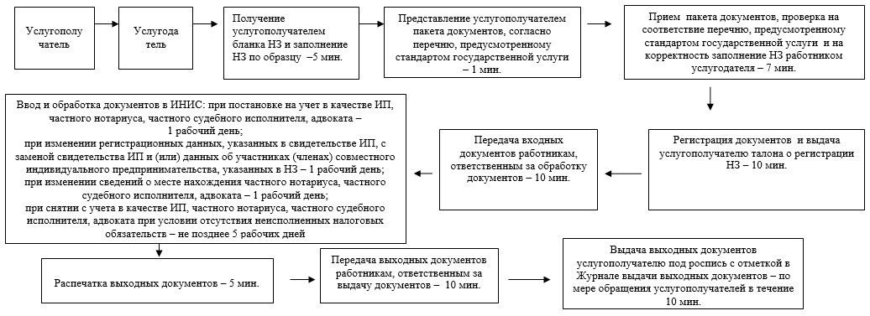
Приложение 4
к Регламенту государственной услуги
«Регистрационный учет
индивидуального предпринимателя,
частного нотариуса, частного
судебного исполнителя, адвоката»
Диаграмма функционального взаимодействия при
оказании государственной услуги через ПЭП
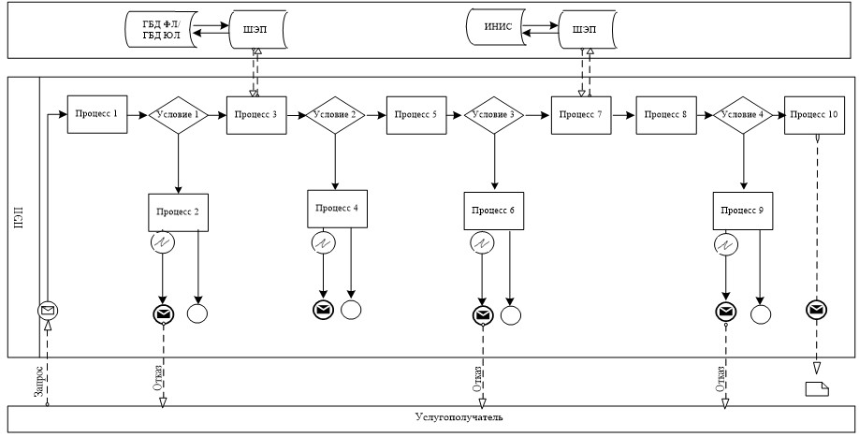
Условные обозначения:
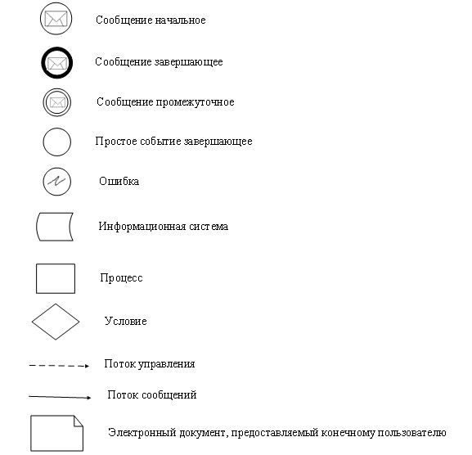
Приложение 5
к Регламенту государственной услуги
«Регистрационный учет
индивидуального предпринимателя,
частного нотариуса, частного
судебного исполнителя, адвоката»
Справочник
бизнес-процессов оказания государственной услуги
«Регистрационный учет индивидуального предпринимателя, частного
нотариуса, частного судебного исполнителя, адвоката»
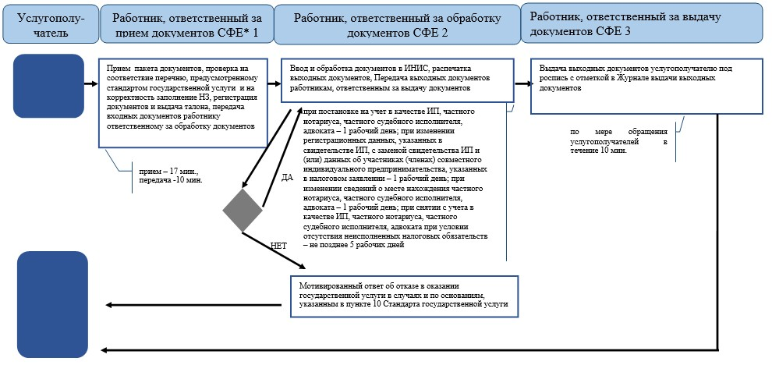
*СФЕ - структурно-функциональная единица: взаимодействие структурных подразделений (работников) услугодателя, центра обслуживания населения, веб-портала «электронного правительства»;
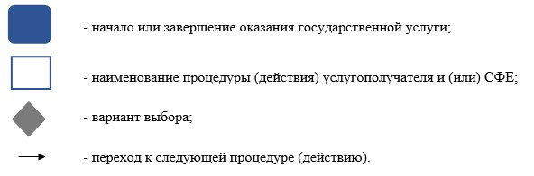
Приложение 6
к Регламенту государственной услуги
«Регистрационный учет
индивидуального предпринимателя,
частного нотариуса, частного
судебного исполнителя, адвоката»
Справочник
бизнес-процессов оказания государственной услуги
«Регистрационный учет индивидуального предпринимателя, частного
нотариуса, частного судебного исполнителя, адвоката»
через ПЭП
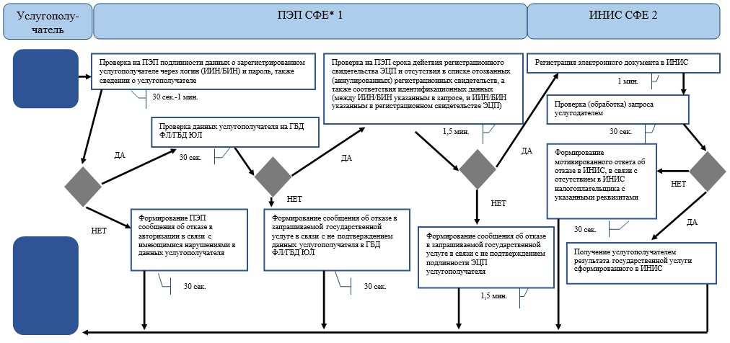
*СФЕ - структурно-функциональная единица: взаимодействие структурных подразделений (работников) услугодателя, центра обслуживания населения, веб-портала «электронного правительства»;
Приложение 2
к приказу Заместителя
Премьер-Министра
Республики Казахстан -
Министра финансов
Республики Казахстан
от 2 июля 2014 года № 298
Регламент государственной услуги
«Регистрация налогоплательщиков»
1. Общие положения
1. Государственная услуга «Регистрация налогоплательщиков» оказывается налоговыми управлениями по районам, городам и районам в городах, на территории специальных экономических зон в центрах приема и обработки информации (далее – ЦПО услугодателя), посредством веб-портала «электронного правительства» (далее – ПЭП).
2. Форма оказания государственной услуги: электронная (полностью автоматизированная) и (или) бумажная.
3. Результатом оказания государственной услуги являются:
1) внесение, изменение и (или) дополнение регистрационных данных услугополучателя в государственной базе данных налогоплательщиков (далее – ГБДН);
2) выдача регистрационного свидетельства по форме, утвержденной уполномоченным органом (при внесении сведений о нерезиденте, иностранце или лице без гражданства, юридических лицах–нерезидентах, осуществляющих деятельность в Республике Казахстан через постоянное учреждение без открытия филиала, страховой организации (страховой брокер) или зависимом агенте, дипломатическом и приравненным к нему представительстве, консульском учреждение в ГБДН);
3) исключение сведений о налогоплательщике из ГБДН.
Форма предоставления результата оказания государственной услуги (регистрационного свидетельства): бумажная.
2. Порядок действий структурных подразделений
(работников) услугодателя в процессе оказания
государственной услуги
4. Основанием для начала процедуры (действия) по оказанию государственной услуги является представление услугополучателем документов, указанных в пункте 9 Стандарта государственной услуги «Регистрация налогоплательщиков», утвержденного постановлением Правительства Республики Казахстан от 5 марта 2014 года № 200 (далее – Стандарт).
5. Процедура (действия) процесса оказания государственной услуги:
1) работник, ответственный за прием документов, принимает от услугополучателя документы, указанные в пункте 9 Стандарта – 1 минута;
сверяет данные отраженные в налоговом заявлении с документом, удостоверяющим личность – 2 минуты, а также:
при представлении интересов физического лица проверяет наличие нотариально заверенной доверенности, в которой должен быть указан конкретный перечень полномочий уполномоченного представителя услугополучателя или при предъявлении доверенности на представление интересов юридического лица проверяет наличие подписи руководителя и печати юридического лица – 2 минуты;
в присутствии услугополучателя проверяет – 5 минут:
полноту представленных документов и приложений, в соответствии с пунктом 9 Стандарта;
данные, указанные в налоговом заявлении налогоплательщика, со сведениями, имеющимися в регистрационных данных Интегрированной налоговой информационной системы (далее – ИНИС);
регистрирует налоговое заявление в ИНИС – 5 минут;
указывает на втором экземпляре налогового заявления входящий номер документа, выданный информационной системой, свою фамилию, инициалы и расписывается в нем – 3 минуты;
выдает услугополучателю талон о получении налогового заявления (далее – талон), согласно приложению 1 к настоящему Регламенту государственной услуги – 2 минуты;
передает входные документы работнику, ответственному за обработку документов – 10 минут;
2) работник, ответственный за обработку документов, вводит налоговое заявление в ИНИС, обрабатывает входные документы:
при внесении сведений о налогоплательщике в ГБДН – 3 рабочих дней;
при внесении изменений в регистрационные данные налогоплательщика в ГБДН – 3 рабочих дней;
при направлении налоговым органом в органы юстиции электронного извещения о снятии с регистрационного учета нерезидента – 1 рабочий день;
распечатывает регистрационное свидетельство нерезидента – 5 минут;
передает выходной документ на заверение руководству услугодателя – 10 минут;
3) руководство услугодателя подписывает выходные документы, заверяет печатью – 3 часа;
4) работник, ответственный за обработку документов, передает выходные документы работнику, ответственному за выдачу документов – 10 минут;
5) работник, ответственный за выдачу документов, при обращении услугополучателя с талоном и документом, удостоверяющим личность, регистрирует выходные документы в журнале выдачи выходных документов (далее – Журнал), согласно приложению 2 к настоящему Регламенту государственной услуги и выдает их нарочно под роспись в Журнале – 10 минут.
6. Основанием для начала выполнения следующей процедуры (действия) процесса оказания государственной услуги является передача принятых входных документов по описи, формируемой в ИНИС в автоматическом режиме. Работник, ответственный за прием документов, распечатывает два экземпляра описи, которые подписываются работником, ответственным за прием документов и работником, ответственным за их обработку. Один экземпляр описи остается у работника, ответственного за прием, второй экземпляр передается вместе с документами работнику, ответственному за обработку.
3. Порядок взаимодействия структурных подразделений
(работников) услугодателя в процессе оказания
государственной услуги
7. В процессе оказания государственной услуги участвуют работники ЦПО услугодателя.
Работник, ответственный за прием документов, принимает, проверяет, регистрирует и вводит документы в ИНИС, представленные услугополучателем – 20 минут.
9. Работник, ответственный за прием документов, передает документы работнику, ответственному за обработку документов, в порядке, указанном в пункте 6 настоящего Регламента государственной услуги.
10. Работник ответственный за обработку, обрабатывает входные документы:
при внесении сведений о налогоплательщике в ГБДН – 3 рабочих дней;
при внесении изменений в регистрационные данные налогоплательщика в ГБДН – 3 рабочих дней;
при направлении налоговым органом в органы юстиции электронного извещения о снятии с регистрационного учета нерезидента – 1 рабочий день;
распечатывает регистрационное свидетельство нерезидента и передает на заверение руководству услугодателя – 15 минут.
11. Руководство услугодателя подписывает, заверяет печатью выходной документ – 3 часа.
12. Работник, ответственный за обработку документов, передает выходные документы работнику, ответственному за выдачу документов – 10 минут.
13. Работник, ответственный за выдачу документов, при обращении услугополучателя с талоном и документом, удостоверяющим личность, регистрирует выходные документы в Журнале и выдает их нарочно под роспись в журнале – 10 минут.
14. Блок-схема последовательности процедур (действий) по оказанию государственной услуги «Регистрация налогоплательщиков», приведена в приложении 3 к настоящему Регламенту государственной услуги.
4. Порядок использования информационных систем в процессе
оказания государственной услуги
15. Порядок обращения и последовательности процедур (действий) услугодателя и услугополучателя при оказании государственной услуги через ПЭП приведены в приложении 4 (диаграмма функционального взаимодействия при оказании государственной услуги через ПЭП) к настоящему Регламенту государственной услуги:
1) услугополучатель осуществляет регистрацию на ПЭП с помощью своего регистрационного свидетельства электронной цифровой подписи (далее – ЭЦП) либо с помощью индивидуального идентификационного номера/бизнес идентификационного номера (далее – ИИН/БИН) и пароля (осуществляется для незарегистрированных услугополучателей на ПЭП);
2) процесс 1 – процесс ввода услугополучателем ИИН/БИН пароля (процесс авторизации) либо авторизация с помощью регистрационного свидетельства ЭЦП на ПЭП для получения государственной услуги;
3) условие 1 – проверка на ПЭП подлинности данных о зарегистрированном услугополучателе через логин (ИИН/БИН) и пароль, также сведении о услугополучателе;
4) процесс 2 – формирование ПЭП сообщения об отказе в авторизации в связи с имеющимися нарушениями в данных услугополучателя;
5) процесс 3 – выбор услугополучателем услуги, указанной в настоящем Регламенте государственной услуги, а также автоматически запрос через шлюз электронного правительства (далее – ШЭП) о данных услугополучателя в государственную базу данных физических лиц/ государственную базу данных юридических лиц (далее – ГБД ФЛ/ГБД ЮЛ);
6) условие 2 – проверка данных услугополучателя на ГБД ФЛ/ГБД ЮЛ;
7) процесс 4 – формирование сообщения об отказе в запрашиваемой государственной услуге в связи с не подтверждением данных услугополучателя в ГБД ФЛ/ГБД ЮЛ;
8) процесс 5 – выбор услугополучателем регистрационного свидетельства ЭЦП для удостоверения, подписания запроса;
9) условие 3 – проверка на ПЭП срока действия регистрационного свидетельства ЭЦП и отсутствия в списке отозванных (аннулированных) регистрационных свидетельств, а также соответствия идентификационных данных (между ИИН/БИН указанным в запросе, и ИИН/БИН указанным в регистрационном свидетельстве ЭЦП);
10) процесс 6 – формирование сообщения об отказе в запрашиваемой государственной услуге в связи с не подтверждением подлинности ЭЦП услугополучателя;
11) процесс 7 – удостоверение запроса для оказания государственной услуги посредством ЭЦП услугополучателя и автоматический переход с ПЭП в веб-приложение «Кабинет налогоплательщика» (далее – КНП);
12) процесс 8 – вывод на экран формы запроса для оказания государственной услуги и заполнение услугополучателем формы (ввод данных) с учетом ее структуры и форматных требований, и прикрепление к форме запроса необходимых копий документов в электронном виде, указанные в пункте 9 Стандарта;
13) процесс 9 – регистрация электронного документа КНП;
14) процесс 10 – направление запроса (заявления) в ИНИС;
15) условие 4 – проверка (обработка) запроса услугодателем;
16) процесс 11 – формирование сообщения об отказе в запрашиваемой государственной услуге в связи с имеющимися нарушениями;
17) процесс 12 – получение услугополучателем на ПЭП и на КНП результата государственной услуги сформированного в ИНИС. Электронный документ формируется с использованием ЭЦП уполномоченного лица услугодателя.
16. Справочники бизнес-процессов оказания государственной услуги «Регистрация налогоплательщиков», приведены в приложениях 5 и 6 к настоящему Регламенту государственной услуги.
Приложение 1
к Регламенту государственной услуги
«Регистрация налогоплательщиков»
форма
Талон о получении налогового заявления
Налоговое управление по _______________ Налогового департамента по _____________
области (городу) Налогового комитета Министерства финансов Республики Казахстан
Наименование и ИИН (БИН) налогоплательщика: ___________________________________________
_______________________________________________________________________________________
Наименование входного документа:_______________________________________________________
_______________________________________________________________________________________
Дата принятия входного документа: _____________________________________________________
Регистрационный номер: ________________________________________________________________
Наименование выходного документа: _____________________________________________________
_______________________________________________________________________________________
Срок подготовки выходного документа согласно налоговому
законодательству: _____________________________________________________________________
Номер «окна» для выдачи выходного документа: __________________________________________
Ф.И.О. и должность работника налогового органа, принявшего входной
документ:_________________________________________________________________ ____________
(подпись)
Приложение 2
к Регламенту государственной услуги
«Регистрация налогоплательщиков»
форма
Журнал выдачи выходных документов
№№ п/п | Налогоплательщик |  | Сведения о выходном документе |  |  | Ф.И.О. пришедшего за выходным документом | Наименование документа, предъявленного для получения выходного документа (доверенность, удостоверение личности и т.д.) | Подпись | Дата выдачи выходного документа
 | Наименование, Ф.И.О. | ИИН/БИН | Наименование | Номер | Серия
1 | 2 | 3 | 4 | 5 | 6 | 7 | 8 | 9 | 10
Приложение 3
к Регламенту государственной услуги
«Регистрация налогоплательщиков»
Блок-схема
последовательности процедур (действий) по оказанию
государственной услуги
«Регистрация налогоплательщиков»
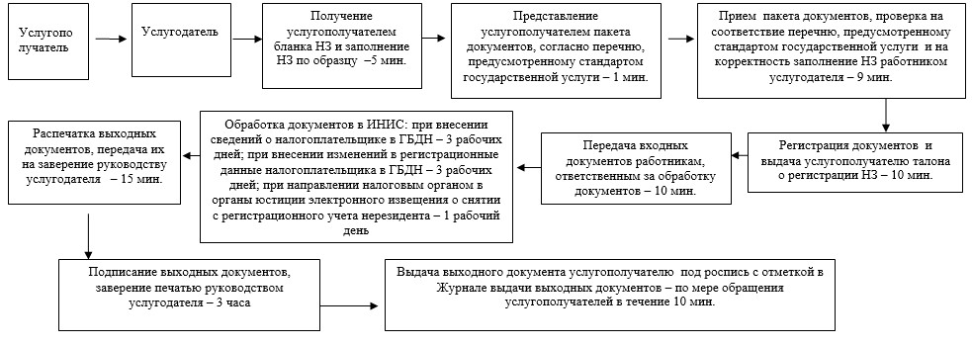
Приложение 4
к Регламенту государственной услуги
«Регистрация налогоплательщиков»
Диаграмма функционального взаимодействия при оказании
государственной услуги через ПЭП
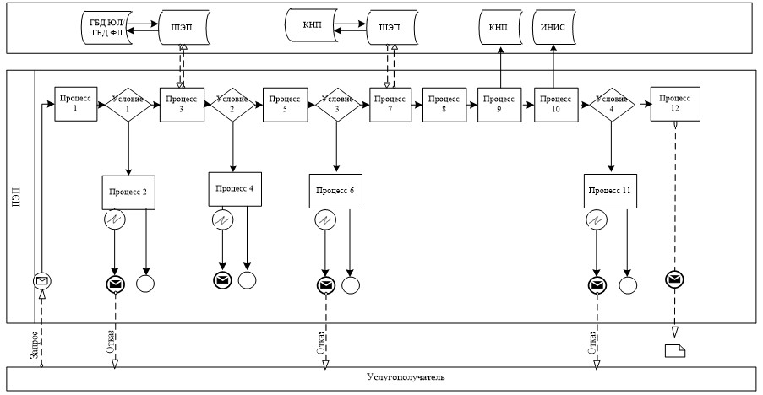
Условные обозначения:
Приложение 5
к Регламенту государственной услуги
«Регистрация налогоплательщиков»
Справочник
бизнес-процессов оказания государственной услуги
«Регистрация налогоплательщиков»
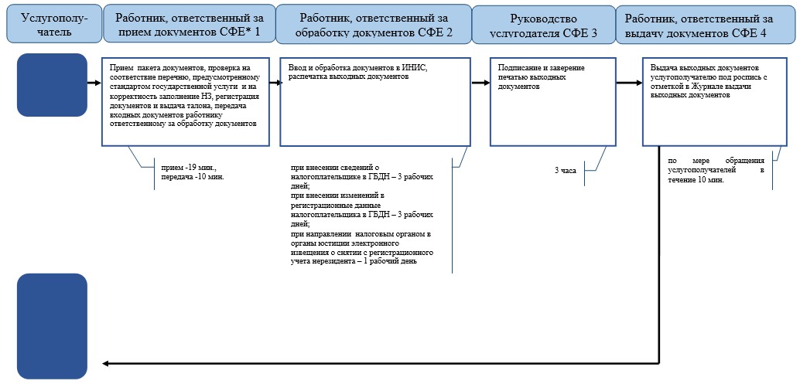
*СФЕ - структурно-функциональная единица: взаимодействие структурных подразделений (работников) услугодателя, центра обслуживания населения, веб-портала «электронного правительства»;
Приложение 6
к Регламенту государственной услуги
«Регистрация налогоплательщиков»
Справочник
бизнес-процессов оказания государственной услуги
«Регистрация налогоплательщиков» через ПЭП
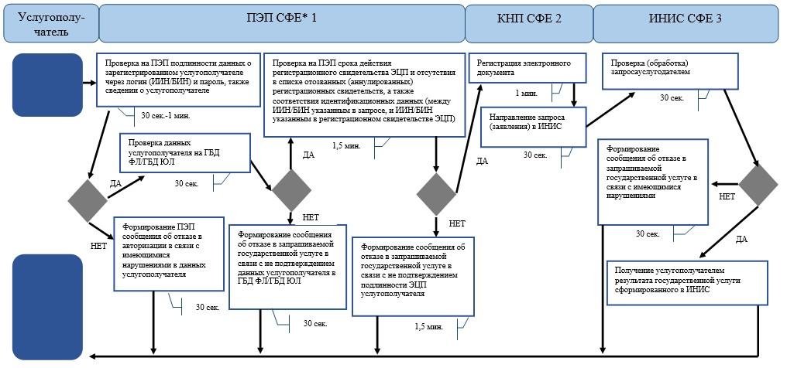
*СФЕ - структурно-функциональная единица: взаимодействие структурных подразделений (работников) услугодателя, центра обслуживания населения, веб-портала «электронного правительства»;
Приложение 3
к приказу Заместителя
Премьер-Министра
Республики Казахстан -
Министра финансов
Республики Казахстан
от 2 июля 2014 года № 298
Регламент государственной услуги
«Регистрационный учет налогоплательщика,
осуществляющего отдельные виды деятельности»
1. Общие положения
1. Государственная услуга «Регистрационный учет налогоплательщика, осуществляющего отдельные виды деятельности» (далее – государственная услуга) оказывается налоговыми управлениями по районам, городам и районам в городах, на территории специальных экономических зон в центрах приема и обработки информации (далее – ЦПО услугодателя), посредством веб-портала «электронного правительства» (далее – ПЭП).
2. Форма оказания государственной услуги: электронная (частично автоматизирована) и (или) бумажная.
3. Результатом оказания государственной услуги являются выдача регистрационной карточки, замена регистрационной карточки, снятие с регистрационного учета в качестве налогоплательщика, осуществляющего отдельные виды деятельности.
Форма предоставления результата оказания государственной услуги: электронная и (или) бумажная.
2. Порядок действий структурных подразделений
(работников) услугодателя в процессе оказания
государственной услуги
4. Основанием для начала процедуры (действия) по оказанию государственной услуги является представление услугополучателем документов, указанных в пункте 9 Стандарта государственной услуги «Регистрационный учет налогоплательщика, осуществляющего отдельные виды деятельности», утвержденного постановлением Правительства Республики Казахстан от 5 марта 2014 года № 200 (далее – Стандарт).
5. Процедура (действия) процесса оказания государственной услуги:
1) работник, ответственный за прием документов, принимает от услугополучателя документы, указанные в пункте 9 Стандарта – 1 минута;
сверяет данные отраженные в налоговом заявлении с документом, удостоверяющим личность – 2 минуты, а также:
при представлении интересов физического лица проверяет наличие нотариально заверенной доверенности, в которой должен быть указан конкретный перечень полномочий уполномоченного представителя услугополучателя или при предъявлении доверенности на представление интересов юридического лица проверяет наличие подписи руководителя и печати юридического лица – 2 минуты;
в присутствии услугополучателя проверяет – 5 минут:
полноту представленных документов и приложений, в соответствии с пунктом 9 Стандарта;
данные, указанные в налоговом заявлении налогоплательщика, со сведениями, имеющимися в регистрационных данных Интегрированной налоговой информационной системы (далее – ИНИС);
регистрирует налоговое заявление в ИНИС – 5 минут;
указывает на втором экземпляре налогового заявления входящий номер документа, выданный информационной системой, свою фамилию, инициалы и расписывается в нем – 3 минуты;
выдает услугополучателю талон о получении налогового заявления (далее – талон), согласно приложению 1 к настоящему Регламенту государственной услуги – 2 минуты;
передает входные документы работнику, ответственному за обработку документов – 10 минут;
2) работник, ответственный за обработку документов, вводит налоговое заявление в ИНИС, обрабатывает входные документы:
при постановке услугополучателя на регистрационный учет в качестве налогоплательщика, осуществляющего отдельные виды деятельности – 3 рабочих дней;
при замене регистрационной карточки – 3 рабочих дней;
при снятии налогоплательщика с регистрационного учета в качестве налогоплательщика, осуществляющего отдельные виды деятельности – 3 рабочих дней;
распечатывает регистрационную карточку – 5 минут;
передает регистрационную карточку на заверение руководству услугодателя – 10 минут;
3) руководство услугодателя подписывает выходные документы, заверяет печатью – 3 часа;
4) работник, ответственный за обработку документов, передает выходные документы работнику, ответственному за выдачу документов – 10 минут;
5) работник, ответственный за выдачу документов, при обращении услугополучателя с талоном и документом, удостоверяющим личность, регистрирует выходные документы в журнале выдачи выходных документов (далее – Журнал), согласно приложению 2 к настоящему Регламенту государственной услуги и выдает их нарочно под роспись в Журнале – 10 минут.
6. Основанием для начала выполнения следующей процедуры (действия) процесса оказания государственной является передача принятых входных документов по описи, формируемой в ИНИС в автоматическом режиме. Работник, ответственный за прием документов, распечатывает два экземпляра описи, которые подписываются работником, ответственным за прием документов и работником, ответственным за их обработку. Один экземпляр описи остается у работника, ответственного за прием, один экземпляр передаются вместе с документами работнику, ответственному за обработку.
3. Порядок взаимодействия структурных подразделений
(работников) услугодателя в процессе оказания
государственной услуги
7. В процессе оказания государственной услуги участвуют работники ЦПО услугодателя.
8. Работник, ответственный за прием документов, принимает, проверяет, регистрирует и вводит документы в ИНИС, представленные услугополучателем – 20 минут.
9. Работник, ответственный за прием документов, передает документы работнику, ответственному за обработку документов, в порядке, указанном в пункте 6 настоящего Регламента государственной услуги.
10. Работник, ответственный за обработку, обрабатывает входные документы:
при постановке услугополучателя на регистрационный учет в качестве налогоплательщика, осуществляющего отдельные виды деятельности – 3 рабочих дней;
при замене регистрационной карточки – 3 рабочих дней;
при снятии налогоплательщика с регистрационного учета в качестве налогоплательщика, осуществляющего отдельные виды деятельности – 3 рабочих дней;
распечатывает регистрационную карточку и передает на заверение руководству услугодателя – 15 минут.
11. Руководство услугодателя подписывает выходные документы, заверяет печатью – 3 часа.
12. Работник, ответственный за обработку документов, передает выходные документы работнику, ответственному за выдачу документов – 10 минут.
13. Работник, ответственный за выдачу документов, при обращении услугополучателя с талоном и документом, удостоверяющим личность, регистрирует выходные документы в Журнале и выдает их нарочно под роспись в Журнале – 10 минут.
14. Блок-схема последовательности процедур (действий) по оказанию государственной услуги «Регистрационный учет налогоплательщика, осуществляющего отдельные виды деятельности», приведена в приложении 3 к настоящему Регламенту государственной услуги.
4. Порядок использования информационных систем в процессе
оказания государственной услуги
15. Порядок обращения и последовательности процедур (действий) услугодателя и услугополучателя при оказании государственной услуги через ПЭП приведены в приложении 4 (диаграмма функционального взаимодействия при оказании государственной услуги через ПЭП) к настоящему Регламенту государственной услуги:
1) услугополучатель осуществляет регистрацию на ПЭП с помощью своего регистрационного свидетельства электронной цифровой подписи (далее – ЭЦП), которое хранится в интернет-браузере компьютера услугополучателя, при этом системой автоматически подтягивается и сохраняется сведения о услугополучателе с государственной базой данных физических лиц/ государственной базой данных юридических лиц (далее - ГБД ФЛ/ГБД ЮЛ) (осуществляется для незарегистрированных услугополучателей на ПЭП);
2) процесс 1 – процесс ввода услугополучателем индивидуального идентификационного номера/бизнес идентификационного номера (далее - ИИН/БИН), пароля (процесс авторизации) либо авторизация с помощью регистрационного свидетельства ЭЦП на ПЭП для получения государственной услуги;
3) условие 1 – проверка на ПЭП подлинности данных о зарегистрированном услугополучателе через логин (ИИН/БИН) и пароль, также сведении о услугополучателе;
4) процесс 2 – формирование ПЭП сообщения об отказе в авторизации в связи с имеющимися нарушениями в данных услугополучателя;
5) процесс 3 – выбор услугополучателем государственной услуги, указанной в настоящем Регламенте государственной услуги, вывод на экран формы запроса для оказания государственной услуги и заполнение услугополучателем формы (ввод данных) с учетом ее структуры и форматных требований, а также автоматически запрос через шлюз электронного правительства (далее – ШЭП) о данных услугополучателя в ГБД ФЛ/ГБД ЮЛ;
6) условие 2 – проверка данных услугополучателя на ГБД ФЛ/ГБД ЮЛ;
7) процесс 4 – формирование сообщения об отказе в запрашиваемой государственной услуге в связи с не подтверждением данных услугополучателя в ГБД ФЛ/ГБД ЮЛ;
8) процесс 5 – выбор услугополучателем регистрационного свидетельства ЭЦП для удостоверения, подписания запроса;
9) условие 3 – проверка на ПЭП срока действия регистрационного свидетельства ЭЦП и отсутствия в списке отозванных (аннулированных) регистрационных свидетельств, а также соответствия идентификационных данных (между ИИН/БИН указанным в запросе, и ИИН/БИН указанным в регистрационном свидетельстве ЭЦП);
10) процесс 6 – формирование сообщения об отказе в запрашиваемой услуге в связи с не подтверждением подлинности ЭЦП услугополучателя;
11) процесс 7 – удостоверение запроса для оказания услуги посредством ЭЦП услугополучателя и направление электронного документа (запроса) через ШЭП в ИНИС для обработки услугодателем;
12) процесс 8 – регистрация электронного документа в ИНИС;
13) условие 4 – проверка (обработка) запроса услугодателем;
14) процесс 9 – формирование мотивированного ответа об отказе в ИНИС, в связи с отсутствием в ИНИС налогоплательщика с указанными реквизитами;
15) процесс 10 – получение услугополучателем результата государственной услуги сформированного в ИНИС. Электронный документ формируется с использованием ЭЦП уполномоченного лица услугодателя.
16. Справочники бизнес-процессов оказания государственной услуги «Регистрационный учет налогоплательщика, осуществляющего отдельные виды деятельности», приведены в приложениях 5 и 6 к настоящему Регламенту государственной услуги.
Приложение 1
к Регламенту государственной услуги
«Регистрационный учет налогоплательщика,
осуществляющего отдельные
виды деятельности»
форма
Талон о получении налогового заявления
Налоговое управление по _______________ Налогового департамента по _____________
области (городу) Налогового комитета Министерства финансов Республики Казахстан
Наименование и ИИН (БИН) налогоплательщика: ___________________________________________
_______________________________________________________________________________________
Наименование входного документа:_______________________________________________________
_______________________________________________________________________________________
Дата принятия входного документа: _____________________________________________________
Регистрационный номер: ________________________________________________________________
Наименование выходного документа: _____________________________________________________
_______________________________________________________________________________________
Срок подготовки выходного документа согласно налоговому
законодательству: _____________________________________________________________________
Номер «окна» для выдачи выходного документа: __________________________________________
Ф.И.О. и должность работника налогового органа, принявшего входной
документ:_________________________________________________________________ ____________
(подпись)
Приложение 2
к Регламенту государственной услуги
«Регистрационный учет налогоплательщика,
осуществляющего отдельные
виды деятельности»
форма
Журнал выдачи выходных документов
№№ п/п | Налогоплательщик |  | Сведения о выходном документе |  |  | Ф.И.О. пришедшего за выходным документом | Наименование документа, предъявленного для получения выходного документа (доверенность, удостоверение личности и т.д.) | Подпись | Дата выдачи выходного документа
 | Наименование, Ф.И.О. | ИИН/БИН | Наименование | Номер | Серия
1 | 2 | 3 | 4 | 5 | 6 | 7 | 8 | 9 | 10
Приложение 3
к Регламенту государственной услуги
«Регистрационный учет налогоплательщика,
осуществляющего отдельные
виды деятельности»
Блок-схема
последовательности процедур (действий) по оказанию
государственной услуги
«Регистрационный учет налогоплательщика, осуществляющего
отдельные виды деятельности»
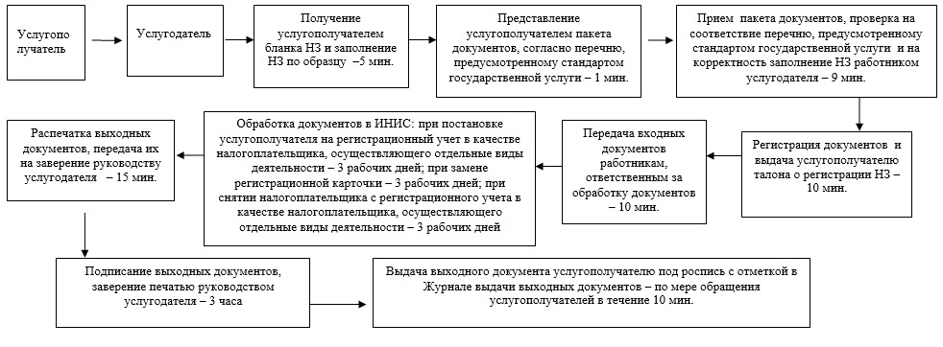
Приложение 4
к Регламенту государственной услуги
«Регистрационный учет налогоплательщика,
осуществляющего отдельные
виды деятельности»
Диаграмма функционального взаимодействия при оказании
государственной услуги через ПЭП
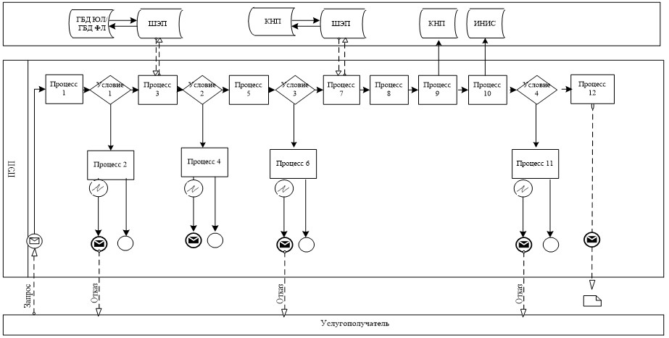
Условные обозначения:
Приложение 5
к Регламенту государственной услуги
«Регистрационный учет налогоплательщика,
осуществляющего отдельные
виды деятельности»
Справочник
бизнес-процессов оказания государственной услуги
«Регистрационный учет налогоплательщика, осуществляющего
отдельные виды деятельности»
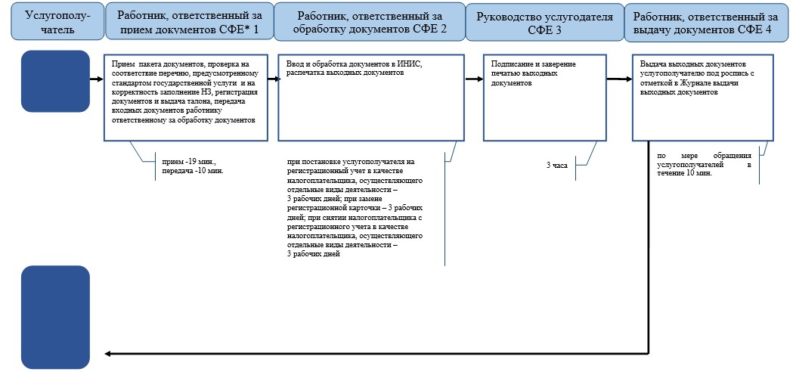
*СФЕ - структурно-функциональная единица: взаимодействие структурных подразделений (работников) услугодателя, центра обслуживания населения, веб-портала «электронного правительства»;
Приложение 6
к Регламенту государственной услуги
«Регистрационный учет налогоплательщика,
осуществляющего отдельные
виды деятельности»
Справочник
бизнес-процессов оказания государственной услуги
«Регистрационный учет налогоплательщика, осуществляющего
отдельные виды деятельности» через ПЭП
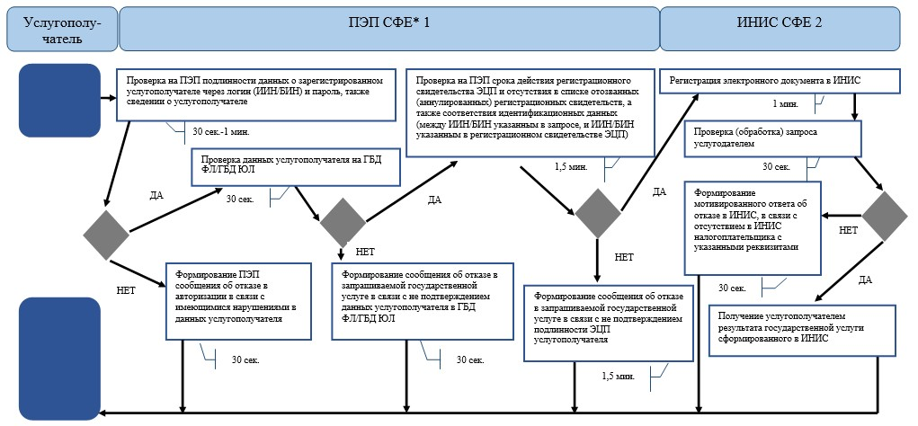
*СФЕ - структурно-функциональная единица: взаимодействие структурных подразделений (работников) услугодателя, центра обслуживания населения, веб-портала «электронного правительства»;
Приложение 4
к приказу Заместителя
Премьер-Министра
Республики Казахстан -
Министра финансов
Республики Казахстан
от 2 июля 2014 года № 298
Регламент государственной услуги
«Регистрационный учет плательщиков налога
на добавленную стоимость»
1. Общие положения
1. Государственная услуга «Регистрационный учет плательщиков налога на добавленную стоимость» (далее – государственная услуга) оказывается налоговыми управлениями по районам, городам и районам в городах, на территории специальных экономических зон в центрах приема и обработки информации (далее – ЦПО услугодателя).
2. Форма оказания государственной услуги: бумажная.
3. Результатом оказания государственной услуги являются выдача свидетельства о постановке на регистрационный учет по налогу на добавленную стоимость (далее – Свидетельство НДС), замена свидетельства НДС, снятие с регистрационного учета по НДС, либо мотивированный ответ об отказе в оказании государственной услуги в случаях и по основаниям, указанным в пункте 10 Стандарта государственной услуги «Регистрационный учет плательщиков налога на добавленную стоимость», утвержденного постановлением Правительства Республики Казахстан от 5 марта 2014 года № 200 (далее – Стандарт).
Форма предоставления результата оказания государственной услуги: бумажная.
2. Порядок действий структурных подразделений
(работников) услугодателя в процессе оказания
государственной услуги
4. Основанием для начала процедуры (действия) по оказанию государственной услуги является представление услугополучателем документов, указанных в пункте 9 Стандарта, либо наличие сведений национальных реестров идентификационных номеров об изменении фамилии, имени, отчества (при его наличии) или наименования налогоплательщика (для замены свидетельства НДС).
5. Процедура (действия) процесса оказания государственной услуги:
1) работник, ответственный за прием документов, принимает от услугополучателя документы, указанные в пункте 9 Стандарта – 1 минута;
сверяет данные отраженные в налоговом заявлении с документом, удостоверяющим личность – 2 минуты, а также:
при представлении интересов физического лица проверяет наличие нотариально заверенной доверенности, в которой должен быть указан конкретный перечень полномочий уполномоченного представителя услугополучателя или при предъявлении доверенности на представление интересов юридического лица проверяет наличие подписи руководителя и печати юридического лица – 2 минуты;
в присутствии услугополучателя проверяет – 5 минут:
полноту представленных документов и приложений, в соответствии с пунктом 9 Стандарта;
данные, указанные в налоговом заявлении налогоплательщика, со сведениями, имеющимися в регистрационных данных Интегрированной налоговой информационной системы (далее – ИНИС);
соответствие адреса места нахождения юридического лица, указываемого в документе, подтверждающем место нахождения налогоплательщика, адресу, отраженному в регистрационных данных ИНИС;
соответствие адреса места нахождения индивидуального предпринимателя, указываемого в налоговом заявлении, адресу, указанному в регистрационных данных ИНИС;
регистрирует, вводит налоговое заявление в информационную систему сервис обработки налоговой отчетности (далее – ИС СОНО) – 5 минут;
указывает на втором экземпляре налогового заявления входящий номер документа, выданный информационной системой, свою фамилию, инициалы и расписывается в нем – 3 минуты;
выдает услугополучателю талон о получении налогового заявления (далее – талон), согласно приложению 1 к настоящему Регламенту государственной услуги – 2 минуты;
2) работник, ответственный за обработку документов обрабатывает входные документы в ИС СОНО (в том числе проверяет на соответствие условиям статей 568 и 569 Кодекса Республики Казахстан от 10 декабря 2008 года «О налогах и других обязательных платежах в бюджет»):
при постановке на регистрационный учет по НДС либо отказе в постановке или в снятии с регистрационного учета по НДС – 10 рабочих дней;
при снятии с регистрационного учета по НДС – 5 рабочих дней;
при замене Свидетельства НДС – 3 рабочих дней;
распечатывает выходной документ – 5 минут;
передает выходной документ на заверение руководству услугодателя – 10 минут;
3) руководство услугодателя подписывает, заверяет печатью выходной документ – 3 часа;
4) работник, ответственный за обработку документов, передает выходной документ работнику, ответственному за выдачу документов – 10 минут;
5) работник, ответственный за выдачу документов, при обращении услугополучателя с талоном и документом, удостоверяющим личность, регистрирует выходные документы в журнале выдачи выходных документов (далее – Журнал), согласно приложению 2 к настоящему Регламенту государственной услуги и выдает их нарочно под роспись в Журнале – 10 минут.
6. Основанием для начала выполнения следующей процедуры (действия) процесса оказания государственной услуги является передача принятых входных документов по описи, которая ведется в формате Excel. Работник, ответственный за прием документов, распечатывает три экземпляра описи, которые подписываются работником, ответственным за прием документов и работником, ответственным за их обработку. Один экземпляр описи остается у работника, ответственного за прием, два экземпляра передаются вместе с документами работнику, ответственному за обработку. По завершении обработки документов в третьем экземпляре описи работником, ответственным за обработку, заполняются соответствующие графы и вместе с выходными документами передаются работнику, ответственному за выдачу.
3. Порядок взаимодействия структурных подразделений
(работников) услугодателя в процессе оказания
государственной услуги
7. В процессе оказания государственной услуги участвуют работники ЦПО услугодателя.
8. Работник, ответственный за прием документов, принимает, проверяет, документы, представленные услугополучателем, регистрирует и вводит налоговое заявление в ИС СОНО – 20 минут.
9. Работник, ответственный за прием документов, передает документы работнику, ответственному за обработку документов, в порядке, указанном в пункте 6 настоящего Регламента государственной услуги.
10. Работник, ответственный за обработку документов обрабатывает входные документы в ИС СОНО:
при постановке на регистрационный учет по НДС либо отказе в постановке или в снятии с регистрационного учета по НДС – 10 рабочих дней;
при снятии с регистрационного учета по НДС – 5 рабочих дней;
при замене Свидетельства по НДС – 3 рабочих дней;
распечатывает выходной документ и передает на заверение руководству услугодателя – 15 минут.
11. Руководство услугодателя подписывает, заверяет печатью выходной документ – 3 часа.
12. Работник, ответственный за обработку, передает выходной документ работнику, ответственному за выдачу – 10 минут.
13. Работник, ответственный за выдачу документов, при обращении услугополучателя с талоном и документом, удостоверяющим личность, регистрирует выходные документы в журнале и выдает их нарочно под роспись в журнале – 10 минут.
14. Блок-схема последовательности процедур (действий) по оказанию государственной услуги «Регистрационный учет плательщиков налога на добавленную стоимость», приведена в приложении 3 к настоящему Регламенту государственной услуги.
15. Справочник бизнес-процессов оказания государственной услуги «Регистрационный учет плательщиков налога на добавленную стоимость», приведен в приложении 4 к настоящему Регламенту государственной услуги.
Приложение 1
к Регламенту государственной услуги
«Регистрационный учет плательщиков
налога на добавленную стоимость»
форма
Талон о получении налогового заявления
Налоговое управление по _______________ Налогового департамента по _____________
области (городу) Налогового комитета Министерства финансов Республики Казахстан
Наименование и ИИН (БИН) налогоплательщика: ___________________________________________
_______________________________________________________________________________________
Наименование входного документа:_______________________________________________________
_______________________________________________________________________________________
Дата принятия входного документа: _____________________________________________________
Регистрационный номер: ________________________________________________________________
Наименование выходного документа: _____________________________________________________
_______________________________________________________________________________________
Срок подготовки выходного документа согласно налоговому
законодательству: _____________________________________________________________________
Номер «окна» для выдачи выходного документа: __________________________________________
Ф.И.О. и должность работника налогового органа, принявшего входной
документ:_________________________________________________________________ ____________
(подпись)
Приложение 2
к Регламенту государственной услуги
«Регистрационный учет плательщиков
налога на добавленную стоимость»
форма
Журнал выдачи выходных документов
№№ п/п | Налогоплательщик |  | Сведения о выходном документе |  |  | Ф.И.О. пришедшего за выходным документом | Наименование документа, предъявленного для получения выходного документа (доверенность, удостоверение личности и т.д.) | Подпись | Дата выдачи выходного документа
 | Наименование, Ф.И.О. | ИИН/БИН | Наименование | Номер | Серия
1 | 2 | 3 | 4 | 5 | 6 | 7 | 8 | 9 | 10
Приложение 3
к Регламенту государственной услуги
«Регистрационный учет плательщиков
налога на добавленную стоимость»
Блок-схема
последовательности процедур (действий) по оказанию
государственной услуги
«Регистрационный учет плательщиков налога на добавленную
стоимость»
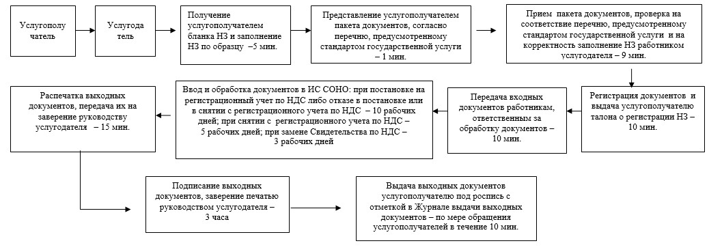
Приложение 4
к Регламенту государственной услуги
«Регистрационный учет плательщиков
налога на добавленную стоимость»
Справочник
бизнес-процессов оказания государственной услуги
«Регистрационный учет плательщиков налога на
добавленную стоимость»
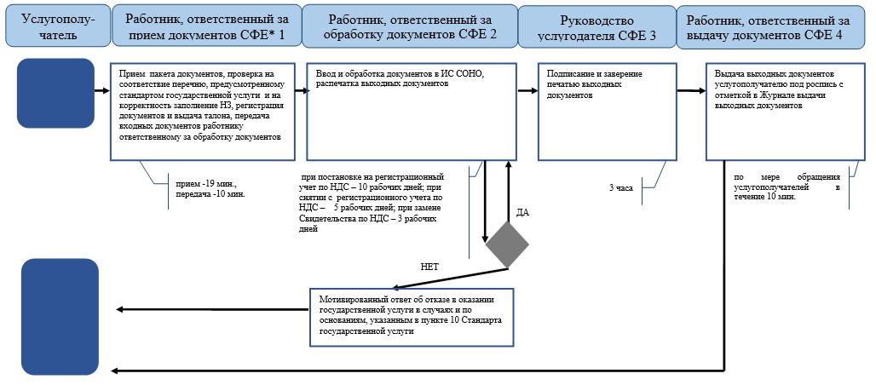
*СФЕ - структурно-функциональная единица: взаимодействие структурных подразделений (работников) услугодателя, центра обслуживания населения, веб-портала «электронного правительства»;
Приложение 5
к приказу Заместителя
Премьер-Министра
Республики Казахстан -
Министра финансов
Республики Казахстан
от 2 июля 2014 года № 298
Регламент государственной услуги
«Регистрационный учет в качестве электронного
налогоплательщика»
1. Общие положения
1. Государственная услуга «Регистрационный учет в качестве электронного налогоплательщика» (далее – государственная услуга) оказывается налоговыми управлениями по районам, городам и районам в городах, на территории специальных экономических зон в центрах приема и обработки информации (далее – ЦПО услугодателя).
2. Форма оказания государственной услуги: бумажная.
3. Результатом оказания государственной услуги являются выдача электронного носителя информации с ключевым контейнером, содержащим электронную цифровую подпись (далее – ЭЦП), соглашения об использовании и признании электронной цифровой подписи при обмене электронными документами (далее – соглашение), аннулирование или замена ЭЦП.
Форма предоставления результата оказания государственной услуги (соглашение): бумажная.
2. Порядок действий структурных подразделений (работников)
услугодателя в процессе оказания государственной услуги
4. Основанием для начала процедуры (действия) по оказанию государственной услуги является представление услугополучателем документов, указанных в пункте 9 Стандарта государственной услуги «Регистрационный учет в качестве электронного налогоплательщика», утвержденного постановлением Правительства Республики Казахстан от 5 марта 2014 года № 200 (далее – Стандарт).
5. Процедуры (действия) процесса оказания государственной услуги:
1) работник, ответственный за прием документов, принимает от услугополучателя документы, указанные в пункте 9 Стандарта – 1 минута;
сверяет данные отраженные в налоговом заявлении с документом, удостоверяющим личность – 2 минуты, а также:
при представлении интересов физического лица проверяет наличие нотариально заверенной доверенности, в которой должен быть указан конкретный перечень полномочий уполномоченного представителя услугополучателя или при предъявлении доверенности на представление интересов юридического лица проверяет наличие подписи руководителя и печати юридического лица – 2 минуты;
в присутствии услугополучателя проверяет – 5 минут:
полноту представленных документов и приложений, в соответствии с пунктом 9 Стандарта;
данные, указанные в налоговом заявлении налогоплательщика, со сведениями, имеющимися в регистрационных данных Интегрированной налоговой информационной системы (далее – ИНИС);
регистрирует, вводит налоговое заявление в информационную систему сервис обработки налоговой отчетности (далее – ИС СОНО) – 5 минут;
указывает на втором экземпляре налогового заявления, входящий номер документа, выданный информационной системой, свою фамилию, инициалы и расписывается в нем – 3 минуты;
выдает услугополучателю талон о получении налогового заявления (далее – талон), согласно приложению 1 к настоящему Регламенту государственной услуги – 2 минуты;
2) работник, ответственный за обработку документов обрабатывает входные документы в ИС СОНО:
при постановке на регистрационный учет в качестве электронного налогоплательщика – 3 рабочих дней;
при переоформлении соглашения, в котором не указан идентификационный номер – 3 рабочих дней;
при аннулировании или замене ЭЦП – не позднее 1 рабочего дня;
распечатывает соглашение, записывает на электронный носитель информацию с ключевым контейнером, содержащим ЭЦП – 10 минут;
передает выходной документ на заверение руководству услугодателя – 10 минут;
3) руководство услугодателя подписывает, заверяет выходной документ печатью – 3 часа;
4) работник ответственный за обработку документов, передает выходной документ работнику, ответственному за выдачу документов – 10 минут;
5) работник, ответственный за выдачу документов, при обращении услугополучателя с талоном и документом, удостоверяющим личность, регистрирует выходные документы в журнале выдачи выходных документов (далее – Журнал), согласно приложению 2 к настоящему Регламенту государственной слуги и выдает их нарочно под роспись в журнале – 10 минут.
6. Основанием для начала выполнения следующей процедуры (действия) процесса оказания государственной услуги является передача принятых входных документов по описи, которая ведется в формате Excel. Работник, ответственный за прием документов, распечатывает три экземпляра описи, которые подписываются работником, ответственным за прием документов и работником, ответственным за их обработку. Один экземпляр описи остается у работника, ответственного за прием, два экземпляра передаются вместе с документами работнику, ответственному за обработку. По завершении обработки документов в третьем экземпляре описи работником, ответственным за обработку, заполняются соответствующие графы и вместе с выходными документами передаются работнику, ответственному за выдачу.
3. Порядок взаимодействия структурных подразделений
(работников) услугодателя в процессе оказания
государственной услуги
7. В процессе оказания государственной услуги участвуют работники ЦПО услугодателя.
8. Работник, ответственный за прием документов, принимает, проверяет и регистрирует и вводит документы, представленные услугополучателем – 20 минут.
9. Работник, ответственный за прием документов, передает документы работнику, ответственному за обработку документов, в порядке, указанном в пункте 6 настоящего Регламента государственной услуги.
10. Работник, ответственный за обработку документов обрабатывает входные документы в ИС СОНО:
при постановке на регистрационный учет в качестве электронного налогоплательщика – 3 рабочих дней;
при переоформлении соглашения, в котором не указан идентификационный номер – 3 рабочих дней;
при аннулировании или замене ЭЦП – не позднее 1 рабочего дня;
распечатывает соглашение и передает на заверение руководству услугодателя, сохраняют на электронный носитель информации присвоенную ЭЦП – 20 минут.
11. Руководство услугодателя подписывает, заверяет печатью выходной документ – 3 часа.
12. Работник, ответственный за обработку документов, передает выходной документ работнику, ответственному за выдачу – 10 минут.
13. Работник, ответственный за выдачу документов, при обращении услугополучателя с талоном и документом, удостоверяющим личность, регистрирует выходные документы в журнале и выдает их нарочно под роспись в журнале – 10 минут.
14. Блок-схема последовательности процедур (действий) по оказанию государственной услуги «Регистрационный учет в качестве электронного налогоплательщика», приведена в приложении 3 к настоящему Регламенту государственной услуги.
15. Справочник бизнес-процессов оказания государственной услуги «Регистрационный учет в качестве электронного налогоплательщика», приведен в приложении 4 к настоящему Регламенту государственной услуги.
Приложение 1
к Регламенту государственной услуги
«Регистрационный учет в качестве
электронного налогоплательщика»
форма
Талон о получении налогового заявления
Налоговое управление по _______________ Налогового департамента по _____________
области (городу) Налогового комитета Министерства финансов Республики Казахстан
Наименование и ИИН (БИН) налогоплательщика: ___________________________________________
_______________________________________________________________________________________
Наименование входного документа:_______________________________________________________
_______________________________________________________________________________________
Дата принятия входного документа: _____________________________________________________
Регистрационный номер: ________________________________________________________________
Наименование выходного документа: _____________________________________________________
_______________________________________________________________________________________
Срок подготовки выходного документа согласно налоговому
законодательству: _____________________________________________________________________
Номер «окна» для выдачи выходного документа: __________________________________________
Ф.И.О. и должность работника налогового органа, принявшего входной
документ:_________________________________________________________________ ____________
(подпись)
Приложение 2
к Регламенту государственной услуги
«Регистрационный учет в качестве
электронного налогоплательщика»
форма
Журнал выдачи выходных документов
№№ п/п | Налогоплательщик |  | Сведения о выходном документе |  |  | Ф.И.О. пришедшего за выходным документом | Наименование документа, предъявленного для получения выходного документа (доверенность, удостоверение личности и т.д.) | Подпись | Дата выдачи выходного документа
 | Наименование, Ф.И.О. | ИИН/БИН | Наименование | Номер | Серия
1 | 2 | 3 | 4 | 5 | 6 | 7 | 8 | 9 | 10
Приложение 3
к Регламенту государственной услуги
«Регистрационный учет в качестве
электронного налогоплательщика»
Блок-схема
последовательность процедур (действий) по оказанию
государственной услуги «Регистрационный учет в качестве
электронного налогоплательщика»
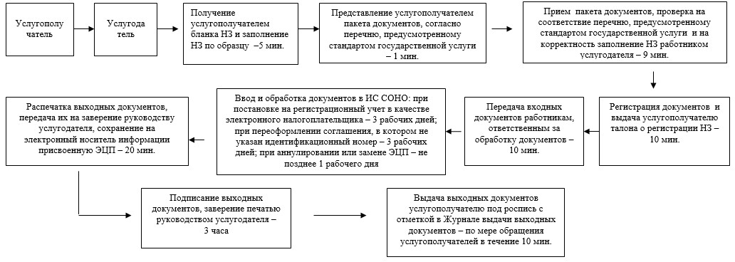
Приложение 4
к Регламенту государственной услуги
«Регистрационный учет в качестве
электронного налогоплательщика»
Справочник
бизнес-процессов оказания государственной услуги
«Регистрационный учет в качестве электронного
налогоплательщика»
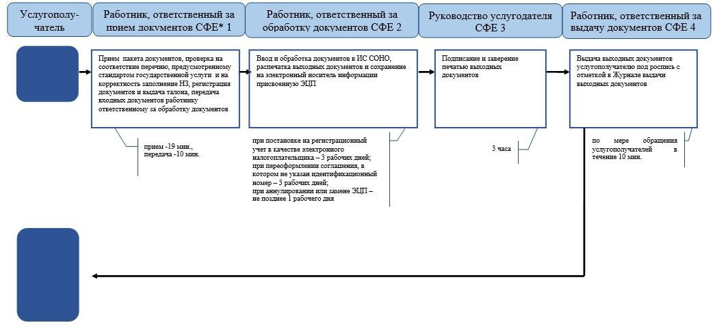
*СФЕ - структурно-функциональная единица: взаимодействие структурных подразделений (работников) услугодателя, центра обслуживания населения, веб-портала «электронного правительства»;
Приложение 6
к приказу Заместителя
Премьер-Министра
Республики Казахстан -
Министра финансов
Республики Казахстан
от 2 июля 2014 года № 298
Регламент государственной услуги
«Присвоение персонального идентификационного номера (ПИН-код)
производителям (импортерам) отдельных видов нефтепродуктов, а
также на товары производителей и импортеров некоторых видов
подакцизной продукции, авиационного топлива и мазута»
1. Общие положения
1. Государственная услуга «Присвоение персонального идентификационного номера (ПИН-код) производителям (импортерам) отдельных видов нефтепродуктов, а также на товары производителей и импортеров некоторых видов подакцизной продукции, авиационного топлива и мазута» (далее - государственная услуга) оказывается налоговыми органами по областям, городам Астаны и Алматы (далее – услугодатель).
2. Форма оказания государственной услуги: электронная (частично автоматизирована) и (или) бумажная.
3. Результатом оказания государственной услуги является письменное уведомление о присвоении ПИН-кодов.
Форма предоставления результата оказания государственной услуги: бумажная.
2. Порядок действий структурных подразделений
(работников) услугодателя в процессе оказания
государственной услуги
4. Основанием для начала процедуры (действия) по оказанию государственной услуги является представление услугополучателем документов, указанных в пункте 9 Стандарта государственной услуги «Присвоение персонального идентификационного номера (ПИН-код) производителям (импортерам) отдельных видов нефтепродуктов, а также на товары производителей и импортеров некоторых видов подакцизной продукции, авиационного топлива и мазута», утвержденного постановлением Правительства Республики Казахстан от 5 марта 2014 года № 200 (далее - Стандарт).
5. Процедура (действия) процесса оказания государственной услуги:
1) работник услугодателя, ответственный за прием документов, принимает от услугополучателя документы, указанные в пункте 9 Стандарта – 5 минут;
сверяет данные отраженные в заявке с документом, удостоверяющим личность – 3 минуты, а также:
при представлении интересов физического лица проверяет наличие нотариально заверенной доверенности, в которой должен быть указан конкретный перечень полномочий уполномоченного представителя услугополучателя или при предъявлении доверенности на представление интересов юридического лица проверяет наличие подписи руководителя и печати юридического лица – 3 минуты;
в присутствии услугополучателя проверяет – 7 минут:
полноту представленных документов и приложений, в соответствии с пунктом 9 Стандарта;
данные, указанные в заявке налогоплательщика, со сведениями, имеющимися в регистрационных данных Интегрированной налоговой информационной системы (далее – ИНИС);
выдает услугополучателю талон о получении налогового заявления (далее – талон), согласно приложению 1 к настоящему Регламенту государственной услуги – 2 минуты;
передает документы руководству услугодателя для рассмотрения – 1 час;
2) руководство услугодателя рассматривает документы и направляет на исполнение работнику, ответственному за оказание государственной услуги - 1 час;
3) работник услугодателя, ответственный за оказание государственной услуги, формирует сводную заявку на присвоение ПИН-кодов (далее – сводную заявку), передает сводную заявку на заверение руководству услугодателя – 3 часа;
4) руководство услугодателя подписывает, заверяет печатью сводную заявку – 3 часа;
5) работник услугодателя, ответственный за оказание государственной услуги, передает сводную заявку на регистрацию работнику услугодателя, ответственному за делопроизводство – 1 час;
6) работник услугодателя, ответственный за делопроизводство регистрирует подписанную руководством сводную заявку и передает в Налоговый комитет Министерства финансов Республики Казахстан (далее – НК МФ РК) – 1 час;
7) работник НК МФ РК обеспечивает присвоение ПИН-кодов для этилового спирта и (или) алкогольной продукции (кроме пива) – 10 календарных дней;
8) работник услугодателя, ответственный за оказание государственной услуги:
письменно уведомляет производителей нефтепродуктов, оптовых поставщиков нефтепродуктов, осуществляющих импорт нефтепродуктов о присвоении ПИН-кодов – не позднее, чем за 5 календарных дней до 1 числа месяца, в котором услугополучатель планирует осуществлять реализацию нефтепродуктов;
письменно уведомляет услугополучателей, осуществляющих деятельность в сфере производства в Республике Казахстан или импорта на таможенную территорию Республики Казахстан табачных изделий, о присвоении ПИН-кодов – не позднее, чем за 5 календарных дней до начала реализации услугополучателем табачных изделий.
6. Основанием для начала выполнения следующей процедуры (действия) процесса оказания государственной услуги является передача поступивших в канцелярию и зарегистрированных входящих документов в день поступления на исполнение ответственному подразделению услугодателя.
3. Порядок взаимодействия структурных подразделений
(работников) услугодателя в процессе оказания
государственной услуги
7. В процессе оказания государственной услуги участвуют работники услугодателя, НК МФ РК.
8. Работник услугодателя, ответственный за прием документов, принимает, проверяет и регистрирует документы представленные услугополучателем – 20 минут.
9. Работник услугодателя, ответственный за прием документов, передает документы работнику услугодателя, ответственному за обработку документов в порядке, указанном в пункте 6 настоящего Регламента государственной услуги.
10. Работник услугодателя, ответственный за обработку, формирует сводную заявку, передает сводную заявку на заверение руководству услугодателя – 3 часа.
11. Руководство услугодателя подписывает, заверяет печатью сводную заявку – 1 час.
12. Работник услугодателя, ответственный за делопроизводство регистрирует документ и направляет в НК МФ РК – 1 час.
13. Работник НК МФ РК обеспечивает присвоение ПИН-кодов для этилового спирта и (или) алкогольной продукции (кроме пива) – 10 календарных дней.
14. Работник услугодателя, ответственный за оказание государственной услуги:
письменно уведомляет производителей нефтепродуктов, оптовых поставщиков нефтепродуктов, осуществляющих импорт нефтепродуктов о присвоении ПИН-кодов – не позднее, чем за 5 календарных дней до 1 числа месяца, в котором услугополучатель планирует осуществлять реализацию нефтепродуктов;
письменно уведомляет услугополучателей, осуществляющих деятельность в сфере производства в Республике Казахстан или импорта на таможенную территорию Республики Казахстан табачных изделий, о присвоении ПИН-кодов – не позднее, чем за 5 календарных дней до начала реализации услугополучателем табачных изделий.
15. Блок-схема последовательности процедур (действий) по оказанию государственной услуги «Присвоение персонального идентификационного номера (ПИН-код) производителям (импортерам) отдельных видов нефтепродуктов, а также на товары производителей и импортеров некоторых видов подакцизной продукции, авиационного топлива и мазута», приведена в приложении 2 к настоящему Регламенту государственной услуги.
4. Порядок использования информационных систем в процессе
оказания государственной услуги
16. Порядок обращения и последовательности процедур (действий) услугодателя и услугополучателя при оказании государственной услуги через информационную систему «Контроль за производством и оборотом подакцизной продукции и отдельных видов нефтепродуктов» (далее - ИС Акциз) и/или информационную систему «Контроль над производством и оборотом алкогольной продукции с использованием учетно-контрольных марок с голографическим защитным элементом» (далее - ИС УКМ) приведены в приложении 3 (диаграмма функционального взаимодействия при оказании государственной услуги через ИС Акциз и/или ИС УКМ) к настоящему Регламенту государственной услуги:
1) услугополучатель осуществляет авторизацию в ИС Акциз и/или ИС УКМ с помощью своего регистрационного свидетельства электронной цифровой подписью (далее – ЭЦП);
2) процесс 1 – процесс ввода услугополучателем индивидуального идентификационного номера/бизнес идентификационного номера (далее - ИИН/БИН), пароля (процесс авторизации) либо авторизация с помощью регистрационного свидетельства ЭЦП в ИС Акциз и/или ИС УКМ для получения государственной услуги;
3) условие 1 – проверка на ИС Акциз и/или ИС УКМ подлинности данных о зарегистрированном услугополучателе через логин (ИИН/БИН) и пароль;
4) процесс 2 – формирование ИС Акциз и/или ИС УКМ сообщения об отказе в авторизации в связи с имеющимися нарушениями в данных услугополучателя;
5) процесс 3 – выбор услугополучателем государственной услуги, указанной в настоящем Регламенте государственной услуги, вывод на экран формы запроса для оказания государственной услуги и заполнение услугополучателем формы (ввод данных) с учетом ее структуры и форматных требований;
6) условие 2 – проверка регистрационных данных услугополучателя;
7) процесс 4 – формирование сообщения об отказе в запрашиваемой государственной услуге в связи с не подтверждением данных услугополучателя;
8) процесс 5 - выбор услугополучателем регистрационного свидетельства ЭЦП для удостоверения, подписания запроса;
9) условие 3 – проверка на системе гарантированной доставки сообщений (далее – СГДС) срока действия регистрационного свидетельства ЭЦП и отсутствия в списке отозванных (аннулированных) регистрационных свидетельств, а также соответствия идентификационных данных (между ИИН/БИН указанным в запросе, и ИИН/БИН указанным в регистрационном свидетельстве ЭЦП);
10) процесс 6 – формирование сообщения об отказе в запрашиваемой государственной услуге в связи с не подтверждением подлинности ЭЦП услугополучателя;
11) процесс 7 – удостоверение запроса для оказания государственной услуги посредством ЭЦП услугополучателя и направление электронного документа (запроса) в ИС Акциз и/или ИС УКМ для обработки услугодателем;
12) процесс 8 – регистрация электронного документа в ИС Акциз и/или ИС УКМ;
13) условие 4 – проверка (обработка) запроса услугодателем;
14) процесс 9 - формирование мотивированного ответа об отказе в ИС Акциз и/или ИС УКМ, в связи непредставлением услугополучателем заявки;
15) процесс 10 – получение услугополучателем результата государственной услуги сформированного в ИС Акциз и/или ИС УКМ. Электронный документ формируется с использованием ЭЦП уполномоченного лица услугодателя.
17. Справочники бизнес-процессов оказания государственной услуги «Присвоение персонального идентификационного номера (ПИН-код) производителям (импортерам) отдельных видов нефтепродуктов, а также на товары производителей и импортеров некоторых видов подакцизной продукции, авиационного топлива и мазута», приведены в приложениях 4 и 5 к настоящему Регламенту государственной услуги.
Приложение 1
к Регламенту государственной услуги
«Присвоение персонального
идентификационного номера (ПИН-код)
производителям (импортерам) отдельных
видов нефтепродуктов, а также на товары
производителей и импортеров некоторых
видов подакцизной продукции,
авиационного топлива и мазута»
форма
Талон о получении налогового заявления
Налоговое управление по _______________ Налогового департамента по _____________
области (городу) Налогового комитета Министерства финансов Республики Казахстан
Наименование и ИИН (БИН) налогоплательщика: ___________________________________________
_______________________________________________________________________________________
Наименование входного документа:_______________________________________________________
_______________________________________________________________________________________
Дата принятия входного документа: _____________________________________________________
Регистрационный номер: ________________________________________________________________
Наименование выходного документа: _____________________________________________________
_______________________________________________________________________________________
Срок подготовки выходного документа согласно налоговому
законодательству: _____________________________________________________________________
Номер «окна» для выдачи выходного документа: __________________________________________
Ф.И.О. и должность работника налогового органа, принявшего входной
документ:_________________________________________________________________ ____________
(подпись)
Приложение 2
к Регламенту государственной услуги
«Присвоение персонального
идентификационного номера (ПИН-код)
производителям (импортерам) отдельных
видов нефтепродуктов, а также на товары
производителей и импортеров некоторых
видов подакцизной продукции,
авиационного топлива и мазута»
Блок-схема
последовательности процедур (действий) по оказанию
государственной услуги «Присвоение персонального
идентификационного номера (ПИН-код) производителям (импортерам)
отдельных видов нефтепродуктов, а также на товары
производителей и импортеров некоторых видов подакцизной
продукции, авиационного топлива и мазута»
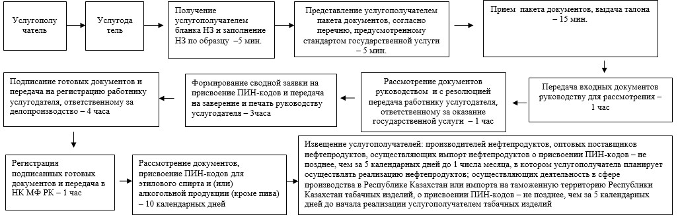
Приложение 3
к Регламенту государственной услуги
«Присвоение персонального
идентификационного номера (ПИН-код)
производителям (импортерам) отдельных
видов нефтепродуктов, а также на товары
производителей и импортеров некоторых
видов подакцизной продукции,
авиационного топлива и мазута»
Диаграмма функционального взаимодействия при оказании
государственной услуги через ИС Акциз и/или ИС УКМ
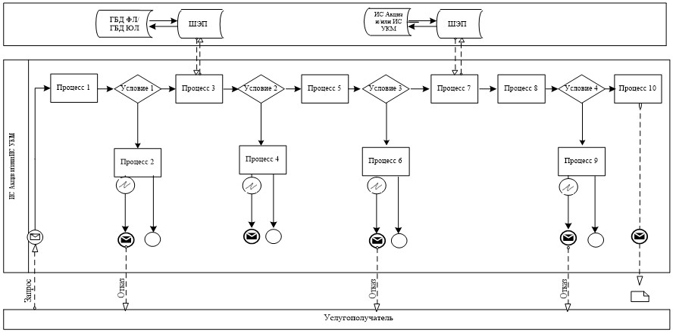
Условные обозначения:
Приложение 4
к Регламенту государственной услуги
«Присвоение персонального
идентификационного номера (ПИН-код)
производителям (импортерам) отдельных
видов нефтепродуктов, а также на товары
производителей и импортеров некоторых
видов подакцизной продукции,
авиационного топлива и мазута»
Справочник
бизнес-процессов оказания государственной услуги
«Присвоение персонального идентификационного номера
(ПИН-код) производителям (импортерам) отдельных видов
нефтепродуктов, а также на товары производителей и
импортеров некоторых видов подакцизной продукции,
авиационного топлива и мазута»
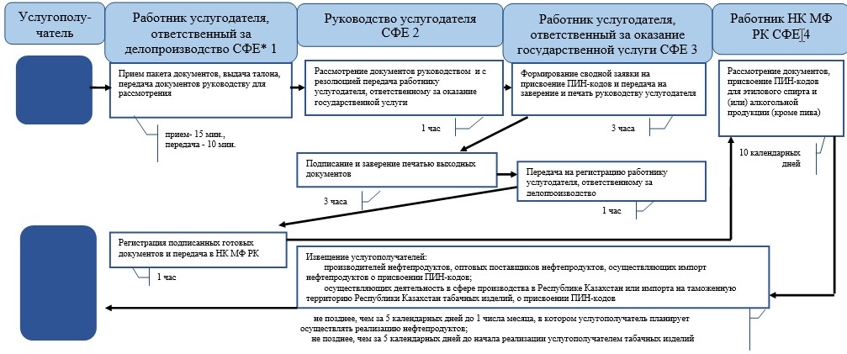
*СФЕ - структурно-функциональная единица: взаимодействие структурных подразделений (работников) услугодателя, центра обслуживания населения, веб-портала «электронного правительства»;
Приложение 5
к Регламенту государственной услуги
«Присвоение персонального
идентификационного номера (ПИН-код)
производителям (импортерам) отдельных
видов нефтепродуктов, а также на товары
производителей и импортеров некоторых
видов подакцизной продукции,
авиационного топлива и мазута»
Справочник
бизнес-процессов оказания государственной услуги
«Присвоение персонального идентификационного номера (ПИН-код)
производителям (импортерам) отдельных видов нефтепродуктов, а
также на товары производителей и импортеров некоторых видов
подакцизной продукции, авиационного топлива и мазута» через
ИС Акциз и/или ИС УКМ
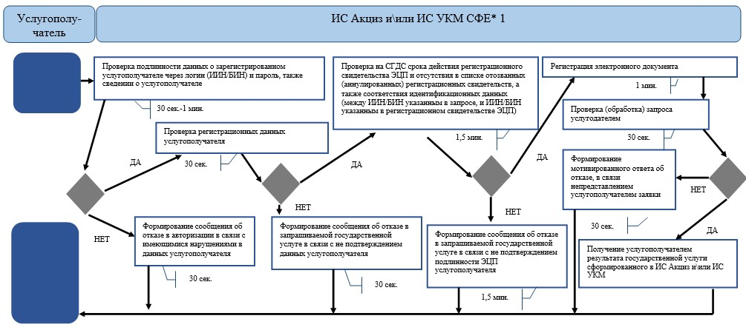
*СФЕ - структурно-функциональная единица: взаимодействие структурных подразделений (работников) услугодателя, центра обслуживания населения, веб-портала «электронного правительства»;
Приложение 7
к приказу Заместителя
Премьер-Министра
Республики Казахстан -
Министра финансов
Республики Казахстан
от 2 июля 2014 года № 298
Регламент государственной услуги
«Регистрация лиц, имеющих право осуществлять деятельность
реабилитационного и (или) конкурсного управляющих, и (или)
администратора внешнего наблюдения, и снятие их с регистрации»
1. Общие положения
1. Государственная услуга «Регистрация лиц, имеющих право осуществлять деятельность реабилитационного и (или) конкурсного управляющих, и (или) администратора внешнего наблюдения, и снятие их с регистрации» (далее – государственная услуга) оказывается Налоговым комитетом Министерства финансов Республики Казахстан (далее – услугодатель), через центры обслуживания населения (далее – ЦОН), а также посредством веб-портала «электронного правительства» (далее – ПЭП).
2. Форма оказания государственной услуги: электронная (частично автоматизированная) и (или) бумажная.
3. Результатом оказания государственной услуги являются:
1) выдача лицу, имеющему право осуществлять деятельность реабилитационного и (или) конкурсного управляющих и (или) администратора внешнего наблюдения, подтверждения о регистрации;
2) внесение изменений в данные, указанные в заявлении о регистрации;
3) выдача подтверждения о снятии с регистрации;
4) мотивированный ответ об отказе в оказании государственной услуги в форме электронного документа, удостоверенного электронной цифровой подписи (далее – ЭЦП) уполномоченного должностного лица в случаях и по основаниям, указанным в пункте 10 настоящего Стандарта государственной услуги «Регистрация налогоплательщиков», утвержденного постановлением Правительства Республики Казахстан от 5 марта 2014 года № 200 (далее – Стандарт).
Форма предоставления результата оказания государственной услуги: электронная и (или) бумажная.
2. Порядок взаимодействия с центром обслуживания населения и
порядок использования информационных систем в процессе оказания
государственной услуги
4. Основанием для начала процедуры (действия) по оказанию государственной услуги является представление услугополучателем документов, указанных в пункте 9 Стандарта.
5. При представлении в ЦОН копии документов услугополучателем одновременно представляются оригиналы документов для сверки с копиями документов.
6. При сдаче всех необходимых документов для получения государственной услуги услугополучателю работником ЦОН выдается расписка о приеме соответствующих документов.
7. Работник ЦОН после представления услугополучателем документов, сканирует их, проверив их на соответствие оригиналам документов.
8. Пошаговые действия и решения через информационную систему ЦОН (далее - ИС ЦОН) приведены в приложении 1 (диаграмма функционального взаимодействия при оказании государственной услуги через ИС ЦОН) к настоящему Регламенту государственной услуги:
1) процесс 1 – ввод работника ЦОН в ИС ЦОН логина и пароля (процесс авторизации) для оказания государственной услуги;
2) процесс 2 – выбор работником ЦОН государственной услуги, указанной в настоящем Регламенте государственной услуги, вывод на экран формы запроса для оказания государственной услуги и ввод работником ЦОН данных услугополучателя;
3) процесс 3 – направление запроса через шлюз электронного правительства (далее – ШЭП) в государственную базу данных физических лиц (далее - ГБД ФЛ) о данных услугополучателя;
4) условие 1 – проверка наличия данных услугополучателя в ГБД ФЛ;
5) процесс 4 – формирование сообщения о невозможности получения данных в связи с отсутствием данных услугополучателя в ГБД ФЛ;
6) процесс 5 – заполнение работником ЦОН формы запроса в части отметки о наличии документов в бумажной форме и сканирование документов, предоставленных услугополучателем, прикрепление их к форме запроса и удостоверение посредством ЭЦП заполненной формы (введенных данных) запроса на оказание государственной услуги;
7) процесс 6 – направление электронного документа (запроса услугополучателя) удостоверенного (подписанного) ЭЦП работника ЦОН через ШЭП в информационную систему государственной государственной базы данных «Е-лицензирование» (далее - ИС ГБД «Е-лицензирование»);
8) процесс 7 – регистрация запроса в ИС ГБД «Е-лицензирование»;
9) процесс 8 – направление запроса в автоматизированное рабочее место (далее – АРМ) услугодателя;
10) процесс 9 – регистрация запроса в АРМ услугодателя;
11) условие 2 – обработка государственной услуги и проверка услугодателем соответствия услугополучателя требованиям и условиям для получения государственной услуги;
12) процесс 10 – формирование сообщения об отказе в запрашиваемой государственной услуге в связи с имеющимися нарушениями в данных услугополучателя в АРМ услугодателя;
13) процесс 11 – получение услугополучателем результата государственной услуги сформированной АРМ услугодателя. Электронный документ формируется с использованием ЭЦП уполномоченного лица услугодателя.
9. Порядок обращения и последовательности процедур (действий) услугодателя и услугополучателя при оказании государственной услуги через ПЭП приведены в приложении 2 (диаграмма функционального взаимодействия при оказании государственной услуги через ПЭП) к настоящему Регламенту государственной услуги:
1) услугополучатель осуществляет регистрацию на ПЭП с помощью своего регистрационного свидетельства ЭЦП, которое хранится в интернет-браузере компьютера услугополучателя (осуществляется для незарегистрированных получателей на ПЭП);
2) процесс 1 – прикрепление в интернет-браузер компьютера услугополучателя регистрационного свидетельства ЭЦП, процесс ввода услугополучателем пароля (процесс авторизации) на ПЭП для получения государственной услуги;
3) условие 1 – проверка на ПЭП подлинности данных о зарегистрированном услугополучателе через логин (индивидуальный идентификационный номер (далее – ИИН)) и пароль;
4) процесс 2 – формирование ПЭП сообщения об отказе в авторизации в связи с имеющимися нарушениями в данных услугополучателя;
5) процесс 3 – выбор услугополучателем государственной услуги, указанной в настоящем Регламенте государственной услуги, вывод на экран формы запроса для оказания государственной услуги и заполнение услугополучателем формы (ввод данных) с учетом ее структуры и форматных требований, прикреплением к форме запроса необходимых документов в электронном виде;
6) процесс 4 – выбор услугополучателем регистрационного свидетельства ЭЦП для удостоверения, подписания запроса;
7) условие 2 – проверка на ПЭП срока действия регистрационного свидетельства ЭЦП и отсутствия в списке отозванных (аннулированных) регистрационных свидетельств, а также соответствия идентификационных данных между ИИН указанном в запросе, и ИИН указанном в регистрационном свидетельстве ЭЦП;
8) процесс 5 – формирование сообщения об отказе в запрашиваемой государственной услуге в связи с не подтверждением подлинности ЭЦП услугополучателя;
9) процесс 6 – удостоверение (подписание) посредством ЭЦП услугополучателя заполненной формы (введенных данных) запроса на оказание государственной услуги;
10) процесс 7 – регистрация электронного документа (запроса получателя) в ИС ГБД «Е-лицензирование» и обработка запроса в ИС ГБД «Е-лицензирование»;
11) условие 3 – проверка услугодателем соответствия услугополучателя требованиям и условиям для получения государственной услуги;
12) процесс 8 – формирование сообщения об отказе в запрашиваемой государственной услуге в связи с имеющимися нарушениями в данных услугополучателя в ИС ГБД «Е-лицензирование»;
13) процесс 9 – получение услугополучателем результата государственной услуги, сформированного в ИС ГБД «Е-лицензирование». Электронный документ формируется с использованием ЭЦП уполномоченного лица услугодателя.
10. Справочники бизнес-процессов оказания государственной услуги «Регистрация лиц, имеющих право осуществлять деятельность реабилитационного и (или) конкурсного управляющих, и (или) администратора внешнего наблюдения, и снятие их с регистрации», приведены в приложениях 3 и 4 к настоящему Регламенту государственной услуги.
Приложение 1
к Регламенту государственной услуги
«Регистрация лиц, имеющих право
осуществлять деятельность
реабилитационного и (или) конкурсного
управляющих и (или) администратора
внешнего наблюдения, и снятие
их с регистрации»
Диаграмма функционального взаимодействия при оказании
государственной услуги через ИС ЦОН
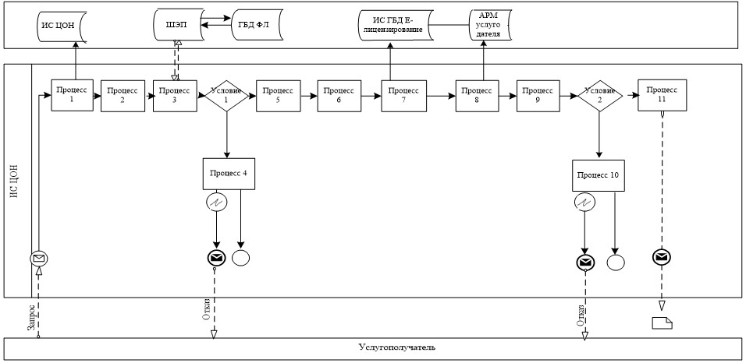
Условные обозначения:
Приложение 2
к Регламенту государственной услуги
«Регистрация лиц, имеющих право
осуществлять деятельность
реабилитационного и (или) конкурсного
управляющих и (или) администратора
внешнего наблюдения, и снятие
их с регистрации»
Диаграмма функционального взаимодействия при оказании
государственной услуги через ПЭП
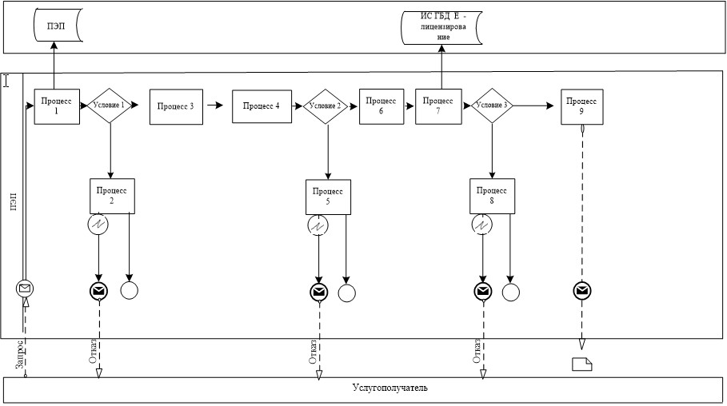
Условные обозначения:
Приложение 3
к Регламенту государственной услуги
«Регистрация лиц, имеющих право
осуществлять деятельность
реабилитационного и (или) конкурсного
управляющих и (или) администратора
внешнего наблюдения, и снятие
их с регистрации»
Справочник
бизнес-процессов оказания государственной услуги
«Регистрация лиц, имеющих право осуществлять деятельность
реабилитационного и (или) конкурсного управляющих, и (или)
администратора внешнего наблюдения, и снятие их с
регистрации» через ЦОН
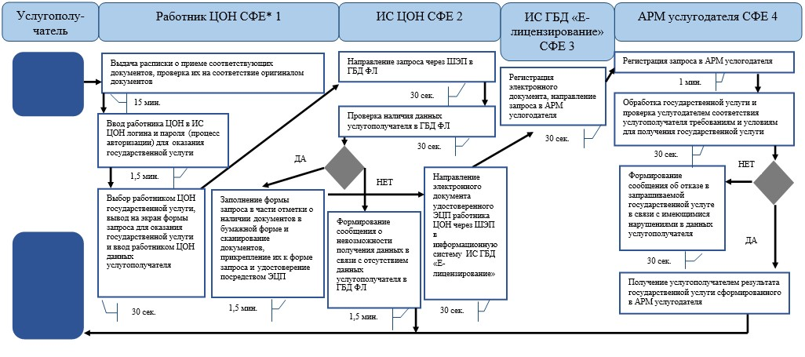
*СФЕ - структурно-функциональная единица: взаимодействие структурных подразделений (работников) услугодателя, центра обслуживания населения, веб-портала «электронного правительства»;
Приложение 4
к Регламенту государственной услуги
«Регистрация лиц, имеющих право
осуществлять деятельность
реабилитационного и (или) конкурсного
управляющих и (или) администратора
внешнего наблюдения, и снятие
их с регистрации»
Справочник
бизнес-процессов оказания государственной услуги
«Регистрация лиц, имеющих право осуществлять деятельность
реабилитационного и (или) конкурсного управляющих, и (или)
администратора внешнего наблюдения, и снятие их с
регистрации» через ПЭП
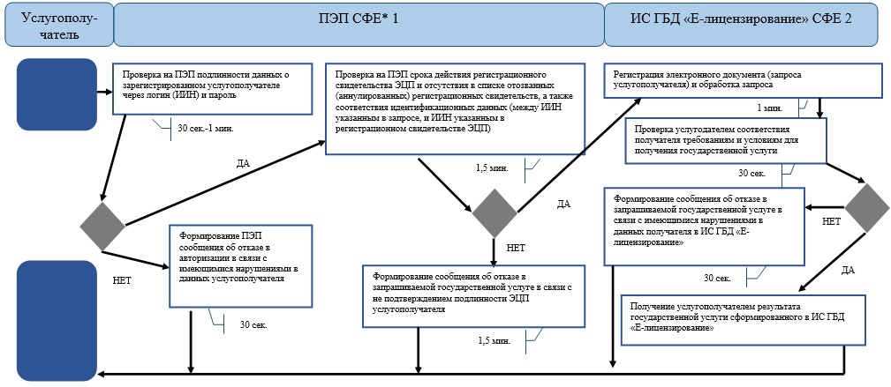
*СФЕ - структурно-функциональная единица: взаимодействие структурных подразделений (работников) услугодателя, центра обслуживания населения, веб-портала «электронного правительства»;
Приложение 8
к приказу Заместителя
Премьер-Министра
Республики Казахстан -
Министра финансов
Республики Казахстан
от 2 июля 2014 года № 298
Регламент государственной услуги
«Выдача патента индивидуальным предпринимателям»
1. Общие положения
1. Государственная услуга «Выдача патента индивидуальным предпринимателям» (далее - государственная услуга) оказывается налоговыми управлениями по районам, городам и районам в городах, на территории специальных экономических зон в центрах приема и обработки информации (далее – ЦПО услугодателя), посредством веб-портала «электронного правительства» (далее – ПЭП).
2. Форма оказания государственной услуги: электронная (полностью автоматизирована) и (или) бумажная.
3. Результатом оказания государственной услуги является формирование Патента в информационной системе налогового органа.
Форма предоставления результата оказания государственной услуги: электронная.
2. Порядок действий структурных подразделений
(работников) услугодателя в процессе оказания
государственной услуги
4. Основанием для начала процедуры (действия) по оказанию государственной услуги является представление услугополучателем документов, указанных в пункте 9 Стандарта государственной услуги «Выдача патента индивидуальным предпринимателям», утвержденного постановлением Правительства Республики Казахстан от 5 марта 2014 года № 200 (далее – Стандарт).
5. Процедура (действия) процесса оказания государственной услуги:
1) работник, ответственный за прием документов, принимает от услугополучателя документы, указанные в пункте 9 Стандарта – 1 минута;
сверяет данные отраженные в расчете стоимости патента (далее – расчет) с документом, удостоверяющим личность – 2 минуты, а также:
при представлении интересов физического лица проверяет наличие нотариально заверенной доверенности, в которой должен быть указан конкретный перечень полномочий уполномоченного представителя услугополучателя – 2 минуты;
в присутствии услугополучателя проверяет – 5 минут:
полноту представленных документов и приложений, в соответствии с пунктом 9 Стандарта;
данные, указанные в расчете налогоплательщика, со сведениями, имеющимися в регистрационных данных Интегрированной налоговой информационной системы (далее – ИНИС);
регистрирует расчет в информационной системе сервис обработки налоговой отчетности (далее – ИС СОНО) – 5 минут;
указывает на втором экземпляре расчета входящий номер документа, выданный информационной системой, свою фамилию, инициалы и расписывается в нем – 3 минуты;
выдает услугополучателю талон о получении расчета (далее – талон), согласно приложению 1 к настоящему Регламенту государственной услуги – 2 минуты;
передает входные документы работнику, ответственному за обработку документов – 10 минут;
2) работник, ответственный за обработку документов, вводит данные из расчета и формирует патент на применение специального налогового режима для индивидуальных предпринимателей в информационной системе налогового органа – в течение 1 рабочего дня, следующего за датой представления расчета;
передает электронный патент на бумажном носителе работнику, ответственному за выдачу документов – 10 минут;
3) работник, ответственный за выдачу документов, при обращении услугополучателя с талоном, регистрирует патент в журнале выдачи выходных документов (далее – Журнал), согласно приложению 2 к настоящему Регламенту государственной услуги и выдает их нарочно под роспись в Журнале – 10 минут.
6. Основанием для начала выполнения следующей процедуры (действия) процесса оказания государственной услуги является передача принятых входных документов по описи, которая ведется в формате Excel. Работник, ответственный за прием документов, распечатывает три экземпляра описи, которые подписываются работником, ответственным за прием документов и работником, ответственным за их обработку. Один экземпляр описи остается у работника, ответственного за прием, два экземпляра передаются вместе с документами работнику, ответственному за обработку. По завершении обработки документов в третьем экземпляре описи работником, ответственным за обработку, заполняются соответствующие графы и вместе с выходными документами передаются работнику, ответственному за выдачу.
3. Порядок взаимодействия структурных подразделений
(работников) услугодателя в процессе оказания
государственной услуги
7. В процессе оказания государственной услуги участвуют работники ЦПО услугодателя.
8. Работник, ответственный за прием документов, принимает, проверяет и регистрирует документы, представленные услугополучателем – 20 минут.
передает документы работнику, ответственному за обработку документов, в порядке, указанном в пункте 6 настоящего Регламента государственной услуги.
9. Работник, ответственный за обработку документов, вводит данные из расчета и формирует патент на применение специального налогового режима для индивидуальных предпринимателей в информационной системе налогового органа – в течение 1 рабочего дня, следующего за датой представления расчета;
передает электронный патент на бумажном носителе работнику, ответственному за выдачу документов – 10 минут.
10. Работник, ответственный за выдачу документов, при обращении услугополучателя с талоном и документом, удостоверяющим личность, регистрирует электронный патент на бумажном носителе в Журнале и выдает их нарочно под роспись в Журнале – 10 минут.
11. Блок-схема последовательности процедур (действий) по оказанию государственной услуги «Выдача патента индивидуальным предпринимателям», приведена в приложении 3 к настоящему Регламенту государственной услуги.
4. Порядок использования информационных систем в процессе
оказания государственной услуги
12. Порядок обращения и последовательности процедур (действий) услугодателя и услугополучателя при оказании государственной услуги через ПЭП приведены в приложении 4 (диаграмма функционального взаимодействия при оказании государственной услуги через ПЭП) к настоящему Регламенту государственной услуги:
1) услугополучатель осуществляет регистрацию на ПЭП с помощью своего регистрационного свидетельства электронной цифровой подписи (далее – ЭЦП), которое хранится в интернет-браузере компьютера услугополучателя, при этом системой автоматически подтягивается и сохраняется сведения о услугополучателе с государственной базой данных физических лиц/ государственной базой данных юридических лиц (далее - ГБД ФЛ/ГБД ЮЛ) (осуществляется для незарегистрированных услугополучателей на ПЭП);
2) процесс 1 – процесс ввода услугополучателем индивидуального идентификационного номера/бизнес идентификационного номера (далее -ИИН/БИН), пароля (процесс авторизации) либо авторизация с помощью регистрационного свидетельства ЭЦП на ПЭП для получения государственной услуги;
3)условие 1 – проверка на ПЭП подлинности данных о зарегистрированном услугополучателе через логин (ИИН/БИН) и пароль, также сведении о услугополучателе;
4) процесс 2 – формирование ПЭП сообщения об отказе в авторизации в связи с имеющимися нарушениями в данных услугополучателя;
5) процесс 3 – выбор услугополучателем государственной услуги, указанной в настоящем Регламенте государственной услуги, вывод на экран формы запроса для оказания государственной услуги и заполнение услугополучателем формы (ввод данных) с учетом ее структуры и форматных требований, а также автоматически запрос через шлюз электронного правительства (далее – ШЭП) о данных услугополучателя в ГБД ФЛ/ГБД ЮЛ;
6) условие 2 – проверка данных услугополучателя на ГБД ФЛ/ГБД ЮЛ;
7) процесс 4 – формирование сообщения об отказе в запрашиваемой государственной услуге в связи с не подтверждением данных услугополучателя в ГБД ФЛ/ГБД ЮЛ;
8) процесс 5 - выбор услугополучателем регистрационного свидетельства ЭЦП для удостоверения, подписания запроса;
9) условие 3 – проверка на ПЭП срока действия регистрационного свидетельства ЭЦП и отсутствия в списке отозванных (аннулированных) регистрационных свидетельств, а также соответствия идентификационных данных (между ИИН/БИН указанным в запросе, и ИИН/БИН указанным в регистрационном свидетельстве ЭЦП);
10) процесс 6 – формирование сообщения об отказе в запрашиваемой государственной услуге в связи с не подтверждением подлинности ЭЦП услугополучателя;
11) процесс 7 – удостоверение запроса для оказания государственной услуги посредством ЭЦП услугополучателя и направление электронного документа (запроса) через ШЭП в ИНИС для обработки услугодателем;
12) процесс 8 – регистрация электронного документа в ИНИС;
13) условие 4 – проверка (обработка) запроса услугодателем;
14) процесс 9 - формирование мотивированного ответа об отказе в ИНИС, в связи с имеющимися нарушениями в данных услугополучателя;
15) процесс 10 – получение услугополучателем результата государственной услуги сформированного в ИНИС. Электронный документ формируется с использованием ЭЦП уполномоченного лица услугодателя.
13. Порядок обращения и последовательности процедур (действий) услугодателя и услугополучателя при оказании государственной услуги через веб-приложение «Кабинет налогоплательщика» (далее - КНП) приведены в приложении 5 (диаграмма функционального взаимодействия при оказании государственной услуги через КНП) к настоящему Регламенту государственной услуги:
1) процесс 1 – услугополучатель осуществляет авторизацию в КНП с помощью своего регистрационного свидетельства ЭЦП, которое хранится в интернет-браузере компьютера услугополучателя, при этом системой автоматически подтягивается и сохраняется сведения о услугополучателе из регистрационных данных;
2) условие 1 – проверка в КНП подлинности данных о зарегистрированном услугополучателе через идентификационные номера (ИИН/БИН);
3) процесс 2 – формирование КНП сообщения об отказе в авторизации в связи с имеющимися нарушениями в данных услугополучателя;
4) процесс 3 – выбор услугополучателем услуги, указанной в настоящем Регламенте государственной услуги, вывод на экран формы запроса для оказания государственной услуги и заполнение услугополучателем формы (ввод данных) с учетом ее структуры и форматных требований;
5) условие 2 – проверка регистрационных данных услугополучателя;
6) процесс 4 – формирование сообщения об отказе в запрашиваемой государственной услуге в связи с не подтверждением данных услугополучателя;
7) процесс 5 - выбор услугополучателем регистрационного свидетельства ЭЦП для удостоверения, подписания запроса;
8) условие 3 – проверка в КНП срока действия регистрационного свидетельства ЭЦП и отсутствия в списке отозванных (аннулированных) регистрационных свидетельств, а также соответствия идентификационных данных (между ИИН/БИН указанным в запросе, и ИИН/БИН указанным в регистрационном свидетельстве ЭЦП);
9) процесс 6 – формирование сообщения об отказе в запрашиваемой государственной услуге в связи с не подтверждением подлинности ЭЦП услугополучателя;
10) процесс 7 – удостоверение запроса для оказания государственной услуги посредством ЭЦП услугополучателя и направление электронного документа (запроса) через интеграционную шину (далее – ИШ) в ИС СОНО для обработки услугодателем;
11) процесс 8 – регистрация электронного документа в ИС СОНО;
12) процесс 9 – направление электронного документа (запроса) через ИШ из ИС СОНО в ИНИС для обработки услугодателем;
13) условие 4 – проверка в ИНИС данных, указанных услугополучателем в заявлении на получение государственной услуги (сведений о регистрационном учете, сроков патента);
14) процесс 10 – формирование ИНИС сообщения об отказе в выдаче патента в связи с имеющимися нарушениями в данных услугополучателя и передача сообщения об отказе в КНП;
15) процесс 11 – получение услугополучателем результата государственной услуги сформированного в ИНИС. Электронный документ формируется с использованием ЭЦП уполномоченного лица услугодателя.
14. Порядок обращения и последовательности процедур (действий) услугодателя и услугополучателя при оказании государственной услуги через ИС СОНО приведены в приложении 6 (диаграмма функционального взаимодействия при оказании государственной услуги через ИС СОНО) к настоящему Регламенту государственной услуги:
1) процесс 1 - услугополучатель осуществляет авторизацию в ИС СОНО с помощью своего регистрационного свидетельства ЭЦП, которое хранится в интернет-браузере компьютера услугополучателя;
2) условие 1 – проверка в ИС СОНО подлинности данных о зарегистрированном услугополучателе через идентификационные номера (ИИН/БИН);
3) процесс 2 – формирование ИС СОНО сообщения об отказе в авторизации в связи с имеющимися нарушениями в данных услугополучателя;
4) процесс 3 – выбор услугополучателем государственной услуги, указанной в настоящем Регламенте государственной услуги, вывод на экран формы запроса для оказания государственной услуги и заполнение услугополучателем формы (ввод данных) с учетом ее структуры и форматных требований;
5) условие 2 – проверка регистрационных данных услугополучателя;
6) процесс 4 – формирование сообщения об отказе в запрашиваемой государственной услуге в связи с не подтверждением данных услугополучателя;
7) процесс 5 - выбор услугополучателем регистрационного свидетельства ЭЦП для удостоверения, подписания запроса;
8) условие 3 – проверка в ИС СОНО срока действия регистрационного свидетельства ЭЦП и отсутствия в списке отозванных (аннулированных) регистрационных свидетельств, а также соответствия идентификационных данных (между ИИН/БИН указанным в запросе, и ИИН/БИН указанным в регистрационном свидетельстве ЭЦП);
9) процесс 6 – формирование сообщения об отказе в запрашиваемой государственной услуге в связи с не подтверждением подлинности ЭЦП услугополучателя;
10) процесс 7 – удостоверение запроса для оказания государственной услуги посредством ЭЦП услугополучателя и направление электронного документа (запроса) через ИШ в ИНИС для обработки услугодателем;
11) процесс 8 – регистрация электронного документа в ИНИС;
12) условие 4 – проверка в ИНИС данных, указанных услугополучателем в заявлении на получение государственной услуги (сведений о регистрационном учете, сроков патента);
13) процесс 9 – формирование ИНИС сообщения об отказе в выдаче патента в связи с имеющимися нарушениями в данных услугополучателя и передача сообщения об отказе в ИС СОНО;
14) процесс 10 – получение услугополучателем результата государственной услуги сформированного в ИНИС. Электронный документ формируется с использованием ЭЦП уполномоченного лица услугодателя.
15. Справочники бизнес-процессов оказания государственной услуги «Выдача патента индивидуальным предпринимателям», приведены в приложениях 7, 8, 9 и 10 к настоящему Регламенту государственной услуги.
Приложение 1
к Регламенту государственной услуги
«Выдача патента индивидуальным
предпринимателям»
форма
Талон о получении расчета
Налоговое управление по _______________ Налогового департамента по _____________
области (городу) Налогового комитета Министерства финансов Республики Казахстан
Наименование и ИИН (БИН) налогоплательщика: ___________________________________________
_______________________________________________________________________________________
Наименование входного документа:_______________________________________________________
_______________________________________________________________________________________
Дата принятия входного документа: _____________________________________________________
Регистрационный номер: ________________________________________________________________
Наименование выходного документа: _____________________________________________________
_______________________________________________________________________________________
Срок подготовки выходного документа согласно налоговому
законодательству: _____________________________________________________________________
Номер «окна» для выдачи выходного документа: __________________________________________
Ф.И.О. и должность работника налогового органа, принявшего входной
документ:_________________________________________________________________ ____________
(подпись)
Приложение 2
к Регламенту государственной услуги
«Выдача патента индивидуальным
предпринимателям»
форма
Журнал выдачи выходных документов
№№ п/п | Налогоплательщик |  | Сведения о выходном документе |  |  | Ф.И.О. пришедшего за выходным документом | Наименование документа, предъявленного для получения выходного документа (доверенность, удостоверение личности и т.д.) | Подпись | Дата выдачи выходного документа
 | Наименование, Ф.И.О. | ИИН/БИН | Наименование | Номер | Серия
1 | 2 | 3 | 4 | 5 | 6 | 7 | 8 | 9 | 10
Приложение 3
к Регламенту государственной услуги
«Выдача патента индивидуальным
предпринимателям»
Блок-схема
последовательности процедур (действий) по оказанию
государственной услуги
«Выдача патента индивидуальным предпринимателям»
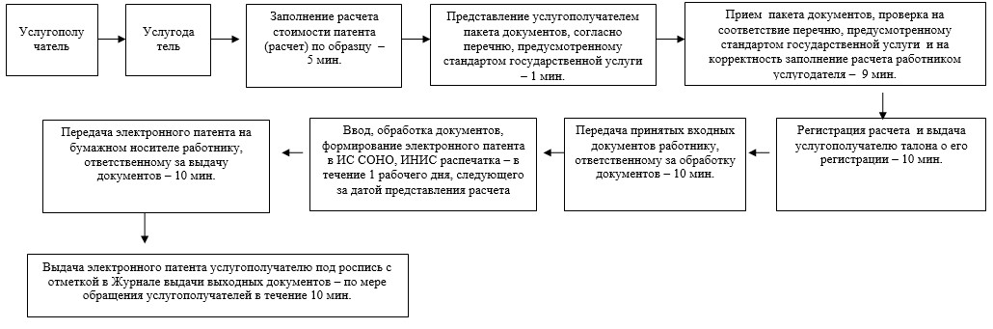
Приложение 4
к Регламенту государственной услуги
«Выдача патента индивидуальным
предпринимателям»
Диаграмма функционального взаимодействия при оказании
государственной услуги через ПЭП
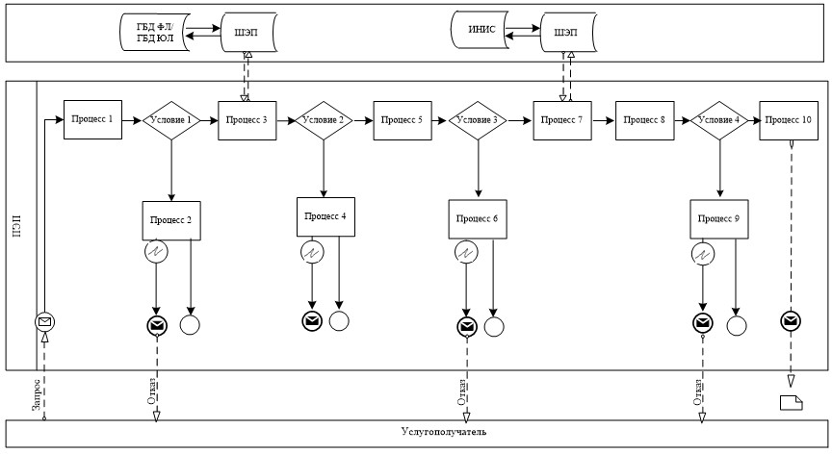
Условные обозначения:
Приложение 5
к Регламенту государственной услуги
«Выдача патента индивидуальным
предпринимателям»
Диаграмма функционального взаимодействия при оказании
государственной услуги через КНП
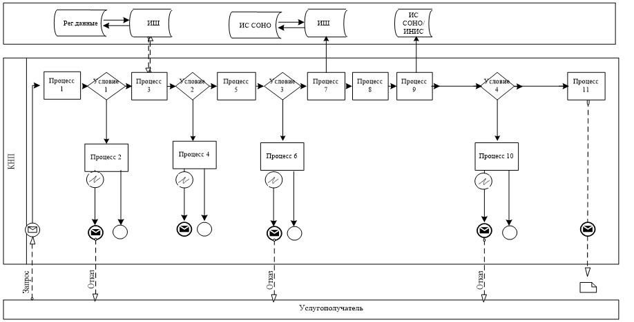
Условные обозначения:
Приложение 6
к Регламенту государственной услуги
«Выдача патента индивидуальным
предпринимателям»
Диаграмма функционального взаимодействия при оказании
государственной услуги через ИС СОНО
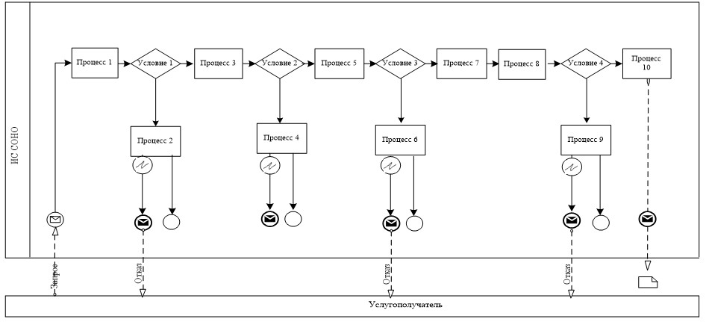
Условные обозначения:
Приложение 7
к Регламенту государственной услуги
«Выдача патента индивидуальным
предпринимателям»
Справочник
бизнес-процессов оказания государственной услуги
«Выдача патента индивидуальным предпринимателям»
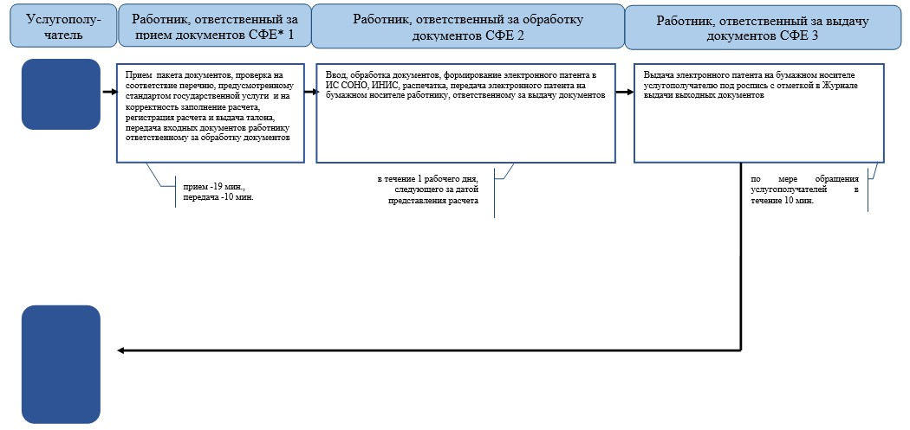
*СФЕ - структурно-функциональная единица: взаимодействие структурных подразделений (работников) услугодателя, центра обслуживания населения, веб-портала «электронного правительства»;
Приложение 8
к Регламенту государственной услуги
«Выдача патента индивидуальным
предпринимателям»
Справочник
бизнес-процессов оказания государственной услуги
«Выдача патента индивидуальным предпринимателям» через ПЭП
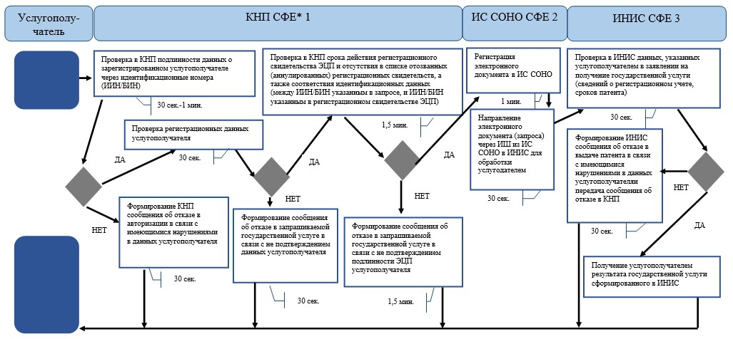
*СФЕ - структурно-функциональная единица: взаимодействие структурных подразделений (работников) услугодателя, центра обслуживания населения, веб-портала «электронного правительства»;
Приложение 9
к Регламенту государственной услуги
«Выдача патента индивидуальным
предпринимателям»
Справочник
бизнес-процессов оказания государственной услуги
«Выдача патента индивидуальным предпринимателям» через КНП
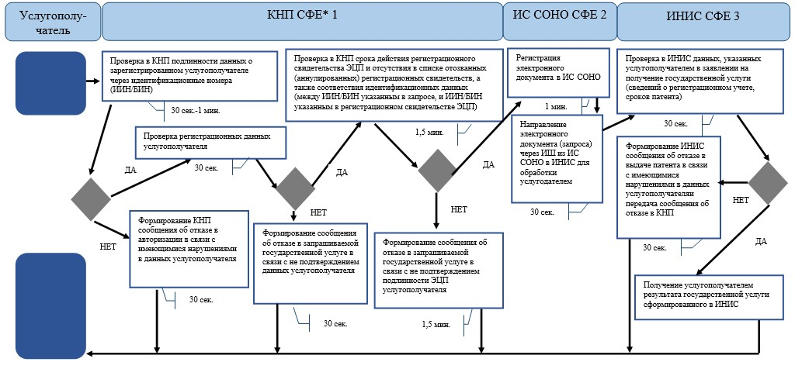
*СФЕ - структурно-функциональная единица: взаимодействие структурных подразделений (работников) услугодателя, центра обслуживания населения, веб-портала «электронного правительства»;
Приложение 10
к Регламенту государственной услуги
«Выдача патента индивидуальным
предпринимателям»
Справочник
бизнес-процессов оказания государственной услуги
«Выдача патента индивидуальным предпринимателям» через ИС СОНО
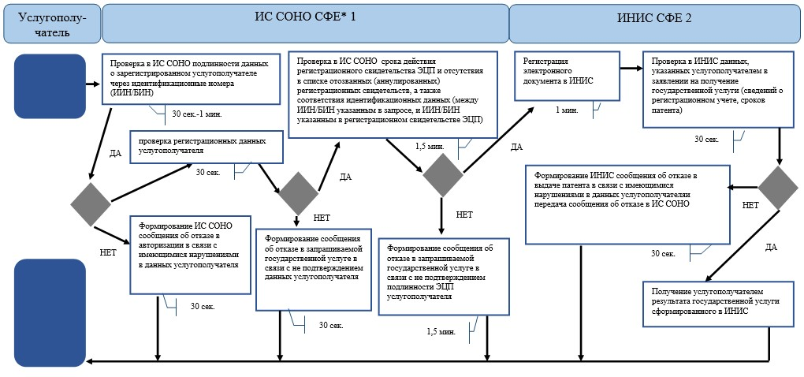
*СФЕ - структурно-функциональная единица: взаимодействие структурных подразделений (работников) услугодателя, центра обслуживания населения, веб-портала «электронного правительства»;
Приложение 9
к приказу Заместителя
Премьер-Министра
Республики Казахстан -
Министра финансов
Республики Казахстан
от 2 июля 2014 года № 298
Регламент государственной услуги
«Выдача лицензии, переоформление, выдача дубликатов
лицензии на производство табачных изделий»
1. Общие положения
1. Государственная услуга «Выдача лицензии, переоформление, выдача дубликатов лицензии на производство табачных изделий» (далее государственная услуга) оказывается Налоговым комитетом Министерства финансов Республики Казахстан (далее – услугодатель), через центры обслуживания населения (далее – ЦОН), а также посредством веб-портала «электронного правительства» (далее – ПЭП).
2. Форма оказания государственной услуги: электронная (частично автоматизированная) и (или) бумажная.
3. Результатом оказания государственной услуги является:
1) лицензия на производство табачных изделий (далее - лицензия);
2) переоформленная лицензия;
3) дубликат лицензии;
4) мотивированный ответ об отказе в оказании государственной услуги в форме электронного документа, удостоверенного электронной цифровой подписью (далее – ЭЦП) должностного лица услугодателя в случаях и по основаниям, предусмотренным пунктом 10 Стандарта государственной услуги «Выдача лицензии, переоформление, выдача дубликатов лицензии на производство табачных изделий», утвержденного постановлением Правительства Республики Казахстан от 5 марта 2014 года № 200 (далее - Стандарт).
Форма предоставления результата оказания государственной услуги: электронная и (или) бумажная.
2. Порядок действий структурных подразделений
(работников) услугодателя в процессе оказания
государственной услуги
4. Основанием для начала процедуры (действия) по оказанию государственной услуги является представление услугополучателем документов, указанных в пункте 9 Стандарта.
5. Процедура (действия) услугодателя по оказанию государственной услуги:
1) работник услугодателя, ответственный за делопроизводство:
принимает по описи документы, представленные услугополучателем, регистрирует в единой системе электронного документооборота (далее – ЕСЭДО) – 10 минут;
указывает на втором экземпляре налогового заявления входящий номер документа, выданный информационной системой, свою фамилию, инициалы и расписывается в нем – 3 минуты;
выдает услугополучателю копию описи, с отметкой о дате приема документов – 2 минуты;
передает документы руководству ответственного подразделения услугодателя – 5 минут;
2) руководство ответственного подразделения услугодателя рассматривает документы, накладывает резолюцию и передает по ЕСЭДО работнику, ответственному за оказание государственной услуги – 3 часа;
3) работник услугодателя, ответственный за оказание государственной услуги:
проверяет полноту представленных документов, направляет запрос в государственный орган для осуществления согласования выдачи лицензии в части соответствия заявителя требованиям законодательства Республики Казахстан, выдает письменный мотивированный отказ в дальнейшем рассмотрении заявления услугополучателя в случае установления факта неполноты представленных документов – 2 рабочих дней;
выдает, переоформляет лицензии либо выдает мотивированный ответ о причинах отказа в выдаче лицензии – не позднее 15 рабочих дней;
выдает дубликаты лицензии с присвоением нового номера и надписью «Дубликат» в правом верхнем углу – 2 рабочих дней.
6. Основанием для начала выполнения следующей процедуры (действия) процесса оказания государственной услуги является передача поступивших в канцелярию и зарегистрированных входящих документов в день поступления на исполнение ответственному подразделению услугодателя.
3. Порядок взаимодействия структурных подразделений
(работников) услугодателя в процессе оказания
государственной услуги
7. В процессе оказания государственной услуги участвуют работники услугодателя.
8. Работник услугодателя, ответственный за делопроизводство принимает и регистрирует документы, представленные услугополучателем – 20 минут.
9. Работник услугодателя, ответственный за делопроизводство, передает документы работнику услугодателя, ответственному за оказание государственной услуги в порядке, указанном в пункте 6 настоящего Регламента государственной услуги.
10. Работник услугодателя, ответственный за оказание государственной услуги:
проверяет полноту представленных документов, направляет запрос в государственный орган для осуществления согласования выдачи лицензии в части соответствия заявителя требованиям законодательства Республики Казахстан, выдает письменный мотивированный отказ в дальнейшем рассмотрении заявления услугополучателя в случае установления факта неполноты представленных документов – 2 рабочих дней;
выдает, переоформляет лицензии либо выдает мотивированный ответ о причинах отказа в выдаче лицензии – не позднее 15 рабочих дней;
выдает дубликаты лицензии с присвоением нового номера и надписью «Дубликат» в правом верхнем углу – 2 рабочих дней.
11. Блок-схема последовательности процедур (действий) по оказанию государственной услуги «Выдача лицензии, переоформление, выдача дубликатов лицензии на производство табачных изделий», приведена в приложении 1 к настоящему Регламенту государственной услуги.
4. Порядок взаимодействия с центром обслуживания населения, а
также порядок использования информационных систем в процессе
оказания государственной услуги
12. Процедура (действия) услугодателя по оказанию государственной услуги при представлении услугополучателем документов в ЦОН в явочном порядке на бумажном носителе:
1) работник ЦОН:
принимает, проверяет и регистрирует документы, представленные услугополучателем в ЦОН и выдает расписку об их приеме – 15 минут;
передает документы курьерской службой ЦОН услугодателю – в течение 1 рабочего дня;
2) работник услугодателя, ответственный за делопроизводство:
принимает документы, представленные курьерской службой, регистрирует в ЕСЭДО – 10 минут;
передает документы руководству ответственного подразделения услугодателя – 5 минут;
3) руководство ответственного подразделения услугодателя рассматривает документы, определяет работника, ответственного за оказание государственной услуги и передает ему по ЕСЭДО – 3 часа;
4) работник услугодателя, ответственный за оказание государственной услуги:
проверяет полноту представленных документов, направляет запрос в государственный орган для осуществления согласования выдачи лицензии в части соответствия заявителя требованиям законодательства Республики Казахстан, выдает письменный мотивированный отказ в дальнейшем рассмотрении заявления услугополучателя в случае установления факта неполноты представленных документов – 2 рабочих дней;
выдает, переоформляет лицензии либо выдает мотивированный ответ о причинах отказа в выдаче лицензии – не позднее 15 рабочих дней;
выдает дубликаты лицензии с присвоением нового номера и надписью «Дубликат» в правом верхнем углу – 2 рабочих дней;
5) работник ЦОН получает результат государственной услуги, сформированного в ИС ГБД «Е-лицензирование», выдает их нарочно услугополучателю под роспись – по мере обращения.
13. Порядок обращения и последовательности процедур (действий) услугодателя и услугополучателя при оказании государственной услуги через ИС ГБД «Е-лицензирование» (диаграмма функционального взаимодействия при оказании государственной услуги через ИС ГБД «Е-лицензирование») приведены в приложении 2 к настоящему Регламенту государственной услуги:
1) услугополучатель осуществляет регистрацию на ИС ГБД «Е-лицензирование» с помощью своего регистрационного свидетельства ЭЦП, которое хранится в интернет-браузере компьютера услугополучателя, при этом системой автоматически подтягивается и сохраняется сведения о услугополучателе с государственной базы данных физических лиц/ государственной базы данных физических лиц (далее - ГБД ФЛ/ГБД ЮЛ) и сведения с ИНИС (осуществляется для незарегистрированных услугополучателей на ИС ГБД Е-лицензирование);
2) процесс 1 – прикрепление в интернет-браузер компьютера услугополучателя регистрационного ЭЦП, процесс ввода услугополучателем пароля (процесс авторизации) на ИС ГБД «Е-лицензирование» для получения государственной услуги;
3) условие 1 – проверка на ИС ГБД «Е-лицензирование» подлинности данных о зарегистрированном услугополучателе через логин (индивидуальный идентификационный номер/бизнес идентификационный номер (далее - ИИН/БИН)) и пароль;
4) процесс 2 – формирование ИС ГБД «Е-лицензирование» сообщения об отказе в авторизации в связи с имеющимися нарушениями в данных услугополучателя;
5) процесс 3 – выбор услугополучателем государственной услуги, указанной в настоящем Регламенте государственной услуги, вывод на экран формы запроса для оказания государственной услуги и заполнение услугополучателем формы (ввод данных) с учетом ее структуры и форматных требований, а также запрос через шлюз электронного правительства (ШЭП) о данных услугополучателя в ГБД ФЛ/ГБД ЮЛ и ИНИС;
6) условие 2 – проверка данных услугополучателя в ГБД ФЛ/ГБД ЮЛ и ИНИС;
7) процесс 4 – формирование сообщения об отказе в запрашиваемой государственной услуге в связи с не подтверждением данных услугополучателя в ИНИС, в ГБД ФЛ/ГБД ЮЛ;
8) процесс 5 – выбор услугополучателем регистрационного свидетельства ЭЦП для удостоверения, подписания запроса;
9) условие 3 – проверка на ИС ГБД «Е-лицензирование» срока действия регистрационного свидетельства ЭЦП и отсутствия в списке отозванных (аннулированных) регистрационных свидетельств, а также соответствия идентификационных данных между ИИН/БИН указанным в запросе, и ИИН/БИН указанным в регистрационном свидетельстве ЭЦП);
10) процесс 6 – формирование сообщения об отказе в запрашиваемой государственной услуге в связи с не подтверждением подлинности ЭЦП услугополучателя;
11) процесс 7 – услугополучатель вводит данные об оплате, либо осуществляет оплату на платежном шлюзе электронного правительства (ПШЭП);
12) процесс 8 – удостоверение, подписание посредством ЭЦП услугополучателя заполненной формы (введенных данных) запроса на оказание государственной услуги;
13) условие 4 – проверка в ИС ГБД «Е-лицензирование» факта оплаты за оказание государственной услуги;
14) процесс 9 – формирование сообщения об отказе в запрашиваемой услуге, в связи с отсутствием оплаты за оказание государственной услуги в ИС ГБД «Е-лицензирование»;
15) процесс 10 – регистрация электронного документа (запроса услугополучателя) в ИС ГБД «Е-лицензирование» и в ИС ЦОН и направление запроса к услугодателю;
16) условие 5 – проверка услугодателем соответствия услугополучателя квалификационным требованиям и основаниям для выдачи лицензии;
17) процесс 11 – формирование сообщения об отказе в запрашиваемой государственной услуге в связи с имеющимися нарушениями, согласно пункта 10 Стандарта;
18) процесс 12 – получение услугополучателем результата государственной услуги сформированного в ИС ГБД «Е-лицензирование». Электронный документ формируется с использованием ЭЦП уполномоченного лица услугодателя.
14. Справочники бизнес-процессов оказания государственной услуги «Выдача лицензии, переоформление, выдача дубликатов лицензии на производство табачных изделий», приведены в приложениях 3, 4 и 5 к настоящему Регламенту государственной услуги.
Приложение 1
к Регламенту государственной услуги
«Выдача лицензии, переоформление,
выдача дубликатов лицензии на
производство табачных изделий»
Блок-схема
последовательности процедур (действий) по оказанию
государственной услуги
«Выдача лицензии, переоформление, выдача дубликатов лицензии на
производство табачных изделий»
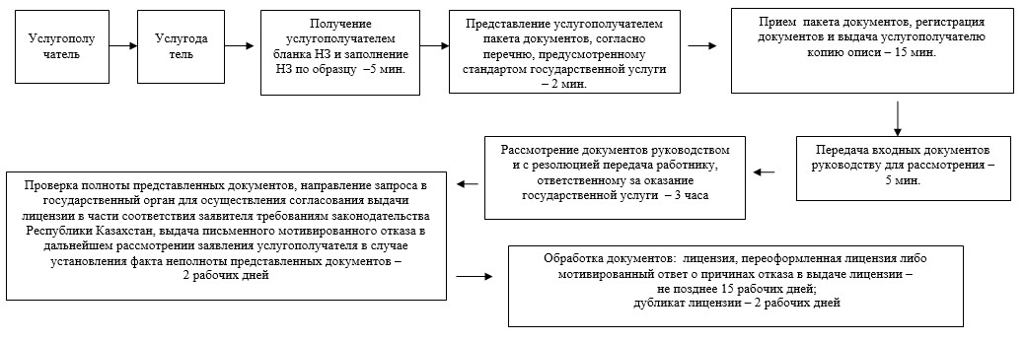
Приложение 2
к Регламенту государственной услуги
«Выдача лицензии, переоформление,
выдача дубликатов лицензии на
производство табачных изделий»
Диаграмма функционального взаимодействия при оказании
государственной услуги
через ИС ГБД «Е-лицензирование»
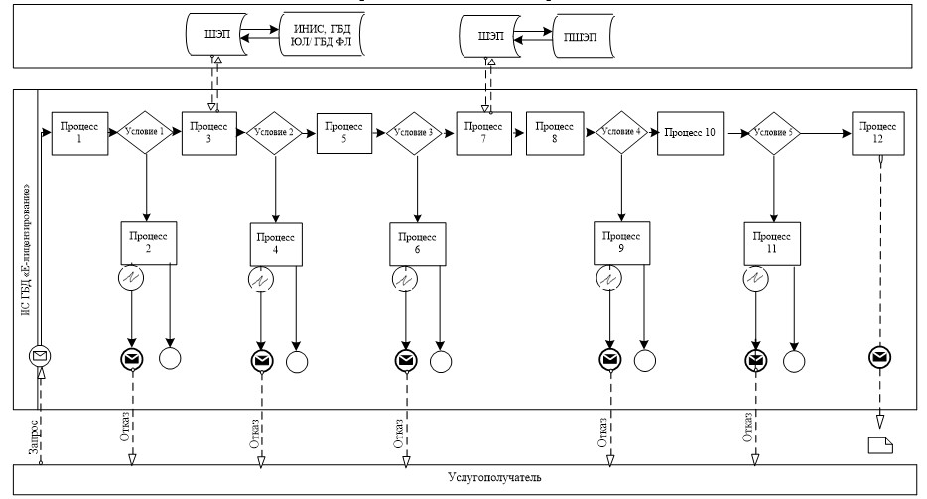
Условные обозначения:
Приложение 3
к Регламенту государственной услуги
«Выдача лицензии, переоформление,
выдача дубликатов лицензии на
производство табачных изделий»
Справочник
бизнес-процессов оказания государственной услуги
«Выдача лицензии, переоформление, выдача дубликатов лицензии на
производство табачных изделий»
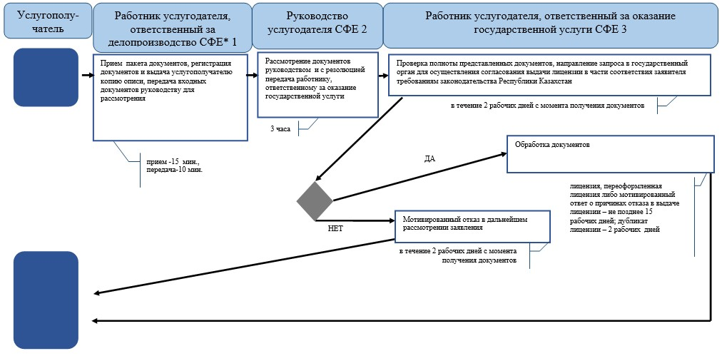
*СФЕ - структурно-функциональная единица: взаимодействие структурных подразделений (работников) услугодателя, центра обслуживания населения, веб-портала «электронного правительства»;
Приложение 4
к Регламенту государственной услуги
«Выдача лицензии, переоформление,
выдача дубликатов лицензии на
производство табачных изделий»
Справочник
бизнес-процессов оказания государственной услуги
«Выдача лицензии, переоформление, выдача дубликатов лицензии на
производство табачных изделий» через ЦОН
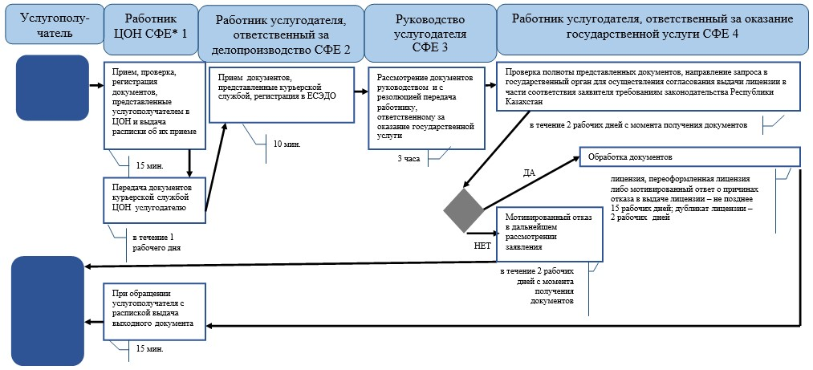
*СФЕ - структурно-функциональная единица: взаимодействие структурных подразделений (работников) услугодателя, центра обслуживания населения, веб-портала «электронного правительства»;
Приложение 5
к Регламенту государственной услуги
«Выдача лицензии, переоформление,
выдача дубликатов лицензии на
производство табачных изделий»
Справочник
бизнес-процессов оказания государственной услуги
«Выдача лицензии, переоформление, выдача дубликатов лицензии на
производство табачных изделий» через ИС ГБД «Е-лицензирование»
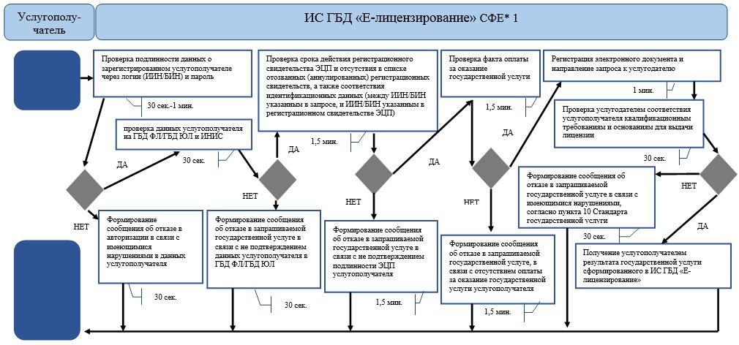
*СФЕ - структурно-функциональная единица: взаимодействие структурных подразделений (работников) услугодателя, центра обслуживания населения, веб-портала «электронного правительства»;
Приложение 10
к приказу Заместителя
Премьер-Министра
Республики Казахстан -
Министра финансов
Республики Казахстан
от 2 июля 2014 года № 298
Регламент государственной услуги
«Выдача лицензии, переоформление, выдача дубликатов
лицензии на производство этилового спирта»
1. Общие положения
1. Государственная услуга «Выдача лицензии, переоформление, выдача дубликатов лицензии на производство этилового спирта» (далее – государственная услуга) оказывается Налоговым комитетом Министерства финансов Республики Казахстан (далее – услугодатель), через центры обслуживания населения (далее – ЦОН), а также посредством веб-портала «электронного правительства» (далее – ПЭП).
2. Форма оказания государственной услуги: электронная (частично автоматизированная) и (или) бумажная.
3. Результатом оказания государственной услуги является:
1) лицензия;
2) переоформленная лицензия;
3) дубликат лицензии;
4) мотивированный ответ об отказе в оказании государственной услуги в форме электронного документа, удостоверенного электронной цифровой подписью (далее – ЭЦП) должностного лица услугодателя в случаях и по основаниям, предусмотренным пунктом 10 Стандарта государственной услуги «Выдача лицензии, переоформление, выдача дубликатов лицензии на производство этилового спирта», утвержденного постановлением Правительства Республики Казахстан от 5 марта 2014 года № 200 (далее - Стандарт).
Форма предоставления результата оказания государственной услуги: электронная и (или) бумажная.
2. Порядок действий структурных подразделений
(работников) услугодателя в процессе оказания
государственной услуги
4. Основанием для начала процедуры (действия) по оказанию государственной услуги является представление услугополучателем документов, указанных в пункте 9 Стандарта.
5. Процедура (действия) услугодателя по оказанию государственной услуги:
1) работник услугодателя, ответственный за делопроизводство:
принимает по описи документы, представленные услугополучателем, регистрирует в единой системе электронного документооборота (далее – ЕСЭДО) – 10 минут;
указывает на втором экземпляре налогового заявления входящий номер документа, выданный информационной системой, свою фамилию, инициалы и расписывается в нем – 3 минуты;
выдает услугополучателю копию описи, с отметкой о дате приема документов – 2 минуты;
передает документы руководству ответственного подразделения услугодателя – 5 минут;
2) руководство ответственного подразделения услугодателя рассматривает документы, накладывает резолюцию и передает по ЕСЭДО работнику, ответственному за оказание государственной услуги – 3 часа;
3) работник услугодателя, ответственный за оказание государственной услуги:
проверяет полноту представленных документов, направляет запрос в государственный орган для осуществления согласования выдачи лицензии в части соответствия заявителя требованиям законодательства Республики Казахстан, выдает письменный мотивированный отказ в дальнейшем рассмотрении заявления услугополучателя в случае установления факта неполноты представленных документов – 2 рабочих дней;
выдает, переоформляет лицензии либо выдает мотивированный ответ о причинах отказа в выдаче лицензии – не позднее 15 рабочих дней;
выдает дубликаты лицензии с присвоением нового номера и надписью «Дубликат» в правом верхнем углу – 2 рабочих дней.
6. Основанием для начала выполнения следующей процедуры (действия) процесса оказания государственной услуги является передача поступивших в канцелярию и зарегистрированных входящих документов в день поступления на исполнение ответственному подразделению услугодателя.
3. Порядок взаимодействия структурных подразделений
(работников) услугодателя в процессе оказания
государственной услуги
7. В процессе оказания государственной услуги участвуют работники услугодателя.
8. Работник услугодателя, ответственный за делопроизводство принимает и регистрирует документы, представленные услугополучателем – 20 минут.
9. Работник услугодателя, ответственный за делопроизводство, передает документы работнику услугодателя, ответственному за оказание государственной услуги в порядке, указанном в пункте 6 настоящего Регламента государственной услуги.
10. Работник услугодателя, ответственный за оказание государственной услуги:
проверяет полноту представленных документов, направляет запрос в государственный орган для осуществления согласования выдачи лицензии в части соответствия заявителя требованиям законодательства Республики Казахстан, выдает письменный мотивированный отказ в дальнейшем рассмотрении заявления услугополучателя в случае установления факта неполноты представленных документов – 2 рабочих дней;
выдает, переоформляет лицензии либо выдает мотивированный ответ о причинах отказа в выдаче лицензии – не позднее 15 рабочих дней;
выдает дубликаты лицензии с присвоением нового номера и надписью «Дубликат» в правом верхнем углу – 2 рабочих дней.
11. Блок-схема последовательности процедур (действий) по оказанию государственной услуги «Выдача лицензии, переоформление, выдача дубликатов лицензии на производство этилового спирта», приведена в приложении 1 к настоящему Регламенту государственной услуги.
4. Порядок взаимодействия с центром обслуживания населения, а
также порядок использования информационных систем в процессе
оказания государственной услуги
12. Процедура (действия) услугодателя по оказанию государственной услуги при представлении услугополучателем документов в ЦОН в явочном порядке на бумажном носителе:
1) работник ЦОН:
принимает, проверяет и регистрирует документы, представленные услугополучателем в ЦОН и выдает расписку об их приеме – 15 минут;
передает документы курьерской службой ЦОН услугодателю – в течение 1 рабочего дня;
2) работник услугодателя, ответственный за делопроизводство:
принимает документы, представленные курьерской службой, регистрирует в ЕСЭДО – 10 минут;
передает документы руководству ответственного подразделения услугодателя – 5 минут;
3) руководство ответственного подразделения услугодателя рассматривает документы, определяет работника, ответственного за оказание государственной услуги и передает ему по ЕСЭДО – 3 часа;
4) работник услугодателя, ответственный за оказание государственной услуги:
проверяет полноту представленных документов, направляет запрос в государственный орган для осуществления согласования выдачи лицензии в части соответствия заявителя требованиям законодательства Республики Казахстан, выдает письменный мотивированный отказ в дальнейшем рассмотрении заявления услугополучателя в случае установления факта неполноты представленных документов – 2 рабочих дней;
выдает, переоформляет лицензии либо выдает мотивированный ответ о причинах отказа в выдаче лицензии – не позднее 15 рабочих дней;
выдает дубликаты лицензии с присвоением нового номера и надписью «Дубликат» в правом верхнем углу – 2 рабочих дней;
5) работник ЦОН получает результат государственной услуги, сформированного в ИС ГБД «Е-лицензирование», выдает их нарочно услугополучателю под роспись – по мере обращения.
13. Порядок обращения и последовательности процедур (действий) услугодателя и услугополучателя при оказании государственной услуги через ИС ГБД «Е-лицензирование» (диаграмма функционального взаимодействия при оказании государственной услуги через ИС ГБД «Е-лицензирование») приведены в приложении 2 к настоящему Регламенту государственной услуги:
1) услугополучатель осуществляет регистрацию на ИС ГБД «Е-лицензирование» с помощью своего регистрационного свидетельства ЭЦП, которое хранится в интернет-браузере компьютера услугополучателя, при этом системой автоматически подтягивается и сохраняется сведения о услугополучателе с государственной базы данных физических лиц/ государственной базы данных физических лиц (далее - ГБД ФЛ/ГБД ЮЛ) и сведения с ИНИС (осуществляется для незарегистрированных услугополучателей на ИС ГБД Е-лицензирование);
2) процесс 1 – прикрепление в интернет-браузер компьютера услугополучателя регистрационного ЭЦП, процесс ввода услугополучателем пароля (процесс авторизации) на ИС ГБД «Е-лицензирование» для получения государственной услуги;
3) условие 1 – проверка на ИС ГБД «Е-лицензирование» подлинности данных о зарегистрированном услугополучателе через логин (индивидуальный идентификационный номер/бизнес идентификационный номер (далее - ИИН/БИН)) и пароль;
4) процесс 2 – формирование ИС ГБД «Е-лицензирование» сообщения об отказе в авторизации в связи с имеющимися нарушениями в данных услугополучателя;
5) процесс 3 – выбор услугополучателем государственной услуги, указанной в настоящем Регламенте государственной услуги, вывод на экран формы запроса для оказания государственной услуги и заполнение услугополучателем формы (ввод данных) с учетом ее структуры и форматных требований, а также запрос через шлюз электронного правительства (ШЭП) о данных услугополучателя в ГБД ФЛ/ГБД ЮЛ и ИНИС;
6) условие 2 – проверка данных услугополучателя в ГБД ФЛ/ГБД ЮЛ и ИНИС;
7) процесс 4 – формирование сообщения об отказе в запрашиваемой государственной услуге в связи с не подтверждением данных услугополучателя в ИНИС, в ГБД ФЛ/ГБД ЮЛ;
8) процесс 5 – выбор услугополучателем регистрационного свидетельства ЭЦП для удостоверения, подписания запроса;
9) условие 3 – проверка на ИС ГБД «Е-лицензирование» срока действия регистрационного свидетельства ЭЦП и отсутствия в списке отозванных (аннулированных) регистрационных свидетельств, а также соответствия идентификационных данных между ИИН/БИН указанным в запросе, и ИИН/БИН указанным в регистрационном свидетельстве ЭЦП);
10) процесс 6 – формирование сообщения об отказе в запрашиваемой государственной услуге в связи с не подтверждением подлинности ЭЦП услугополучателя;
11) процесс 7 – услугополучатель вводит данные об оплате, либо осуществляет оплату на платежном шлюзе электронного правительства (ПШЭП);
12) процесс 8 – удостоверение, подписание посредством ЭЦП услугополучателя заполненной формы (введенных данных) запроса на оказание государственной услуги;
13) условие 4 – проверка в ИС ГБД «Е-лицензирование» факта оплаты за оказание государственной услуги;
14) процесс 9 – формирование сообщения об отказе в запрашиваемой государственной услуге, в связи с отсутствием оплаты за оказание государственной услуги в ИС ГБД «Е-лицензирование»;
15) процесс 10 – регистрация электронного документа (запроса услугополучателя) в ИС ГБД «Е-лицензирование» и в ИС ЦОН и направление запроса к услугодателю;
16) условие 5 – проверка услугодателем соответствия услугополучателя квалификационным требованиям и основаниям для выдачи лицензии;
17) процесс 11 – формирование сообщения об отказе в запрашиваемой государственной услуге в связи с имеющимися нарушениями, согласно пункта 10 Стандарта;
18) процесс 12 – получение услугополучателем результата государственной услуги сформированного в ИС ГБД «Е-лицензирование». Электронный документ формируется с использованием ЭЦП уполномоченного лица услугодателя.
14. Справочники бизнес-процессов оказания государственной услуги «Выдача лицензии, переоформление, выдача дубликатов лицензии на производство этилового спирта», приведены в приложениях 3, 4 и 5 к настоящему Регламенту государственной услуги.
Приложение 1
к Регламенту государственной услуги
«Выдача лицензии, переоформление,
выдача дубликатов лицензии на
производство этилового спирта»
Блок-схема
последовательности процедур (действий) по оказанию
государственной услуги
«Выдача лицензии, переоформление, выдача дубликатов лицензии на
производство этилового спирта»
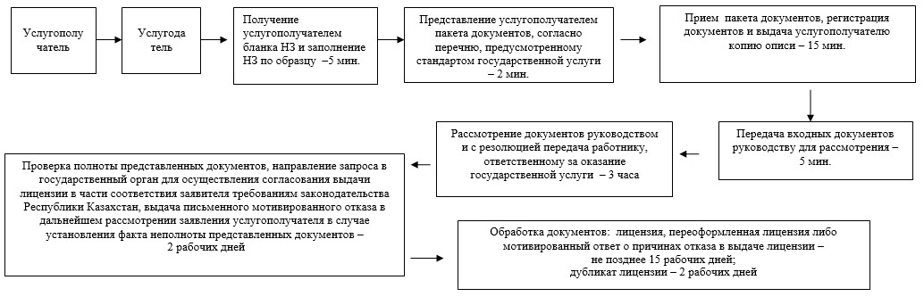
Приложение 2
к Регламенту государственной услуги
«Выдача лицензии, переоформление,
выдача дубликатов лицензии на
производство этилового спирта»
Диаграмма функционального взаимодействия при оказании
государственной услуги
через ИС ГБД «Е-лицензирование»
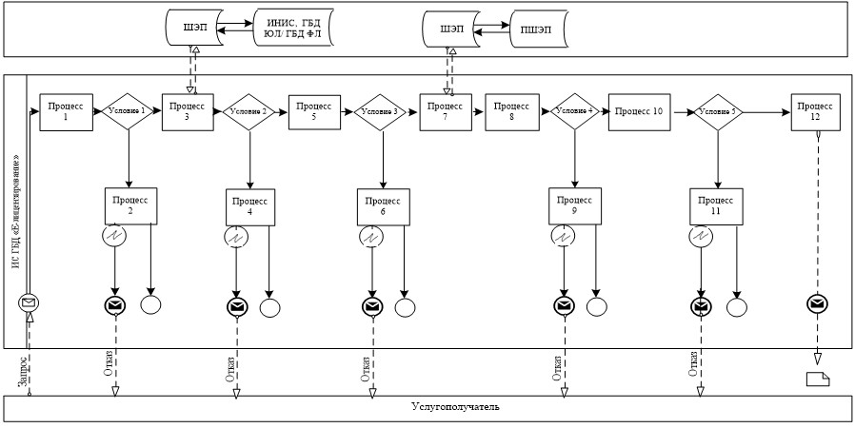
Условные обозначения:
Приложение 3
к Регламенту государственной услуги
«Выдача лицензии, переоформление,
выдача дубликатов лицензии на
производство этилового спирта»
Справочник
бизнес-процессов оказания государственной услуги
«Выдача лицензии, переоформление, выдача дубликатов лицензии
на производство этилового спирта»
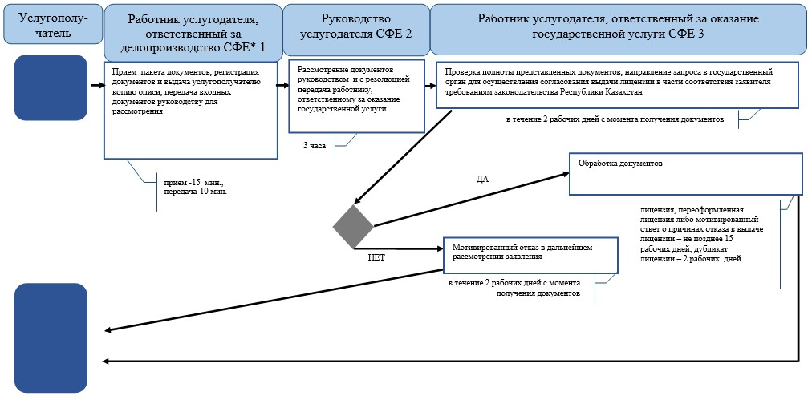
*СФЕ - структурно-функциональная единица: взаимодействие структурных подразделений (работников) услугодателя, центра обслуживания населения, веб-портала «электронного правительства»;
Приложение 4
к Регламенту государственной услуги
«Выдача лицензии, переоформление,
выдача дубликатов лицензии на
производство этилового спирта»
Справочник
бизнес-процессов оказания государственной услуги
«Выдача лицензии, переоформление, выдача дубликатов лицензии на
производство этилового спирта» через ЦОН
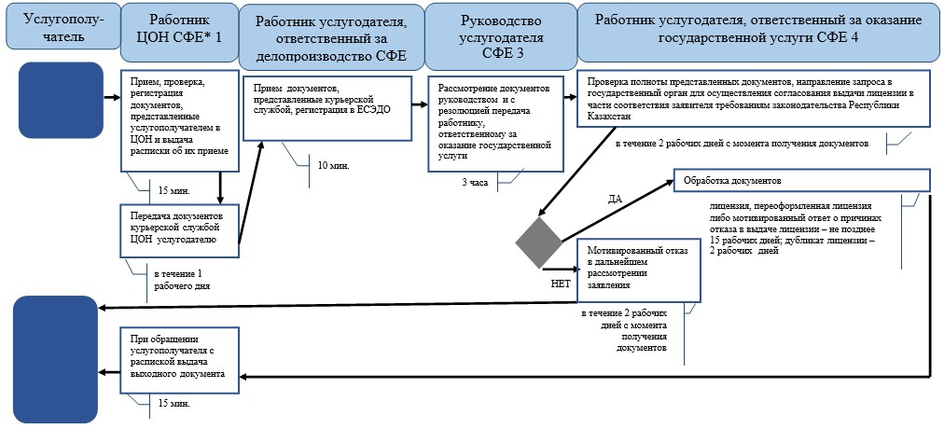
*СФЕ - структурно-функциональная единица: взаимодействие структурных подразделений (работников) услугодателя, центра обслуживания населения, веб-портала «электронного правительства»;
Приложение 5
к Регламенту государственной услуги
«Выдача лицензии, переоформление,
выдача дубликатов лицензии на
производство этилового спирта»
Справочник
бизнес-процессов оказания государственной услуги
«Выдача лицензии, переоформление, выдача дубликатов лицензии на
производство этилового спирта» через ИС ГБД «Е-лицензирование»
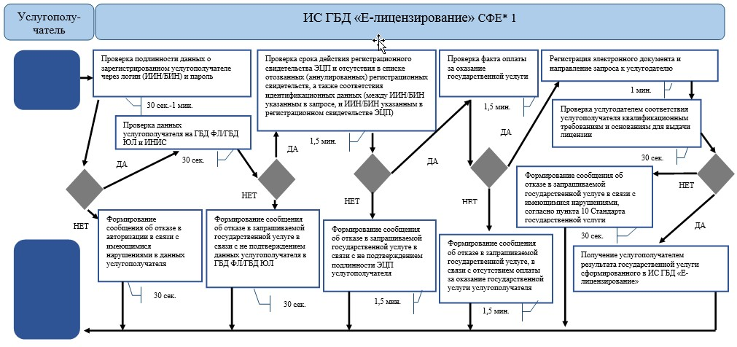
*СФЕ - структурно-функциональная единица: взаимодействие структурных подразделений (работников) услугодателя, центра обслуживания населения, веб-портала «электронного правительства»;
Приложение 11
к приказу Заместителя
Премьер-Министра
Республики Казахстан -
Министра финансов
Республики Казахстан
от 2 июля 2014 года № 298
Регламент государственной услуги
«Выдача лицензии, переоформление, выдача дубликатов лицензии
на производство алкогольной продукции»
1. Общие положения
1. Государственная услуга «Выдача лицензии, переоформление, выдача дубликатов лицензии на производство алкогольной продукции» (далее – государственная услуга) оказывается Налоговым комитетом Министерства финансов Республики Казахстан (далее – услугодатель), через центры обслуживания населения (далее – ЦОН), а также посредством веб-портала «электронного правительства» (далее – ПЭП).
2. Форма оказания государственной услуги: электронная (частично автоматизированная) и (или) бумажная.
3. Результатом оказания государственной услуги является:
1) лицензия;
2) переоформленная лицензия;
3) дубликат лицензии;
4) мотивированный ответ об отказе в оказании государственной услуги в форме электронного документа, удостоверенного электронной цифровой подписью (далее – ЭЦП) должностного лица услугодателя в случаях и по основаниям, предусмотренным пунктом 10 Стандарта государственной услуги «Выдача лицензии, переоформление, выдача дубликатов лицензии на производство алкогольной продукции», утвержденного постановлением Правительства Республики Казахстан от 5 марта 2014 года № 200 (далее - Стандарт).
Форма предоставления результата оказания государственной услуги: электронная и (или) бумажная.
2. Порядок действий структурных подразделений
(работников) услугодателя в процессе оказания
государственной услуги
4. Основанием для начала процедуры (действия) по оказанию государственной услуги является представление услугополучателем документов, указанных в пункте 9 Стандарта.
5. Процедура (действия) услугодателя по оказанию государственной услуги:
1) работник услугодателя, ответственный за делопроизводство:
принимает по описи документы, представленные услугополучателем, регистрирует в единой системе электронного документооборота (далее – ЕСЭДО) – 10 минут;
указывает на втором экземпляре налогового заявления входящий номер документа, выданный информационной системой, свою фамилию, инициалы и расписывается в нем – 3 минуты;
выдает услугополучателю копию описи, с отметкой о дате приема документов – 2 минуты;
передает документы руководству ответственного подразделения услугодателя – 5 минут;
2) руководство ответственного подразделения услугодателя рассматривает документы, накладывает резолюцию и передает по ЕСЭДО работнику, ответственному за оказание государственной услуги – 3 часа;
3) работник услугодателя, ответственный за оказание государственной услуги:
проверяет полноту представленных документов, направляет запрос в государственный орган для осуществления согласования выдачи лицензии в части соответствия заявителя требованиям законодательства Республики Казахстан, выдает письменный мотивированный отказ в дальнейшем рассмотрении заявления услугополучателя в случае установления факта неполноты представленных документов – 2 рабочих дней;
выдает, переоформляет лицензии либо выдает мотивированный ответ о причинах отказа в выдаче лицензии – не позднее 15 рабочих дней;
выдает дубликаты лицензии с присвоением нового номера и надписью «Дубликат» в правом верхнем углу – 2 рабочих дней.
6. Основанием для начала выполнения следующей процедуры (действия) процесса оказания государственной услуги является передача поступивших в канцелярию и зарегистрированных входящих документов в день поступления на исполнение ответственному подразделению услугодателя.
3. Порядок взаимодействия структурных подразделений
(работников) услугодателя в процессе оказания
государственной услуги
7. В процессе оказания государственной услуги участвуют работники услугодателя.
8. Работник услугодателя, ответственный за делопроизводство принимает и регистрирует документы, представленные услугополучателем – 20 минут.
9. Работник услугодателя, ответственный за делопроизводство, передает документы работнику услугодателя, ответственному за оказание государственной услуги в порядке, указанном в пункте 6 настоящего Регламента государственной услуги.
10. Работник услугодателя, ответственный за оказание государственной услуги:
проверяет полноту представленных документов, направляет запрос в государственный орган для осуществления согласования выдачи лицензии в части соответствия заявителя требованиям законодательства Республики Казахстан, выдает письменный мотивированный отказ в дальнейшем рассмотрении заявления услугополучателя в случае установления факта неполноты представленных документов – 2 рабочих дней;
выдает, переоформляет лицензии либо выдает мотивированный ответ о причинах отказа в выдаче лицензии – не позднее 15 рабочих дней;
выдает дубликаты лицензии с присвоением нового номера и надписью «Дубликат» в правом верхнем углу – 2 рабочих дней.
11. Блок-схема последовательности процедур (действий) по оказанию государственной услуги «Выдача лицензии, переоформление, выдача дубликатов лицензии на производство алкогольной продукции», приведена в приложении 1 к настоящему Регламенту государственной услуги.
4. Порядок взаимодействия с центром обслуживания населения, а
также порядок использования информационных систем в процессе
оказания государственной услуги
12. Процедура (действия) услугодателя по оказанию государственной услуги при представлении услугополучателем документов в ЦОН в явочном порядке на бумажном носителе:
1) работник ЦОН:
принимает, проверяет и регистрирует документы, представленные услугополучателем в ЦОН и выдает расписку об их приеме – 15 минут;
передает документы курьерской службой ЦОН услугодателю – в течение 1 рабочего дня;
2) работник услугодателя, ответственный за делопроизводство:
принимает документы, представленные курьерской службой, регистрирует в ЕСЭДО – 10 минут;
передает документы руководству ответственного подразделения услугодателя – 5 минут;
3) руководство ответственного подразделения услугодателя рассматривает документы, определяет работника, ответственного за оказание государственной услуги и передает ему по ЕСЭДО – 3 часа;
4) работник услугодателя, ответственный за оказание государственной услуги:
проверяет полноту представленных документов, направляет запрос в государственный орган для осуществления согласования выдачи лицензии в части соответствия заявителя требованиям законодательства Республики Казахстан, выдает письменный мотивированный отказ в дальнейшем рассмотрении заявления услугополучателя в случае установления факта неполноты представленных документов – 2 рабочих дней;
выдает, переоформляет лицензии либо выдает мотивированный ответ о причинах отказа в выдаче лицензии – не позднее 15 рабочих дней;
выдает дубликаты лицензии с присвоением нового номера и надписью «Дубликат» в правом верхнем углу – 2 рабочих дней;
5) работник ЦОН получает результат государственной услуги, сформированного в ИС ГБД «Е-лицензирование», выдает их нарочно услугополучателю под роспись – по мере обращения.
13. Порядок обращения и последовательности процедур (действий) услугодателя и услугополучателя при оказании государственной услуги через ИС ГБД «Е-лицензирование» (диаграмма функционального взаимодействия при оказании государственной услуги через ИС ГБД «Е-лицензирование») приведены в приложении 2 к настоящему Регламенту государственной услуги:
1) услугополучатель осуществляет регистрацию на ИС ГБД «Е-лицензирование» с помощью своего регистрационного свидетельства ЭЦП, которое хранится в интернет-браузере компьютера услугополучателя, при этом системой автоматически подтягивается и сохраняется сведения о услугополучателе с государственной базы данных физических лиц/ государственной базы данных физических лиц (далее - ГБД ФЛ/ГБД ЮЛ) и сведения с ИНИС (осуществляется для незарегистрированных услугополучателей на ИС ГБД Е-лицензирование);
2) процесс 1 – прикрепление в интернет-браузер компьютера услугополучателя регистрационного ЭЦП, процесс ввода услугополучателем пароля (процесс авторизации) на ИС ГБД «Е-лицензирование» для получения государственной услуги;
3) условие 1 – проверка на ИС ГБД «Е-лицензирование» подлинности данных о зарегистрированном услугополучателе через логин (индивидуальный идентификационный номер/бизнес идентификационный номер (далее - ИИН/БИН)) и пароль;
4) процесс 2 – формирование ИС ГБД «Е-лицензирование» сообщения об отказе в авторизации в связи с имеющимися нарушениями в данных услугополучателя;
5) процесс 3 – выбор услугополучателем государственной услуги, указанной в настоящем Регламенте государственной услуги, вывод на экран формы запроса для оказания государственной услуги и заполнение услугополучателем формы (ввод данных) с учетом ее структуры и форматных требований, а также запрос через шлюз электронного правительства (ШЭП) о данных услугополучателя в ГБД ФЛ/ГБД ЮЛ и ИНИС;
6) условие 2 – проверка данных услугополучателя в ГБД ФЛ/ГБД ЮЛ и ИНИС;
7) процесс 4 – формирование сообщения об отказе в запрашиваемой государственной услуге в связи с не подтверждением данных услугополучателя в ИНИС, в ГБД ФЛ/ГБД ЮЛ;
8) процесс 5 – выбор услугополучателем регистрационного свидетельства ЭЦП для удостоверения, подписания запроса;
9) условие 3 – проверка на ИС ГБД «Е-лицензирование» срока действия регистрационного свидетельства ЭЦП и отсутствия в списке отозванных (аннулированных) регистрационных свидетельств, а также соответствия идентификационных данных между ИИН/БИН указанным в запросе, и ИИН/БИН указанным в регистрационном свидетельстве ЭЦП);
10) процесс 6 – формирование сообщения об отказе в запрашиваемой государственной услуге в связи с не подтверждением подлинности ЭЦП услугополучателя;
11) процесс 7 – услугополучатель вводит данные об оплате, либо осуществляет оплату на платежном шлюзе электронного правительства (ПШЭП);
12) процесс 8 – удостоверение, подписание посредством ЭЦП услугополучателя заполненной формы (введенных данных) запроса на оказание государственной услуги;
13) условие 4 – проверка в ИС ГБД «Е-лицензирование» факта оплаты за оказание государственной услуги;
14) процесс 9 – формирование сообщения об отказе в запрашиваемой государственной услуге, в связи с отсутствием оплаты за оказание государственной услуги в ИС ГБД «Е-лицензирование»;
15) процесс 10 – регистрация электронного документа (запроса услугополучателя) в ИС ГБД «Е-лицензирование» и в ИС ЦОН и направление запроса к услугодателю;
16) условие 5 – проверка услугодателем соответствия услугополучателя квалификационным требованиям и основаниям для выдачи лицензии;
17) процесс 11 – формирование сообщения об отказе в запрашиваемой государственной услуге в связи с имеющимися нарушениями, согласно пункта 10 Стандарта;
18) процесс 12 – получение услугополучателем результата государственной услуги сформированного в ИС ГБД «Е-лицензирование». Электронный документ формируется с использованием ЭЦП уполномоченного лица услугодателя.
14. Справочники бизнес-процессов оказания государственной услуги «Выдача лицензии, переоформление, выдача дубликатов лицензии на производство алкогольной продукции», приведены в приложениях 3, 4и 5 к настоящему Регламенту государственной услуги.
Приложение 1
к Регламенту государственной услуги
«Выдача лицензии, переоформление,
выдача дубликатов лицензии на
производство алкогольной продукции»
Блок-схема
последовательности процедур (действий) по оказанию
государственной услуги
«Выдача лицензии, переоформление, выдача дубликатов лицензии на
производство алкогольной продукции»
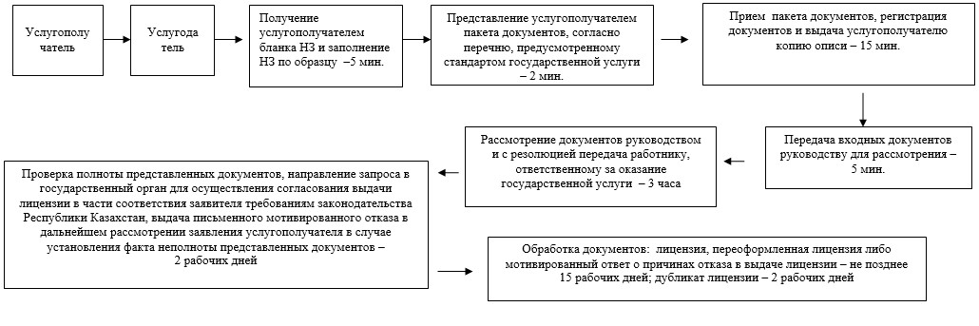
Приложение 2
к Регламенту государственной услуги
«Выдача лицензии, переоформление,
выдача дубликатов лицензии на
производство алкогольной продукции»
Диаграмма функционального взаимодействия при оказании
государственной услуги
через ИС ГБД «Е-лицензирование»
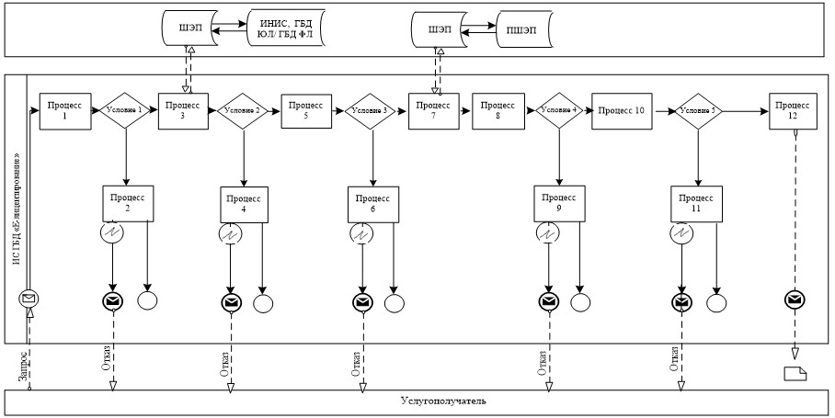
Условные обозначения:
Приложение 3
к Регламенту государственной услуги
«Выдача лицензии, переоформление,
выдача дубликатов лицензии на
производство алкогольной продукции»
Справочник
бизнес-процессов оказания государственной услуги
«Выдача лицензии, переоформление, выдача дубликатов лицензии на
производство алкогольной продукции»
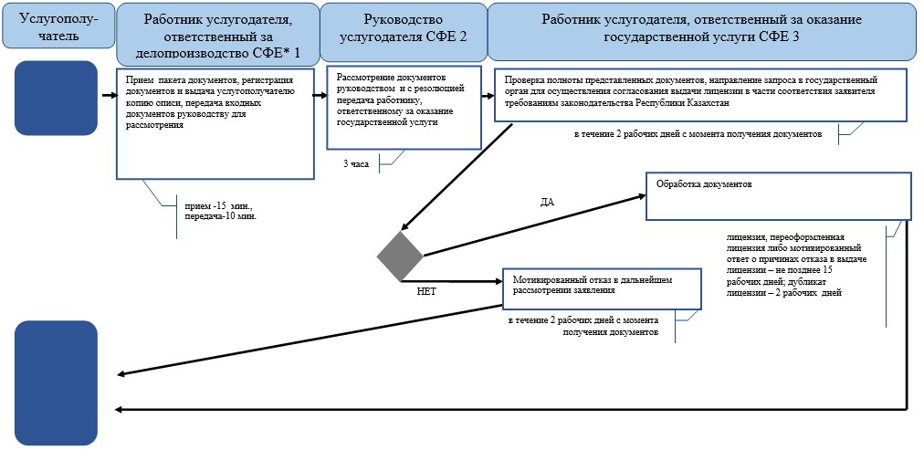
*СФЕ - структурно-функциональная единица: взаимодействие структурных подразделений (работников) услугодателя, центра обслуживания населения, веб-портала «электронного правительства»;
Приложение 4
к Регламенту государственной услуги
«Выдача лицензии, переоформление,
выдача дубликатов лицензии на
производство алкогольной продукции»
Справочник
бизнес-процессов оказания государственной услуги
«Выдача лицензии, переоформление, выдача дубликатов лицензии на
производство алкогольной продукции» через ЦОН
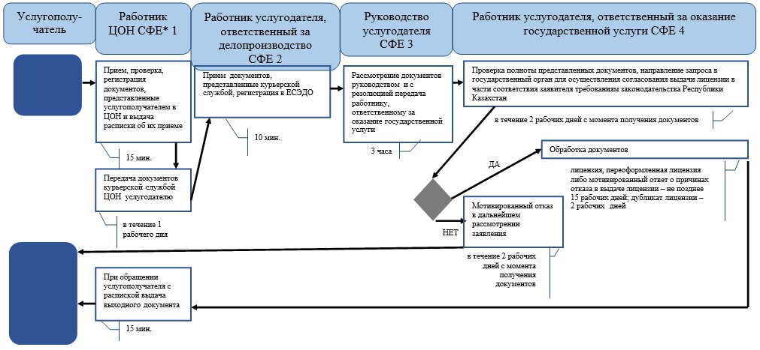
*СФЕ - структурно-функциональная единица: взаимодействие структурных подразделений (работников) услугодателя, центра обслуживания населения, веб-портала «электронного правительства»;
Приложение 5
к Регламенту государственной услуги
«Выдача лицензии, переоформление,
выдача дубликатов лицензии на
производство алкогольной продукции»
Справочник
бизнес-процессов оказания государственной услуги
«Выдача лицензии, переоформление, выдача дубликатов лицензии на
производство алкогольной продукции» через ИС ГБД
«Е-лицензирование»
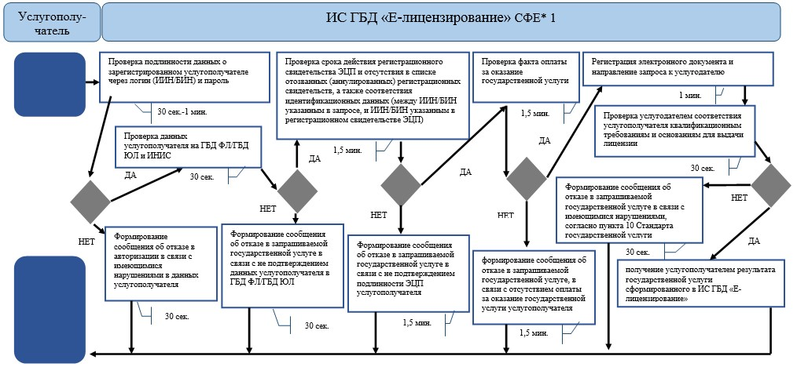
*СФЕ - структурно-функциональная единица: взаимодействие структурных подразделений (работников) услугодателя, центра обслуживания населения, веб-портала «электронного правительства»;
Приложение 12
к приказу Заместителя
Премьер-Министра
Республики Казахстан -
Министра финансов
Республики Казахстан
от 2 июля 2014 года № 298
Регламент государственной услуги
«Выдача лицензии, переоформление, выдача дубликатов лицензии на
хранение и оптовую реализацию алкогольной продукции, за
исключением деятельности по хранению и оптовой реализации
алкогольной продукции на территории ее производства»
1. Общие положения
1. Государственная услуга «Выдача лицензии, переоформление, выдача дубликатов лицензии на хранение и оптовую реализацию алкогольной продукции, за исключением деятельности по хранению и оптовой реализации алкогольной продукции на территории ее производства» (далее – государственная услуга) оказывается налоговыми органами по областям, городам Астаны и Алматы (далее – услугодатель), через центры обслуживания населения (далее – ЦОН), а также посредством веб-портала «электронного правительства» (далее – ПЭП).
2. Форма оказания государственной услуги: электронная (частично автоматизированная) и (или) бумажная.
3. Результатом оказания государственной услуги является:
1) лицензия;
2) переоформленная лицензия;
3) дубликат лицензии;
4) мотивированный ответ об отказе в оказании государственной услуги в форме электронного документа, удостоверенного электронной цифровой подписью (далее – ЭЦП) должностного лица услугодателя в случаях и по основаниям, предусмотренным пунктом 10 Стандарта государственной услуги «Выдача лицензии, переоформление, выдача дубликатов лицензии на хранение и оптовую реализацию алкогольной продукции, за исключением деятельности по хранению и оптовой реализации алкогольной продукции на территории ее производства», утвержденного постановлением Правительства Республики Казахстан от 5 марта 2014 года № 200 (далее - Стандарт).
Форма предоставления результата оказания государственной услуги: электронная и (или) бумажная.
2. Порядок действий структурных подразделений
(работников) услугодателя в процессе оказания
государственной услуги
4. Основанием для начала процедуры (действия) по оказанию государственной услуги является представление услугополучателем документов, указанных в пункте 9 Стандарта.
5. Процедура (действия) услугодателя по оказанию государственной услуги:
1) работник услугодателя, ответственный за делопроизводство:
принимает по описи документы, представленные услугополучателем, регистрирует в единой системе электронного документооборота (далее – ЕСЭДО) – 10 минут;
указывает на втором экземпляре налогового заявления входящий номер документа, выданный информационной системой, свою фамилию, инициалы и расписывается в нем – 3 минуты;
выдает услугополучателю копию описи, с отметкой о дате приема документов – 2 минуты;
передает документы руководству ответственного подразделения услугодателя – 5 минут;
2) руководство ответственного подразделения услугодателя рассматривает документы, накладывает резолюцию и передает по ЕСЭДО работнику, ответственному за оказание государственной услуги – 3 часа;
3) работник услугодателя, ответственный за оказание государственной услуги:
проверяет полноту представленных документов, выдает письменный мотивированный отказ в дальнейшем рассмотрении заявления услугополучателя в случае установления факта не полноты представленных документов – 2 рабочих дней;
выдает, переоформляет лицензии либо выдает мотивированный ответ о причинах отказа в выдаче лицензии – не позднее 15 рабочих дней;
выдает дубликаты лицензии с присвоением нового номера и надписью «Дубликат» в правом верхнем углу – 2 рабочих дней.
6. Основанием для начала выполнения следующей процедуры (действия) процесса оказания государственной услуги является передача поступивших в канцелярию и зарегистрированных входящих документов в день поступления на исполнение ответственному подразделению услугодателя.
3. Порядок взаимодействия структурных подразделений
(работников) услугодателя в процессе оказания
государственной услуги
7. В процессе оказания государственной услуги участвуют работники услугодателя.
8. Работник услугодателя, ответственный за делопроизводство принимает и регистрирует документы, представленные услугополучателем – 20 минут.
9. Работник услугодателя, ответственный за делопроизводство, передает документы работнику услугодателя, ответственному за оказание государственной услуги в порядке, указанном в пункте 6 настоящего Регламента государственной услуги.
10. Работник услугодателя, ответственный за оказание государственной услуги:
при проверке полноты представленных документов, выдаче письменного мотивированного отказа в дальнейшем рассмотрении заявления услугополучателя в случае установления факта неполноты представленных документов – 2 рабочих дней;
при выдаче, переоформлении лицензии либо выдаче мотивированного ответа о причинах отказа в выдаче лицензии – не позднее 15 рабочих дней;
при выдаче дубликатов лицензии с присвоением нового номера и надписью «Дубликат» в правом верхнем углу – 2 рабочих дней.
11. Блок-схема последовательности процедур (действий) по оказанию государственной услуги «Выдача лицензии, переоформление, выдача дубликатов лицензии на хранение и оптовую реализацию алкогольной продукции, за исключением деятельности по хранению и оптовой реализации алкогольной продукции на территории ее производства», приведена в приложении 1 к настоящему Регламенту государственной услуги.
4. Порядок взаимодействия с центром обслуживания населения, а
также порядок использования информационных систем в процессе
оказания государственной услуги
12. Процедура (действия) услугодателя по оказанию государственной услуги при представлении услугополучателем документов в ЦОН в явочном порядке на бумажном носителе:
1) работник ЦОН:
принимает, проверяет и регистрирует документы, представленные услугополучателем в ЦОН и выдает расписку об их приеме – 15 минут;
передает документы курьерской службой ЦОН услугодателю – в течение 1 рабочего дня;
2) работник услугодателя, ответственный за делопроизводство:
принимает документы, представленные курьерской службой, регистрирует в ЕСЭДО – 10 минут;
передает документы руководству ответственного подразделения услугодателя – 5 минут;
3) руководство ответственного подразделения услугодателя рассматривает документы, определяет работника, ответственного за оказание государственной услуги и передает ему по ЕСЭДО – 3 часа;
4) работник услугодателя, ответственный за оказание государственной услуги:
проверяет полноту представленных документов, выдает письменный мотивированный отказ в дальнейшем рассмотрении заявления услугополучателя в случае установления факта не полноты представленных документов – 2 рабочих дней;
выдает, переоформляет лицензии либо выдает мотивированный ответ о причинах отказа в выдаче лицензии – не позднее 15 рабочих дней;
выдает дубликаты лицензии с присвоением нового номера и надписью «Дубликат» в правом верхнем углу – 2 рабочих дней;
5) работник ЦОН получает результат государственной услуги, сформированного в ИС ГБД «Е-лицензирование», выдает их нарочно услугополучателю под роспись – по мере обращения.
13. Порядок обращения и последовательности процедур (действий) услугодателя и услугополучателя при оказании государственной услуги через ИС ГБД «Е-лицензирование» (диаграмма функционального взаимодействия при оказании государственной услуги через ИС ГБД «Е-лицензирование») приведены в приложении 2 к настоящему Регламенту государственной услуги:
1) услугополучатель осуществляет регистрацию на ИС ГБД «Е-лицензирование» с помощью своего регистрационного свидетельства ЭЦП, которое хранится в интернет-браузере компьютера услугополучателя, при этом системой автоматически подтягивается и сохраняется сведения о услугополучателе с государственной базы данных физических лиц/ государственной базы данных физических лиц (далее - ГБД ФЛ/ГБД ЮЛ) и сведения с ИНИС (осуществляется для незарегистрированных услугополучателей на ИС ГБД Е-лицензирование);
2) процесс 1 – прикрепление в интернет-браузер компьютера услугополучателя регистрационного ЭЦП, процесс ввода услугополучателем пароля (процесс авторизации) на ИС ГБД «Е-лицензирование» для получения государственной услуги;
3) условие 1 – проверка на ИС ГБД «Е-лицензирование» подлинности данных о зарегистрированном услугополучателе через логин (индивидуальный идентификационный номер/бизнес идентификационный номер (далее - ИИН/БИН)) и пароль;
4) процесс 2 – формирование ИС ГБД «Е-лицензирование» сообщения об отказе в авторизации в связи с имеющимися нарушениями в данных услугополучателя;
5) процесс 3 – выбор услугополучателем государственной услуги, указанной в настоящем Регламенте государственной услуги, вывод на экран формы запроса для оказания государственной услуги и заполнение услугополучателем формы (ввод данных) с учетом ее структуры и форматных требований, а также запрос через шлюз электронного правительства (ШЭП) о данных услугополучателя в ГБД ФЛ/ГБД ЮЛ и ИНИС;
6) условие 2 – проверка данных услугополучателя в ГБД ФЛ/ГБД ЮЛ и ИНИС;
7) процесс 4 – формирование сообщения об отказе в запрашиваемой государственной услуге в связи с не подтверждением данных услугополучателя в ИНИС, в ГБД ФЛ/ГБД ЮЛ;
8) процесс 5 – выбор услугополучателем регистрационного свидетельства ЭЦП для удостоверения, подписания запроса;
9) условие 3 – проверка на ИС ГБД «Е-лицензирование» срока действия регистрационного свидетельства ЭЦП и отсутствия в списке отозванных (аннулированных) регистрационных свидетельств, а также соответствия идентификационных данных между ИИН/БИН указанным в запросе, и ИИН/БИН указанным в регистрационном свидетельстве ЭЦП);
10) процесс 6 – формирование сообщения об отказе в запрашиваемой государственной услуге в связи с не подтверждением подлинности ЭЦП услугополучателя;
11) процесс 7 – услугополучатель вводит данные об оплате, либо осуществляет оплату на платежном шлюзе электронного правительства (ПШЭП);
12) процесс 8 – удостоверение, подписание посредством ЭЦП услугополучателя заполненной формы (введенных данных) запроса на оказание государственной услуги;
13) условие 4 – проверка в ИС ГБД «Е-лицензирование» факта оплаты за оказание государственной услуги;
14) процесс 9 – формирование сообщения об отказе в запрашиваемой государственной услуге, в связи с отсутствием оплаты за оказание государственной услуги в ИС ГБД «Е-лицензирование»;
15) процесс 10 – регистрация электронного документа (запроса услугополучателя) в ИС ГБД «Е-лицензирование» и в ИС ЦОН и направление запроса к услугодателю;
16) условие 5 – проверка услугодателем соответствия услугополучателя квалификационным требованиям и основаниям для выдачи лицензии;
17) процесс 11 – формирование сообщения об отказе в запрашиваемой государственной услуге в связи с имеющимися нарушениями, согласно пункта 10 Стандарта;
18) процесс 12 – получение услугополучателем результата государственной услуги сформированного в ИС ГБД «Е-лицензирование». Электронный документ формируется с использованием ЭЦП уполномоченного лица услугодателя.
14. Справочники бизнес-процессов оказания государственной услуги «Выдача лицензии, переоформление, выдача дубликатов лицензии на хранение и оптовую реализацию алкогольной продукции, за исключением деятельности по хранению и оптовой реализации алкогольной продукции на территории ее производства», приведены в приложениях 3, 4 и 5 к настоящему Регламенту государственной услуги.
Приложение 1
к Регламенту государственной услуги
«Выдача лицензии, переоформление,
выдача дубликатов лицензии на
хранение и оптовую реализацию
алкогольной продукции, за исключением
деятельности по хранению и оптовой
реализации алкогольной продукции на
территории ее производства»
Блок-схема
последовательности процедур (действий) по оказанию
государственной услуги
«Выдача лицензии, переоформление, выдача дубликатов лицензии на
хранение и оптовую реализацию алкогольной продукции, за
исключением деятельности по хранению и оптовой реализации
алкогольной продукции на территории ее производства»
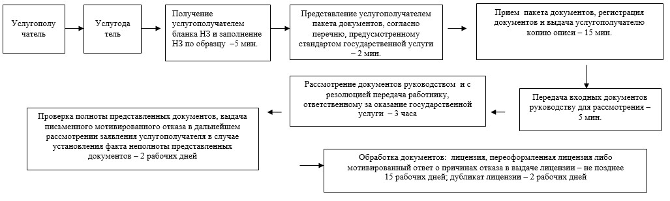
Приложение 2
к Регламенту государственной услуги
«Выдача лицензии, переоформление,
выдача дубликатов лицензии на
хранение и оптовую реализацию
алкогольной продукции, за исключением
деятельности по хранению и оптовой
реализации алкогольной продукции на
территории ее производства»
Диаграмма функционального взаимодействия при оказании
государственной услуги
через ИС ГБД «Е-лицензирование»
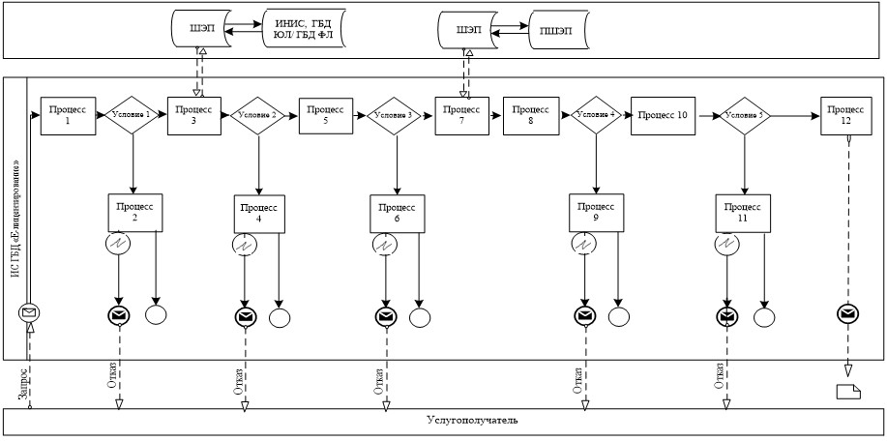
Условные обозначения:
Приложение 3
к Регламенту государственной услуги
«Выдача лицензии, переоформление,
выдача дубликатов лицензии на
хранение и оптовую реализацию
алкогольной продукции, за исключением
деятельности по хранению и оптовой
реализации алкогольной продукции на
территории ее производства»
Справочник
бизнес-процессов оказания государственной услуги
«Выдача лицензии, переоформление, выдача дубликатов лицензии на
хранение и оптовую реализацию алкогольной продукции, за
исключением деятельности по хранению и оптовой реализации
алкогольной продукции на территории ее производства»
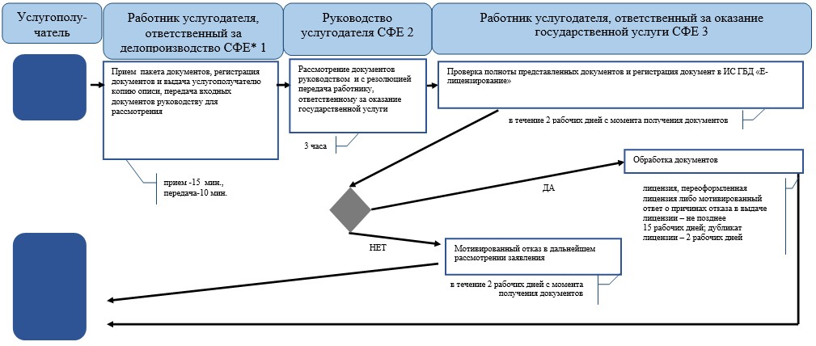
*СФЕ - структурно-функциональная единица: взаимодействие структурных подразделений (работников) услугодателя, центра обслуживания населения, веб-портала «электронного правительства»;
Приложение 4
к Регламенту государственной услуги
«Выдача лицензии, переоформление,
выдача дубликатов лицензии на
хранение и оптовую реализацию
алкогольной продукции, за исключением
деятельности по хранению и оптовой
реализации алкогольной продукции на
территории ее производства»
Справочник
бизнес-процессов оказания государственной услуги
«Выдача лицензии, переоформление, выдача дубликатов лицензии на
хранение и оптовую реализацию алкогольной продукции, за
исключением деятельности по хранению и оптовой реализации
алкогольной продукции на территории ее производства» через ЦОН
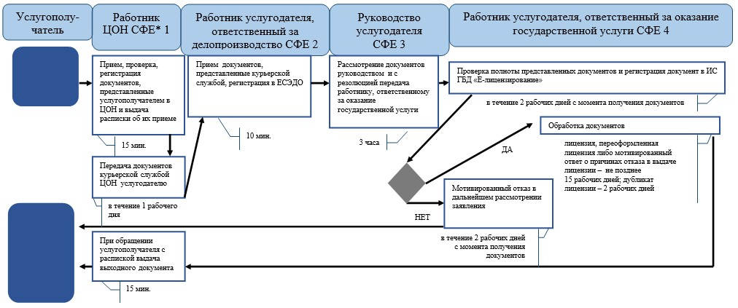
*СФЕ - структурно-функциональная единица: взаимодействие структурных подразделений (работников) услугодателя, центра обслуживания населения, веб-портала «электронного правительства»;
Приложение 5
к Регламенту государственной услуги
«Выдача лицензии, переоформление,
выдача дубликатов лицензии на
хранение и оптовую реализацию
алкогольной продукции, за исключением
деятельности по хранению и оптовой
реализации алкогольной продукции на
территории ее производства»
Справочник
бизнес-процессов оказания государственной услуги
«Выдача лицензии, переоформление, выдача дубликатов лицензии на
хранение и оптовую реализацию алкогольной продукции, за
исключением деятельности по хранению и оптовой реализации
алкогольной продукции на территории ее производства» через
ИС ГБД «Е-лицензирование»
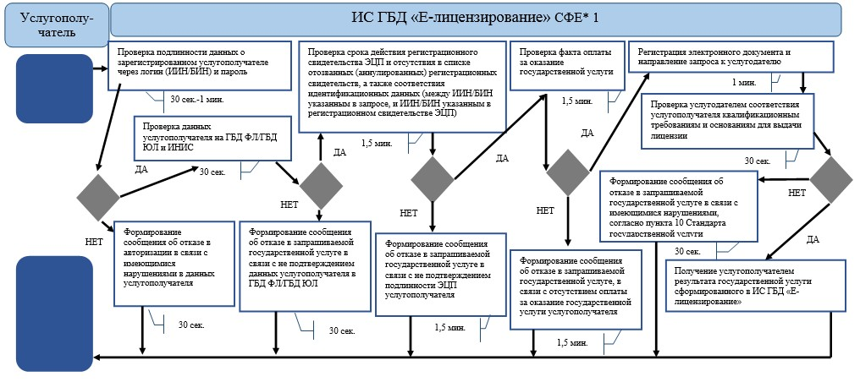
*СФЕ - структурно-функциональная единица: взаимодействие структурных подразделений (работников) услугодателя, центра обслуживания населения, веб-портала «электронного правительства»;
Приложение 13
к приказу Заместителя
Премьер-Министра
Республики Казахстан -
Министра финансов
Республики Казахстан
от 2 июля 2014 года № 298
Регламент государственной услуги
«Выдача лицензии, переоформление, выдача дубликатов лицензии на
хранение и розничную реализацию алкогольной продукции, за
исключением деятельности по хранению и розничной реализации
алкогольной продукции на территории ее производства»
1. Общие положения
1. Государственная услуга «Выдача лицензии, переоформление, выдача дубликатов лицензии на хранение и розничную реализацию алкогольной продукции, за исключением деятельности по хранению и розничной реализации алкогольной продукции на территории ее производства» (далее – государственная услуга) оказывается налоговыми органами по областям, городам Астаны и Алматы (далее – услугодатель), через центры обслуживания населения (далее – ЦОН), а также посредством веб-портала «электронного правительства» (далее – ПЭП).
2. Форма оказания государственной услуги: электронная (частично автоматизированная) и (или) бумажная.
3. Результатом оказания государственной услуги является:
1) лицензия;
2) переоформленная лицензия;
3) дубликат лицензии;
4) мотивированный ответ об отказе в оказании государственной услуги в форме электронного документа, удостоверенного электронной цифровой подписью (далее – ЭЦП) должностного лица услугодателя в случаях и по основаниям, предусмотренным пунктом 10 Стандарта государственной услуги «Выдача лицензии, переоформление, выдача дубликатов лицензии на хранение и розничную реализацию алкогольной продукции, за исключением деятельности по хранению и розничной реализации алкогольной продукции на территории ее производства», утвержденного постановлением Правительства Республики Казахстан от 5 марта 2014 года № 200 (далее - Стандарт).
Форма предоставления результата оказания государственной услуги: электронная и (или) бумажная.
2. Порядок действий структурных подразделений
(работников) услугодателя в процессе оказания
государственной услуги
4. Основанием для начала процедуры (действия) по оказанию государственной услуги является представление услугополучателем документов, указанных в пункте 9 Стандарта.
5. Процедура (действия) услугодателя по оказанию государственной услуги:
1) работник услугодателя, ответственный за делопроизводство:
принимает по описи документы, представленные услугополучателем, регистрирует в единой системе электронного документооборота (далее – ЕСЭДО) – 10 минут;
указывает на втором экземпляре налогового заявления входящий номер документа, выданный информационной системой, свою фамилию, инициалы и расписывается в нем – 3 минуты;
выдает услугополучателю копию описи, с отметкой о дате приема документов – 2 минуты;
передает документы руководству ответственного подразделения услугодателя – 5 минут;
2) руководство ответственного подразделения услугодателя рассматривает документы, накладывает резолюцию и передает по ЕСЭДО работнику, ответственному за оказание государственной услуги – 3 часа;
3) работник услугодателя, ответственный за оказание государственной услуги:
проверяет полноту представленных документов, выдает письменный мотивированный отказ в дальнейшем рассмотрении заявления услугополучателя в случае установления факта не полноты представленных документов – 2 рабочих дней;
выдает, переоформляет лицензии либо выдает мотивированный ответ о причинах отказа в выдаче лицензии – не позднее 15 рабочих дней;
выдает дубликаты лицензии с присвоением нового номера и надписью «Дубликат» в правом верхнем углу – 2 рабочих дней.
6. Основанием для начала выполнения следующей процедуры (действия) процесса оказания государственной услуги является передача поступивших в канцелярию и зарегистрированных входящих документов в день поступления на исполнение ответственному подразделению услугодателя.
3. Порядок взаимодействия структурных подразделений
(работников) услугодателя в процессе оказания
государственной услуги
7. В процессе оказания государственной услуги участвуют работники услугодателя.
8. Работник услугодателя, ответственный за делопроизводство принимает и регистрирует документы, представленные услугополучателем – 20 минут.
9. Работник услугодателя, ответственный за делопроизводство, передает документы работнику услугодателя, ответственному за оказание государственной услуги в порядке, указанном в пункте 6 настоящего Регламента государственной услуги.
10. Работник услугодателя, ответственный за оказание государственной услуги:
при проверке полноты представленных документов, выдаче письменного мотивированного отказа в дальнейшем рассмотрении заявления услугополучателя в случае установления факта неполноты представленных документов – 2 рабочих дней;
при выдаче, переоформлении лицензии либо выдаче мотивированного ответа о причинах отказа в выдаче лицензии – не позднее 15 рабочих дней;
при выдаче дубликатов лицензии с присвоением нового номера и надписью «Дубликат» в правом верхнем углу – 2 рабочих дней.
11. Блок-схема последовательности процедур (действий) по оказанию государственной услуги «Выдача лицензии, переоформление, выдача дубликатов лицензии на хранение и розничную реализацию алкогольной продукции, за исключением деятельности по хранению и розничной реализации алкогольной продукции на территории ее производства», приведена в приложении 1 к настоящему Регламенту государственной услуги.
4. Порядок взаимодействия с центром обслуживания населения, а
также порядок использования информационных систем в процессе
оказания государственной услуги
12. Процедура (действия) услугодателя по оказанию государственной услуги при представлении услугополучателем документов в ЦОН в явочном порядке на бумажном носителе:
1) работник ЦОН:
принимает, проверяет и регистрирует документы, представленные услугополучателем в ЦОН и выдает расписку об их приеме – 15 минут;
передает документы курьерской службой ЦОН услугодателю – в течение 1 рабочего дня;
2) работник услугодателя, ответственный за делопроизводство:
принимает документы, представленные курьерской службой, регистрирует в ЕСЭДО – 10 минут;
передает документы руководству ответственного подразделения услугодателя – 5 минут;
3) руководство ответственного подразделения услугодателя рассматривает документы, определяет работника, ответственного за оказание государственной услуги и передает ему по ЕСЭДО – 3 часа;
4) работник услугодателя, ответственный за оказание государственной услуги:
проверяет полноту представленных документов, выдает письменный мотивированный отказ в дальнейшем рассмотрении заявления услугополучателя в случае установления факта не полноты представленных документов – 2 рабочих дней;
выдает, переоформляет лицензии либо выдает мотивированный ответ о причинах отказа в выдаче лицензии – не позднее 15 рабочих дней;
выдает дубликаты лицензии с присвоением нового номера и надписью «Дубликат» в правом верхнем углу – 2 рабочих дней;
5) работник ЦОН получает результат государственной услуги, сформированного в ИС ГБД «Е-лицензирование», выдает их нарочно услугополучателю под роспись – по мере обращения.
13. Порядок обращения и последовательности процедур (действий) услугодателя и услугополучателя при оказании государственной услуги через ИС ГБД «Е-лицензирование» (диаграмма функционального взаимодействия при оказании государственной услуги ИС ГБД «Е-лицензирование») приведены в приложении 2 к настоящему Регламенту государственной услуги:
1) услугополучатель осуществляет регистрацию на ИС ГБД «Е-лицензирование» с помощью своего регистрационного свидетельства ЭЦП, которое хранится в интернет-браузере компьютера услугополучателя, при этом системой автоматически подтягивается и сохраняется сведения о услугополучателе с государственной базы данных физических лиц/ государственной базы данных физических лиц (далее - ГБД ФЛ/ГБД ЮЛ) и сведения с ИНИС (осуществляется для незарегистрированных услугополучателей на ИС ГБД Е-лицензирование);
2) процесс 1 – прикрепление в интернет-браузер компьютера услугополучателя регистрационного ЭЦП, процесс ввода услугополучателем пароля (процесс авторизации) на ИС ГБД «Е-лицензирование» для получения государственной услуги;
3) условие 1 – проверка на ИС ГБД «Е-лицензирование» подлинности данных о зарегистрированном услугополучателе через логин (индивидуальный идентификационный номер/бизнес идентификационный номер (далее - ИИН/БИН)) и пароль;
4) процесс 2 – формирование ИС ГБД «Е-лицензирование» сообщения об отказе в авторизации в связи с имеющимися нарушениями в данных услугополучателя;
5) процесс 3 – выбор услугополучателем государственной услуги, указанной в настоящем Регламенте государственной услуги, вывод на экран формы запроса для оказания государственной услуги и заполнение услугополучателем формы (ввод данных) с учетом ее структуры и форматных требований, а также запрос через шлюз электронного правительства (ШЭП) о данных услугополучателя в ГБД ФЛ/ГБД ЮЛ и ИНИС;
6) условие 2 – проверка данных услугополучателя в ГБД ФЛ/ГБД ЮЛ и ИНИС;
7) процесс 4 – формирование сообщения об отказе в запрашиваемой государственной услуге в связи с не подтверждением данных услугополучателя в ИНИС, в ГБД ФЛ/ГБД ЮЛ;
8) процесс 5 – выбор услугополучателем регистрационного свидетельства ЭЦП для удостоверения, подписания запроса;
9) условие 3 – проверка на ИС ГБД «Е-лицензирование» срока действия регистрационного свидетельства ЭЦП и отсутствия в списке отозванных (аннулированных) регистрационных свидетельств, а также соответствия идентификационных данных между ИИН/БИН указанным в запросе, и ИИН/БИН указанным в регистрационном свидетельстве ЭЦП);
10) процесс 6 – формирование сообщения об отказе в запрашиваемой государственной услуге в связи с не подтверждением подлинности ЭЦП услугополучателя;
11) процесс 7 – услугополучатель вводит данные об оплате, либо осуществляет оплату на платежном шлюзе электронного правительства (ПШЭП);
12) процесс 8 – удостоверение, подписание посредством ЭЦП услугополучателя заполненной формы (введенных данных) запроса на оказание государственной услуги;
13) условие 4 – проверка в ИС ГБД «Е-лицензирование» факта оплаты за оказание государственной услуги;
14) процесс 9 – формирование сообщения об отказе в запрашиваемой государственной услуге, в связи с отсутствием оплаты за оказание государственной услуги в ИС ГБД «Е-лицензирование»;
15) процесс 10 – регистрация электронного документа (запроса услугополучателя) в ИС ГБД «Е-лицензирование» и в ИС ЦОН и направление запроса к услугодателю;
16) условие 5 – проверка услугодателем соответствия услугополучателя квалификационным требованиям и основаниям для выдачи лицензии;
17) процесс 11 – формирование сообщения об отказе в запрашиваемой государственной услуге в связи с имеющимися нарушениями, согласно пункта 10 Стандарта;
18) процесс 12 – получение услугополучателем результата государственной услуги сформированного в ИС ГБД «Е-лицензирование». Электронный документ формируется с использованием ЭЦП уполномоченного лица услугодателя.
14. Справочники бизнес-процессов оказания государственной услуги «Выдача лицензии, переоформление, выдача дубликатов лицензии на хранение и розничную реализацию алкогольной продукции, за исключением деятельности по хранению и розничной реализации алкогольной продукции на территории ее производства», приведены в приложениях 3, 4 и 5 к настоящему Регламенту государственной услуги.
Приложение 1
к Регламенту государственной услуги
«Выдача лицензии, переоформление,
выдача дубликатов лицензии на
хранение и розничную реализацию
алкогольной продукции, за исключением
деятельности по хранению и розничной
реализации алкогольной продукции на
территории ее производства»
Блок-схема
последовательности процедур (действий) по оказанию
государственной услуги
«Выдача лицензии, переоформление, выдача дубликатов лицензии на
хранение и розничную реализацию алкогольной продукции, за
исключением деятельности по хранению и розничной
реализации алкогольной продукции на территории ее производства»
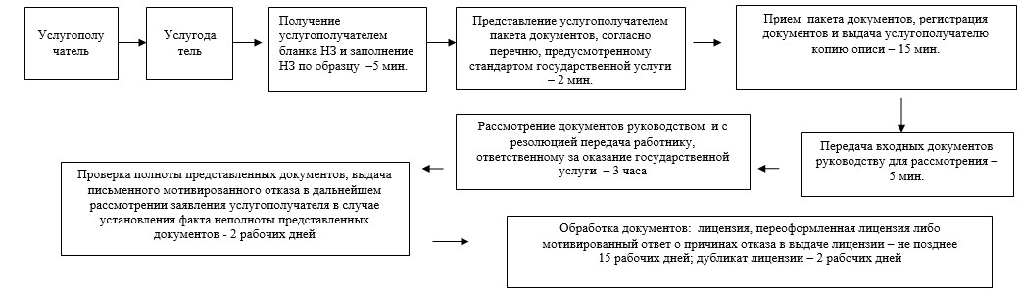
Приложение 2
к Регламенту государственной услуги
«Выдача лицензии, переоформление,
выдача дубликатов лицензии на
хранение и розничную реализацию
алкогольной продукции, за исключением
деятельности по хранению и розничной
реализации алкогольной продукции на
территории ее производства»
Диаграмма функционального взаимодействия при оказании
государственной услуги
через ИС ГБД «Е-лицензирование»
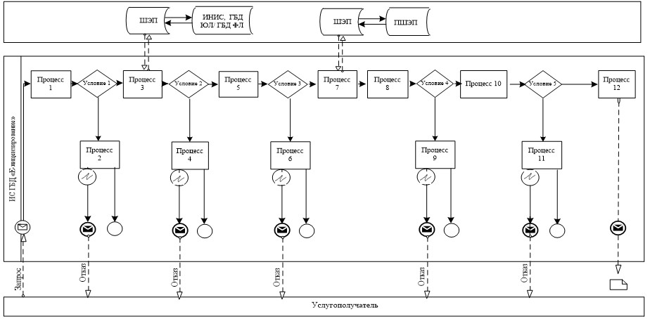
Условные обозначения:
Приложение 3
к Регламенту государственной услуги
«Выдача лицензии, переоформление,
выдача дубликатов лицензии на
хранение и розничную реализацию
алкогольной продукции, за исключением
деятельности по хранению и розничной
реализации алкогольной продукции на
территории ее производства»
Справочник
бизнес-процессов оказания государственной услуги
«Выдача лицензии, переоформление, выдача дубликатов лицензии на
хранение и розничную реализацию алкогольной продукции, за
исключением деятельности по хранению и розничной реализации
алкогольной продукции на территории ее производства»
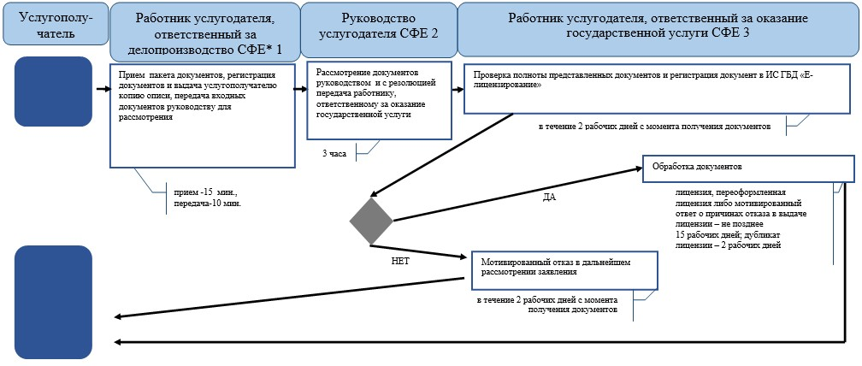
*СФЕ - структурно-функциональная единица: взаимодействие структурных подразделений (работников) услугодателя, центра обслуживания населения, веб-портала «электронного правительства»;
Приложение 4
к Регламенту государственной услуги
«Выдача лицензии, переоформление,
выдача дубликатов лицензии на
хранение и розничную реализацию
алкогольной продукции, за исключением
деятельности по хранению и розничной
реализации алкогольной продукции на
территории ее производства»
Справочник
бизнес-процессов оказания государственной услуги
«Выдача лицензии, переоформление, выдача дубликатов лицензии на
хранение и розничную реализацию алкогольной продукции, за
исключением деятельности по хранению и розничной реализации
алкогольной продукции на территории ее производства» через ЦОН
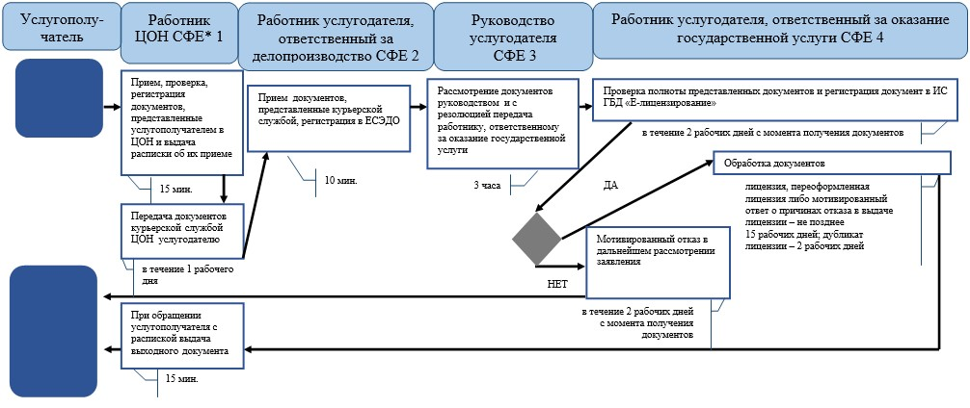
*СФЕ - структурно-функциональная единица: взаимодействие структурных подразделений (работников) услугодателя, центра обслуживания населения, веб-портала «электронного правительства»;
Приложение 5
к Регламенту государственной услуги
«Выдача лицензии, переоформление,
выдача дубликатов лицензии на
хранение и розничную реализацию
алкогольной продукции, за исключением
деятельности по хранению и розничной
реализации алкогольной продукции на
территории ее производства»
Справочник
бизнес-процессов оказания государственной услуги
«Выдача лицензии, переоформление, выдача дубликатов лицензии на
хранение и розничную реализацию алкогольной продукции, за
исключением деятельности по хранению и розничной реализации
алкогольной продукции на территории ее производства» через ИС
ГБД «Е-лицензирование»
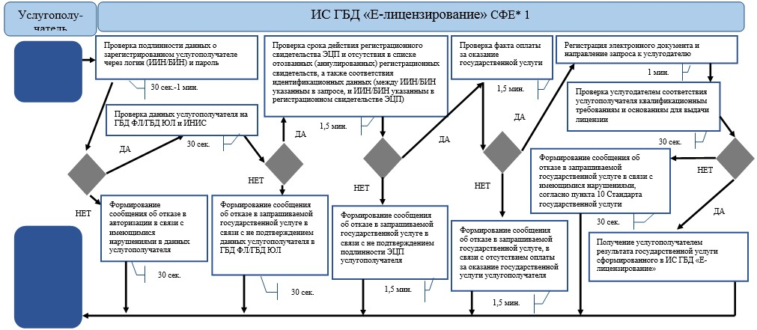
*СФЕ - структурно-функциональная единица: взаимодействие структурных подразделений (работников) услугодателя, центра обслуживания населения, веб-портала «электронного правительства»;
Приложение 14
к приказу Заместителя
Премьер-Министра
Республики Казахстан -
Министра финансов
Республики Казахстан
от 2 июля 2014 года № 298
Регламент государственной услуги
«Представление сведений об отсутствии (наличии) налоговой
задолженности, задолженности по обязательным пенсионным
взносам, обязательным профессиональным пенсионным взносам и
социальным отчислениям, выписок из лицевого счета о состоянии
расчетов с бюджетом по исполнению налогового обязательства, а
также обязательств по исчислению, удержанию и перечислению
обязательных пенсионных взносов, обязательных профессиональных
пенсионных взносов, исчислению и уплате социальных отчислений»
1. Общие положения
1. Государственная услуга «Представление сведений об отсутствии (наличии) налоговой задолженности, задолженности по обязательным пенсионным взносам, обязательным профессиональным пенсионным взносам и социальным отчислениям, выписок из лицевого счета о состоянии расчетов с бюджетом по исполнению налогового обязательства, а также обязательств по исчислению, удержанию и перечислению обязательных пенсионных взносов, обязательных профессиональных пенсионных взносов, исчислению и уплате социальных отчислений» (далее – государственная услуга) оказывается налоговыми управлениями по районам, городам и районам в городах, на территории специальных экономических зон в центрах приема и обработки информации (далее – ЦПО услугодателя), через центры обслуживания населения (далее – ЦОН), а также посредством веб-портала «электронного правительства» (далее – ПЭП).
2. Форма оказания государственной услуги: электронная (полностью автоматизированная) и (или) бумажная.
3. Результатом оказания государственной услуги являются:
1) выдача справки;
2) выдача выписки;
3) мотивированный ответ об отказе в оказании государственной услуги в форме электронного документа, удостоверенного электронной цифровой подписью (далее – ЭЦП) должностного лица услугодателя в случаях и по основаниям, предусмотренным пунктом 10 Стандарта государственной услуги «Представление сведений об отсутствии (наличии) налоговой задолженности, задолженности по обязательным пенсионным взносам, обязательным профессиональным пенсионным взносам и социальным отчислениям, выписок из лицевого счета о состоянии расчетов с бюджетом по исполнению налогового обязательства, а также обязательств по исчислению, удержанию и перечислению обязательных пенсионных взносов, обязательных профессиональных пенсионных взносов, исчислению и уплате социальных отчислений», утвержденного постановлением Правительства Республики Казахстан от 5 марта 2014 года № 200 (далее – Стандарт).
Форма предоставления результата оказания государственной услуги: электронная и (или) бумажная.
2. Порядок действий структурных подразделений
(работников) услугодателя в процессе оказания
государственной услуги
4. Основанием для начала процедуры (действия) по оказанию государственной услуги является представление услугополучателем документов, указанных в пункте 9 Стандарта.
5. Процедура (действия) процесса оказания государственной услуги:
1) работник, ответственный за прием документов, принимает от услугополучателя документы, указанные в пункте 9 Стандарта – 1 минута;
сверяет данные отраженные в налоговом заявлении с документом, удостоверяющим личность – 2 минуты, а также:
при представлении интересов физического лица проверяет наличие нотариально заверенной доверенности, в которой должен быть указан конкретный перечень полномочий уполномоченного представителя услугополучателя или при предъявлении доверенности на представление интересов юридического лица проверяет наличие подписи руководителя и печати юридического лица – 2 минуты;
в присутствии услугополучателя проверяет – 5 минут:
полноту представленных документов и приложений, в соответствии с пунктом 9 Стандарта;
данные, указанные в налоговом заявлении налогоплательщика, со сведениями, имеющимися в регистрационных данных Интегрированной налоговой информационной системы (далее – ИНИС);
регистрирует налоговое заявление в ИНИС – 5 минут;
указывает на втором экземпляре налогового заявления входящий номер документа, выданный информационной системой, свою фамилию, инициалы и расписывается в нем – 3 минуты;
выдает услугополучателю талон о получении налогового заявления (далее – талон), согласно приложению 1 к настоящему Регламенту государственной услуги – 2 минуты;
передает входные документы работнику, ответственному за обработку документов – 10 минут;
2) работник, ответственный за обработку документов, вводит налоговое заявление в ИНИС, обрабатывает документов:
справку об отсутствии (наличии) налоговой задолженности, задолженности по обязательным пенсионным взносам, обязательным профессиональным пенсионным взносам и социальным отчислениям (далее – справка) юридическому лицу, имеющему структурное подразделение – не позднее 5 рабочих дней;
справку юридическому лицу, не имеющему структурного подразделения, структурному подразделению юридического лица, постоянному учреждению юридического лица-нерезидента, физическому лицу, индивидуальному предпринимателю, частному нотариусу, частному судебному исполнителю, адвокату – не позднее 3 рабочих дней;
выписку из лицевого счета о состоянии расчетов с бюджетом по исполнению налогового обязательства, а также обязательств по перечислению обязательных пенсионных взносов, обязательных профессиональных пенсионных взносов, и уплате социальных отчислений (далее – выписка) – не позднее 2 рабочих дней;
распечатывает выходной документ – 5 минут;
передает выходной документ на заверение руководству услугодателя – 10 минут;
3) руководство услугодателя подписывает выходные документы, заверяет печатью – 3 часа;
4) работник, ответственный за обработку документов, передает выходные документы работнику, ответственному за выдачу документов – 10 минут;
5) работник, ответственный за выдачу документов, при обращении услугополучателя с талоном и документом, удостоверяющим личность, регистрирует выходные документы в журнале выдачи выходных документов (далее – Журнал), согласно приложению 2 к настоящему Регламенту государственной услуги и выдает их нарочно под роспись в Журнале – 10 минут.
6. Основанием для начала выполнения следующей процедуры (действия) процесса оказания государственной является передача принятых входных документов по описи, формируемой в ИНИС в автоматическом режиме. Работник, ответственный за прием документов, распечатывает два экземпляра описи, которые подписываются работником, ответственным за прием документов и работником, ответственным за их обработку. Один экземпляр описи остается у работника, ответственного за прием, один экземпляр передаются вместе с документами работнику, ответственному за обработку.
3. Порядок взаимодействия структурных подразделений
(работников) услугодателя в процессе оказания
государственной услуги
7. В процессе оказания государственной услуги участвуют работники ЦПО услугодателя.
8. Работник, ответственный за прием документов, принимает, проверяет, регистрирует и вводит документы, представленные услугополучателем – 20 минут.
9. Работник, ответственный за прием документов, передает документы работнику, ответственному за обработку документов, в порядке, указанном в пункте 6 настоящего Регламента государственной услуги.
10. Работники ответственные за обработку, обрабатывает входные документы в ИНИС:
справку об отсутствии (наличии) налоговой задолженности, задолженности по обязательным пенсионным взносам, обязательным профессиональным пенсионным взносам и социальным отчислениям (далее – справка) юридическому лицу, имеющему структурное подразделение – не позднее 5 рабочих дней;
справку юридическому лицу, не имеющему структурного подразделения, структурному подразделению юридического лица, постоянному учреждению юридического лица-нерезидента, физическому лицу, индивидуальному предпринимателю, частному нотариусу, частному судебному исполнителю, адвокату – не позднее 3 рабочих дней;
выписку из лицевого счета о состоянии расчетов с бюджетом по исполнению налогового обязательства, а также обязательств по перечислению обязательных пенсионных взносов, обязательных профессиональных пенсионных взносов, и уплате социальных отчислений (далее – выписка) – не позднее 2 рабочих дней;
распечатывает выходной документ и передает на заверение руководству услугодателя – 15 минут.
11. Руководство услугодателя подписывает выходные документы, заверяет печатью – 3 часа.
12. Работник, ответственный за обработку документов, передает выходные документы работнику, ответственному за выдачу документов – 10 минут.
13. Работник, ответственный за выдачу документов, при обращении услугополучателя с талоном и документом, удостоверяющим личность, регистрирует выходные документы в Журнале и выдает их нарочно под роспись в Журнале – 10 минут.
14. Блок-схема последовательности процедур (действий) по оказанию государственной услуги «Представление сведений об отсутствии (наличии) налоговой задолженности, задолженности по обязательным пенсионным взносам, обязательным профессиональным пенсионным взносам и социальным отчислениям, выписок из лицевого счета о состоянии расчетов с бюджетом по исполнению налогового обязательства, а также обязательств по исчислению, удержанию и перечислению обязательных пенсионных взносов, обязательных профессиональных пенсионных взносов, исчислению и уплате социальных отчислений», приведена в приложении 3 к настоящему Регламенту государственной услуги.
4. Порядок взаимодействия с центром обслуживания населения, а
также порядок использования информационных систем в процессе
оказания государственной услуги
15. Процедура (действия) услугодателя по оказанию государственной услуги при представлении получателем документов в ЦОН в явочном порядке на бумажном носителе:
1) работник ЦОН принимает, проверяет, регистрирует документы, представленные услугополучателем в ЦОН и выдает расписку об их приеме – 15 минут;
направляет услугодателю документы в форме электронных копий, удостоверенных электронной цифровой подписью (далее – ЭЦП) работника ЦОН, посредством информационной системы;
2) услугодатель обрабатывает поступившие документы и направляет в ЦОН выходной документ в электронной форме, удостоверенной ЭЦП услугодателя, посредством информационной системы:
справку юридическому лицу, имеющему структурное подразделение – не позднее 5 рабочих дней;
справку юридическому лицу, не имеющему структурного подразделения, структурному подразделению юридического лица, постоянному учреждению юридического лица-нерезидента, физическому лицу, индивидуальному предпринимателю, частному нотариусу, частному судебному исполнителю, адвокату – не позднее 3 рабочих дней;
3) работник ЦОН при обращении услугополучателя с распиской выдает выходной документ – 15 минут.
16. Порядок обращения и последовательности процедур (действий) услугодателя и услугополучателя при оказании государственной услуги через ПЭП приведены в приложении 4 (диаграмма функционального взаимодействия при оказании государственной услуги через ПЭП) к настоящему Регламенту государственной услуги:
1) услугополучатель осуществляет регистрацию на ПЭП с помощью своего регистрационного свидетельства электронной цифровой подписи (далее – ЭЦП), которое хранится в интернет-браузере компьютера услугополучателя, при этом системой автоматически подтягивается и сохраняется сведения о услугополучателе с государственной базой данных физических лиц/ государственной базой данных юридических лиц (далее - ГБД ФЛ/ГБД ЮЛ) (осуществляется для незарегистрированных услугополучателей на ПЭП);
2) процесс 1 – процесс ввода услугополучателем индивидуального идентификационного номера/бизнес идентификационного номера (далее - ИИН/БИН), пароля (процесс авторизации) либо авторизация с помощью регистрационного свидетельства ЭЦП на ПЭП для получения государственной услуги;
3) условие 1 – проверка на ПЭП подлинности данных о зарегистрированном услугополучателе через логин (ИИН/БИН) и пароль, также сведении о услугополучателе;
4) процесс 2 – формирование ПЭП сообщения об отказе в авторизации в связи с имеющимися нарушениями в данных услугополучателя;
5) процесс 3 – выбор услугополучателем государственной услуги, указанной в настоящем Регламенте государственной услуги, вывод на экран формы запроса для оказания государственной услуги и заполнение услугополучателем формы (ввод данных) с учетом ее структуры и форматных требований, а также автоматически запрос через шлюз электронного правительства (далее – ШЭП) о данных услугополучателя в ГБД ФЛ/ГБД ЮЛ;
6) условие 2 – проверка данных услугополучателя на ГБД ФЛ/ГБД ЮЛ;
7) процесс 4 – формирование сообщения об отказе в запрашиваемой государственной услуге в связи с не подтверждением данных услугополучателя в ГБД ФЛ/ГБД ЮЛ;
8) процесс 5 – выбор услугополучателем регистрационного свидетельства ЭЦП для удостоверения, подписания запроса;
9) условие 3 – проверка на ПЭП срока действия регистрационного свидетельства ЭЦП и отсутствия в списке отозванных (аннулированных) регистрационных свидетельств, а также соответствия идентификационных данных (между ИИН/БИН указанным в запросе, и ИИН/БИН указанным в регистрационном свидетельстве ЭЦП);
10) процесс 6 – формирование сообщения об отказе в запрашиваемой государственной услуге в связи с не подтверждением подлинности ЭЦП услугополучателя;
11) процесс 7 – удостоверение запроса для оказания государственной услуги посредством ЭЦП услугополучателя и направление электронного документа (запроса) через ШЭП в ИНИС для обработки услугодателем;
12) процесс 8 – регистрация электронного документа в ИНИС;
13) условие 4 – проверка (обработка) запроса услугодателем;
14) процесс 9 – формирование мотивированного ответа об отказе в ИНИС, в связи непредставлением услугополучателем налоговой отчетности за налоговый период на дату подачи налогового заявления;
15) процесс 10 – получение услугополучателем результата государственной услуги сформированного в ИНИС. Электронный документ формируется с использованием ЭЦП уполномоченного лица услугодателя.
17. Порядок обращения и последовательности процедур (действий) услугодателя и услугополучателя при оказании государственной услуги через КНП приведены в приложении 5 (диаграмма функционального взаимодействия при оказании государственной услуги через КНП) к настоящему Регламенту государственной услуги:
1) услугополучатель осуществляет регистрацию в КНП с помощью своего регистрационного свидетельства ЭЦП;
2) процесс 1 – авторизация услугополучателя с помощью регистрационного свидетельства ЭЦП в КНП для получения государственной услуги;
3) условие 1 – проверка в КНП подлинности данных о зарегистрированном услугополучателе через логин ИИН/БИН и пароль, также сведении о услугополучателе;
4) процесс 2 – формирование КНП сообщения об отказе в авторизации в связи с имеющимися нарушениями в данных услугополучателя;
5) процесс 3 – выбор услугополучателем государственной услуги, указанной в настоящем Регламенте государственной услуги;
6) условие 2 – проверка регистрационных данных услугополучателя;
7) процесс 4 – формирование сообщения об отказе в запрашиваемой государственной услуге в связи с не подтверждением данных услугополучателя;
8) процесс 5 – выбор услугополучателем регистрационного свидетельства ЭЦП для удостоверения, подписания запроса;
9) условие 3 – проверка в КНП срока действия регистрационного свидетельства ЭЦП и отсутствия в списке отозванных (аннулированных) регистрационных свидетельств, а также соответствия идентификационных данных (между ИИН/БИН указанным в запросе, и ИИН/БИН указанным в регистрационном свидетельстве ЭЦП);
10) процесс 6 – формирование сообщения об отказе в запрашиваемой государственной услуге в связи с не подтверждением подлинности ЭЦП услугополучателя;
11) процесс 7 – удостоверение запроса для оказания государственной услуги посредством ЭЦП услугополучателя;
12) процесс 8 – вывод на экран формы запроса для оказания государственной услуги и заполнение услугополучателем формы (ввод данных) с учетом ее структуры и форматных требований;
13) процесс 9 – регистрация электронного документа в КНП;
14) процесс 10 – направление запроса (заявления) в ИНИС;
15) условие 4 – проверка (обработка) запроса услугодателем;
16) процесс 11 – формирование сообщения об отказе в запрашиваемой государственной услуге в связи с имеющимися нарушениями;
17) процесс 12 – передача информации о приеме налогового заявления ИНИС в КНП;
18) процесс 13 – получение услугополучателем на ПЭП и на КНП результата государственной услуги сформированного в ИНИС. Электронный документ формируется с использованием ЭЦП уполномоченного лица услугодателя.
18. Справочники бизнес-процессов оказания государственной услуги «Представление сведений об отсутствии (наличии) налоговой задолженности, задолженности по обязательным пенсионным взносам, обязательным профессиональным пенсионным взносам и социальным отчислениям, выписок из лицевого счета о состоянии расчетов с бюджетом по исполнению налогового обязательства, а также обязательств по исчислению, удержанию и перечислению обязательных пенсионных взносов, обязательных профессиональных пенсионных взносов, исчислению и уплате социальных отчислений», приведены в приложениях 6, 7, 8 и 9 к настоящему Регламенту государственной услуги.
Приложение 1
к Регламенту государственной услуги
«Представление сведений об отсутствии
(наличии) налоговой задолженности,
задолженности по обязательным
пенсионным взносам, обязательным
профессиональным пенсионным взносам и
социальным отчислениям, выписок из
лицевого счета о состоянии расчетов с
бюджетом по исполнению налогового
обязательства, а также обязательств по
исчислению, удержанию и перечислению
обязательных пенсионных взносов,
обязательных профессиональных пенсионных
взносов, исчислению и уплате
социальных отчислений»
форма
Талон о получении налогового заявления
Налоговое управление по _______________ Налогового департамента по _____________
области (городу) Налогового комитета Министерства финансов Республики Казахстан
Наименование и ИИН (БИН) налогоплательщика: ___________________________________________
_______________________________________________________________________________________
Наименование входного документа:_______________________________________________________
_______________________________________________________________________________________
Дата принятия входного документа: _____________________________________________________
Регистрационный номер: ________________________________________________________________
Наименование выходного документа: _____________________________________________________
_______________________________________________________________________________________
Срок подготовки выходного документа согласно налоговому
законодательству: _____________________________________________________________________
Номер «окна» для выдачи выходного документа: __________________________________________
Ф.И.О. и должность работника налогового органа, принявшего входной
документ:_________________________________________________________________ ____________
(подпись)
Приложение 2
к Регламенту государственной услуги
«Представление сведений об отсутствии
(наличии) налоговой задолженности,
задолженности по обязательным
пенсионным взносам, обязательным
профессиональным пенсионным взносам и
социальным отчислениям, выписок из
лицевого счета о состоянии расчетов с
бюджетом по исполнению налогового
обязательства, а также обязательств по
исчислению, удержанию и перечислению
обязательных пенсионных взносов,
обязательных профессиональных пенсионных
взносов, исчислению и уплате
социальных отчислений»
форма
Журнал выдачи выходных документов
№№ п/п | Налогоплательщик |  | Сведения о выходном документе |  |  | Ф.И.О. пришедшего за выходным документом | Наименование документа, предъявленного для получения выходного документа (доверенность, удостоверение личности и т.д.) | Подпись | Дата выдачи выходного документа
 | Наименование, Ф.И.О. | ИИН/БИН | Наименование | Номер | Серия
1 | 2 | 3 | 4 | 5 | 6 | 7 | 1 | 2 | 3
Приложение 3
к Регламенту государственной услуги
«Представление сведений об отсутствии
(наличии) налоговой задолженности,
задолженности по обязательным
пенсионным взносам, обязательным
профессиональным пенсионным взносам и
социальным отчислениям, выписок из
лицевого счета о состоянии расчетов с
бюджетом по исполнению налогового
обязательства, а также обязательств по
исчислению, удержанию и перечислению
обязательных пенсионных взносов,
обязательных профессиональных пенсионных
взносов, исчислению и уплате
социальных отчислений»
Блок-схема
последовательности процедур (действий) по оказанию
государственной услуги
«Представление сведений об отсутствии (наличии) налоговой
задолженности, задолженности по обязательным пенсионным
взносам, обязательным профессиональным пенсионным взносам и
социальным отчислениям, выписок из лицевого счета о состоянии
расчетов с бюджетом по исполнению налогового
обязательства, а также обязательств по исчислению, удержанию и
перечислению обязательных пенсионных взносов, обязательных
профессиональных пенсионных взносов, исчислению и уплате
социальных отчислений»
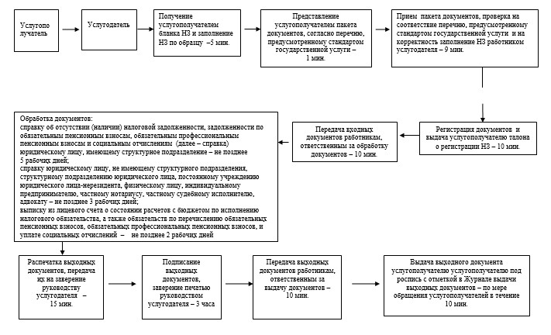
Приложение 4
к Регламенту государственной услуги
«Представление сведений об отсутствии
(наличии) налоговой задолженности,
задолженности по обязательным
пенсионным взносам, обязательным
профессиональным пенсионным взносам и
социальным отчислениям, выписок из
лицевого счета о состоянии расчетов с
бюджетом по исполнению налогового
обязательства, а также обязательств по
исчислению, удержанию и перечислению
обязательных пенсионных взносов,
обязательных профессиональных пенсионных
взносов, исчислению и уплате
социальных отчислений»
Диаграмма функционального взаимодействия при оказании
государственной услуги через ПЭП
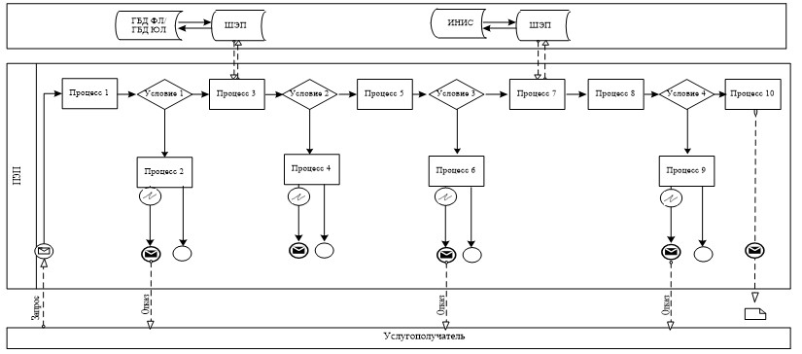
Условные обозначения:
Приложение 5
к Регламенту государственной услуги
«Представление сведений об отсутствии
(наличии) налоговой задолженности,
задолженности по обязательным
пенсионным взносам, обязательным
профессиональным пенсионным взносам и
социальным отчислениям, выписок из
лицевого счета о состоянии расчетов с
бюджетом по исполнению налогового
обязательства, а также обязательств по
исчислению, удержанию и перечислению
обязательных пенсионных взносов,
обязательных профессиональных пенсионных
взносов, исчислению и уплате
социальных отчислений»
Диаграмма функционального взаимодействия при оказании
государственной услуги через КНП
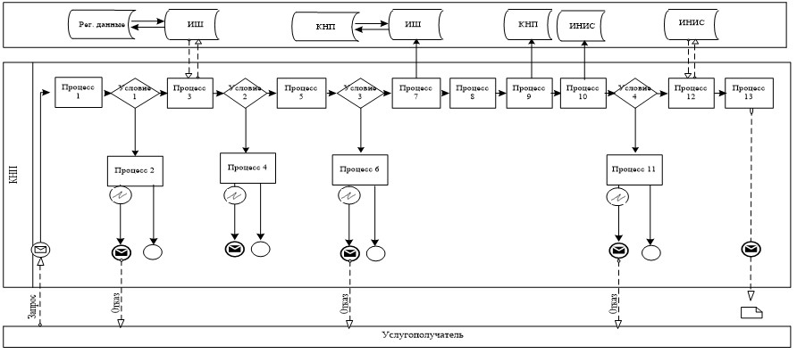
Условные обозначения:
Приложение 6
к Регламенту государственной услуги
«Представление сведений об отсутствии
(наличии) налоговой задолженности,
задолженности по обязательным
пенсионным взносам, обязательным
профессиональным пенсионным взносам и
социальным отчислениям, выписок из
лицевого счета о состоянии расчетов с
бюджетом по исполнению налогового
обязательства, а также обязательств по
исчислению, удержанию и перечислению
обязательных пенсионных взносов,
обязательных профессиональных пенсионных
взносов, исчислению и уплате
социальных отчислений»
Справочник
бизнес-процессов оказания государственной услуги
«Представление сведений об отсутствии (наличии) налоговой
задолженности, задолженности по обязательным пенсионным
взносам, обязательным профессиональным пенсионным взносам и
социальным отчислениям, выписок из лицевого счета о
состоянии расчетов с бюджетом по исполнению налогового
обязательства, а также обязательств по исчислению, удержанию и
перечислению обязательных пенсионных взносов, обязательных
профессиональных пенсионных взносов, исчислению и уплате
социальных отчислений»
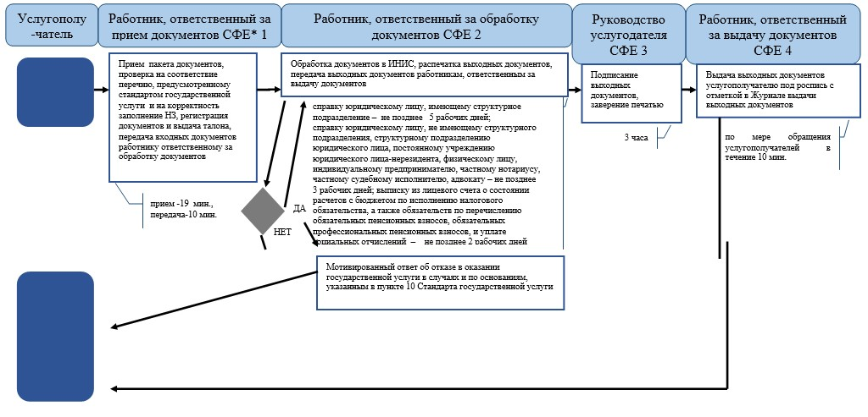
*СФЕ - структурно-функциональная единица: взаимодействие структурных подразделений (работников) услугодателя, центра обслуживания населения, веб-портала «электронного правительства»;
Приложение 7
к Регламенту государственной услуги
«Представление сведений об отсутствии
(наличии) налоговой задолженности,
задолженности по обязательным
пенсионным взносам, обязательным
профессиональным пенсионным взносам и
социальным отчислениям, выписок из
лицевого счета о состоянии расчетов с
бюджетом по исполнению налогового
обязательства, а также обязательств по
исчислению, удержанию и перечислению
обязательных пенсионных взносов,
обязательных профессиональных пенсионных
взносов, исчислению и уплате
социальных отчислений»
Справочник
бизнес-процессов оказания государственной услуги
«Представление сведений об отсутствии (наличии)
налоговой задолженности, задолженности по обязательным
пенсионным взносам, обязательным профессиональным пенсионным
взносам и социальным отчислениям, выписок из лицевого счета о
состоянии расчетов с бюджетом по исполнению налогового
обязательства, а также обязательств по исчислению,
удержанию и перечислению обязательных пенсионных взносов,
обязательных профессиональных пенсионных взносов,
исчислению и уплате социальных отчислений» через ЦОН
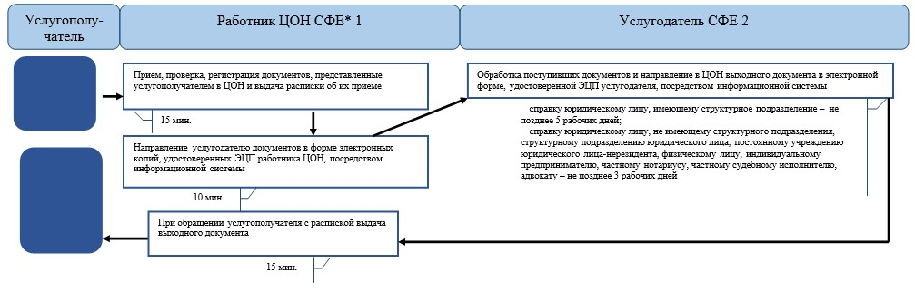
*СФЕ - структурно-функциональная единица: взаимодействие структурных подразделений (работников) услугодателя, центра обслуживания населения, веб-портала «электронного правительства»;
Приложение 8
к Регламенту государственной услуги
«Представление сведений об отсутствии
(наличии) налоговой задолженности,
задолженности по обязательным
пенсионным взносам, обязательным
профессиональным пенсионным взносам и
социальным отчислениям, выписок из
лицевого счета о состоянии расчетов с
бюджетом по исполнению налогового
обязательства, а также обязательств по
исчислению, удержанию и перечислению
обязательных пенсионных взносов,
обязательных профессиональных пенсионных
взносов, исчислению и уплате
социальных отчислений»
Справочник
бизнес-процессов оказания государственной услуги
«Представление сведений об отсутствии (наличии) налоговой
задолженности, задолженности по обязательным пенсионным
взносам, обязательным профессиональным пенсионным взносам и
социальным отчислениям, выписок из лицевого счета о
состоянии расчетов с бюджетом по исполнению налогового
обязательства, а также обязательств по исчислению,
удержанию и перечислению обязательных пенсионных взносов,
обязательных профессиональных пенсионных взносов,
исчислению и уплате социальных отчислений» через ПЭП
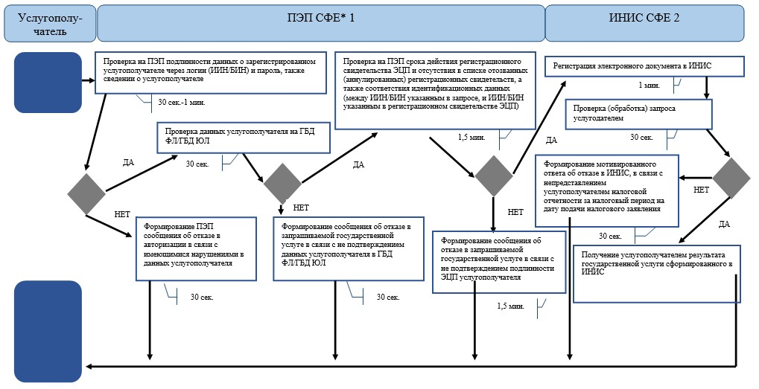
*СФЕ - структурно-функциональная единица: взаимодействие структурных подразделений (работников) услугодателя, центра обслуживания населения, веб-портала «электронного правительства»;
Приложение 9
к Регламенту государственной услуги
«Представление сведений об отсутствии
(наличии) налоговой задолженности,
задолженности по обязательным
пенсионным взносам, обязательным
профессиональным пенсионным взносам и
социальным отчислениям, выписок из
лицевого счета о состоянии расчетов с
бюджетом по исполнению налогового
обязательства, а также обязательств по
исчислению, удержанию и перечислению
обязательных пенсионных взносов,
обязательных профессиональных пенсионных
взносов, исчислению и уплате
социальных отчислений»
Справочник
бизнес-процессов оказания государственной услуги
«Представление сведений об отсутствии (наличии) налоговой
задолженности, задолженности по обязательным пенсионным
взносам, обязательным профессиональным пенсионным взносам
и социальным отчислениям, выписок из лицевого счета о состоянии
расчетов с бюджетом по исполнению налогового обязательства,
а также обязательств по исчислению, удержанию и
перечислению обязательных пенсионных взносов,
обязательных профессиональных пенсионных взносов, исчислению
и уплате социальных отчислений» через КНП
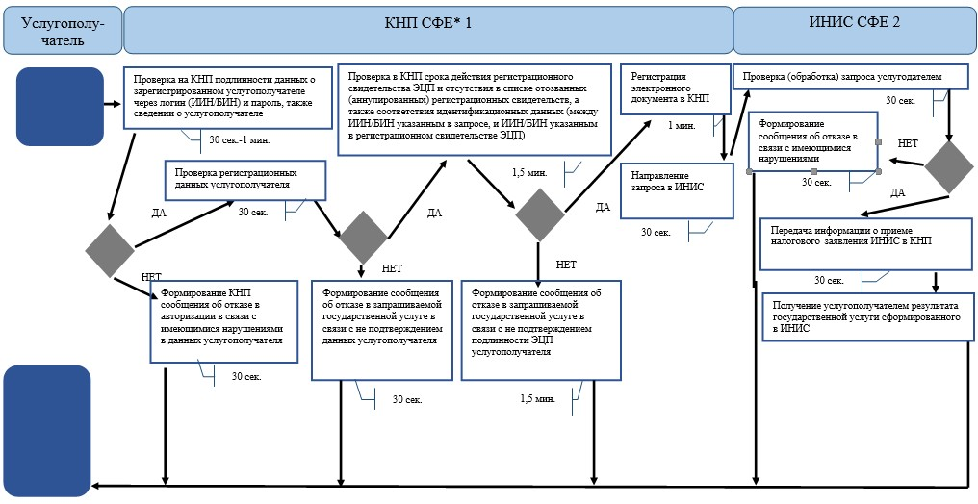
*СФЕ - структурно-функциональная единица: взаимодействие структурных подразделений (работников) услугодателя, центра обслуживания населения, веб-портала «электронного правительства»;
Приложение 15
к приказу Заместителя
Премьер-Министра
Республики Казахстан -
Министра финансов
Республики Казахстан
от 2 июля 2014 года № 298
Регламент государственной услуги
«Выдача справки о суммах полученных доходов из источников в
Республике Казахстан и удержанных (уплаченных) налогов»
1. Общие положения
1. Государственная услуга «Выдача справки о суммах полученных доходов из источников в Республике Казахстан и удержанных (уплаченных) налогов» (далее – государственная услуга) оказывается налоговыми управлениями по районам, городам и районам в городах, на территории специальных экономических зон в центрах приема и обработки информации (далее – ЦПО услугодателя).
2. Форма оказания государственной услуги: бумажная.
3. Результатом оказания государственной услуги являются выдача справки о суммах полученных доходов из источников в Республике Казахстан и удержанных (уплаченных) налогов (далее – справка) либо мотивированный отказ в оказании государственной услуги в случаях и по основаниям, указанным в пункте 10 Стандарта государственной услуги «Выдача справки о суммах полученных доходов из источников в Республике Казахстан и удержанных (уплаченных) налогов», утвержденного постановлением Правительства Республики Казахстан от 5 марта 2014 года № 200 (далее – Стандарт).
Форма предоставления результата оказания государственной услуги: бумажная.
2. Порядок действий структурных подразделений
(работников) услугодателя в процессе оказания
государственной услуги
4. Основанием для начала процедуры (действия) по оказанию государственной услуги является представление услугополучателем налогового заявления, указанного в пункте 9 Стандарта.
5. Процедура (действия) процесса оказания государственной услуги:
1) работник, ответственный за прием документов, принимает от услугополучателя документы, указанные в пункте 9 Стандарта – 1 минута;
сверяет данные отраженные в налоговом заявлении с документом, удостоверяющим личность – 2 минуты, а также:
при представлении интересов физического лица проверяет наличие нотариально заверенной доверенности, в которой должен быть указан конкретный перечень полномочий уполномоченного представителя услугополучателя или при предъявлении доверенности на представление интересов юридического лица проверяет наличие подписи руководителя и печати юридического лица – 2 минуты;
в присутствии услугополучателя проверяет – 5 минут:
полноту представленных документов и приложений, в соответствии с пунктом 9 Стандарта;
данные, указанные в налоговом заявлении налогоплательщика, со сведениями, имеющимися в регистрационных данных Интегрированной налоговой информационной системы (далее – ИНИС);
регистрирует налоговое заявление в ИНИС – 5 минут;
указывает на втором экземпляре налогового заявления, входящий номер документа, выданный информационной системой, свою фамилию, инициалы и расписывается в нем – 3 минуты;
выдает услугополучателю талон о получении налогового заявления (далее – талон), согласно приложению 1 к настоящему Регламенту государственной услуги – 2 минуты;
2) работник, ответственный за обработку документов обрабатывает документы (сверяет соответствие данных налогового заявления нерезидента данным, указанным в формах налоговой отчетности налогоплательщика и (или) налогового агента) – 15 календарных дней;
готовит справку или мотивированный отказ в выдаче справки – 15 минут;
передает выходной документ на заверение руководству услугодателя – 10 минут;
3) руководство услугодателя подписывает, заверяет печатью выходной документ – 3 часа;
4) работник, ответственный за обработку документов, передает выходной документ работнику, ответственному за выдачу документов – 10 минут;
5) работник, ответственный за выдачу документов:
при обращении услугополучателя с талоном и документом, удостоверяющим личность, регистрирует выходные документы в журнале выдачи выходных документов (далее – Журнал), согласно приложению 2 к настоящему Регламенту государственной услуги и выдает их нарочно под роспись в журнале – 10 минут.
6. Основанием для начала выполнения следующей процедуры (действия) процесса оказания государственной услуги является передача принятых входных документов по описи, формируемой в ИНИС в автоматическом режиме. Работник, ответственный за прием документов, распечатывает два экземпляра описи, которые подписываются работником, ответственным за прием документов и работником, ответственным за их обработку. Один экземпляр описи остается у работника, ответственного за прием, один экземпляр передаются вместе с документами работнику, ответственному за обработку.
3. Порядок взаимодействия структурных подразделений
(работников) услугодателя в процессе оказания
государственной услуги
7. В процессе оказания государственной услуги участвуют работники ЦПО услугодателя.
8. Работник, ответственный за прием документов, принимает, проверяет, регистрирует и вводит документы, представленные услугополучателем – 20 минут.
9. Работник, ответственный за прием документов, передает документы работнику, ответственному за обработку документов, на основании и в порядке, указанном в пункте 6 настоящего Регламента государственной услуги.
10. Работник, ответственный за обработку документов, принимает, обрабатывает входной документ в ИНИС, готовит справку или мотивированный отказ в выдаче справки и передает выходной документ на заверение руководству услугодателя – 15 календарных дней.
11. Руководство услугодателя подписывает, заверяет печатью выходной документ – 3 часа.
12. Работник, ответственный за обработку, передает выходной документ работнику, ответственному за выдачу – 10 минут.
13. Работник, ответственный за выдачу документов, при обращении услугополучателя с талоном и документом, удостоверяющим личность, регистрирует выходные документы в журнале и выдает их нарочно под роспись в журнале – 10 минут.
14. Блок-схема последовательности процедур (действий) по оказанию государственной услуги «Выдача справки о суммах полученных доходов из источников в Республике Казахстан и удержанных (уплаченных) налогов», приведена в приложении 3 к настоящему Регламенту государственной услуги.
15. Справочник бизнес-процессов оказания государственной услуги «Выдача справки о суммах полученных доходов из источников в Республике Казахстан и удержанных (уплаченных) налогов», приведен в приложении 4 к настоящему Регламенту государственной услуги.
Приложение 1
к Регламенту государственной услуги
«Выдача справки о суммах полученных
доходов из источников в Республике
Казахстан и удержанных
(уплаченных) налогов»
форма
Талон о получении налогового заявления
Налоговое управление по _______________ Налогового департамента по _____________
области (городу) Налогового комитета Министерства финансов Республики Казахстан
Наименование и ИИН (БИН) налогоплательщика: ___________________________________________
_______________________________________________________________________________________
Наименование входного документа:_______________________________________________________
_______________________________________________________________________________________
Дата принятия входного документа: _____________________________________________________
Регистрационный номер: ________________________________________________________________
Наименование выходного документа: _____________________________________________________
_______________________________________________________________________________________
Срок подготовки выходного документа согласно налоговому
законодательству: _____________________________________________________________________
Номер «окна» для выдачи выходного документа: __________________________________________
Ф.И.О. и должность работника налогового органа, принявшего входной
документ:_________________________________________________________________ ____________
(подпись)
Приложение 2
к Регламенту государственной услуги
«Выдача справки о суммах полученных
доходов из источников в Республике
Казахстан и удержанных
(уплаченных) налогов»
форма
Журнал выдачи выходных документов
№№ п/п | Налогоплательщик |  | Сведения о выходном документе |  |  | Ф.И.О. пришедшего за выходным документом | Наименование документа, предъявленного для получения выходного документа (доверенность, удостоверение личности и т.д.) | Подпись | Дата выдачи выходного документа
 | Наименование, Ф.И.О. | ИИН/БИН | Наименование | Номер | Серия
1 | 2 | 3 | 4 | 5 | 6 | 7 | 8 | 9 | 10
Приложение 3
к Регламенту государственной услуги
«Выдача справки о суммах полученных
доходов из источников в Республике
Казахстан и удержанных
(уплаченных) налогов»
Блок-схема
последовательность процедур (действий) по оказанию
государственной услуги
«Выдача справки о суммах полученных доходов из источников в
Республике Казахстан и удержанных (уплаченных) налогов»
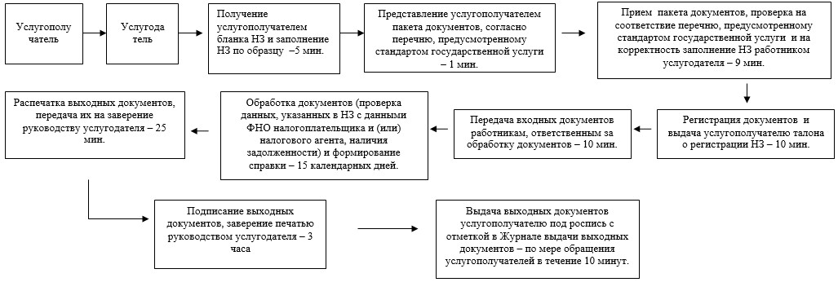
Приложение 4
к Регламенту государственной услуги
«Выдача справки о суммах полученных
доходов из источников в Республике
Казахстан и удержанных
(уплаченных) налогов»
Справочник
бизнес-процессов оказания государственной услуги
«Выдача справки о суммах полученных доходов из источников в
Республике Казахстан и удержанных (уплаченных) налогов»
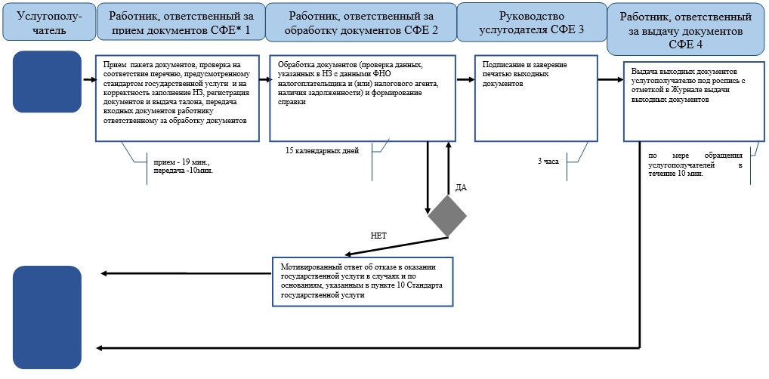
*СФЕ - структурно-функциональная единица: взаимодействие структурных подразделений (работников) услугодателя, центра обслуживания населения, веб-портала «электронного правительства»;
Приложение 16
к приказу Заместителя
Премьер-Министра
Республики Казахстан -
Министра финансов
Республики Казахстан
от 2 июля 2014 года № 298
Регламент государственной услуги
«Подтверждение налогового резидентства»
1. Общие положения
1. Государственная услуга «Подтверждение налогового резидентства» (далее государственная услуга) оказывается налоговыми органами по областям, городам Астана и Алматы (далее – услугодатель), посредством веб-портала «электронного правительства» (далее – ПЭП).
2. Форма оказания государственной услуги: электронная (частично автоматизирована) и (или) бумажная.
3. Результатом оказания государственной услуги являются:
1) выдача документа, подтверждающего резидентство, по форме установленной уполномоченным органом;
2) мотивированный отказ в случаях и по основаниям, указанным в пункте 10 Стандарта государственной услуги «Подтверждение налогового резидентства», утвержденного постановлением Правительства Республики Казахстан от 5 марта 2014 года № 200 (далее – Стандарт).
Форма предоставления результата оказания государственной услуги: электронная и (или) бумажная.
2. Порядок действий структурных подразделений
(работников) услугодателя в процессе оказания
государственной услуги
4. Основанием для начала процедуры (действия) по оказанию государственной услуги является представление услугополучателем документов, указанных в пункте 9 Стандарта.
5. Процедура (действия) процесса оказания государственной услуги:
1) работник услугодателя принимает от услугополучателя документы, указанные в пункте 9 Стандарта – 1 минута;
сверяет данные отраженные в налоговом заявлении с документом, удостоверяющим личность – 2 минуты, а также:
при представлении интересов физического лица проверяет наличие нотариально заверенной доверенности, в которой должен быть указан конкретный перечень полномочий уполномоченного представителя услугополучателя или при предъявлении доверенности на представление интересов юридического лица проверяет наличие подписи руководителя и печати юридического лица – 2 минуты;
в присутствии услугополучателя проверяет – 5 минут:
полноту представленных документов и приложений, в соответствии с пунктом 9 Стандарта;
данные, указанные в налоговом заявлении налогоплательщика, со сведениями, имеющимися в регистрационных данных Интегрированной налоговой информационной системы (далее – ИНИС);
регистрирует налоговое заявление в ИНИС – 5 минут;
указывает на втором экземпляре налогового заявления входящий номер документа, выданный информационной системой, свою фамилию, инициалы и расписывается в нем – 3 минуты;
выдает услугополучателю талон о получении налогового заявления (далее – талон), согласно приложению 1 к настоящему Регламенту государственной услуги – 2 минуты;
вводит налоговое заявление в ИНИС, обрабатывает входные документы, выдает документ, подтверждающий резидентство, по форме установленной уполномоченным органом или мотивированный отказ в случаях и по основаниям, указанным в пункте 10 Стандарта - 15 календарных дней;
распечатывает выходной документ – 5 минут;
передает выходной документ на заверение руководству услугодателя – 10 минут;
2) руководство услугодателя подписывает, заверяет печатью выходной документ – 3 часа;
3) работник услугодателя при обращении услугополучателя с талоном и документом, удостоверяющим личность, регистрирует выходные документы в журнале выдачи выходных документов (далее – Журнал), согласно приложению 2 к настоящему Регламенту государственной услуги и выдает их нарочно под роспись в Журнале – 10 минут.
6. Основанием для начала выполнения следующей процедуры (действия) процесса оказания государственной является формирование описи в ИНИС в автоматическом режиме.
3. Порядок взаимодействия структурных подразделений
(работников) услугодателя в процессе оказания государственной услуги
7. В процессе оказания государственной услуги участвуют работники услугодателя.
8. Работник услугодателя принимает, проверяет и регистрирует документы, представленные услугополучателем – 20 минут.
9. Работник услугодателя обрабатывает входные документы, выдает документ, подтверждающий резидентство, по форме установленной уполномоченным органом или мотивированный отказ в случаях и по основаниям, указанным в пункте 10 Стандарта – 15 календарных дней;
распечатывает выходной документ и передает их на заверение руководству услугодателя – 15 минут.
10. Руководство услугодателя подписывает, заверяет печатью выходной документ – 3 часа.
11. Работник услугодателя при обращении услугополучателя с талоном и документом, удостоверяющим личность, регистрирует выходные документы в Журнале и выдает их нарочно под роспись в Журнале – 10 минут.
12. Блок-схема последовательности процедур (действий) по оказанию государственной услуги «Подтверждение налогового резидентства», приведена в приложении 3 к настоящему Регламенту государственной услуги.
4. Порядок использования информационных систем в процессе
оказания государственной услуги
13. Порядок обращения и последовательности процедур (действий) услугодателя и услугополучателя при оказании государственной услуги через ПЭП приведены в приложении 4 (диаграмма функционального взаимодействия при оказании государственной услуги через ПЭП) к настоящему Регламенту государственной услуги:
1) услугополучатель осуществляет регистрацию на ПЭП с помощью своего регистрационного свидетельства электронной цифровой подписью (далее – ЭЦП) либо с помощью индивидуального идентификационного номера/бизнес идентификационного номера (далее - ИИН/БИН) и пароля (осуществляется для незарегистрированных услугополучателей на ПЭП);
2) процесс 1 – процесс ввода услугополучателем ИИН/БИН пароля (процесс авторизации) либо авторизация с помощью регистрационного свидетельства ЭЦП на ПЭП для получения государственной услуги;
3) условие 1 – проверка на ПЭП подлинности данных о зарегистрированном услугополучателе через логин (ИИН/БИН) и пароль, также сведении о услугополучателе;
4) процесс 2 – формирование ПЭП сообщения об отказе в авторизации в связи с имеющимися нарушениями в данных услугополучателя;
5) процесс 3 – выбор услугополучателем государственной услуги, указанной в настоящем Регламенте, а также автоматически запрос через шлюз электронного правительства (ШЭП) о данных услугополучателя в государственной базе данных физических лиц/ государственной базе данных юридических лиц (далее - ГБД ФЛ/ГБД ЮЛ);
6) условие 2 – проверка данных услугополучателя на ГБД ФЛ/ГБД ЮЛ;
7) процесс 4 – формирование сообщения об отказе в запрашиваемой государственной услуге в связи с не подтверждением данных услугополучателя в ГБД ФЛ/ГБД ЮЛ;
8) процесс 5 – выбор услугополучателем регистрационного свидетельства ЭЦП для удостоверения, подписания запроса;
9) условие 3 – проверка на ПЭП срока действия регистрационного свидетельства ЭЦП и отсутствия в списке отозванных (аннулированных) регистрационных свидетельств, а также соответствия идентификационных данных (между ИИН/БИН указанным в запросе, и ИИН/БИН указанным в регистрационном свидетельстве ЭЦП);
10) процесс 6 – формирование сообщения об отказе в запрашиваемой государственной услуге в связи с не подтверждением подлинности ЭЦП услугополучателя;
11) процесс 7 – удостоверение запроса для оказания государственной услуги посредством ЭЦП услугополучателя и автоматический переход с ПЭП в веб-приложение «Кабинет налогоплательщика» (далее – КНП);
12) процесс 8 – вывод на экран формы запроса для оказания государственной услуги и заполнение услугополучателем формы (ввод данных) с учетом ее структуры и форматных требований;
13) процесс 9 – регистрация электронного документа в КНП;
14) процесс 10 – направление запроса (налоговой отчетности) в ИНИС;
15) условие 4 – проверка (обработка) запроса услугодателем;
16) процесс 11 – формирование сообщения об отказе в запрашиваемой государственной услуге в связи с имеющимися нарушениями, согласно пункта 10 Стандарта;
17) процесс 12 – формирование в ИНИС результата государственной услуги. Электронный документ формируется с использованием ЭЦП уполномоченного лица услугодателя.
14. Порядок обращения и последовательности процедур (действий) услугодателя и услугополучателя при оказании государственной услуги через КНП приведены в приложении 5 (диаграмма функционального взаимодействия при оказании государственной услуги через КНП) к настоящему Регламенту государственной услуги:
1) услугополучатель осуществляет регистрацию в КНП с помощью своего регистрационного свидетельства ЭЦП;
2) процесс 1 – авторизация услугополучателя с помощью регистрационного свидетельства ЭЦП в КНП для получения государственной услуги;
3) условие 1 – проверка в КНП подлинности данных о зарегистрированном услугополучателе через логин ИИН/БИН и пароль, также сведении о услугополучателе;
4) процесс 2 – формирование КНП сообщения об отказе в авторизации в связи с имеющимися нарушениями в данных услугополучателя;
5) процесс 3 – выбор услугополучателем государственной услуги, указанной в настоящем Регламенте государственной услуги;
6) условие 2 – проверка регистрационных данных услугополучателя;
7) процесс 4 – формирование сообщения об отказе в запрашиваемой государственной услуге в связи с не подтверждением данных услугополучателя;
8) процесс 5 – выбор услугополучателем регистрационного свидетельства ЭЦП для удостоверения, подписания запроса;
9) условие 3 – проверка в КНП срока действия регистрационного свидетельства ЭЦП и отсутствия в списке отозванных (аннулированных) регистрационных свидетельств, а также соответствия идентификационных данных (между ИИН/БИН указанным в запросе, и ИИН/БИН указанным в регистрационном свидетельстве ЭЦП);
10) процесс 6 – формирование сообщения об отказе в запрашиваемой государственной услуге в связи с не подтверждением подлинности ЭЦП услугополучателя;
11) процесс 7 – удостоверение запроса для оказания государственной услуги посредством ЭЦП услугополучателя;
12) процесс 8 – вывод на экран формы запроса для оказания государственной услуги и заполнение услугополучателем формы (ввод данных) с учетом ее структуры и форматных требований;
13) процесс 9 – регистрация электронного документа в КНП;
14) процесс 10 – направление запроса (заявления) в ИНИС;
15) условие 4 – проверка (обработка) запроса услугодателем;
16) процесс 11 – формирование сообщения об отказе в запрашиваемой государственной услуге в связи с имеющимися нарушениями;
17) процесс 12 – передача информации о приеме налогового заявления ИНИС в КНП;
18) процесс 13 – получение услугополучателем на ПЭП и на КНП результата государственной услуги сформированного в ИНИС. Электронный документ формируется с использованием ЭЦП уполномоченного лица услугодателя.
15. Справочники бизнес-процессов оказания государственной услуги «Подтверждение налогового резидентства», приведены в приложениях 6, 7 и 8 к настоящему Регламенту государственной услуги.
Приложение 1
к Регламенту государственной услуги
«Подтверждение налогового
резидентства»
форма
Талон о получении налогового заявления
Налоговое управление по _______________ Налогового департамента по _____________
области (городу) Налогового комитета Министерства финансов Республики Казахстан
Наименование и ИИН (БИН) налогоплательщика: ___________________________________________
_______________________________________________________________________________________
Наименование входного документа:_______________________________________________________
_______________________________________________________________________________________
Дата принятия входного документа: _____________________________________________________
Регистрационный номер: ________________________________________________________________
Наименование выходного документа: _____________________________________________________
_______________________________________________________________________________________
Срок подготовки выходного документа согласно налоговому
законодательству: _____________________________________________________________________
Номер «окна» для выдачи выходного документа: __________________________________________
Ф.И.О. и должность работника налогового органа, принявшего входной
документ:_________________________________________________________________ ____________
(подпись)
Приложение 2
к Регламенту государственной услуги
«Подтверждение налогового
резидентства»
форма
Журнал выдачи выходных документов
№№ п/п | Налогоплательщик |  | Сведения о выходном документе |  |  | Ф.И.О. пришедшего за выходным документом | Наименование документа, предъявленного для получения выходного документа (доверенность, удостоверение личности и т.д.) | Подпись | Дата выдачи выходного документа
 | Наименование, Ф.И.О. | ИИН/БИН | Наименование | Номер | Серия
1 | 2 | 3 | 4 | 5 | 6 | 7 | 8 | 9 | 10
Приложение 3
к Регламенту государственной услуги
«Подтверждение налогового
резидентства»
Блок-схема
последовательности процедур (действий) по оказанию
государственной услуги
«Подтверждение налогового резидентства»
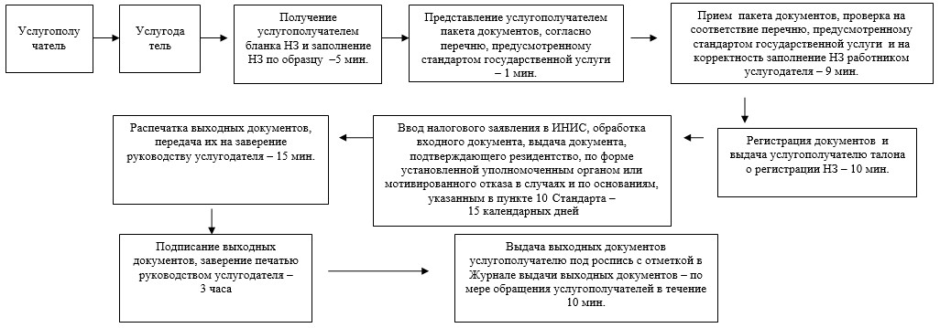
Приложение 4
к Регламенту государственной услуги
«Подтверждение налогового
резидентства»
Диаграмма функционального взаимодействия при оказании
государственной услуги через ПЭП
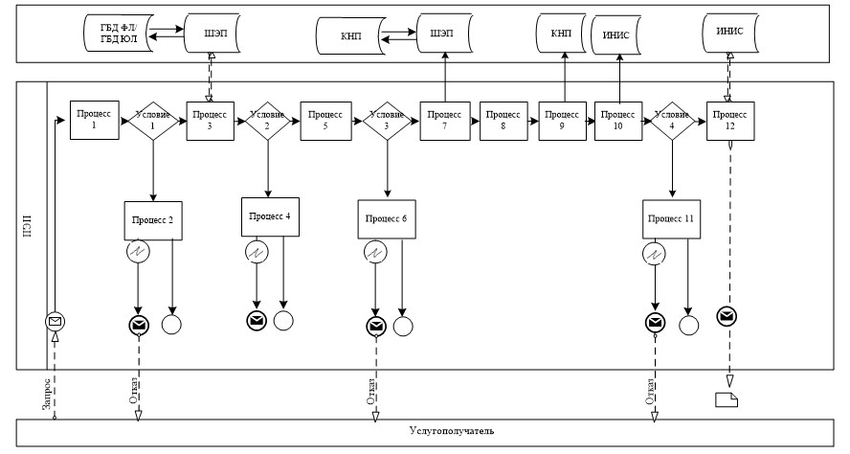
Условные обозначения:
Приложение 5
к Регламенту государственной услуги
«Подтверждение налогового
резидентства»
Диаграмма функционального взаимодействия при оказании
государственной услуги через КНП
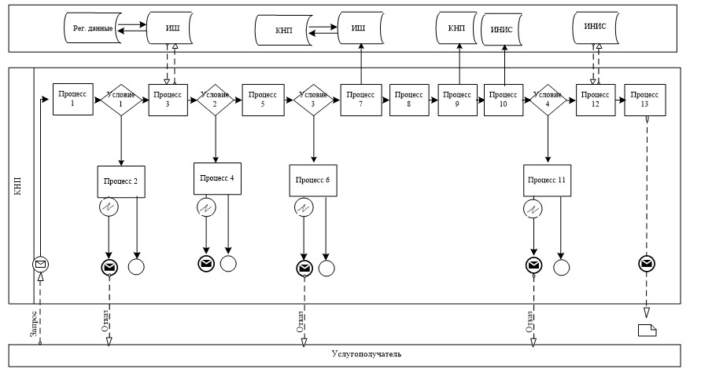
Условные обозначения:
Приложение 6
к Регламенту государственной услуги
«Подтверждение налогового
резидентства»
Справочник
бизнес-процессов оказания государственной услуги
«Подтверждение налогового резидентства»
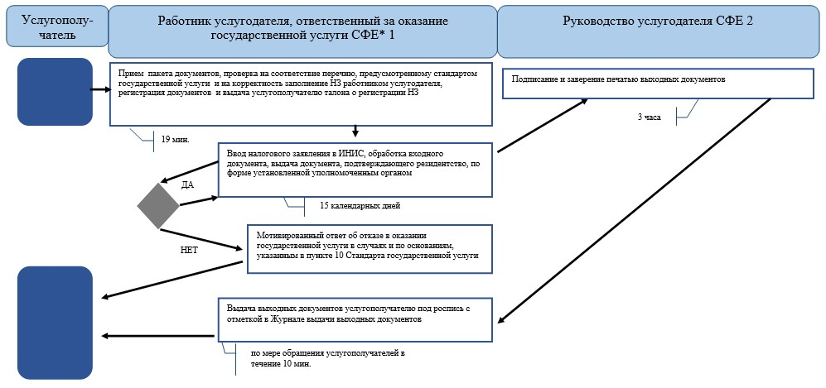
*СФЕ - структурно-функциональная единица: взаимодействие структурных подразделений (работников) услугодателя, центра обслуживания населения, веб-портала «электронного правительства»;
Приложение 7
к Регламенту государственной услуги
«Подтверждение налогового
резидентства»
Справочник
бизнес-процессов оказания государственной услуги
«Подтверждение налогового резидентства» через ПЭП
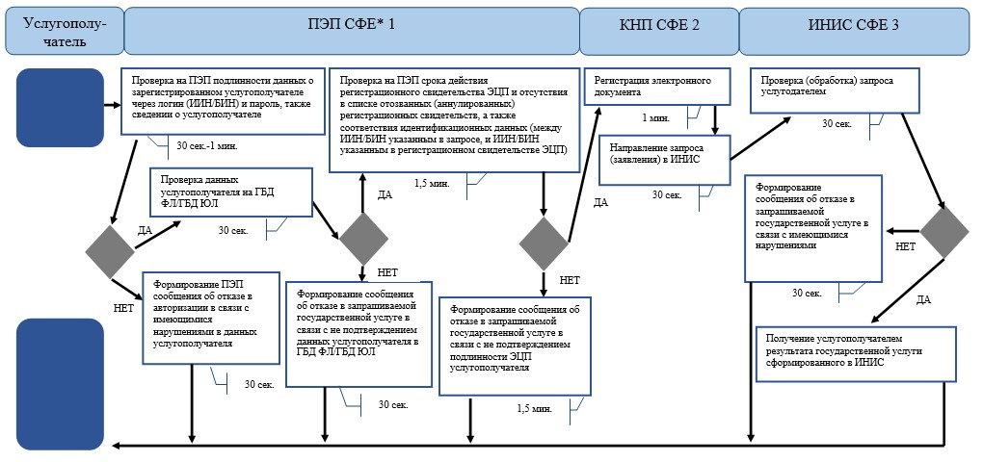
*СФЕ - структурно-функциональная единица: взаимодействие структурных подразделений (работников) услугодателя, центра обслуживания населения, веб-портала «электронного правительства»;
Приложение 8
к Регламенту государственной услуги
«Подтверждение налогового
резидентства»
Справочник
бизнес-процессов оказания государственной услуги
«Подтверждение налогового резидентства» через КНП
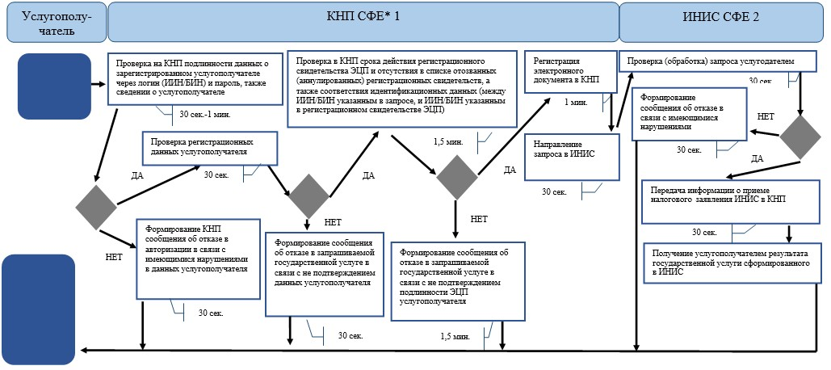
*СФЕ - структурно-функциональная единица: взаимодействие структурных подразделений (работников) услугодателя, центра обслуживания населения, веб-портала «электронного правительства»;
Приложение 17
к приказу Заместителя
Премьер-Министра
Республики Казахстан -
Министра финансов
Республики Казахстан
от 2 июля 2014 года № 298
Регламент государственной услуги
«Выдача учетно-контрольных марок на алкогольную продукцию
(за исключением виноматериала и пива)»
1. Общие положения
1. Государственная услуга «Выдача учетно-контрольных марок на алкогольную продукцию (за исключением виноматериала и пива)» (далее – государственная услуга) оказывается налоговыми органами по областям, городам Астаны и Алматы (далее – услугодатель).
2. Форма оказания государственной услуги: электронная (частично автоматизирована) и (или) бумажная.
3. Результатом оказания государственной услуги являются согласование заявок на предстоящий год, выдача учетно-контрольных марок (далее – УКМ) с нанесенным соответствующим штрих-кодом и накладной.
Форма предоставления результата оказания государственной услуги: бумажная.
2. Порядок действий структурных подразделений
(работников) услугодателя в процессе оказания
государственной услуги
4. Основанием для начала процедуры (действия) по оказанию государственной услуги является представление услугополучателем документов, указанных в пункте 9 Стандарта государственной услуги «Выдача учетно-контрольных марок на алкогольную продукцию (за исключением виноматериала и пива)», утвержденного постановлением Правительства Республики Казахстан от 5 марта 2014 года № 200 (далее – Стандарт).
5. Процедура (действия) процесса оказания государственной услуги:
При получении заявки от услугополучателя на изготовление УКМ:
1) работник услугодателя посредством информационной системы «Контроль над производством и оборотом алкогольной продукции с использованием учетно-контрольных марок с голографическим защитным элементом» (далее - ИС УКМ) получает заявку от услугополучателя на изготовление марок по форме согласно приложениям 1, 2 «Правил получения, учета, хранения и выдачи учетно-контрольных марок и акцизных марок», утвержденных постановлением Правительства Республики Казахстан от 30 декабря 2011 года № 1720 (далее – Правила) – 15 минут;
рассматривает предоставленную услугополучателем заявку и согласовывает посредством ИС УКМ либо готовит отказ в согласовании заявки – не более 3 календарных дней;
2) работник НК МФ РК передает в бумажном виде согласованные с услугодателями сводные заявки по форме утвержденной Правилами, в организацию с которой в порядке, установленном законодательством Республики Казахстан заключен договор (контракт) на изготовление марок, их доставку и выдачу налоговым органам (далее – поставщик);
3) работник услугодателя получает изготовленные УКМ по накладным от поставщика.
При получении заявления на нанесение штрих-кодов:
работник услугодателя принимает от услугополучателя документы, указанные в пункте 9 Стандарта – 5 минут;
сверяет данные, отраженные в заявлении с документом, удостоверяющим личность – 3 минуты, а также:
при представлении интересов физического лица проверяет наличие нотариально заверенной доверенности, в которой должен быть указан конкретный перечень полномочий уполномоченного представителя услугополучателя или при предъявлении доверенности на представление интересов юридического лица проверяет наличие подписи руководителя и печати юридического лица – 2 минуты;
в присутствии услугополучателя проверяет полноту представленных документов и приложений, в соответствии с пунктом 9 Стандарта и сверяет данные, указанные в заявлении налогоплательщика, со сведениями, имеющимися в регистрационных данных Интегрированной налоговой информационной системы (далее – ИНИС) – 5 минут;
рассматривает заявление, поступившее посредством ИС УКМ, наносит соответствующий штрих-код на УКМ и производит привязку диапазонов номеров УКМ к заявлению, выдает УКМ с нанесенным штрих-кодом услугополучателю по накладной под роспись в «Журнале учета выдачи учетно-контрольных марок получателям» (далее - Журнал), утвержденном Правилами – 3 рабочих дней.
6. Основанием для начала выполнения следующей процедуры (действия) является прием-передача и обработка заявок и заявлений в ИС УКМ.
3. Порядок взаимодействия структурных подразделений
(работников) услугодателя в процессе оказания
государственной услуги
7. В процессе оказания государственной услуги участвуют работники услугодателя, НК МФ РК.
8. Работник услугодателя принимает, проверяет документы, представленные услугополучателем, согласовывает посредством ИС УКМ либо готовит отказ в согласовании заявки – не более 3 календарных дней.
9. Работник НК МФ РК включает сводные заявки в сводный реестр и передает их поставщику.
10. Работник услугодателя осуществляет прием по накладной УКМ от поставщика;
принимает от услугополучателя заявление на нанесение штрих-кодов – 15 минут;
рассматривает заявление и производит выдачу УКМ услугополучателю по накладным с отметкой в Журнале, утвержденном Правилами – 3 рабочих дней.
11. Блок-схема последовательности процедур (действий) по оказанию государственной услуги «Выдача учетно-контрольных марок на алкогольную продукцию (за исключением виноматериала и пива)», приведена в приложении 1 к настоящему Регламенту государственной услуги.
4. Порядок использования информационных систем в процессе
оказания государственной услуги
12. Порядок обращения и последовательности процедур (действий) услугодателя и услугополучателя при оказании государственной услуги через ИС УКМ приведены в приложении 2 (диаграмма функционального взаимодействия при оказании государственной услуги через ИС УКМ) к настоящему Регламенту государственной услуги:
1) услугополучатель осуществляет регистрацию на ИС УКМ с помощью своего регистрационного свидетельства электронной цифровой подписью (далее – ЭЦП), которое хранится в интернет-браузере компьютера услугополучателя, при этом системой автоматически подтягивается и сохраняется сведения о услугополучателе с ИС УКМ (осуществляется для незарегистрированных услугополучателей на ИС УКМ);
2) процесс 1 – процесс ввода услугополучателем индивидуального идентификационного номера/бизнес идентификационного номера (далее -ИИН/БИН), пароля (процесс авторизации) либо авторизация с помощью регистрационного свидетельства ЭЦП на ИС УКМ для получения государственной услуги;
3) условие 1 – проверка на ИС УКМ подлинности данных о зарегистрированном услугополучателе через логин (ИИН/БИН) и пароль, также сведении о услугополучателе;
4) процесс 2 – формирование ИС УКМ сообщения об отказе в авторизации в связи с имеющимися нарушениями в данных услугополучателя;
5) процесс 3 – выбор услугополучателем государственной услуги, указанной в настоящем Регламенте государственной услуги, вывод на экран формы запроса для оказания государственной услуги и заполнение услугополучателем формы (ввод данных) с учетом ее структуры и форматных требований, а также автоматический запрос через ИС УКМ о данных услугополучателя;
6) условие 2 – проверка данных услугополучателя на ИС УКМ;
7) процесс 4 – формирование сообщения об отказе в запрашиваемой государственной услуге в связи с не подтверждением данных услугополучателя в ИС УКМ;
8) процесс 5 – выбор услугополучателем регистрационного свидетельства ЭЦП для удостоверения, подписания запроса;
9) условие 3 – проверка на ИС УКМ срока действия регистрационного свидетельства ЭЦП и отсутствия в списке отозванных (аннулированных) регистрационных свидетельств, а также соответствия идентификационных данных (между ИИН/БИН указанным в запросе, и ИИН/БИН указанным в регистрационном свидетельстве ЭЦП);
10) процесс 6 – формирование сообщения об отказе в запрашиваемой государственной услуге в связи с не подтверждением подлинности ЭЦП услугополучателя;
11) процесс 7 – удостоверение запроса для оказания государственной услуги посредством ЭЦП услугополучателя и направление электронного документа (запроса) через систему гарантированной доставки сообщения (СГДС) в ИС УКМ для обработки услугодателем;
12) процесс 8 – регистрация электронного документа в ИС УКМ;
13) условие 4 – проверка (обработка) запроса услугодателем;
14) процесс 9 – формирование мотивированного ответа об отказе в ИС УКМ;
15) процесс 10 – получение услугополучателем результата государственной услуги сформированного в ИС УКМ. Электронный документ формируется с использованием ЭЦП уполномоченного лица услугодателя.
13. Справочники бизнес-процессов оказания государственной услуги «Выдача учетно-контрольных марок на алкогольную продукцию (за исключением виноматериала и пива)», приведены в приложениях 3 и 4 к настоящему Регламенту государственной услуги.
Приложение 1
к Регламенту государственной услуги
«Выдача учетно-контрольных марок на
алкогольную продукцию
(за исключением виноматериала и пива)»
Блок-схема
последовательности процедур (действий) по оказанию
государственной услуги
«Выдача учетно-контрольных марок на алкогольную продукцию
(за исключением виноматериала и пива)»
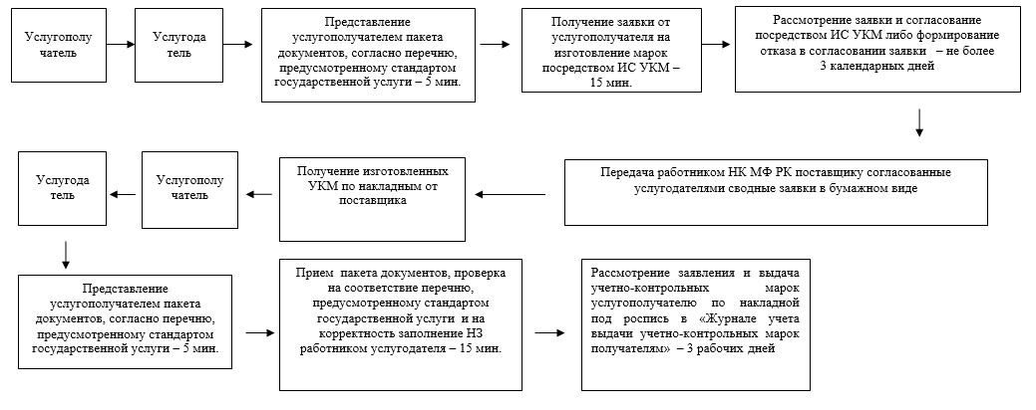
Приложение 2
к Регламенту государственной услуги
«Выдача учетно-контрольных марок на
алкогольную продукцию
(за исключением виноматериала и пива)»
Диаграмма функционального взаимодействия при оказании
государственной услуги через ИС УКМ
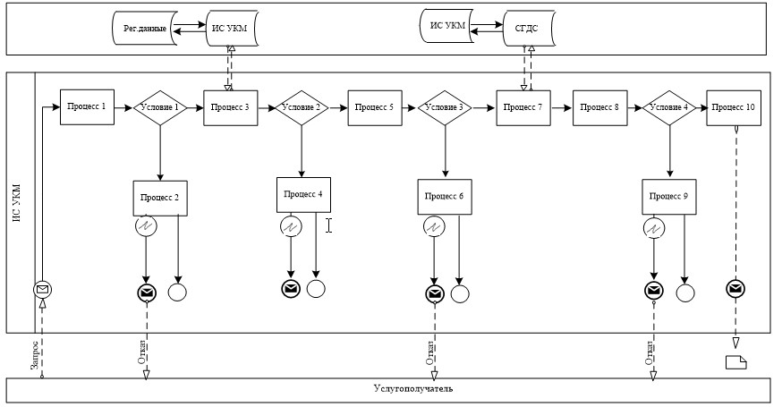
Условные обозначения:
Приложение 3
к Регламенту государственной услуги
«Выдача учетно-контрольных марок на
алкогольную продукцию
(за исключением виноматериала и пива)»
Справочник
бизнес-процессов оказания государственной услуги
«Выдача учетно-контрольных марок на алкогольную продукцию
(за исключением виноматериала и пива)»
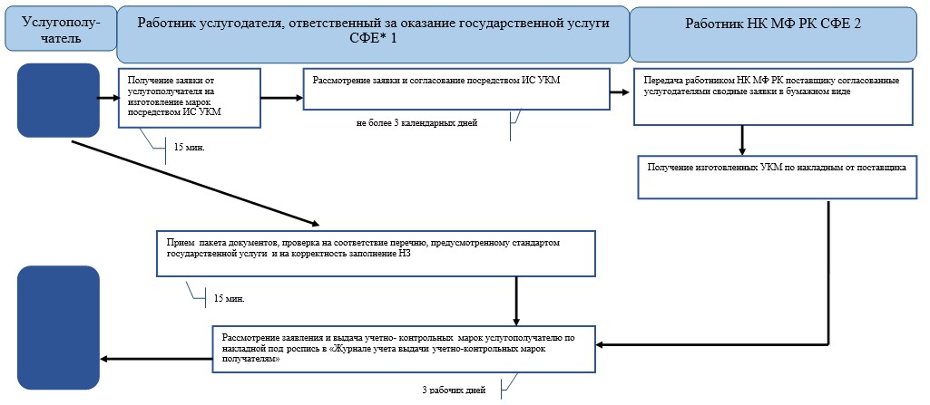
*СФЕ - структурно-функциональная единица: взаимодействие структурных подразделений (работников) услугодателя, центра обслуживания населения, веб-портала «электронного правительства»;
Приложение 4
к Регламенту государственной услуги
«Выдача учетно-контрольных марок на
алкогольную продукцию
(за исключением виноматериала и пива)»
Справочник
бизнес-процессов оказания государственной услуги
«Выдача учетно-контрольных марок на алкогольную продукцию
(за исключением виноматериала и пива)»
через ИС УКМ
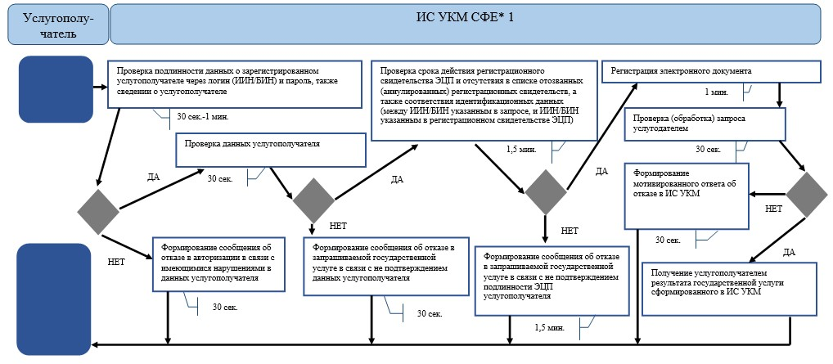
*СФЕ - структурно-функциональная единица: взаимодействие структурных подразделений (работников) услугодателя, центра обслуживания населения, веб-портала «электронного правительства»;
Приложение 18
к приказу Заместителя
Премьер-Министра
Республики Казахстан -
Министра финансов
Республики Казахстан
от 2 июля 2014 года № 298
Регламент государственной услуги
«Выдача акцизных марок на табачные изделия»
1. Общие положения
1. Государственная услуга «Выдача акцизных марок на табачные изделия» (далее – государственная услуга) оказывается налоговыми органами по областям, городам Астаны и Алматы (далее – услугодатель).
2. Форма оказания государственной услуги: электронная (частично автоматизирована) и (или) бумажная.
3. Результатом оказания государственной услуги являются согласование заявок на предстоящий год, выдача акцизных марок на табачные изделия (далее – акцизные марки) и накладной.
Форма предоставления результата оказания государственной услуги: бумажная.
2. Порядок действий структурных подразделений
работников) услугодателя в процессе оказания
государственной услуги
4. Основанием для начала процедуры (действия) по оказанию государственной услуги является представление услугополучателем документов, указанных в пункте 9 Стандарта государственной услуги «Выдача акцизных марок на табачные изделия», утвержденного постановлением Правительства Республики Казахстан от 5 марта 2014 года № 200 (далее – Стандарт).
5. Процедура (действия) процесса оказания государственной услуги:
При получении заявки от услугополучателя на изготовление акцизных марок:
1) работник услугодателя посредством информационной системы «Контроль за производством и оборотом подакцизной продукции и отдельных видов нефтепродуктов» (далее – ИС Акциз) получает заявку от услугополучателя на изготовление марок по форме согласно приложениям 1, 2 «Правил получения, учета, хранения и выдачи учетно-контрольных марок и акцизных марок», утвержденных постановлением Правительства Республики Казахстан от 30 декабря 2011 года № 1720 (далее – Правила) – 15 минут;
рассматривает предоставленную услугополучателем заявку и согласовывает посредством ИС Акциз либо готовит отказ в согласовании заявки – не более 3 календарных дней;
2) работник НК МФ РК передает в бумажном виде согласованные с услугодателями сводные заявки по форме утвержденной Правилами, в организацию с которой в порядке, установленном законодательством Республики Казахстан заключен договор (контракт) на изготовление марок, их доставку и выдачу налоговым органам (далее – поставщик);
3) работник услугодателя получает изготовленные акцизные марки по накладным от поставщика.
При получении заявления на получение акцизных марок:
работник услугодателя принимает от услугополучателя документы, указанные в пункте 9 Стандарта – 5 минут;
сверяет данные, отраженные в заявлении с документом, удостоверяющим личность – 3 минуты, а также:
при представлении интересов физического лица проверяет наличие нотариально заверенной доверенности, в которой должен быть указан конкретный перечень полномочий уполномоченного представителя услугополучателя или при предъявлении доверенности на представление интересов юридического лица проверяет наличие подписи руководителя и печати юридического лица – 2 минуты;
в присутствии услугополучателя проверяет полноту представленных документов и приложений, в соответствии с пунктом 9 Стандарта и сверяет данные, указанные в заявлении налогоплательщика, со сведениями, имеющимися в регистрационных данных Интегрированной налоговой информационной системы (далее – ИНИС) – 5 минут;
рассматривает заявление, поступившее посредством ИС Акциз и в бумажном виде, выдает акцизные марки услугополучателю по накладной под роспись в «Журнале учета выдачи акцизных марок получателям» (далее - Журнал), утвержденном Правилами – 3 рабочих дней.
6. Основанием для начала выполнения следующей процедуры (действия) является прием-передача и обработка заявок и заявлений в ИС Акциз.
3. Порядок взаимодействия структурных подразделений
(работников) услугодателя в процессе оказания
государственной услуги
7. В процессе оказания государственной услуги участвуют работники услугодателя, НК МФ РК.
8. Работник услугодателя принимает, проверяет документы, представленные услугополучателем, согласовывает посредством ИС Акциз либо готовит отказ в согласовании заявки – не более 3 календарных дней.
9. Работник НК МФ РК включает сводные заявки в сводный реестр и передает их поставщику.
10. Работник услугодателя осуществляет прием по накладной акцизных марок от поставщика;
принимает от услугополучателя заявление на получение акцизных марок – 15 минут;
рассматривает заявление и производит выдачу акцизных марок услугополучателю по накладным с отметкой в Журнале, утвержденном Правилами – 3 рабочих дней.
11. Блок-схема последовательности процедур (действий) по оказанию государственной услуги «Выдача акцизных марок на табачные изделия», приведена в приложении 1 к настоящему Регламенту государственной услуги.
4. Порядок использования информационных систем в процессе
оказания государственной услуги
12. Порядок обращения и последовательности процедур (действий) услугодателя и услугополучателя при оказании государственной услуги через ИС Акциз приведены в приложении 2 к (диаграмма функционального взаимодействия при оказании государственной услуги через ИС Акциз) настоящему Регламенту государственной услуги:
1) услугополучатель осуществляет регистрацию электронного документа в ИС Акциз;
2) условие 1 – проверка (обработка) запроса услугодателем;
3) процесс 1 – формирование мотивированного ответа об отказе в ИС Акциз;
4) процесс 2 – получение услугополучателем результата государственной услуги сформированного в ИС Акциз. Электронный документ формируется с использованием электронной цифровой подписи (ЭЦП) уполномоченного лица услугодателя.
13. Справочники бизнес-процессов оказания государственной услуги «Выдача акцизных марок на табачные изделия», приведены в приложениях 3 и 4 к настоящему Регламенту государственной услуги.
Приложение 1
к Регламенту государственной услуги
«Выдача акцизных марок на
табачные изделия»
Блок-схема
последовательности процедур (действий) по оказанию
государственной услуги
«Выдача акцизных марок на табачные изделия»
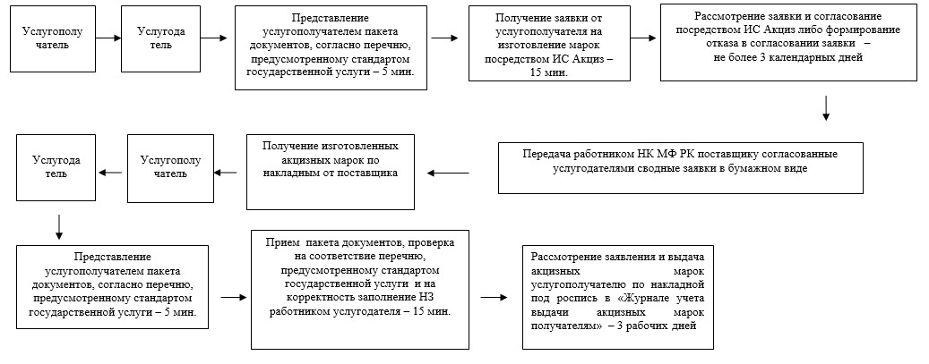
Приложение 2
к Регламенту государственной услуги
«Выдача акцизных марок на
табачные изделия»
Диаграмма функционального взаимодействия при оказании
государственной услуги через ИС Акциз
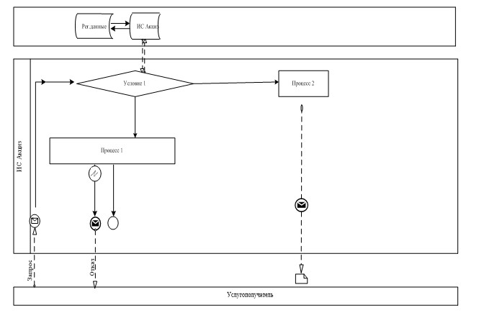
Условные обозначения:
Приложение 3
к Регламенту государственной услуги
«Выдача акцизных марок на
табачные изделия»
Справочник
бизнес-процессов оказания государственной услуги
«Выдача акцизных марок на табачные изделия»
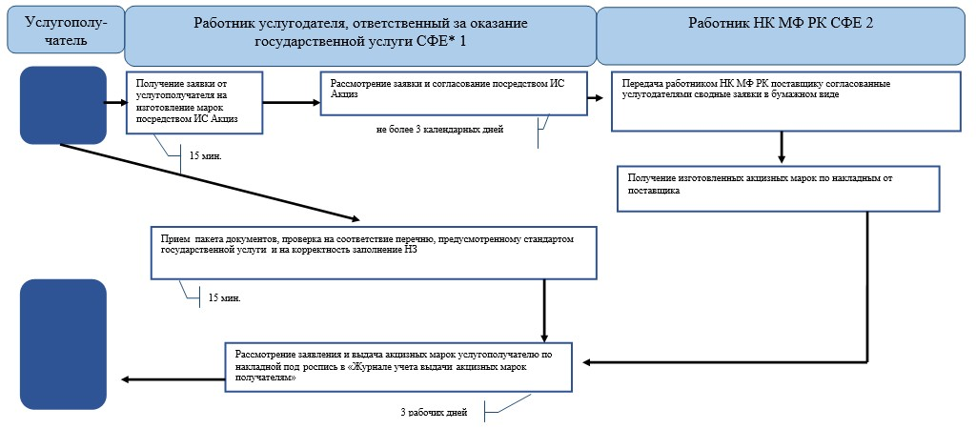
*СФЕ - структурно-функциональная единица: взаимодействие структурных подразделений (работников) услугодателя, центра обслуживания населения, веб-портала «электронного правительства»;
Приложение 4
к Регламенту государственной услуги
«Выдача акцизных марок на
табачные изделия»
Справочник
бизнес-процессов оказания государственной услуги
«Выдача акцизных марок на табачные изделия»
через ИС Акциз
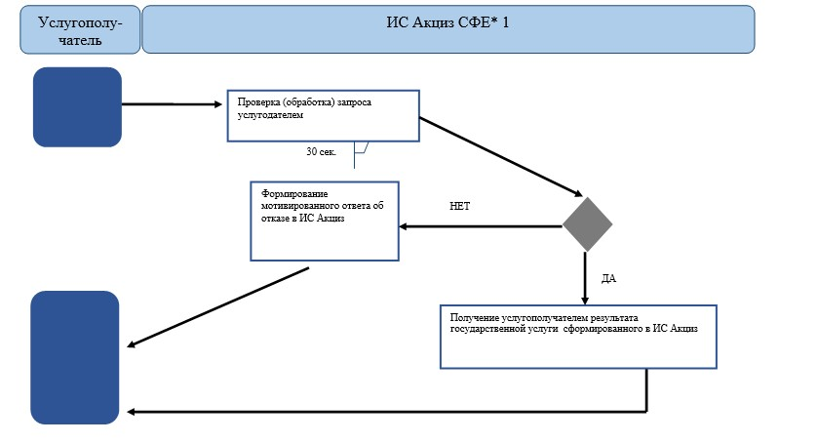
*СФЕ - структурно-функциональная единица: взаимодействие структурных подразделений (работников) услугодателя, центра обслуживания населения, веб-портала «электронного правительства»;
Приложение 19
к приказу Заместителя
Премьер-Министра
Республики Казахстан -
Министра финансов
Республики Казахстан
от 2 июля 2014 года № 298
Регламент государственной услуги
«Приостановление (продление, возобновление)
представления налоговой отчетности»
1. Общие положения
1. Государственная услуга «Приостановление (продление, возобновление) представления налоговой отчетности» (далее – государственная услуга) оказывается налоговыми управлениями по районам, городам и районам в городах, на территории специальных экономических зон в центрах приема и обработки информации (далее – ЦПО услугодателя), посредством веб-портала «электронного правительства» (далее – ПЭП).
2. Форма оказания государственной услуги: электронная (полностью автоматизированная) и (или) бумажная.
3. Результатом оказания государственной услуги является решения о приостановлении представления налоговой отчетности или решения об отказе в приостановлении представления налоговой отчетности в форме электронного документа, удостоверенного электронной цифровой подписью (далее – ЭЦП) должностного лица услугодателя в случаях и по основаниям, предусмотренным пунктом 10 Стандарта государственной услуги «Приостановление (продление, возобновление) представления налоговой отчетности», утвержденного постановлением Правительства Республики Казахстан от 5 марта 2014 года № 200 (далее – Стандарт).
Форма предоставления результата оказания государственной услуги: электронная и (или) бумажная.
2. Порядок действий структурных подразделений
(работников) услугодателя в процессе оказания
государственной услуги
4. Основанием для начала процедуры (действия) по оказанию государственной услуги является представление услугополучателем документов, указанных в пункте 9 Стандарта.
5. Процедура (действия) процесса оказания государственной услуги:
1) работник, ответственный за прием документов, принимает от услугополучателя документы, указанные в пункте 9 Стандарта – 1 минута;
сверяет данные отраженные в налоговом заявлении с документом, удостоверяющим личность – 2 минуты, а также:
при представлении интересов физического лица проверяет наличие нотариально заверенной доверенности, в которой должен быть указан конкретный перечень полномочий уполномоченного представителя услугополучателя или при предъявлении доверенности на представление интересов юридического лица проверяет наличие подписи руководителя и печати юридического лица – 2 минуты;
в присутствии услугополучателя проверяет – 5 минут:
данные, указанные в налоговом заявлении налогоплательщика, со сведениями, имеющимися в регистрационных данных Интегрированной налоговой информационной системы (далее – ИНИС);
полноту представленных документов и приложений, в соответствии с пунктом 9 Стандарта;
регистрирует, вводит налоговое заявление в информационную систему сервис обработки налоговой отчетности (далее – ИС СОНО) – 5 минут;
указывает на втором экземпляре налогового заявления входящий номер документа, выданный информационной системой, свою фамилию, инициалы и расписывается в нем – 3 минуты;
выдает услугополучателю талон о получении налогового заявления (далее – талон), согласно приложению 1 к настоящему Регламенту государственной услуги;
передает входные документы работнику, ответственному за обработку документов – 10 минут;
2) работник, ответственный за обработку документов обрабатывает входные документы в ИС СОНО:
по выдаче решения о приостановлении представления налоговой отчетности или об отказе в приостановлении представления налоговой отчетности, за исключением случаев обращения индивидуальных предпринимателей, применяющих специальный налоговый режим для субъектов малого бизнеса на основе патента – 3 рабочих дней;
по выдаче решения о приостановлении представления налоговой отчетности индивидуальным предпринимателям, применяющим специальный налоговый режим на основе патента – в день подачи услугополучателем документов;
распечатывает выходной документ – 5 минут;
передает выходной документ на заверение руководству услугодателя – 10 минут;
3) руководство услугодателя подписывает, заверяет печатью выходной документ – 3 часа;
4) работник, ответственный за обработку документов, передает выходной документ работнику, ответственному за выдачу документов – 10 минут;
5) работник, ответственный за выдачу документов, при обращении услугополучателя с талоном и документом, удостоверяющим личность, регистрирует выходные документы в журнале выдачи выходных документов (далее – Журнал), согласно приложению 2 к настоящему Регламенту государственной услуги и выдает их нарочно под роспись в Журнале – 10 минут.
6. Основанием для начала выполнения следующей процедуры (действия) процесса оказания государственной услуги является передача принятых входных документов по описи, которая ведется в журнале приема в формате Excel. Работник, ответственный за прием документов, распечатывает три экземпляра описи, которые подписываются работником, ответственным за прием документов и работником, ответственным за их обработку. Один экземпляр описи остается у работника, ответственного за прием, два экземпляра передаются вместе с документами работнику, ответственному за обработку. По завершении обработки документов в третьем экземпляре описи работником, ответственным за обработку, заполняются соответствующие графы и вместе с выходными документами передаются работнику, ответственному за выдачу.
3. Порядок взаимодействия структурных подразделений
(работников) услугодателя в процессе оказания
государственной услуги
7. В процессе оказания государственной услуги участвуют работники ЦПО услугодателя.
8. Работник, ответственный за прием документов, принимает, проверяет, регистрирует и вводит документы в ИС СОНО, представленные услугополучателем – 20 минут.
9. Работник, ответственный за прием документов, передает документы работнику, ответственному за обработку документов, в порядке, указанном в пункте 6 настоящего Регламента государственной услуги.
10. Работник, ответственный за обработку документов обрабатывает входные документы в ИС СОНО:
по выдаче решения о приостановлении представления налоговой отчетности или об отказе в приостановлении представления налоговой отчетности, за исключением случаев обращения индивидуальных предпринимателей, применяющих специальный налоговый режим для субъектов малого бизнеса на основе патента – 3 рабочих дней;
по выдаче решения о приостановлении представления налоговой отчетности индивидуальным предпринимателям, применяющим специальный налоговый режим на основе патента – в день подачи услугополучателем документов;
распечатывает выходной документ и передает на заверение руководству услугодателя – 15 минут.
11. Руководство услугодателя подписывает, заверяет печатью выходной документ – 3 часа.
12. Работник, ответственный за обработку, передает выходной документ работнику, ответственному за выдачу – 10 минут.
13. Работник, ответственный за выдачу документов, при обращении услугополучателя с талоном и документом, удостоверяющим личность, регистрирует выходные документы в журнале и выдает их нарочно под роспись в журнале – 10 минут.
14. Блок-схема последовательности процедур (действий) по оказанию государственной услуги «Приостановление (продление, возобновление) представления налоговой отчетности», приведена в приложении 3 к настоящему Регламенту государственной услуги.
4. Порядок использования информационных систем в процессе
оказания государственной услуги
15. Порядок обращения и последовательности процедур (действий) услугодателя и услугополучателя при оказании государственной услуги через ПЭП приведены в приложении 4 (диаграмма функционального взаимодействия при оказании государственной услуги через ПЭП) к настоящему Регламенту государственной услуги:
1) услугополучатель осуществляет регистрацию на ПЭП с помощью своего регистрационного свидетельства электронной цифровой подписи (далее – ЭЦП) либо с помощью индивидуального идентификационного номера/бизнес идентификационного номера (далее – ИИН/БИН) и пароля (осуществляется для незарегистрированных услугополучателей на ПЭП);
2) процесс 1 – процесс ввода услугополучателем ИИН/БИН пароля (процесс авторизации) либо авторизация с помощью регистрационного свидетельства ЭЦП на ПЭП для получения государственной услуги;
3) условие 1 – проверка на ПЭП подлинности данных о зарегистрированном услугополучателе через логин (ИИН/БИН) и пароль, также сведении о услугополучателе;
4) процесс 2 – формирование ПЭП сообщения об отказе в авторизации в связи с имеющимися нарушениями в данных услугополучателя;
5) процесс 3 – выбор услугополучателем государственной услуги, указанной в настоящем Регламенте государственной услуги, а также автоматически запрос через шлюз электронного правительства (ШЭП) о данных услугополучателя в государственной базе данных физических лиц/ государственной базе данных юридических лиц (далее - ГБД ФЛ/ГБД ЮЛ);
6) условие 2 – проверка данных услугополучателя на ГБД ФЛ/ГБД ЮЛ;
7) процесс 4 – формирование сообщения об отказе в запрашиваемой государственной услуге в связи с не подтверждением данных услугополучателя в ГБД ФЛ/ГБД ЮЛ;
8) процесс 5 – выбор услугополучателем регистрационного свидетельства ЭЦП для удостоверения, подписания запроса;
9) условие 3 – проверка на ПЭП срока действия регистрационного свидетельства ЭЦП и отсутствия в списке отозванных (аннулированных) регистрационных свидетельств, а также соответствия идентификационных данных (между ИИН/БИН указанным в запросе, и ИИН/БИН указанным в регистрационном свидетельстве ЭЦП);
10) процесс 6 – формирование сообщения об отказе в запрашиваемой государственной услуге в связи с не подтверждением подлинности ЭЦП услугополучателя;
11) процесс 7 – удостоверение запроса для оказания государственной услуги посредством ЭЦП услугополучателя и автоматический переход с ПЭП в веб-приложение «Кабинет налогоплательщика» (далее – КНП);
12) процесс 8 – вывод на экран формы запроса для оказания государственной услуги и заполнение услугополучателем формы (ввод данных) с учетом ее структуры и форматных требований;
13) процесс 9 – регистрация электронного документа в КНП;
14) процесс 10 – направление запроса (заявления) в ИС СОНО;
15) условие 4 – проверка (обработка) запроса услугодателем;
16) процесс 11 – формирование сообщения об отказе в запрашиваемой государственной услуге в связи с имеющимися нарушениями, согласно пункта 10 Стандарта;
17) процесс 12 – передача информации о приостановлении с ИС СОНО в КНП;
18) процесс 13 – получение услугополучателем на ПЭП и на КНП результата государственной услуги сформированного в ИС СОНО. Электронный документ формируется с использованием ЭЦП уполномоченного лица услугодателя.
16. Порядок обращения и последовательности процедур (действий) услугодателя и услугополучателя при оказании государственной услуги через КНП приведены в приложении 5 (диаграмма функционального взаимодействия при оказании государственной услуги через КНП) к настоящему Регламенту государственной услуги:
1) услугополучатель осуществляет регистрацию в КНП с помощью своего регистрационного свидетельства ЭЦП;
2) процесс 1 – процесс авторизации с помощью регистрационного свидетельства ЭЦП в КНП для получения государственной услуги;
3) условие 1 – проверка в КНП подлинности данных о зарегистрированном услугополучателе через логин (ИИН/БИН) и пароль, также сведении о услугополучателе;
4) процесс 2 – формирование КНП сообщения об отказе в авторизации в связи с имеющимися нарушениями в данных услугополучателя;
5) процесс 3 – выбор услугополучателем государственной услуги, указанной в настоящем Регламенте государственной услуги;
6) условие 2 – проверка регистрационных данных услугополучателя;
7) процесс 4 – формирование сообщения об отказе в запрашиваемой государственной услуге в связи с не подтверждением данных;
8) процесс 5 – выбор услугополучателем регистрационного свидетельства ЭЦП для удостоверения, подписания запроса;
9) условие 3 – проверка в КНП срока действия регистрационного свидетельства ЭЦП и отсутствия в списке отозванных (аннулированных) регистрационных свидетельств, а также соответствия идентификационных данных (между ИИН/БИН указанным в запросе, и ИИН/БИН указанным в регистрационном свидетельстве ЭЦП);
10) процесс 6 – формирование сообщения об отказе в запрашиваемой государственной услуге в связи с не подтверждением подлинности ЭЦП услугополучателя;
11) процесс 7 – удостоверение запроса для оказания государственной услуги посредством ЭЦП услугополучателя;
12) процесс 8 – вывод на экран формы запроса для оказания государственной услуги и заполнение услугополучателем формы (ввод данных) с учетом ее структуры и форматных требований;
13) процесс 9 – регистрация электронного документа в КНП;
14) процесс 10 – направление запроса в ИС СОНО;
15) условие 4 – проверка (обработка) запроса услугодателем;
16) процесс 11 – формирование сообщения об отказе в запрашиваемой государственной услуге в связи с имеющимися нарушениями;
17) процесс 12 – передача информации о приеме налогового заявления ИС СОНО в КНП или ПЭП;
18) процесс 13 – получение услугополучателем в КНП результата государственной услуги сформированного в ИС СОНО. Электронный документ формируется с использованием ЭЦП уполномоченного лица услугодателя.
17. Порядок обращения и последовательности процедур (действий) услугодателя и услугополучателя при оказании государственной услуги через ИС СОНО приведены в приложении 6 (диаграмма функционального взаимодействия при оказании государственной услуги через ИС СОНО) к настоящему Регламенту государственной услуги:
1) услугополучатель в ИС СОНО на основании регистрационных данных ИИН/БИН создает и использует профиль;
2) процесс 1 – процесс авторизации с помощью профиля в ИС СОНО для получения государственной услуги;
3) процесс 2 – выбор услугополучателем государственной услуги, указанной в настоящем Регламенте государственной услуги;
4) процесс 3 – вывод на экран формы запроса для оказания государственной услуги и заполнение услугополучателем формы (ввод данных) с учетом ее структуры и форматных требований;
5) условие 1 – проверка запроса на полноту форматных требований ИС СОНО;
6) процесс 4 – удостоверение запроса для оказания государственной услуги посредством ЭЦП услугополучателя;
7) условие 2 – проверка срока действия регистрационного свидетельства ЭЦП и отсутствия в списке отозванных (аннулированных) регистрационных свидетельств, а также соответствия идентификационных данных (между ИИН/БИН указанным в запросе, и ИИН/БИН указанным в регистрационном свидетельстве ЭЦП);
8) процесс 5 – идентификация услугополучателя в ИС СОНО, проверка подлинности ЭЦП, которым заверен запрос и регистрация электронного документа в ИС СОНО;
9) процесс 6 – формирование сообщения об отказе в запрашиваемой государственной услуге в связи с не подтверждением подлинности ЭЦП услугополучателя;
10) процесс 7 – передача информации о приеме налогового заявления ИС СОНО в КНП или в ИС СОНО;
11) процесс 8 – обработка запроса услугодателем;
12) процесс 9 – формирование сообщения об отказе в запрашиваемой государственной услуге в связи с имеющимися нарушениями;
13) процесс 10 – получение услугополучателем результата государственной услуги сформированного в ИС СОНО. Электронный документ формируется с использованием ЭЦП уполномоченного лица услугодателя.
18. Справочники бизнес-процессов оказания государственной услуги «Приостановление (продление, возобновление) представления налоговой отчетности», приведены в приложениях 7, 8, 9 и 10 к настоящему Регламенту государственной услуги.
Приложение 1
к Регламенту государственной услуги
«Приостановление (продление, возобновление)
представления налоговой отчетности»
форма
Талон о получении налогового заявления
Налоговое управление по _______________ Налогового департамента по _____________
области (городу) Налогового комитета Министерства финансов Республики Казахстан
Наименование и ИИН (БИН) налогоплательщика: ___________________________________________
_______________________________________________________________________________________
Наименование входного документа:_______________________________________________________
_______________________________________________________________________________________
Дата принятия входного документа: _____________________________________________________
Регистрационный номер: ________________________________________________________________
Наименование выходного документа: _____________________________________________________
_______________________________________________________________________________________
Срок подготовки выходного документа согласно налоговому
законодательству: _____________________________________________________________________
Номер «окна» для выдачи выходного документа: __________________________________________
Ф.И.О. и должность работника налогового органа, принявшего входной
документ:_________________________________________________________________ ____________
(подпись)
Приложение 2
к Регламенту государственной услуги
«Приостановление (продление, возобновление)
представления налоговой отчетности»
форма
Журнал выдачи выходных документов
№№ п/п | Налогоплательщик |  | Сведения о выходном документе |  |  | Ф.И.О. пришедшего за выходным документом | Наименование документа, предъявленного для получения выходного документа (доверенность, удостоверение личности и т.д.) | Подпись | Дата выдачи выходного документа
 | Наименование, Ф.И.О. | ИИН/БИН | Наименование | Номер | Серия
1 | 2 | 3 | 4 | 5 | 6 | 7 | 8 | 9 | 10
Приложение 3
к Регламенту государственной услуги
«Приостановление (продление, возобновление)
представления налоговой отчетности»
Блок-схема
последовательности процедур (действий) по оказанию
государственной услуги
«Приостановление (продление, возобновление) представления
налоговой отчетности»
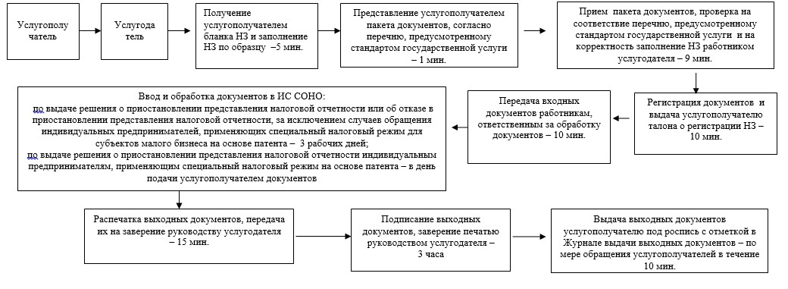
Приложение 4
к Регламенту государственной услуги
«Приостановление (продление, возобновление)
представления налоговой отчетности»
Диаграмма функционального взаимодействия при оказании
государственной услуги через ПЭП
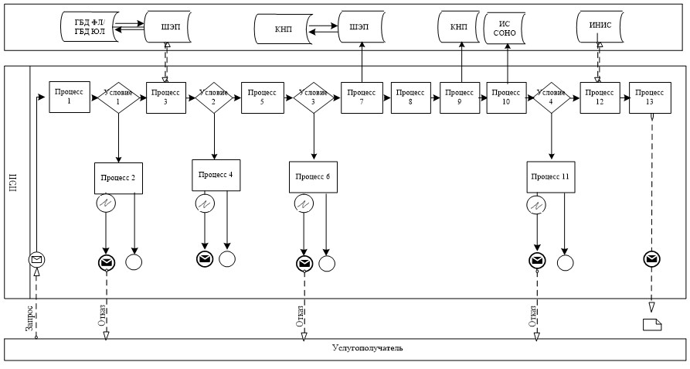
Условные обозначения:
Приложение 5
к Регламенту государственной услуги
«Приостановление (продление, возобновление)
представления налоговой отчетности»
Диаграмма функционального взаимодействия при оказании
государственной услуги через КНП
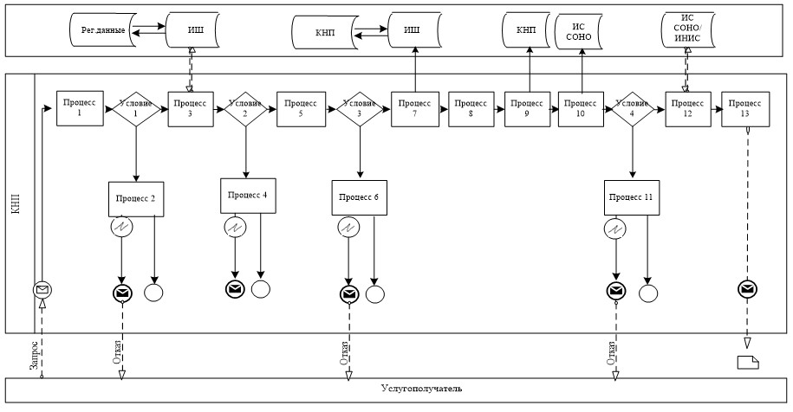
Условные обозначения:
Приложение 6
к Регламенту государственной услуги
«Приостановление (продление, возобновление)
представления налоговой отчетности»
Диаграмма функционального взаимодействия при оказании
государственной услуги через ИС СОНО
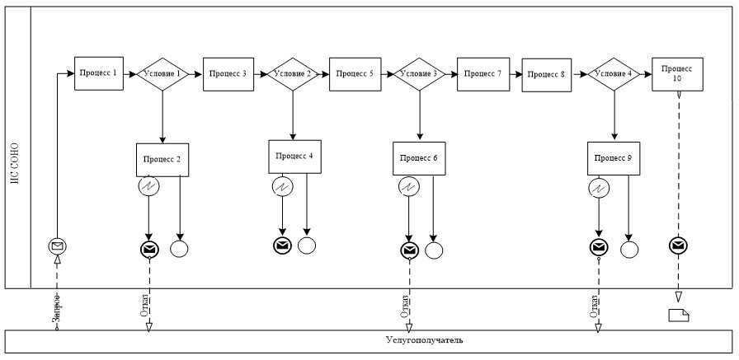
Условные обозначения:
Приложение 7
к Регламенту государственной услуги
«Приостановление (продление, возобновление)
представления налоговой отчетности»
Справочник
бизнес-процессов оказания государственной услуги
«Приостановление (продление, возобновление)
представления налоговой отчетности»
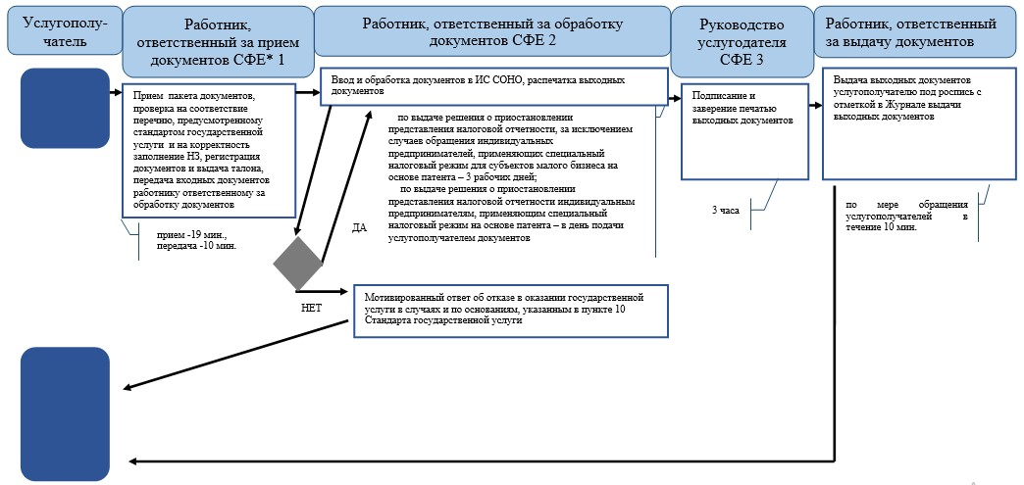
*СФЕ - структурно-функциональная единица: взаимодействие структурных подразделений (работников) услугодателя, центра обслуживания населения, веб-портала «электронного правительства»;
Приложение 8
к Регламенту государственной услуги
«Приостановление (продление, возобновление)
представления налоговой отчетности»
Справочник
бизнес-процессов оказания государственной услуги
«Приостановление (продление, возобновление) представления
налоговой отчетности» через ПЭП
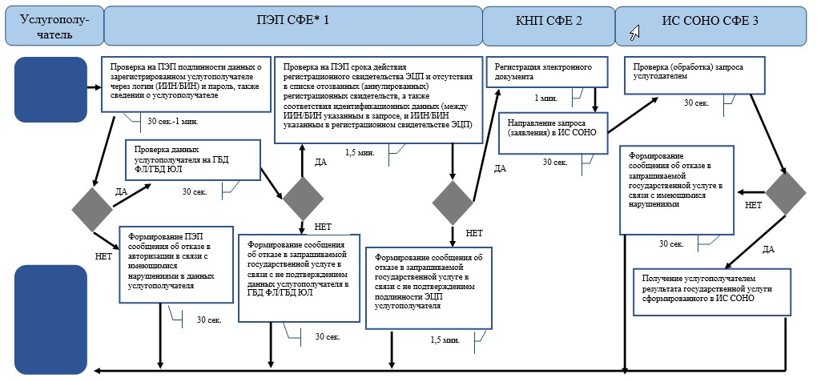
*СФЕ - структурно-функциональная единица: взаимодействие структурных подразделений (работников) услугодателя, центра обслуживания населения, веб-портала «электронного правительства»;
Приложение 9
к Регламенту государственной услуги
«Приостановление (продление, возобновление)
представления налоговой отчетности»
Справочник
бизнес-процессов оказания государственной услуги
«Приостановление (продление, возобновление) представления
налоговой отчетности» через КНП
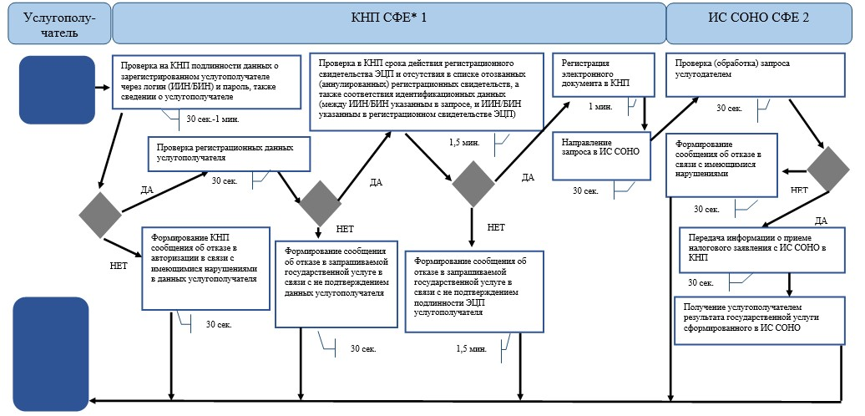
*СФЕ - структурно-функциональная единица: взаимодействие структурных подразделений (работников) услугодателя, центра обслуживания населения, веб-портала «электронного правительства»;
Приложение 10
к Регламенту государственной услуги
«Приостановление (продление, возобновление)
представления налоговой отчетности»
Справочник
бизнес-процессов оказания государственной услуги
«Приостановление (продление, возобновление) представления
налоговой отчетности» через ИС СОНО
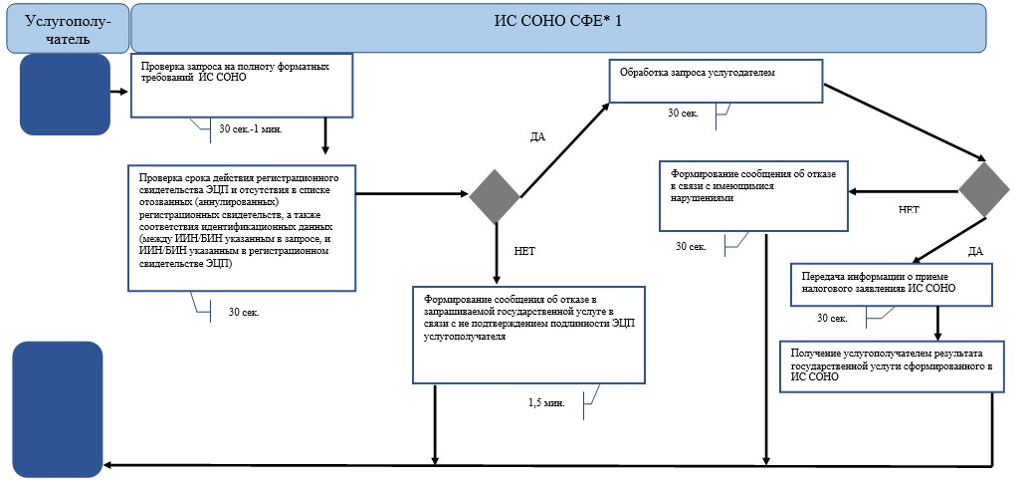
*СФЕ - структурно-функциональная единица: взаимодействие структурных подразделений (работников) услугодателя, центра обслуживания населения, веб-портала «электронного правительства»;
Приложение 20
к приказу Заместителя
Премьер-Министра
Республики Казахстан -
Министра финансов
Республики Казахстан
от 2 июля 2014 года № 298
Регламент государственной услуги
«Внесение новых моделей контрольно-кассовых машин
в Государственный реестр контрольно-кассовых машин»
1. Общие положения
1. Государственная услуга «Внесение новых моделей контрольно-кассовых машин в Государственный реестр контрольно-кассовых машин» (далее – государственная услуга) оказывается Налоговым комитетом Министерства финансов Республики Казахстан (далее – услугодатель).
2. Форма оказания государственной услуги: бумажная.
3. Результатом оказания государственной услуги является выдача решений о включении (отказе во включении) модели контрольно-кассовых машин (далее – ККМ) в государственный реестр ККМ.
Форма предоставления результата оказания государственной услуги: бумажная.
2. Порядок действий структурных подразделений
(работников) услугодателя в процессе оказания
государственной услуги
4. Основанием для начала процедуры (действия) по оказанию государственной услуги является представление услугополучателем на бумажном носителе документов, указанных в пункте 9 Стандарта государственной услуги «Внесение новых моделей контрольно-кассовых машин в Государственный реестр контрольно-кассовых машин», утвержденного постановлением Правительства Республики Казахстан от 5 марта 2014 года № 200 (далее – Стандарт).
5. Процедура (действия) процесса оказания государственной услуги:
1) работник услугодателя, ответственный за делопроизводство:
принимает, проверяет документы, представленные услугополучателем, регистрирует в единой системе электронного документооборота (далее – ЕСЭДО) – 5 минут;
указывает на втором экземпляре налогового заявления дату приема документа, входящий номер документа, свою фамилию, инициалы и расписывается в нем – 5 минут;
выдает услугополучателю талон о получении налогового заявления (далее – талон), согласно приложению 1 к настоящему Регламенту государственной услуги – 5 минут;
передает документы руководству услугодателя для рассмотрения – 10 минут;
2) руководство услугодателя рассматривает документы и с резолюцией передает руководителю управления, ответственного за оказание государственной услуги – 3 часа;
3) работник услугодателя, ответственный за оказание государственной услуги:
обрабатывает документы (в том числе проверяет на соответствие модели ККМ, организует проведение заседания Комиссии, формирует решение Комиссии о включении (отказе во включении) модели ККМ в государственный реестр) – 30 рабочих дней;
передает документ (сформированное решение Комиссии) на согласование руководителю управления услугодателя, ответственного за оказание государственной услуги – 1 час;
4) руководитель управления услугодателя, ответственного за оказание государственной услуги рассматривает подготовленный выходной документ, согласовывает и передает его руководству услугодателя – 1 час;
5) руководство услугодателя рассматривает представленный выходной документ и подписывает его – 3 часа;
6) работник услугодателя, ответственный за оказание государственной услуги, передает выходной документ на регистрацию работнику, ответственному за делопроизводство – 1 час;
7) работник услугодателя, ответственный за делопроизводство регистрирует выходной документ в ЕСЭДО при условии наличия бумажного подписанного варианта и отправляет выходной документ услугополучателю посредством почтовой связи – 3 часа.
6. Основанием для начала выполнения следующей процедуры (действия) процесса оказания государственной услуги является передача поступивших в канцелярию и зарегистрированных входящих документов в день поступления на исполнение ответственному подразделению услугодателя.
3. Порядок взаимодействия структурных подразделений
(работников) услугодателя в процессе оказания
государственной услуги
7. В процессе оказания государственной услуги участвуют работники услугодателя.
8. Работник услугодателя, ответственный за делопроизводство, принимает, проверяет, регистрирует документы, представленные услугополучателем и передает их руководству услугодателя для рассмотрения – 25 минут.
9. Работник услугодателя, ответственный за делопроизводство, передает документы работнику услугодателя, ответственному за оказание государственной услуги, в порядке, указанном в пункте 6 настоящего Регламента государственной услуги.
10. Работник услугодателя, ответственный за оказание государственной услуги, принимает, обрабатывает входные документы и распечатывает выходной документ и передает его на заверение руководству услугодателя – 30 рабочих дней.
11. Руководство услугодателя подписывает, заверяет печатью выходной документ – 3 часа.
12. Работник услугодателя, ответственный за оказание государственной услуги, передает выходной документ на регистрацию работнику, ответственному за делопроизводство – 10 минут.
13. Работник услугодателя, ответственный за делопроизводство, регистрирует выходной документ в ЕСЭДО при условии наличия бумажного подписанного варианта и отправляет выходной документ услугополучателю посредством почтовой связи – 3 часа.
14. Блок-схема последовательности процедур (действий) по оказанию государственной услуги «Внесение новых моделей контрольно-кассовых машин в Государственный реестр контрольно-кассовых машин», приведена в приложении 2 к настоящему Регламенту государственной услуги.
15. Справочник бизнес-процессов оказания государственной услуги «Внесение новых моделей контрольно-кассовых машин в Государственный реестр контрольно-кассовых машин», приведен в приложении 3 к настоящему Регламенту государственной услуги.
Приложение 1
к Регламенту государственной услуги
«Внесение новых моделей контрольно-
кассовых машин в Государственный реестр
контрольно-кассовых машин»
форма
Талон о получении налогового заявления
Налоговое управление по _______________ Налогового департамента по _____________
области (городу) Налогового комитета Министерства финансов Республики Казахстан
Наименование и ИИН (БИН) налогоплательщика: ___________________________________________
_______________________________________________________________________________________
Наименование входного документа:_______________________________________________________
_______________________________________________________________________________________
Дата принятия входного документа: _____________________________________________________
Регистрационный номер: ________________________________________________________________
Наименование выходного документа: _____________________________________________________
_______________________________________________________________________________________
Срок подготовки выходного документа согласно налоговому
законодательству: _____________________________________________________________________
Номер «окна» для выдачи выходного документа: __________________________________________
Ф.И.О. и должность работника налогового органа, принявшего входной
документ:_________________________________________________________________ ____________
(подпись)
Приложение 2
к Регламенту государственной услуги
«Внесение новых моделей контрольно-
кассовых машин в Государственный реестр
контрольно-кассовых машин»
Блок-схема
последовательность процедур (действий) по оказанию
государственной услуги
«Внесение новых моделей контрольно-кассовых машин в
Государственный реестр контрольно-кассовых машин»
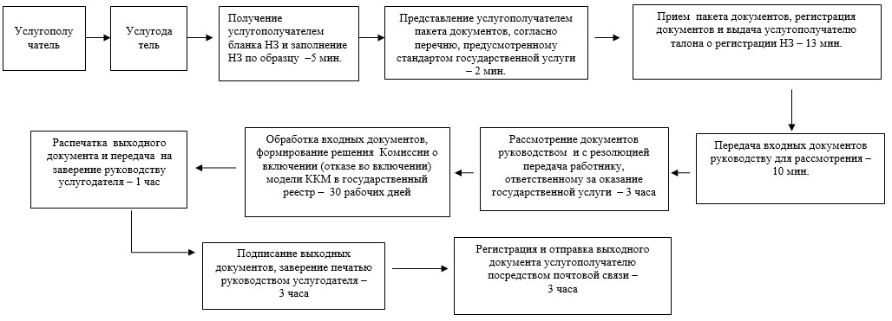
Приложение 3
к Регламенту государственной услуги
«Внесение новых моделей контрольно-
кассовых машин в Государственный реестр
контрольно-кассовых машин»
Справочник
бизнес-процессов оказания государственной услуги
«Внесение новых моделей контрольно-кассовых машин в
Государственный реестр контрольно-кассовых машин»
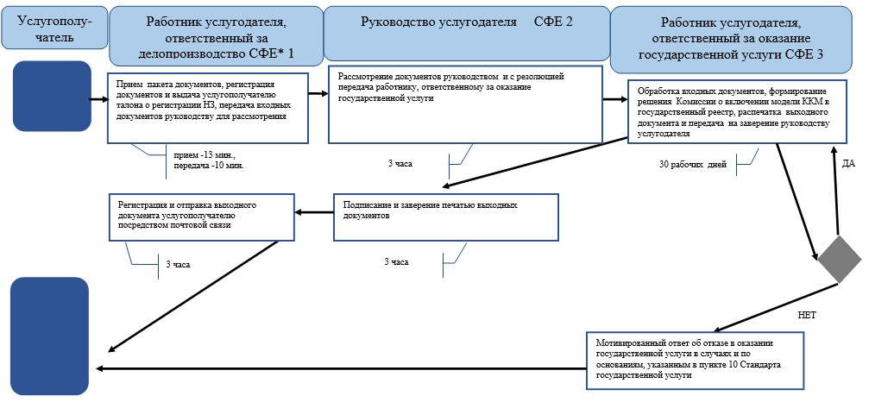
*СФЕ - структурно-функциональная единица: взаимодействие структурных подразделений (работников) услугодателя, центра обслуживания населения, веб-портала «электронного правительства»;
Приложение 21
к приказу Заместителя
Премьер-Министра
Республики Казахстан -
Министра финансов
Республики Казахстан
от 2 июля 2014 года № 298
Регламент государственной услуги
«Разъяснение налогового законодательства Республики Казахстан»
1. Общие положения
1. Государственная услуга «Разъяснение налогового законодательства Республики Казахстан» (далее – государственная услуга) оказывается Налоговым комитетом Министерства финансов, налоговыми органами (далее – услугодатель), посредством веб-портала «электронного правительства» (далее – ПЭП).
2. Форма оказания государственной услуги: электронная (полностью автоматизированная) и (или) бумажная.
3. Результатом оказания государственной услуги являются:
1) мотивированный ответ в письменной форме на бумажном носителе либо в форме электронного документа;
2) мотивированный ответ об отказе в оказании государственной услуги в письменной форме на бумажном носителе либо в форме электронного документа в случаях и по основаниям, предусмотренным пунктом 10 Стандарта государственной услуги «Разъяснение налогового законодательства Республики Казахстан», утвержденного постановлением Правительства Республики Казахстан от 5 марта 2014 года № 200 (далее – Стандарт).
Форма предоставления результата оказания государственной услуги: электронная и (или) бумажная.
2. Порядок действий структурных подразделений
(работников) услугодателя в процессе оказания
государственной услуги
4. Основанием для начала процедуры (действия) по оказанию государственной услуги является представление услугополучателем документов, указанных в пункте 9 Стандарта.
5. Процедура (действия) процесса оказания государственной услуги:
1) работник услугодателя, ответственный за делопроизводство:
принимает, проверяет документы, представленные услугополучателем, регистрирует в системе электронного документооборота – 5 минут;
выдает услугополучателю, представившему документы в явочном порядке, талон о получении заявления (обращения) (далее – талон), согласно приложению 1 к настоящему Регламенту государственной услуги – 5 минут;
передает документы руководству услугодателя для рассмотрения – 10 минут;
2) руководство услугодателя рассматривает документы и с резолюцией передает руководителю подразделения, ответственного за оказание государственной услуги – 3 часа;
3) руководитель подразделения рассматривает документы и направляет на исполнение ответственному исполнителю – 3 часа;
4) работник услугодателя, ответственный за оказание государственной услуги обрабатывает документы и осуществляет подготовку ответа:
по рассмотрению обращения услугополучателя, по которому не требуются получение информации от иных субъектов, должностных лиц, либо проверка с выездом на место – 15 календарных дней;
по рассмотрению и принятию решения по обращению услугополучателя, по которому требуются получение информации от иных субъектов, должностных лиц, либо проверка с выездом на место – 30 календарных дней;
в случаях, когда необходимо проведение дополнительного изучения или проверки – не более 30 календарных дней;
распечатывает выходной документ – 5 минут;
передает выходной документ на согласование и заверение руководству услугодателя – 30 минут;
5) руководство услугодателя согласовывает, подписывает выходной документ – 3 часа;
6) работник услугодателя, ответственный за оказание государственной услуги, передает выходной документ на регистрацию работнику, ответственному за делопроизводство – 10 минут;
7) работник услугодателя, ответственный за делопроизводство регистрирует выходной документ и отправляет выходной документ услугополучателю посредством почтовой связи – 3 часа.
6. Основанием для начала выполнения следующей процедуры (действия) процесса оказания государственной услуги является передача принятых входных документов по журналу приема входной корреспонденции и единой системе электронного документооборота (далее – ЕСЭДО).
3. Порядок взаимодействия структурных подразделений
(работников) услугодателя в процессе оказания
государственной услуги
7. В процессе оказания государственной услуги участвуют работники услугодателя.
8. Работник услугодателя, ответственный за делопроизводство, принимает, проверяет, регистрирует документы, представленные услугополучателем и передает их руководству услугодателя для рассмотрения – 20 минут.
9. Работник услугодателя, ответственный за оказание государственной услуги, принимает, обрабатывает входные документы и распечатывает выходной документ и передает его на согласование и заверение руководству услугодателя:
по рассмотрению обращения услугополучателя, по которому не требуются получение информации от иных субъектов, должностных лиц, либо проверка с выездом на место – 15 календарных дней;
по рассмотрению и принятию решения по обращению услугополучателя, по которому требуются получение информации от иных субъектов, должностных лиц, либо проверка с выездом на место – 30 календарных дней;
в случаях, когда необходимо проведение дополнительного изучения или проверки – не более 30 календарных дней.
10. Руководство услугодателя согласовывает, подписывает выходной документ – 3 часа.
11. Работник услугодателя, ответственный за оказание государственной услуги, передает выходной документ на регистрацию работнику, ответственному за делопроизводство – 10 минут.
12. Работник услугодателя, ответственный за делопроизводство, регистрирует выходной документ и отправляет выходной документ услугополучателю посредством почтовой связи – 3 часа.
13. Блок-схема последовательности процедур (действий) по оказанию государственной услуги «Разъяснение налогового законодательства Республики Казахстан», приведена в приложении 2 к настоящему Регламенту государственной услуги.
4. Порядок использования информационных систем в процессе
оказания государственной услуги
14. Порядок обращения и последовательности процедур (действий) услугодателя и услугополучателя при оказании государственной услуги через ПЭП приведены в приложении 3 (диаграмма функционального взаимодействия при оказании государственной услуги через ПЭП) к настоящему Регламенту государственной услуги:
1) услугополучатель осуществляет регистрацию на ПЭП с помощью своего регистрационного свидетельства электронной цифровой подписи (далее – ЭЦП), которое хранится в интернет-браузере компьютера услугополучателя, при этом системой автоматически подтягивается и сохраняется сведения о услугополучателе с государственной базой данных физических лиц/ государственной базой данных юридических лиц (далее – ГБД ФЛ/ГБД ЮЛ) (осуществляется для незарегистрированных услугополучателей на ПЭП);
2) процесс 1 – процесс ввода услугополучателем индивидуального идентификационного номера/бизнес идентификационного номера (далее – ИИН/БИН), пароля (процесс авторизации) либо авторизация с помощью регистрационного свидетельства ЭЦП на ПЭП для получения государственной услуги;
3) условие 1 – проверка на ПЭП подлинности данных о зарегистрированном услугополучателе через логин (ИИН/БИН) и пароль, также сведении о услугополучателе;
4) процесс 2 – формирование ПЭП сообщения об отказе в авторизации в связи с имеющимися нарушениями в данных услугополучателя;
5) процесс 3 – выбор услугополучателем государственной услуги, указанной в настоящем Регламенте государственной услуги, вывод на экран формы запроса для оказания государственной услуги и заполнение услугополучателем формы (ввод данных) с учетом ее структуры и форматных требований, а также автоматически запрос через шлюз электронного правительства (далее – ШЭП) о данных услугополучателя в ГБД ФЛ/ГБД ЮЛ;
6) условие 2 – проверка данных услугополучателя на ГБД ФЛ/ГБД ЮЛ;
7) процесс 4 – формирование сообщения об отказе в запрашиваемой государственной услуге в связи с не подтверждением данных услугополучателя в ГБД ФЛ/ГБД ЮЛ;
8) процесс 5 – выбор услугополучателем регистрационного свидетельства ЭЦП для удостоверения, подписания запроса;
9) условие 3 – проверка на ПЭП срока действия регистрационного свидетельства ЭЦП и отсутствия в списке отозванных (аннулированных) регистрационных свидетельств, а также соответствия идентификационных данных (между ИИН/БИН указанным в запросе, и ИИН/БИН указанным в регистрационном свидетельстве ЭЦП);
10) процесс 6 – формирование сообщения об отказе в запрашиваемой государственной услуге в связи с не подтверждением подлинности ЭЦП услугополучателя;
11) процесс 7 – удостоверение запроса для оказания государственной услуги посредством ЭЦП услугополучателя и направление электронного документа (запроса) через ШЭП в ЕСЭДО для обработки услугодателем;
12) процесс 8 – регистрация электронного документа в ЕСЭДО;
13) условие 4 – назначение в ЕСЭДО ответственного работника за формирование ответа;
14) процесс 9 – формирование ответа в ЕСЭДО;
15) процесс 10 – получение услугополучателем результата государственной услуги сформированного в ЕСЭДО. Электронный документ формируется с использованием ЭЦП уполномоченного лица услугодателя.
15. Справочники бизнес-процессов оказания государственной услуги «Разъяснение налогового законодательства Республики Казахстан», приведены в приложениях 4 и 5 к настоящему Регламенту государственной услуги.
Приложение 1
к Регламенту государственной услуги
«Разъяснение
налогового законодательства
Республики Казахстан»
форма
Талон о получении налогового заявления (обращения)
Налоговое управление по _______________ Налогового департамента по _____________
области (городу) Налогового комитета Министерства финансов Республики Казахстан
Наименование и ИИН (БИН) налогоплательщика: ___________________________________________
_______________________________________________________________________________________
Наименование входного документа:_______________________________________________________
_______________________________________________________________________________________
Дата принятия входного документа: _____________________________________________________
Регистрационный номер: ________________________________________________________________
Наименование выходного документа: _____________________________________________________
_______________________________________________________________________________________
Срок подготовки выходного документа согласно налоговому
законодательству: _____________________________________________________________________
Номер «окна» для выдачи выходного документа: __________________________________________
Ф.И.О. и должность работника налогового органа, принявшего входной
документ:_________________________________________________________________ ____________
(подпись)
Приложение 2
к Регламенту государственной услуги
«Разъяснение
налогового законодательства
Республики Казахстан»
Блок-схема
последовательности процедур (действий) по оказанию
государственной услуги
«Разъяснение налогового законодательства Республики Казахстан»
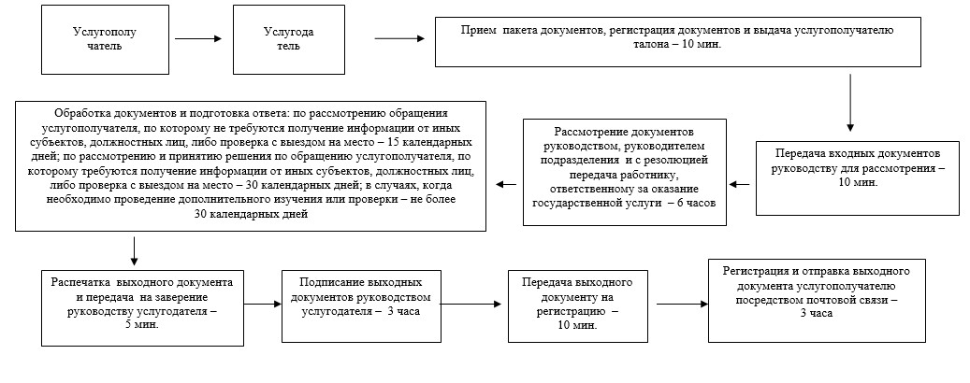
Приложение 3
к Регламенту государственной услуги
«Разъяснение
налогового законодательства
Республики Казахстан»
Диаграмма функционального взаимодействия при оказании
государственной услуги через ПЭП
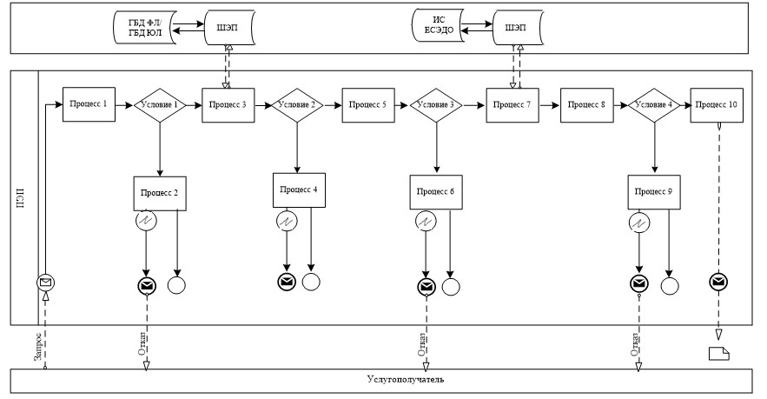
Условные обозначения:
Приложение 4
к Регламенту государственной услуги
«Разъяснение
налогового законодательства
Республики Казахстан»
Справочник
бизнес-процессов оказания государственной услуги
«Разъяснение налогового законодательства Республики Казахстан»
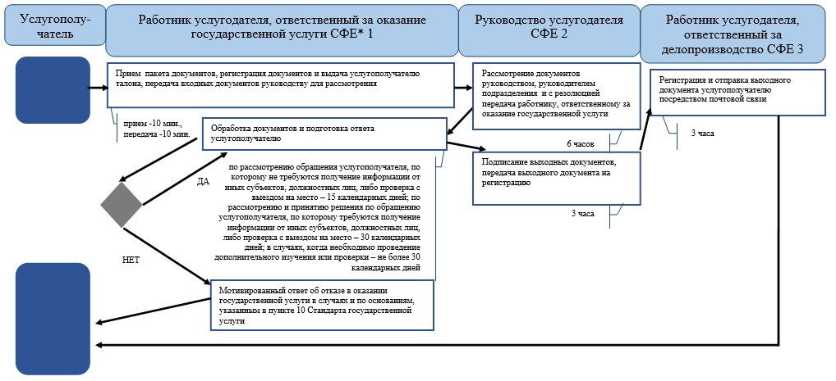
*СФЕ - структурно-функциональная единица: взаимодействие структурных подразделений (работников) услугодателя, центра обслуживания населения, веб-портала «электронного правительства»;
Приложение 5
к Регламенту государственной услуги
«Разъяснение
налогового законодательства
Республики Казахстан»
Справочник
бизнес-процессов оказания государственной услуги
«Разъяснение налогового законодательства Республики Казахстан»
через ПЭП
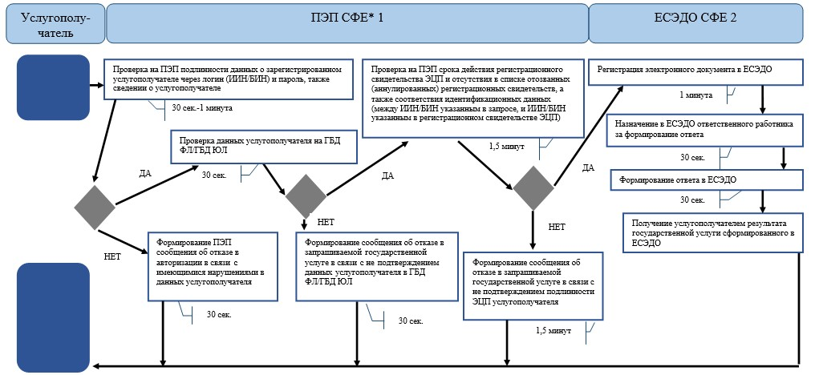
*СФЕ - структурно-функциональная единица: взаимодействие структурных подразделений (работников) услугодателя, центра обслуживания населения, веб-портала «электронного правительства»;
Приложение 22
к приказу Заместителя
Премьер-Министра
Республики Казахстан -
Министра финансов
Республики Казахстан
от 2 июля 2014 года № 298
Регламент государственной услуги
«Прием налоговой отчетности»
1. Общие положения
1. Государственная услуга «Прием налоговой отчетности» (далее – государственная услуга) оказывается Налоговым комитетом Министерства финансов Республики Казахстан, налоговыми управлениями по районам, городам и районам в городах, на территории специальных экономических зон (далее – услугодатель).
2. Форма оказания государственной услуги: электронная (полностью автоматизированная) и (или) бумажная.
3. Результатом оказания государственной услуги является:
1) отметка органов налоговой службы на втором экземпляре налоговой отчетности;
2) отметка времени и даты приема почтовой или иной организации связи о приеме налоговой отчетности;
3) уведомление/подтверждение о приеме налоговым органом налоговой отчетности в электронном виде;
4) справка о приеме декларации по индивидуальному подоходному налогу и имуществу;
5) мотивированный ответ об отказе в оказании государственной услуги (случаи, когда налоговая отчетность считается не представленной) в случаях и по основаниям, указанным в пункте 10 Стандарта государственной услуги «Прием налоговой отчетности», утвержденного постановлением Правительства Республики Казахстан от 5 марта 2014 года № 200 (далее – Стандарт).
Форма предоставления результата оказания государственной услуги: электронная и (или) бумажная.
2. Порядок действий структурных подразделений
(работников) услугодателя в процессе оказания
государственной услуги
4. Основанием для начала процедуры (действия) по оказанию государственной услуги является представление услугополучателем документов, указанных в пункте 9 Стандарта.
5. Процедура (действия) процесса оказания государственной услуги:
1) работник, ответственный за прием документов, принимает от услугополучателя документы, указанные в пункте 9 Стандарта – 1 минута;
сверяет данные отраженные в налоговой отчетности с документом, удостоверяющим личность – 1 минута, а также:
при представлении интересов физического лица проверяет наличие нотариально заверенной доверенности, в которой должен быть указан конкретный перечень полномочий уполномоченного представителя услугополучателя или при предъявлении доверенности на представление интересов юридического лица проверяет наличие подписи руководителя и печати юридического лица – 1 минута;
в присутствии услугополучателя проверяет – 2 минуты:
полноту представленных документов и приложений, в соответствии с пунктом 9 Стандарта;
данные, указанные в налоговой отчетности налогоплательщика, со сведениями, имеющимися в регистрационных данных Интегрированной налоговой информационной системы (далее – ИНИС);
регистрирует налоговую отчетность в информационной системе сервис обработки налоговой отчетности (далее – ИС СОНО) – 3 минуты;
указывает на втором экземпляре налоговой отчетности входящий номер документа, выданный информационной системой, свою фамилию, инициалы и расписывается в ней – 2 минуты;
передает входные документы работнику, ответственному за обработку документов – 10 минут;
2) работник, ответственный за обработку документов вводит информацию из налоговой отчетности в ИС СОНО;
передает налоговую отчетность на хранение в архив – 10 минут.
6. Основанием для начала выполнения следующей процедуры (действия) процесса оказания государственной услуги является передача принятых входных документов по описи, которая ведется в журнале приема в формате Excel. Работник, ответственный за прием документов, распечатывает три экземпляра описи, которые подписываются работником, ответственным за прием документов и работником, ответственным за их обработку. Один экземпляр описи остается у работника, ответственного за прием, два экземпляра передаются вместе с документами работнику, ответственному за обработку.
3. Порядок взаимодействия структурных подразделений
(работников) услугодателя в процессе оказания
государственной услуги
7. В процессе оказания государственной услуги участвуют работники услугодателя.
8. Работник, ответственный за прием документов, принимает, проверяет, регистрирует документы, представленные услугополучателем – 10 минут.
9. Работник, ответственный за прием документов, передает документы работнику, ответственному за обработку документов, в порядке, указанном в пункте 6 настоящего Регламента государственной услуги.
10. Работник, ответственный за обработку документов обрабатывает входные документы в ИС СОНО;
передает налоговую отчетность на хранение в архив – 10 минут.
11. Блок-схема последовательности процедур (действий) по оказанию государственной услуги «Прием налоговой отчетности», приведена в приложении 1 к настоящему Регламенту государственной услуги.
4. Порядок использования информационных систем в процессе
оказания государственной услуги
12. Порядок обращения и последовательности процедур (действий) услугодателя и услугополучателя при оказании государственной услуги через веб-приложение «Кабинет налогоплательщика» (далее – КНП) приведены в приложении 2 (диаграмма функционального взаимодействия при оказании государственной услуги через КНП) к настоящему Регламенту государственной услуги:
1) услугополучатель осуществляет регистрацию в КНП с помощью своего регистрационного свидетельства электронной цифровой подписи (далее – ЭЦП);
2) процесс 1 – процесс авторизации с помощью регистрационного свидетельства ЭЦП в КНП для получения государственной услуги;
3) условие 1 – проверка в КНП подлинности данных о зарегистрированном услугополучателе через логин (индивидуальный идентификационный номер/бизнес идентификационный номер (далее – ИИН/БИН)) и пароль, также сведении о услугополучателе;
4) процесс 2 – формирование КНП сообщения об отказе в авторизации в связи с имеющимися нарушениями в данных услугополучателя;
5) процесс 3 – выбор услугополучателем государственной услуги, указанной в настоящем Регламенте государственной услуги;
6) условие 2 – проверка регистрационных данных услугополучателя;
7) процесс 4 – формирование сообщения об отказе в запрашиваемой государственной услуге в связи с не подтверждением данных;
8) процесс 5 – выбор услугополучателем регистрационного свидетельства ЭЦП для удостоверения, подписания запроса;
9) условие 3 – проверка в КНП срока действия регистрационного свидетельства ЭЦП и отсутствия в списке отозванных (аннулированных) регистрационных свидетельств, а также соответствия идентификационных данных (между ИИН/БИН указанным в запросе, и ИИН/БИН указанным в регистрационном свидетельстве ЭЦП);
10) процесс 6 – формирование сообщения об отказе в запрашиваемой государственной услуге в связи с не подтверждением подлинности ЭЦП услугополучателя;
11) процесс 7 – удостоверение запроса для оказания государственной услуги посредством ЭЦП услугополучателя;
12) процесс 8 – вывод на экран формы запроса для оказания государственной услуги и заполнение услугополучателем формы (ввод данных) с учетом ее структуры и форматных требований;
13) процесс 9 – регистрация электронного документа в КНП;
14) процесс 10 – направление запроса в ИС СОНО;
15) условие 4 – проверка (обработка) запроса услугодателем;
16) процесс 11 – формирование сообщения об отказе в запрашиваемой государственной услуге в связи с имеющимися нарушениями;
17) процесс 12 – передача информации о приеме налоговой отчетности ИС СОНО в КНП и передача данных на лицевой счет в ИНИС;
18) процесс 13 – получение услугополучателем в КНП результата государственной услуги сформированного в ИС СОНО. Электронный документ формируется с использованием ЭЦП уполномоченного лица услугодателя.
13. Порядок обращения и последовательности процедур (действий) услугодателя и услугополучателя при оказании государственной услуги через ИС СОНО приведены в приложении 3 (диаграмма функционального взаимодействия при оказании государственной услуги через ИС СОНО) к настоящему Регламенту государственной услуги:
1) услугополучатель в ИС СОНО на основании регистрационных данных ИИН/БИН создает и использует профиль;
2) процесс 1 – процесс авторизации с помощью профиля в ИС СОНО для получения государственной услуги;
3) процесс 2 – выбор услугополучателем государственной услуги, указанной в настоящем Регламенте государственной услуги;
4) процесс 3 – вывод на экран формы запроса для оказания государственной услуги и заполнение услугополучателем формы (ввод данных) с учетом ее структуры и форматных требований;
5) условие 1 – проверка запроса на полноту форматных требований ИС СОНО;
6) процесс 4 – удостоверение запроса для оказания государственной услуги посредством ЭЦП услугополучателя;
7) условие 2 – проверка срока действия регистрационного свидетельства ЭЦП и отсутствия в списке отозванных (аннулированных) регистрационных свидетельств, а также соответствия идентификационных данных (между ИИН/БИН указанным в запросе, и ИИН/БИН указанным в регистрационном свидетельстве ЭЦП);
8) процесс 5 – идентификация услугополучателя в ИС СОНО, проверка подлинности ЭЦП, которым заверен запрос и регистрация электронного документа в ИС СОНО;
9) процесс 6 – формирование сообщения об отказе в запрашиваемой государственной услуге в связи с не подтверждением подлинности ЭЦП услугополучателя;
10) процесс 7 – передача информации о приеме налоговой отчетности ИС СОНО в КНП и передача данных на лицевой счет в ИНИС;
11) процесс 8 – обработка запроса услугодателем;
12) процесс 9 – формирование сообщения об отказе в запрашиваемой государственной услуге в связи с имеющимися нарушениями;
13) процесс 10 – получение услугополучателем результата государственной услуги сформированного в ИС СОНО. Электронный документ формируется с использованием ЭЦП уполномоченного лица услугодателя.
14. Справочники бизнес-процессов оказания государственной услуги «Прием налоговой отчетности», приведены в приложениях 4, 5 и 6 к настоящему Регламенту государственной услуги.
Приложение 1
к Регламенту государственной услуги
«Прием налоговой отчетности»
Блок-схема
последовательности процедур (действий) по оказанию
государственной услуги «Прием налоговой отчетности»
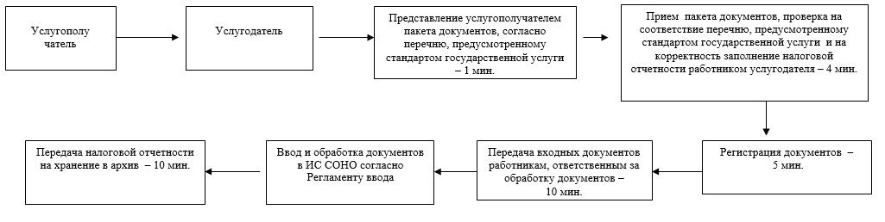
Приложение 2
к Регламенту государственной услуги
«Прием налоговой отчетности»
Диаграмма функционального взаимодействия при
оказании государственной услуги через КНП
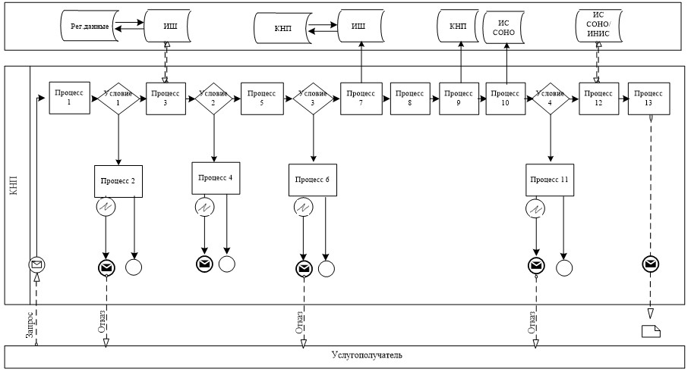
Условные обозначения:
Приложение 3
к Регламенту государственной услуги
«Прием налоговой отчетности»
Диаграмма функционального взаимодействия при оказании
государственной услуги через ИС СОНО
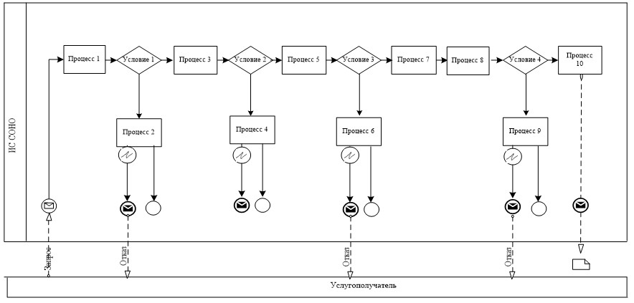
Условные обозначения:
Приложение 4
к Регламенту государственной услуги
«Прием налоговой отчетности»
Справочник
бизнес-процессов оказания государственной услуги
«Прием налоговой отчетности»
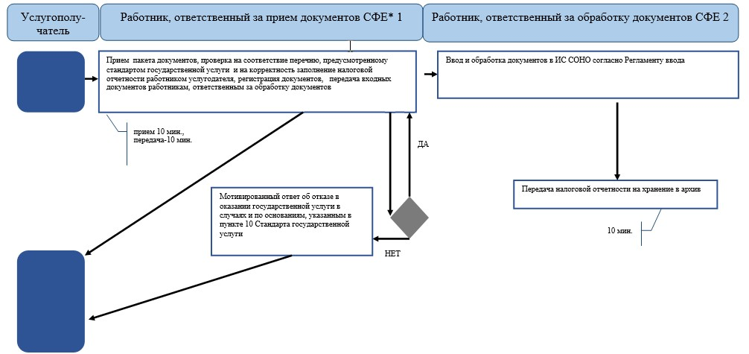
*СФЕ - структурно-функциональная единица: взаимодействие структурных подразделений (работников) услугодателя, центра обслуживания населения, веб-портала «электронного правительства»;
Приложение 5
к Регламенту государственной услуги
«Прием налоговой отчетности»
Справочник
бизнес-процессов оказания государственной услуги
«Прием налоговой отчетности» через КНП
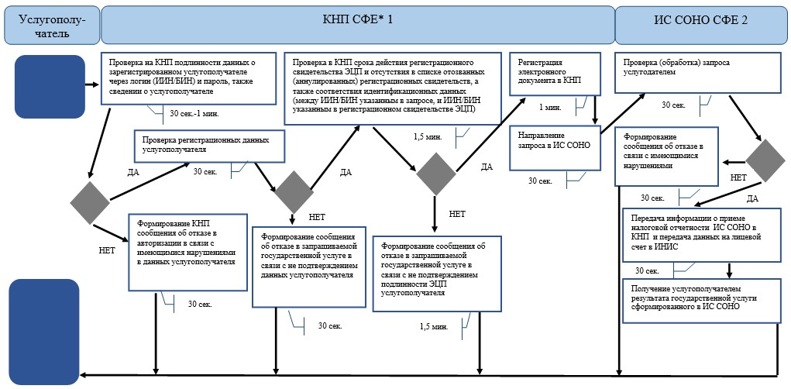
*СФЕ - структурно-функциональная единица: взаимодействие структурных подразделений (работников) услугодателя, центра обслуживания населения, веб-портала «электронного правительства»;
Приложение 6
к Регламенту государственной услуги
«Прием налоговой отчетности»
Справочник
бизнес-процессов оказания государственной услуги
«Прием налоговой отчетности» через ИС СОНО
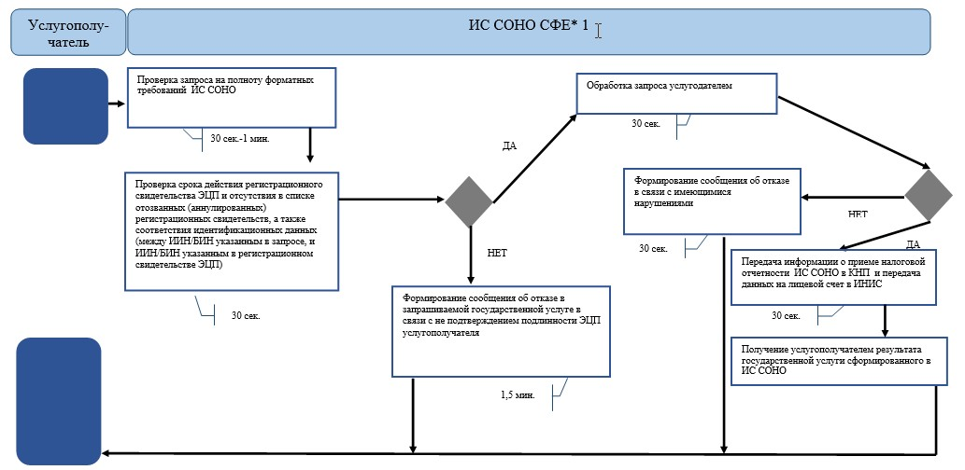
*СФЕ - структурно-функциональная единица: взаимодействие структурных подразделений (работников) услугодателя, центра обслуживания населения, веб-портала «электронного правительства»;
Приложение 23
к приказу Заместителя
Премьер-Министра
Республики Казахстан -
Министра финансов
Республики Казахстан
от 2 июля 2014 года № 298
Регламент государственной услуги
«Продление срока представления налоговой отчетности»
1. Общие положения
1. Государственная услуга «Продление срока представления налоговой отчетности» (далее – государственная услуга) оказывается Налоговым комитетом Министерства финансов Республики Казахстан, налоговыми управлениями по районам, городам и районам в городах, на территории специальных экономических зон (далее – услугодатель), посредством веб-портала «электронного правительства» (далее – ПЭП).
2. Форма оказания государственной услуги: электронная (полностью автоматизированная) и (или) бумажная.
3. Результатом оказания государственной услуги является:
1) продление сроков представления отчетности по мониторингу, предоставляемой крупными налогоплательщиками, подлежащими мониторингу;
2) продление сроков представления налоговой отчетности при условии ее представления в электронном виде, за исключением отчетности по мониторингу и налоговой отчетности по косвенным налогам при импорте товаров на территорию Республики Казахстан с территории государств – членов Таможенного союза.
2. Порядок действий структурных подразделений
(работников) услугодателя в процессе оказания
государственной услуги
4. Основанием для начала процедуры (действия) по оказанию государственной услуги является представление услугополучателем документов, указанных в пункте 9 Стандарта государственной услуги «Продление срока представления налоговой отчетности», утвержденного постановлением Правительства Республики Казахстан от 5 марта 2014 года № 200 (далее – Стандарт).
5. Процедура (действия) процесса оказания государственной услуги:
1) работник, ответственный за прием документов, принимает от услугополучателя документ, указанный в пункте 9 Стандарта – 1 минута;
сверяет данные отраженные в уведомлении с документом, удостоверяющим личность – 2 минуты, а также:
при представлении интересов физического лица проверяет наличие нотариально заверенной доверенности, в которой должен быть указан конкретный перечень полномочий уполномоченного представителя услугополучателя или при предъявлении доверенности на представление интересов юридического лица проверяет наличие подписи руководителя и печати юридического лица – 2 минуты;
в присутствии услугополучателя проверяет – 5 минут:
полноту представленного документа, в соответствии с пунктом 9 Стандарта;
данные, указанные в уведомлении о продлении срока представления налоговой отчетности (далее - уведомление) налогоплательщика, со сведениями, имеющимися в регистрационных данных Интегрированной налоговой информационной системы (далее – ИНИС);
регистрирует, вводит уведомление в информационную систему сервис обработки налоговой отчетности (далее – ИС СОНО) – 5 минут;
указывает на втором экземпляре уведомления входящий номер документа, выданный информационной системой, свою фамилию, инициалы и расписывается в нем – 3 минуты;
выдает услугополучателю талон о получении уведомления (далее – талон), согласно приложению 1 к настоящему Регламенту государственной услуги – 2 минуты;
передает входные документы работнику, ответственному за обработку документов – 10 минут;
2) работник, ответственный за обработку документов, обрабатывает входной документ в ИС СОНО: продлевает срок представления налоговой отчетности, за исключением налоговой отчетности по косвенным налогам при импорте товаров на территорию Республики Казахстан с территории государств – членов Таможенного союза – в день приема уведомления.
6. Основанием для начала выполнения следующей процедуры (действия) процесса оказания государственной услуги является передача принятых входных документов по описи, которая ведется в журнале приема в формате Excel. Работник, ответственный за прием документов, распечатывает три экземпляра описи, которые подписываются работником, ответственным за прием документов и работником, ответственным за их обработку. Один экземпляр описи остается у работника, ответственного за прием, два экземпляра передаются вместе с документами работнику, ответственному за обработку.
3. Порядок взаимодействия структурных подразделений
(работников) услугодателя в процессе оказания
государственной услуги
7. В процессе оказания государственной услуги участвуют работники услугодателя.
8. Работник, ответственный за прием документов, принимает, проверяет, регистрирует и вводит документ, представленный услугополучателем – 20 минут.
9. Работник, ответственный за прием документов, передает документ работнику, ответственному за обработку документов, в порядке, указанном в пункте 6 настоящего Регламента государственной услуги.
10. Работник, ответственный за обработку документов обрабатывает входной документ в ИС СОНО – в день приема уведомления.
11. Блок-схема последовательности процедур (действий) по оказанию государственной услуги «Продление срока представления налоговой отчетности», приведена в приложении 2 к настоящему Регламенту государственной услуги.
4. Порядок использования информационных систем в процессе
оказания государственной услуги
12. Порядок обращения и последовательности процедур (действий) услугодателя и услугополучателя при оказании государственной услуги через ПЭП приведены в приложении 3 (диаграмма функционального взаимодействия при оказании государственной услуги через ПЭП) к настоящему Регламенту государственной услуги:
1) услугополучатель осуществляет регистрацию на ПЭП с помощью своего регистрационного свидетельства электронной цифровой подписи (далее – ЭЦП) либо с помощью индивидуального идентификационного номера/бизнес идентификационного номера (далее - ИИН/БИН) и пароля (осуществляется для незарегистрированных услугополучателей на ПЭП);
2) процесс 1 – процесс ввода услугополучателем ИИН/БИН пароля (процесс авторизации) либо авторизация с помощью регистрационного свидетельства ЭЦП на ПЭП для получения государственной услуги;
3) условие 1 – проверка на ПЭП подлинности данных о зарегистрированном услугополучателе через логин (ИИН/БИН) и пароль, также сведении о услугополучателе;
4) процесс 2 – формирование ПЭП сообщения об отказе в авторизации в связи с имеющимися нарушениями в данных услугополучателя;
5) процесс 3 – выбор услугополучателем государственной услуги, указанной в настоящем Регламенте государственной услуги, а также автоматически запрос через шлюз электронного правительства (далее – ШЭП) о данных услугополучателя в государственной базе данных физических лиц/ государственной базе данных юридических лиц (далее - ГБД ФЛ/ГБД ЮЛ);
6) условие 2 – проверка данных услугополучателя на ГБД ФЛ/ГБД ЮЛ;
7) процесс 4 – формирование сообщения об отказе в запрашиваемой государственной услуге в связи с не подтверждением данных услугополучателя в ГБД ФЛ/ГБД ЮЛ;
8) процесс 5 – выбор услугополучателем регистрационного свидетельства ЭЦП для удостоверения, подписания запроса;
9) условие 3 – проверка на ПЭП срока действия регистрационного свидетельства ЭЦП и отсутствия в списке отозванных (аннулированных) регистрационных свидетельств, а также соответствия идентификационных данных (между ИИН/БИН указанным в запросе, и ИИН/БИН указанным в регистрационном свидетельстве ЭЦП);
10) процесс 6 – формирование сообщения об отказе в запрашиваемой государственной услуге в связи с не подтверждением подлинности ЭЦП услугополучателя;
11) процесс 7 – удостоверение запроса для оказания государственной услуги посредством ЭЦП услугополучателя и автоматический переход с ПЭП в веб-приложение «Кабинет налогоплательщика» (далее – КНП);
12) процесс 8 – вывод на экран формы запроса для оказания государственной услуги и заполнение услугополучателем формы (ввод данных) с учетом ее структуры и форматных требований;
13) процесс 9 – регистрация электронного документа в КНП;
14) процесс 10 - направление запроса (заявления) в ИС СОНО;
15) условие 4 – проверка (обработка) запроса услугодателем;
16) процесс 11 – формирование сообщения об отказе в запрашиваемой государственной услуге в связи с имеющимися нарушениями, согласно пункта 10 Стандарта;
17) процесс 12 – передача информации о продлении срока представления налоговой отчетности из ИС СОНО в КНП;
18) процесс 13 – получение услугополучателем на ПЭП и на КНП результата государственной услуги сформированного в ИС СОНО. Электронный документ формируется с использованием ЭЦП уполномоченного лица услугодателя.
13. Порядок обращения и последовательности процедур (действий) услугодателя и услугополучателя при оказании государственной услуги через КНП приведены в приложении 4 (диаграмма функционального взаимодействия при оказании государственной услуги через КНП) к настоящему Регламенту государственной услуги:
1) услугополучатель осуществляет регистрацию в КНП с помощью своего регистрационного свидетельства ЭЦП;
2) процесс 1 – процесс авторизации с помощью регистрационного свидетельства ЭЦП в КНП для получения государственной услуги;
3) условие 1 – проверка в КНП подлинности данных о зарегистрированном услугополучателе через логин (ИИН/БИН) и пароль, также сведении о услугополучателе;
4) процесс 2 – формирование КНП сообщения об отказе в авторизации в связи с имеющимися нарушениями в данных услугополучателя;
5) процесс 3 – выбор услугополучателем государственной услуги, указанной в настоящем Регламенте государственной услуги;
6) условие 2 – проверка регистрационных данных услугополучателя;
7) процесс 4 – формирование сообщения об отказе в запрашиваемой государственной услуге в связи с не подтверждением данных;
8) процесс 5 – выбор услугополучателем регистрационного свидетельства ЭЦП для удостоверения, подписания запроса;
9) условие 3 – проверка в КНП срока действия регистрационного свидетельства ЭЦП и отсутствия в списке отозванных (аннулированных) регистрационных свидетельств, а также соответствия идентификационных данных (между ИИН/БИН указанным в запросе, и ИИН/БИН указанным в регистрационном свидетельстве ЭЦП);
10) процесс 6 – формирование сообщения об отказе в запрашиваемой государственной услуге в связи с не подтверждением подлинности ЭЦП услугополучателя;
11) процесс 7 – удостоверение запроса для оказания государственной услуги посредством ЭЦП услугополучателя;
12) процесс 8 – вывод на экран формы запроса для оказания государственной услуги и заполнение услугополучателем формы (ввод данных) с учетом ее структуры и форматных требований;
13) процесс 9 – регистрация электронного документа в КНП;
14) процесс 10 – направление запроса в ИС СОНО;
15) условие 4 – проверка (обработка) запроса услугодателем;
16) процесс 11 – формирование сообщения об отказе в запрашиваемой государственной услуге в связи с имеющимися нарушениями;
17) процесс 12 – передача информации о приеме уведомления ИС СОНО в КНП или ПЭП;
18) процесс 13 – получение услугополучателем в КНП результата государственной услуги сформированного в ИС СОНО. Электронный документ формируется с использованием ЭЦП уполномоченного лица услугодателя.
14. Порядок обращения и последовательности процедур (действий) услугодателя и услугополучателя при оказании государственной услуги через ИС СОНО приведены в приложении 5 (диаграмма функционального взаимодействия при оказании государственной услуги через ИС СОНО) к настоящему Регламенту государственной услуги:
1) услугополучатель в ИС СОНО на основании регистрационных данных ИИН/БИН создает и использует профиль;
2) процесс 1 – процесс авторизации с помощью профиля в ИС СОНО для получения государственной услуги;
3) процесс 2 – выбор услугополучателем услуги, указанной в настоящем Регламенте государственной услуги;
4) процесс 3 – вывод на экран формы запроса для оказания государственной услуги и заполнение услугополучателем формы (ввод данных) с учетом ее структуры и форматных требований;
5) условие 1 – проверка запроса на полноту форматных требований ИС СОНО;
6) процесс 4 – удостоверение запроса для оказания государственной услуги посредством ЭЦП услугополучателя;
7) условие 2 – проверка срока действия регистрационного свидетельства ЭЦП и отсутствия в списке отозванных (аннулированных) регистрационных свидетельств, а также соответствия идентификационных данных (между ИИН/БИН указанным в запросе, и ИИН/БИН указанным в регистрационном свидетельстве ЭЦП);
8) процесс 5 – идентификация услугополучателя в ИС СОНО, проверка подлинности ЭЦП, которым заверен запрос и регистрация электронного документа в ИС СОНО;
9) процесс 6 – формирование сообщения об отказе в запрашиваемой государственной услуге в связи с не подтверждением подлинности ЭЦП услугополучателя;
10) процесс 7 – передача информации о приеме уведомления ИС СОНО в КНП или в ИС СОНО;
11) процесс 8 – обработка запроса услугодателем;
12) процесс 9 – формирование сообщения об отказе в запрашиваемой государственной услуге в связи с имеющимися нарушениями;
13) процесс 10 – получение услугополучателем результата государственной услуги сформированного в ИС СОНО. Электронный документ формируется с использованием ЭЦП уполномоченного лица услугодателя.
15. Справочники бизнес-процессов оказания государственной услуги «Продление срока представления налоговой отчетности», приведены в приложениях 6, 7, 8 и 9 к настоящему Регламенту государственной услуги.
Приложение 1
к Регламенту государственной услуги
«Продление срока представления
налоговой отчетности»
форма
Талон о получении уведомления
Налоговое управление по _______________ Налогового департамента по _____________
области (городу) Налогового комитета Министерства финансов Республики Казахстан
Наименование и ИИН (БИН) налогоплательщика: ___________________________________________
_______________________________________________________________________________________
Наименование входного документа:_______________________________________________________
_______________________________________________________________________________________
Дата принятия входного документа: _____________________________________________________
Регистрационный номер: ________________________________________________________________
Наименование выходного документа: _____________________________________________________
_______________________________________________________________________________________
Срок подготовки выходного документа согласно налоговому
законодательству: _____________________________________________________________________
Номер «окна» для выдачи выходного документа: __________________________________________
Ф.И.О. и должность работника налогового органа, принявшего входной
документ:_________________________________________________________________ ____________
(подпись)
Приложение 2
к Регламенту государственной услуги
«Продление срока представления
налоговой отчетности»
Блок-схема
последовательности процедур (действий) по оказанию
государственной услуги
«Продление срока представления налоговой отчетности»
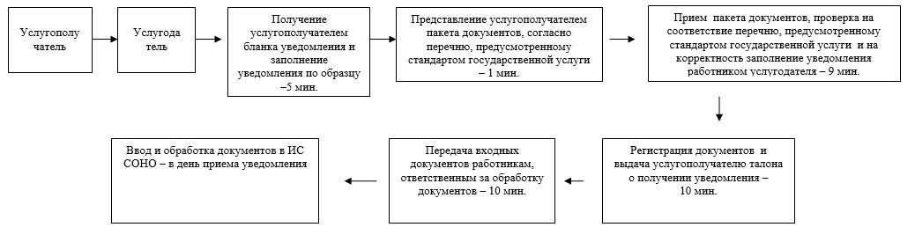
Приложение 3
к Регламенту государственной услуги
«Продление срока представления
налоговой отчетности»
Диаграмма функционального взаимодействия при оказании
государственной услуги через ПЭП
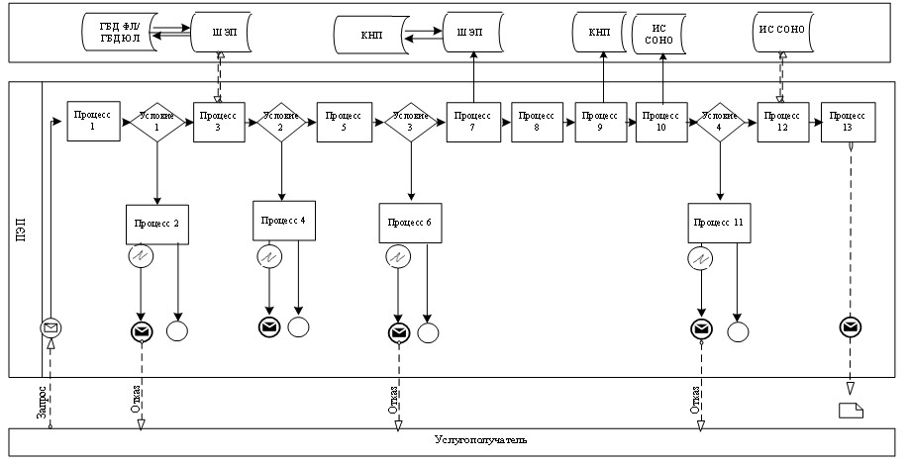
Условные обозначения:
Приложение 4
к Регламенту государственной услуги
«Продление срока представления
налоговой отчетности»
Диаграмма функционального взаимодействия при оказании
государственной услуги через КНП
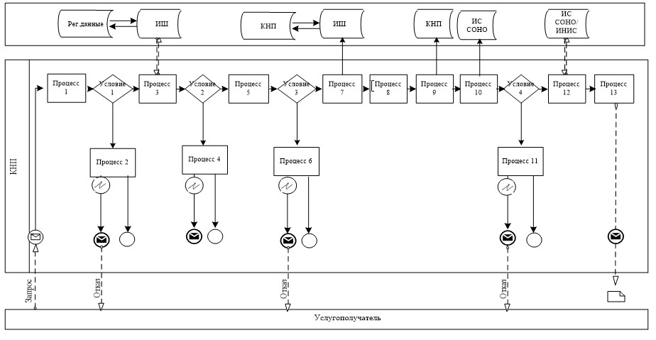
Условные обозначения:
Приложение 5
к Регламенту государственной услуги
«Продление срока представления
налоговой отчетности»
Диаграмма функционального взаимодействия при оказании
государственной услуги через ИС СОНО
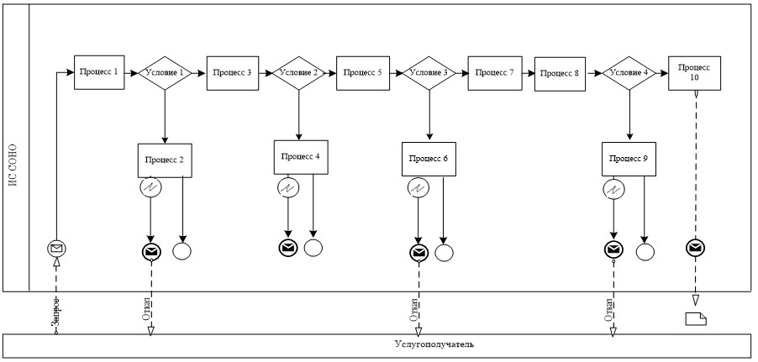
Условные обозначения:
Приложение 6
к Регламенту государственной услуги
«Продление срока представления
налоговой отчетности»
Справочник
бизнес-процессов оказания государственной услуги
«Продление срока представления налоговой отчетности»
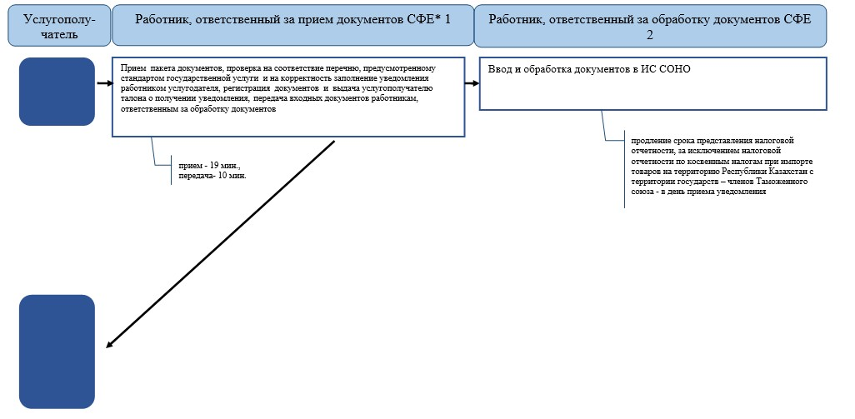
*СФЕ - структурно-функциональная единица: взаимодействие структурных подразделений (работников) услугодателя, центра обслуживания населения, веб-портала «электронного правительства»;
Приложение 7
к Регламенту государственной услуги
«Продление срока представления
налоговой отчетности»
Справочник
бизнес-процессов оказания государственной услуги
«Продление срока представления налоговой отчетности»
через ПЭП
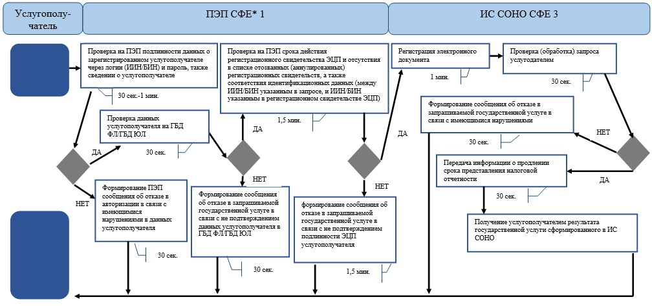
*СФЕ - структурно-функциональная единица: взаимодействие структурных подразделений (работников) услугодателя, центра обслуживания населения, веб-портала «электронного правительства»;
Приложение 8
к Регламенту государственной услуги
«Продление срока представления
налоговой отчетности»
Справочник
бизнес-процессов оказания государственной услуги
«Продление срока представления налоговой отчетности» через КНП
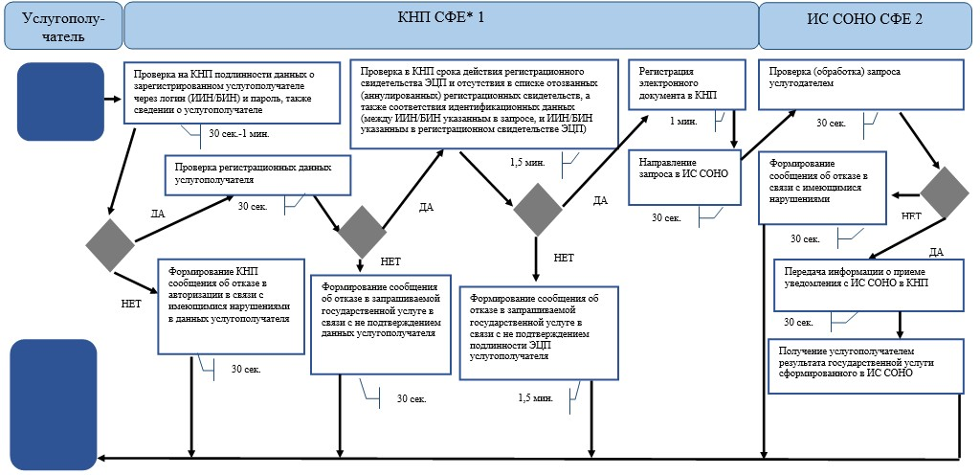
*СФЕ - структурно-функциональная единица: взаимодействие структурных подразделений (работников) услугодателя, центра обслуживания населения, веб-портала «электронного правительства»;
Приложение 9
к Регламенту государственной услуги
«Продление срока представления
налоговой отчетности»
Справочник
бизнес-процессов оказания государственной услуги
«Приостановление (продление, возобновление) представления
налоговой отчетности» через ИС СОНО
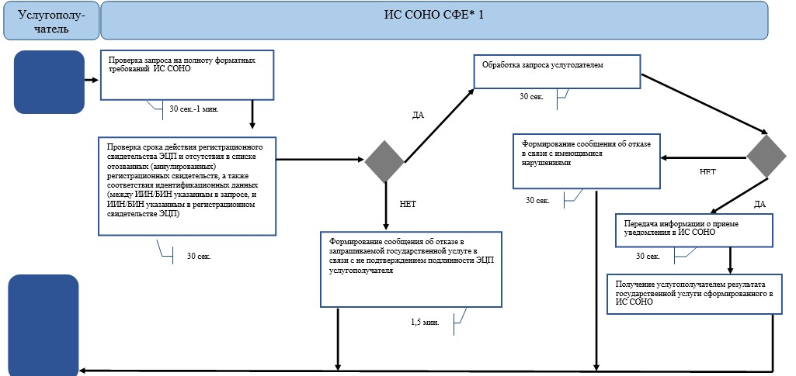
*СФЕ - структурно-функциональная единица: взаимодействие структурных подразделений (работников) услугодателя, центра обслуживания населения, веб-портала «электронного правительства»;
Приложение 24
к приказу Заместителя
Премьер-Министра
Республики Казахстан -
Министра финансов
Республики Казахстан
от 2 июля 2014 года № 298
Регламент государственной услуги
«Отзыв налоговой отчетности»
1. Общие положения
1. Государственная услуга «Отзыв налоговой отчетности» (далее – государственная услуга) оказывается Налоговым комитетом Министерства финансов Республики Казахстан, налоговыми органами (далее – услугодатель), посредством веб-портала «электронного правительства» (далее – ПЭП).
2. Форма оказания государственной услуги: электронная (полностью автоматизированная) и (или) бумажная.
3. Результатом оказания государственной услуги является:
1) извещения об отзыве налоговой отчетности;
2) мотивированный ответ об отказе в оказании государственной услуги в форме электронного документа, удостоверенного электронной цифровой подписью (далее – ЭЦП) должностного лица услугодателя в случаях и по основаниям, предусмотренным пунктом 10 Стандарта государственной услуги «Отзыв налоговой отчетности», утвержденного постановлением Правительства Республики Казахстан от 5 марта 2014 года № 200 (далее – Стандарт).
Форма предоставления результата оказания государственной услуги: электронная и (или) бумажная.
2. Порядок действий структурных подразделений
(работников) услугодателя в процессе оказания
государственной услуги
4. Основанием для начала процедуры (действия) по оказанию государственной услуги является представление услугополучателем документов, указанных в пункте 9 Стандарта.
5. Процедура (действия) процесса оказания государственной услуги:
1) работник, ответственный за прием документов, принимает от услугополучателя документы, указанные в пункте 9 Стандарта – 1 минута;
сверяет данные отраженные в налоговом заявлении с документом, удостоверяющим личность – 2 минуты, а также:
при представлении интересов физического лица проверяет наличие нотариально заверенной доверенности, в которой должен быть указан конкретный перечень полномочий уполномоченного представителя услугополучателя или при предъявлении доверенности на представление интересов юридического лица проверяет наличие подписи руководителя и печати юридического лица – 2 минуты;
в присутствии услугополучателя проверяет – 5 минут:
полноту представленных документов и приложений, в соответствии с пунктом 9 Стандарта;
данные, указанные в налоговом заявлении налогоплательщика, со сведениями, имеющимися в регистрационных данных Интегрированной налоговой информационной системы (далее – ИНИС);
регистрирует, вводит налоговое заявление в информационную систему сервис обработки налоговой отчетности (далее – ИС СОНО) – 5 минут;
указывает на втором экземпляре налогового заявления входящий номер документа, выданный информационной системой, свою фамилию, инициалы и расписывается в нем – 3 минуты;
выдает услугополучателю талон о получении налогового заявления (далее – талон), согласно приложению 1 к настоящему Регламенту государственной услуги – 2 минуты;
передает входные документы работнику, ответственному за обработку документов – 10 минут;
2) работник, ответственный за обработку документов, обрабатывает входной документ в ИС СОНО: осуществляет отзыв налоговой отчетности – 5 рабочих дней;
распечатывает выходной документ – 5 минут;
передает выходной документ на заверение руководству услугодателя – 10 минут;
3) руководство услугодателя подписывает, заверяет печатью выходной документ – 3 часа;
4) работник, ответственный за обработку документов, передает выходной документ работнику, ответственному за выдачу документов – 10 минут;
5) работник, ответственный за выдачу документов, при обращении услугополучателя с талоном и документом, удостоверяющим личность, регистрирует выходные документы в журнале выдачи выходных документов (далее – Журнал), согласно приложению 2 к настоящему Регламенту государственной услуги и выдает их нарочно под роспись в Журнале – 10 минут.
6. Основанием для начала выполнения следующей процедуры (действия) процесса оказания государственной услуги является передача принятых входных документов по описи, которая ведется в формате Excel. Работник, ответственный за прием документов, распечатывает три экземпляра описи, которые подписываются работником, ответственным за прием документов и работником, ответственным за их обработку. Один экземпляр описи остается у работника, ответственного за прием, два экземпляра передаются вместе с документами работнику, ответственному за обработку. По завершении обработки документов в третьем экземпляре описи работником, ответственным за обработку, заполняются соответствующие графы и вместе с выходными документами передаются работнику, ответственному за выдачу.
3. Порядок взаимодействия структурных подразделений
(работников) услугодателя в процессе оказания
государственной услуги
7. В процессе оказания государственной услуги участвуют работники услугодателя.
8. Работник, ответственный за прием документов, принимает, проверяет, регистрирует и вводит документы, представленные услугополучателем – 20 минут.
9. Работник, ответственный за прием документов, передает документы работнику, ответственному за обработку документов, в порядке, указанном в пункте 6 настоящего Регламента государственной услуги.
Работник, ответственный за обработку документов обрабатывает входной документ в ИС СОНО: осуществляет отзыв налоговой отчетности – 5 рабочих дней;
распечатывает выходной документ и передает на заверение руководству услугодателя – 15 минут.
10. Руководство услугодателя подписывает, заверяет печатью выходной документ – 3 часа.
11. Работник, ответственный за обработку, передает выходной документ работнику, ответственному за выдачу – 10 минут.
12. Работник, ответственный за выдачу документов, при обращении услугополучателя с талоном и документом, удостоверяющим личность, регистрирует выходные документы в Журнале и выдает их нарочно под роспись в Журнале – 10 минут.
13. Блок-схема последовательности процедур (действий) по оказанию государственной услуги «Отзыв налоговой отчетности», приведена в приложении 3 к настоящему Регламенту государственной услуги.
4. Порядок использования информационных систем в процессе
оказания государственной услуги
15. Порядок обращения и последовательности процедур (действий) услугодателя и услугополучателя при оказании государственной услуги через ПЭП приведены в приложении 4 (диаграмма функционального взаимодействия при оказании государственной услуги через ПЭП) к настоящему Регламенту государственной услуги:
1) услугополучатель осуществляет регистрацию на ПЭП с помощью своего регистрационного свидетельства электронной цифровой подписи (далее – ЭЦП), которое хранится в интернет-браузере компьютера услугополучателя, при этом системой автоматически подтягивается и сохраняется сведения о услугополучателе с государственной базой данных физических лиц/ государственной базой данных юридических лиц (далее - ГБД ФЛ/ГБД ЮЛ) (осуществляется для незарегистрированных услугополучателей на ПЭП);
2) процесс 1 – процесс ввода услугополучателем индивидуального идентификационного номера/бизнес идентификационного номера (далее - ИИН/БИН), пароля (процесс авторизации) либо авторизация с помощью регистрационного свидетельства ЭЦП на ПЭП для получения государственной услуги;
3) условие 1 – проверка на ПЭП подлинности данных о зарегистрированном услугополучателе через логин (ИИН/БИН) и пароль, также сведении о услугополучателе;
4) процесс 2 – формирование ПЭП сообщения об отказе в авторизации в связи с имеющимися нарушениями в данных услугополучателя;
5) процесс 3 – выбор услугополучателем государственной услуги, указанной в настоящем Регламенте государственной услуги, а также автоматически запрос через шлюз электронного правительства (ШЭП) о данных услугополучателя в ГБД ФЛ/ГБД ЮЛ;
6) условие 2 – проверка данных услугополучателя на ГБД ФЛ/ГБД ЮЛ;
7) процесс 4 – формирование сообщения об отказе в запрашиваемой государственной услуге в связи с не подтверждением данных услугополучателя в ГБД ФЛ/ГБД ЮЛ;
8) процесс 5 – выбор услугополучателем регистрационного свидетельства ЭЦП для удостоверения, подписания запроса;
9) условие 3 – проверка на ПЭП срока действия регистрационного свидетельства ЭЦП и отсутствия в списке отозванных (аннулированных) регистрационных свидетельств, а также соответствия идентификационных данных (между ИИН/БИН указанным в запросе, и ИИН/БИН указанным в регистрационном свидетельстве ЭЦП);
10) процесс 6 – формирование сообщения об отказе в запрашиваемой государственной услуге в связи с не подтверждением подлинности ЭЦП услугополучателя;
11) процесс 7 – удостоверение запроса для оказания государственной услуги посредством ЭЦП услугополучателя и автоматический переход с ПЭП в веб-приложение «Кабинет налогоплательщика» (далее – КНП);
12) процесс 8 – вывод на экран формы запроса для оказания государственной услуги и заполнение услугополучателем формы (ввод данных) с учетом ее структуры и форматных требований, и прикрепление к форме запроса необходимых копий документов в электронном виде, указанные в пункте 9 Стандарта;
13) процесс 9 – регистрация электронного документа в КНП;
14) процесс 10 – направление запроса (заявления) в ИС СОНО;
15) условие 4 – проверка (обработка) запроса услугодателем;
16) процесс 11 – формирование сообщения об отказе в запрашиваемой государственной услуге в связи с имеющимися нарушениями, согласно пункта 10 Стандарта;
17) процесс 12 – передача информации об отзыве с ИС СОНО в КНП и сторнирование данных с лицевого счета в ИНИС;
18) процесс 13 – получение услугополучателем на ПЭП и на КНП результата государственной услуги сформированного в ИС СОНО. Электронный документ формируется с использованием ЭЦП уполномоченного лица услугодателя.
16. Порядок обращения и последовательности процедур (действий) услугодателя и услугополучателя при оказании государственной услуги через КНП приведены в приложении 5 (диаграмма функционального взаимодействия при оказании государственной услуги через КНП) к настоящему Регламенту государственной услуги:
1) услугополучатель осуществляет регистрацию в КНП с помощью своего регистрационного свидетельства ЭЦП;
2) процесс 1 – процесс авторизации с помощью регистрационного свидетельства ЭЦП в КНП для получения государственной услуги;
3) условие 1 – проверка в КНП подлинности данных о зарегистрированном услугополучателе через логин (ИИН/БИН) и пароль, также сведении о услугополучателе;
4) процесс 2 – формирование КНП сообщения об отказе в авторизации в связи с имеющимися нарушениями в данных услугополучателя;
5) процесс 3 – выбор услугополучателем государственной услуги, указанной в настоящем Регламенте государственной услуги;
6) условие 2 – проверка регистрационных данных услугополучателя;
7) процесс 4 – формирование сообщения об отказе в запрашиваемой государственной услуге в связи с не подтверждением данных;
8) процесс 5 - выбор услугополучателем регистрационного свидетельства ЭЦП для удостоверения, подписания запроса;
9) условие 3 – проверка в КНП срока действия регистрационного свидетельства ЭЦП и отсутствия в списке отозванных (аннулированных) регистрационных свидетельств, а также соответствия идентификационных данных (между ИИН/БИН указанным в запросе, и ИИН/БИН указанным в регистрационном свидетельстве ЭЦП);
10) процесс 6 – формирование сообщения об отказе в запрашиваемой государственной услуге в связи с не подтверждением подлинности ЭЦП услугополучателя;
11) процесс 7 – удостоверение запроса для оказания государственной услуги посредством ЭЦП услугополучателя;
12) процесс 8 – вывод на экран формы запроса для оказания государственной услуги и заполнение услугополучателем формы (ввод данных) с учетом ее структуры и форматных требований;
13) процесс 9 – регистрация электронного документа в КНП;
14) процесс 10 – направление запроса в ИС СОНО;
15) условие 4 – проверка (обработка) запроса услугодателем;
16) процесс 11 – формирование сообщения об отказе в запрашиваемой государственной услуге в связи с имеющимися нарушениями;
17) процесс 12 – передача информации о приеме налогового заявления ИС СОНО в КНП или ПЭП;
18) процесс 13 – получение услугополучателем в КНП результата государственной услуги сформированного в ИС СОНО. Электронный документ формируется с использованием ЭЦП уполномоченного лица услугодателя.
17. Порядок обращения и последовательности процедур (действий) услугодателя и услугополучателя при оказании государственной услуги через ИС СОНО приведены в приложении 6 (диаграмма функционального взаимодействия при оказании государственной услуги через ИС СОНО) к настоящему Регламенту государственной услуги:
1) услугополучатель в ИС СОНО на основании регистрационных данных ИИН/БИН создает и использует профиль;
2) процесс 1 – процесс авторизации с помощью профиля в ИС СОНО для получения государственной услуги;
3) процесс 2 – выбор услугополучателем государственной услуги, указанной в настоящем Регламенте государственной услуги;
4) процесс 3 – вывод на экран формы запроса для оказания государственной услуги и заполнение услугополучателем формы (ввод данных) с учетом ее структуры и форматных требований;
5) условие 1 – проверка запроса на полноту форматных требований ИС СОНО;
6) процесс 4 – удостоверение запроса для оказания государственной услуги посредством ЭЦП услугополучателя;
7) условие 2 – проверка срока действия регистрационного свидетельства ЭЦП и отсутствия в списке отозванных (аннулированных) регистрационных свидетельств, а также соответствия идентификационных данных (между ИИН/БИН указанным в запросе, и ИИН/БИН указанным в регистрационном свидетельстве ЭЦП);
8) процесс 5 – идентификация услугополучателя в ИС СОНО, проверка подлинности ЭЦП, которым заверен запрос и регистрация электронного документа в ИС СОНО;
9) процесс 6 – формирование сообщения об отказе в запрашиваемой государственной услуге в связи с не подтверждением подлинности ЭЦП услугополучателя;
10) процесс 7 – передача информации о приеме налогового заявления ИС СОНО в КНП или в ИС СОНО;
11) процесс 8 – обработка запроса услугодателем;
12) процесс 9 – формирование сообщения об отказе в запрашиваемой государственной услуге в связи с имеющимися нарушениями;
13) процесс 10 – получение услугополучателем результата государственной услуги сформированного в ИС СОНО. Электронный документ формируется с использованием ЭЦП уполномоченного лица услугодателя.
18. Справочники бизнес-процессов оказания государственной услуги «Отзыв налоговой отчетности», приведены в приложениях 7, 8, 9 и 10 к настоящему Регламенту государственной услуги.
Приложение 1
к Регламенту государственной услуги
«Отзыв налоговой отчетности»
форма
Талон о получении налогового заявления
Налоговое управление по _______________ Налогового департамента по _____________
области (городу) Налогового комитета Министерства финансов Республики Казахстан
Наименование и ИИН (БИН) налогоплательщика: ___________________________________________
_______________________________________________________________________________________
Наименование входного документа:_______________________________________________________
_______________________________________________________________________________________
Дата принятия входного документа: _____________________________________________________
Регистрационный номер: ________________________________________________________________
Наименование выходного документа: _____________________________________________________
_______________________________________________________________________________________
Срок подготовки выходного документа согласно налоговому
законодательству: _____________________________________________________________________
Номер «окна» для выдачи выходного документа: __________________________________________
Ф.И.О. и должность работника налогового органа, принявшего входной
документ:_________________________________________________________________ ____________
(подпись)
Приложение 2
к Регламенту государственной услуги
«Отзыв налоговой отчетности»
форма
Журнал выдачи выходных документов
№№ п/п | Налогоплательщик |  | Сведения о выходном документе |  |  | Ф.И.О. пришедшего за выходным документом | Наименование документа, предъявленного для получения выходного документа (доверенность, удостоверение личности и т.д.) | Подпись | Дата выдачи выходного документа
 | Наименование, Ф.И.О. | ИИН/БИН | Наименование | Номер | Серия
1 | 2 | 3 | 4 | 5 | 6 | 7 | 8 | 9 | 10
Приложение 3
к Регламенту государственной услуги
«Отзыв налоговой отчетности»
Блок-схема
последовательности процедур (действий) по оказанию
государственной услуги
«Отзыв налоговой отчетности»
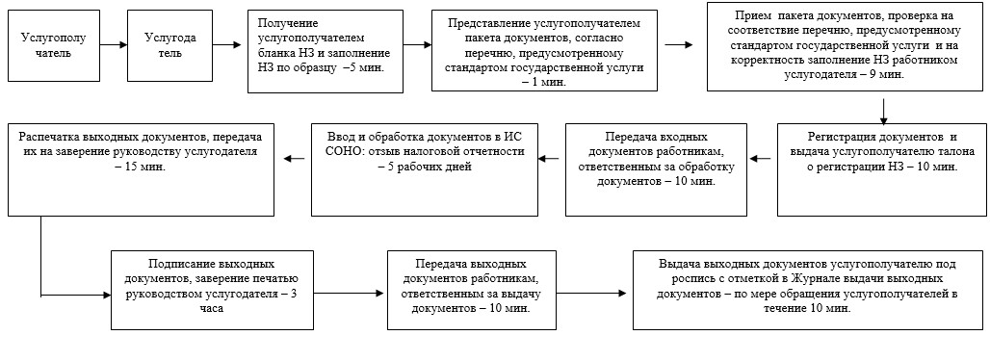
Приложение 4
к Регламенту государственной услуги
«Отзыв налоговой отчетности»
Диаграмма функционального взаимодействия при
оказании государственной услуги через ПЭП
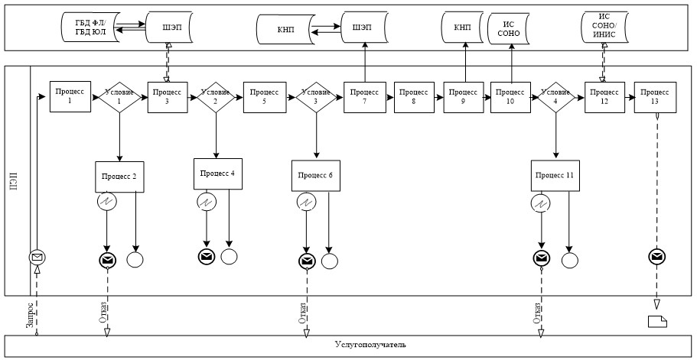
Условные обозначения:
Приложение 5
к Регламенту государственной услуги
«Отзыв налоговой отчетности»
Диаграмма функционального взаимодействия при оказании
государственной услуги через КНП
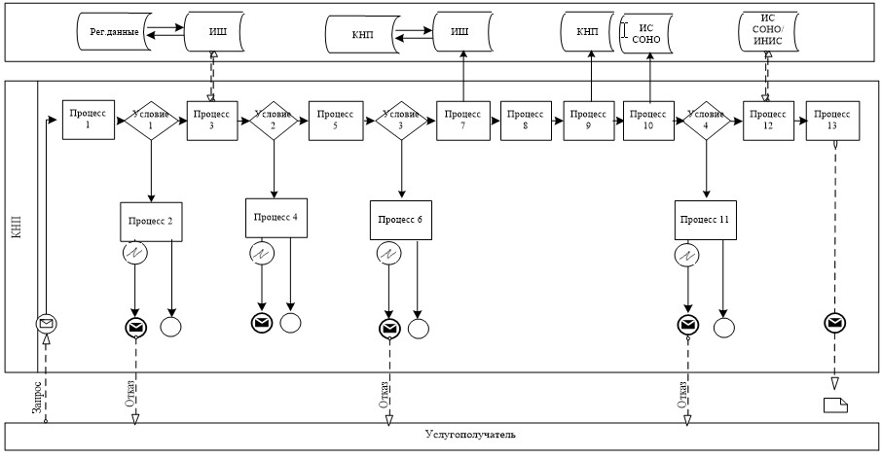
Условные обозначения:
Приложение 6
к Регламенту государственной услуги
«Отзыв налоговой отчетности»
Диаграмма функционального взаимодействия при оказании
государственной услуги через ИС СОНО
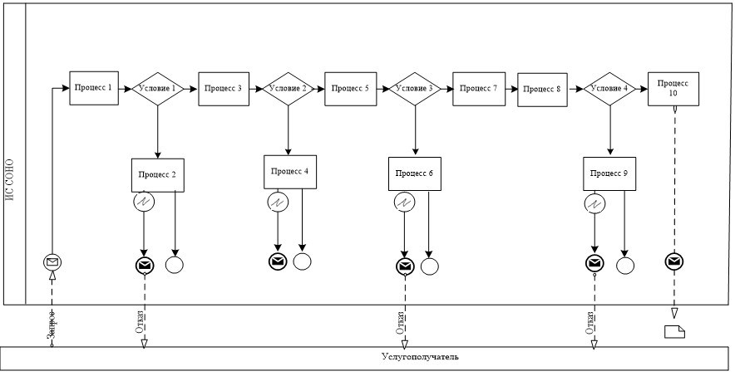
Условные обозначения:
Приложение 7
к Регламенту государственной услуги
«Отзыв налоговой отчетности»
Справочник
бизнес-процессов оказания государственной услуги
«Отзыв налоговой отчетности»
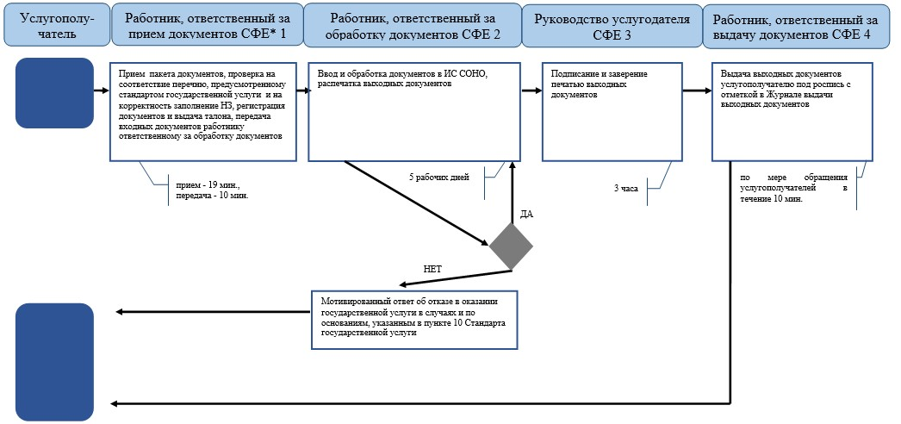
*СФЕ - структурно-функциональная единица: взаимодействие структурных подразделений (работников) услугодателя, центра обслуживания населения, веб-портала «электронного правительства»;
Приложение 8
к Регламенту государственной услуги
«Отзыв налоговой отчетности»
Справочник
бизнес-процессов оказания государственной услуги
«Отзыв налоговой отчетности» через ПЭП
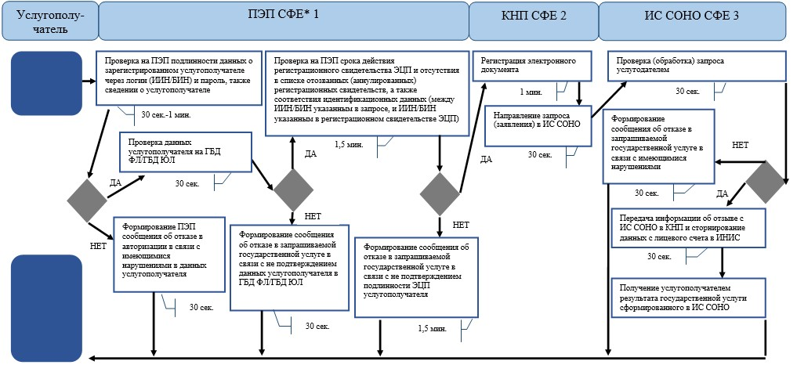
*СФЕ - структурно-функциональная единица: взаимодействие структурных подразделений (работников) услугодателя, центра обслуживания населения, веб-портала «электронного правительства»;
Приложение 9
к Регламенту государственной услуги
«Отзыв налоговой отчетности»
Справочник
бизнес-процессов оказания государственной услуги
«Отзыв налоговой отчетности» через КНП
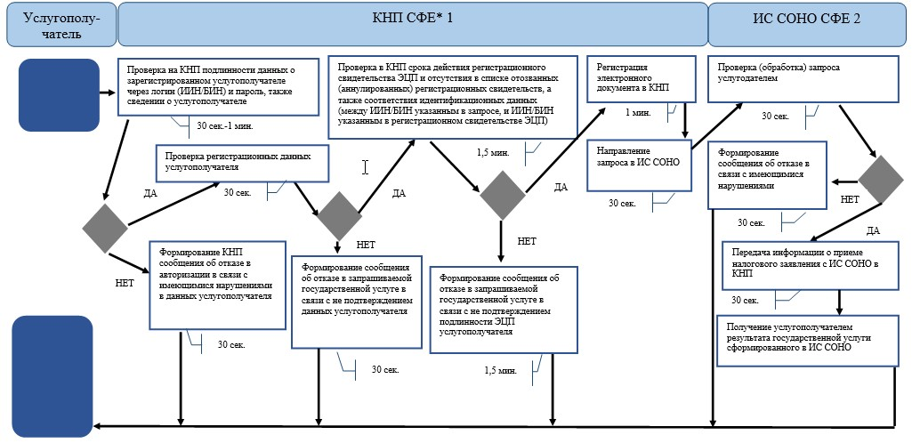
*СФЕ - структурно-функциональная единица: взаимодействие структурных подразделений (работников) услугодателя, центра обслуживания населения, веб-портала «электронного правительства»;
Приложение 10
к Регламенту государственной услуги
«Отзыв налоговой отчетности»
Справочник
бизнес-процессов оказания государственной услуги
«Отзыв налоговой отчетности» через ИС СОНО
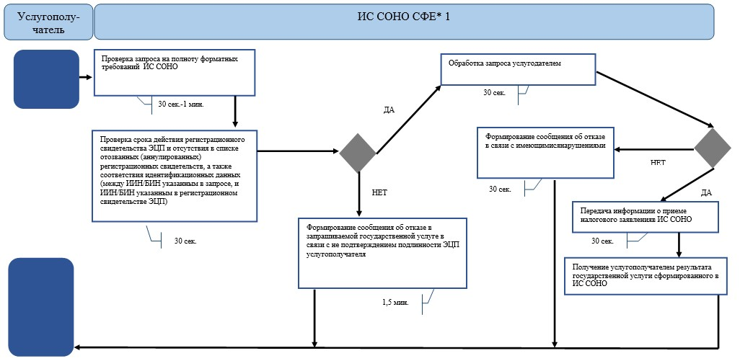
*СФЕ - структурно-функциональная единица: взаимодействие структурных подразделений (работников) услугодателя, центра обслуживания населения, веб-портала «электронного правительства»;
Приложение 25
к приказу Заместителя
Премьер-Министра
Республики Казахстан -
Министра финансов
Республики Казахстан
от 2 июля 2014 года № 298
Регламент государственной услуги
«Проведение зачетов и возвратов уплаченных сумм налогов,
других обязательных платежей в бюджет, пени, штрафов»
1. Общие положения
1. Государственная услуга «Проведение зачетов и возвратов уплаченных сумм налогов, других обязательных платежей в бюджет, пени, штрафов» (далее - государственная услуга) оказывается Налоговым комитетом Министерства финансов Республики Казахстан, налоговыми органами (далее – услугодатель).
2. Форма оказания государственной услуги: электронная (частично автоматизированная) и (или) бумажная.
3. Результатом оказания государственной услуги является:
1) зачет излишне уплаченной суммы налога, платы, сбора и пени в бюджет;
2) зачет ошибочно уплаченной суммы налога, другого обязательного платежа в бюджет на надлежащий код бюджетной классификации и (или) в надлежащий налоговый орган;
3) возврат излишне уплаченной суммы налога, платы, сбора и пени, произведенного в национальной валюте, а также ошибочно уплаченной суммы налога, другого обязательного платежа в бюджет на банковский счет налогоплательщика;
4) возврат уплаченной суммы неправомерно наложенного штрафа по правонарушениям в области налогообложения, законодательства Республики Казахстан о пенсионном обеспечении, об обязательном социальном страховании вследствие его отмены или уменьшения размера на банковский счет налогоплательщика;
5) письменное сообщение о не подтверждении ошибки – в случае неподтверждения налоговым органом наличия ошибок при перечислении;
6) уведомление об исполнении судебного решения налогоплательщику и (или) государственному учреждению – после осуществления возврата суммы государственной пошлины услугодателем;
7) мотивированный ответ об отказе в оказании государственной услуги в случаях и по основаниям, предусмотренным пунктом 10 Стандарта государственной услуги «Проведение зачетов и возвратов уплаченных сумм налогов, других обязательных платежей в бюджет, пени, штрафов», утвержденного постановлением Правительства Республики Казахстан от 5 марта 2014 года № 200 (далее – Стандарт).
Форма предоставления результата оказания государственной услуги: бумажная.
2. Порядок действий структурных подразделений
(работников) услугодателя в процессе оказания
государственной услуги
4. Основанием для начала процедуры (действия) по оказанию государственной услуги является представление услугополучателем документов, указанных в пункте 9 Стандарта.
5. Процедура (действия) процесса оказания государственной услуги:
1) работник, ответственный за прием документов, принимает от услугополучателя документы, указанные в пункте 9 Стандарта – 1 минута;
сверяет данные отраженные в налоговом заявлении с документом, удостоверяющим личность – 2 минуты, а также:
при представлении интересов физического лица проверяет наличие нотариально заверенной доверенности, в которой должен быть указан конкретный перечень полномочий уполномоченного представителя услугополучателя или при предъявлении доверенности на представление интересов юридического лица проверяет наличие подписи руководителя и печати юридического лица – 2 минуты;
в присутствии услугополучателя проверяет – 5 минут:
полноту представленных документов и приложений, в соответствии с пунктом 9 Стандарта;
данные, указанные в налоговом заявлении налогоплательщика, со сведениями, имеющимися в регистрационных данных Интегрированной налоговой информационной системы (далее – ИНИС);
регистрирует налоговое заявление в ИНИС – 5 минут;
указывает на втором экземпляре налогового заявления входящий номер документа, выданный информационной системой, свою фамилию, инициалы и расписывается в нем – 3 минуты;
выдает услугополучателю талон о получении налогового заявления (далее – талон), согласно приложению 1 к настоящему Регламенту государственной услуги – 2 минуты;
передает входные документы работнику, ответственному за обработку документов – 10 минут;
2) работник, ответственный за обработку документов, вводит налоговое заявление в ИНИС, обрабатывает документы:
по зачету излишне уплаченной суммы налога, платы, сбора и пени – 10 рабочих дней;
по зачету, возврату ошибочно уплаченной суммы налога, другого обязательного платежа в бюджет - 10 рабочих дней;
по возврату излишне уплаченной суммы налога, платы, сбора и пени – 15 рабочих дней;
по возврату уплаченной суммы неправомерно наложенного штрафа по правонарушениям в области налогообложения, законодательства Республики Казахстан о пенсионном обеспечении, об обязательном социальном страховании вследствие его отмены или уменьшения размера – 15 рабочих дней;
распечатывает выходной документ – 5 минут;
передает выходной документ на заверение руководству услугодателя – 10 минут;
3) руководство услугодателя подписывает выходные документы, заверяет печатью – 3 часа;
4) работник, ответственный за обработку документов, передает подготовленные документы в органы казначейства – 1 час.
6. Основанием для начала выполнения следующей процедуры (действия) процесса оказания государственной является передача принятых входных документов по описи, формируемой в ИНИС в автоматическом режиме. Работник, ответственный за прием документов, распечатывает два экземпляра описи, которые подписываются работником, ответственным за прием документов и работником, ответственным за их обработку. Один экземпляр описи остается у работника, ответственного за прием, один экземпляр передаются вместе с документами работнику, ответственному за обработку.
3. Порядок взаимодействия структурных подразделений
(работников) услугодателя в процессе оказания
государственной услуги
7. В процессе оказания государственной услуги участвуют работники услугодателя.
8. Работник, ответственный за прием документов, принимает, проверяет, регистрирует и вводит документы, представленные услугополучателем – 20 минут.
9. Работник, ответственный за прием документов, передает документы работнику, ответственному за обработку документов, в порядке, указанном в пункте 6 настоящего Регламента государственной услуги.
10. Работник ответственный за обработку, обрабатывает входные документы в ИНИС:
по зачету излишне уплаченной суммы налога, платы, сбора и пени – 10 рабочих дней;
по зачету, возврату ошибочно уплаченной суммы налога, другого обязательного платежа в бюджет - 10 рабочих дней;
по возврату излишне уплаченной суммы налога, платы, сбора и пени – 15 рабочих дней;
по возврату уплаченной суммы неправомерно наложенного штрафа по правонарушениям в области налогообложения, законодательства Республики Казахстан о пенсионном обеспечении, об обязательном социальном страховании вследствие его отмены или уменьшения размера – 15 рабочих дней;
распечатывает и передает выходной документ на заверение руководству услугодателя – 15 минут.
11. Руководство услугодателя подписывает выходные документы, заверяет печатью – 3 часа.
12. Работник, ответственный за обработку документов, передает подготовленные документы в органы казначейства – 1 час.
13. Блок-схема последовательности процедур (действий) по оказанию государственной услуги «Проведение зачетов и возвратов уплаченных сумм налогов, других обязательных платежей в бюджет, пени, штрафов», приведена в приложении 2 к настоящему Регламенту государственной услуги.
4. Порядок использования информационных систем в процессе
оказания государственной услуги
14. Порядок обращения и последовательности процедур (действий) услугодателя и услугополучателя при оказании государственной услуги через веб-приложение «Кабинет налогоплательщика» (далее – КНП) приведены в приложении 3 (диаграмма функционального взаимодействия при оказании государственной услуги через КНП) к настоящему Регламенту государственной услуги:
1) услугополучатель осуществляет регистрацию в КНП с помощью своего регистрационного свидетельства электронной цифровой подписи (далее – ЭЦП);
2) процесс 1 – авторизация услугополучателя с помощью регистрационного свидетельства ЭЦП в КНП для получения государственной услуги;
3) условие 1 – проверка в КНП подлинности данных о зарегистрированном услугополучателе через логин (индивидуальный идентификационный номер/бизнес идентификационный номер (далее – ИИН/БИН)) и пароль, также сведении о услугополучателе;
4) процесс 2 – формирование КНП сообщения об отказе в авторизации в связи с имеющимися нарушениями в данных услугополучателя;
5) процесс 3 – выбор услугополучателем государственной услуги, указанной в настоящем Регламенте государственной услуги;
6) условие 2 – проверка регистрационных данных услугополучателя;
7) процесс 4 – формирование сообщения об отказе в запрашиваемой государственной услуге в связи с не подтверждением данных услугополучателя;
8) процесс 5 – выбор услугополучателем регистрационного свидетельства ЭЦП для удостоверения, подписания запроса;
9) условие 3 – проверка в КНП срока действия регистрационного свидетельства ЭЦП и отсутствия в списке отозванных (аннулированных) регистрационных свидетельств, а также соответствия идентификационных данных (между ИИН/БИН указанным в запросе, и ИИН/БИН указанным в регистрационном свидетельстве ЭЦП);
10) процесс 6 – формирование сообщения об отказе в запрашиваемой государственной услуге в связи с не подтверждением подлинности ЭЦП услугополучателя;
11) процесс 7 – удостоверение запроса для оказания государственной услуги посредством ЭЦП услугополучателя;
12) процесс 8 – вывод на экран формы запроса для оказания государственной услуги и заполнение услугополучателем формы (ввод данных) с учетом ее структуры и форматных требований;
13) процесс 9 – регистрация электронного документа в КНП;
14) процесс 10 – направление запроса (заявления) в ИНИС;
15) условие 4 – проверка (обработка) запроса услугодателем;
16) процесс 11 – формирование сообщения об отказе в запрашиваемой государственной услуге в связи с имеющимися нарушениями;
17) процесс 12 – передача информации о проведении зачетов и возвратов уплаченных сумм налогов, других обязательных платежей в бюджет, пени, штрафов с ИНИС в КНП;
18) процесс 13 – получение услугополучателем на ПЭП и на КНП результата государственной услуги сформированного в ИНИС. Электронный документ формируется с использованием ЭЦП уполномоченного лица услугодателя.
15. Справочники бизнес-процессов оказания государственной услуги «Проведение зачетов и возвратов уплаченных сумм налогов, других обязательных платежей в бюджет, пени, штрафов», приведены в приложениях 4 и 5 к настоящему Регламенту государственной услуги.
Приложение 1
к Регламенту государственной услуги
«Проведение зачетов и возвратов
уплаченных сумм налогов, других
обязательных платежей в бюджет,
пени, штрафов»
форма
Талон о получении налогового заявления
Налоговое управление по _______________ Налогового департамента по _____________
области (городу) Налогового комитета Министерства финансов Республики Казахстан
Наименование и ИИН (БИН) налогоплательщика: ___________________________________________
_______________________________________________________________________________________
Наименование входного документа:_______________________________________________________
_______________________________________________________________________________________
Дата принятия входного документа: _____________________________________________________
Регистрационный номер: ________________________________________________________________
Наименование выходного документа: _____________________________________________________
_______________________________________________________________________________________
Срок подготовки выходного документа согласно налоговому
законодательству: _____________________________________________________________________
Номер «окна» для выдачи выходного документа: __________________________________________
Ф.И.О. и должность работника налогового органа, принявшего входной
документ:_________________________________________________________________ ____________
(подпись)
Приложение 2
к Регламенту государственной услуги
«Проведение зачетов и возвратов
уплаченных сумм налогов, других
обязательных платежей в бюджет,
пени, штрафов»
Блок-схема
последовательности процедур (действий) по оказанию
государственной услуги
«Проведение зачетов и возвратов уплаченных сумм налогов, других
обязательных платежей в бюджет, пени, штрафов»
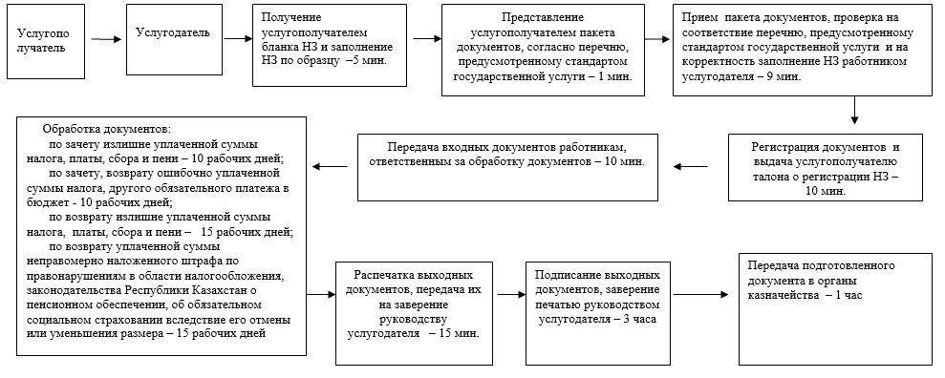
Приложение 3
к Регламенту государственной услуги
«Проведение зачетов и возвратов
уплаченных сумм налогов, других
обязательных платежей в бюджет,
пени, штрафов»
Диаграмма функционального взаимодействия при
оказании государственной услуги через КНП
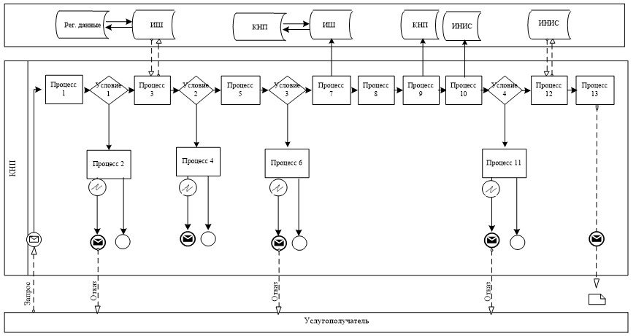
Условные обозначения:
Приложение 4
к Регламенту государственной услуги
«Проведение зачетов и возвратов
уплаченных сумм налогов, других
обязательных платежей в бюджет,
пени, штрафов»
Справочник
бизнес-процессов оказания государственной услуги
«Проведение зачетов и возвратов уплаченных сумм налогов, других
обязательных платежей в бюджет, пени, штрафов»
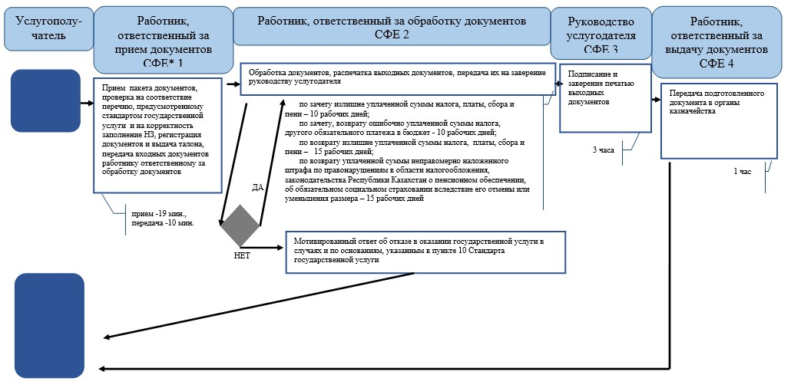
*СФЕ - структурно-функциональная единица: взаимодействие структурных подразделений (работников) услугодателя, центра обслуживания населения, веб-портала «электронного правительства»;
Приложение 5
к Регламенту государственной услуги
«Проведение зачетов и возвратов
уплаченных сумм налогов, других
обязательных платежей в бюджет,
пени, штрафов»
Справочник
бизнес-процессов оказания государственной услуги
«Проведение зачетов и возвратов уплаченных сумм налогов,
других обязательных платежей в бюджет, пени, штрафов»
через КНП
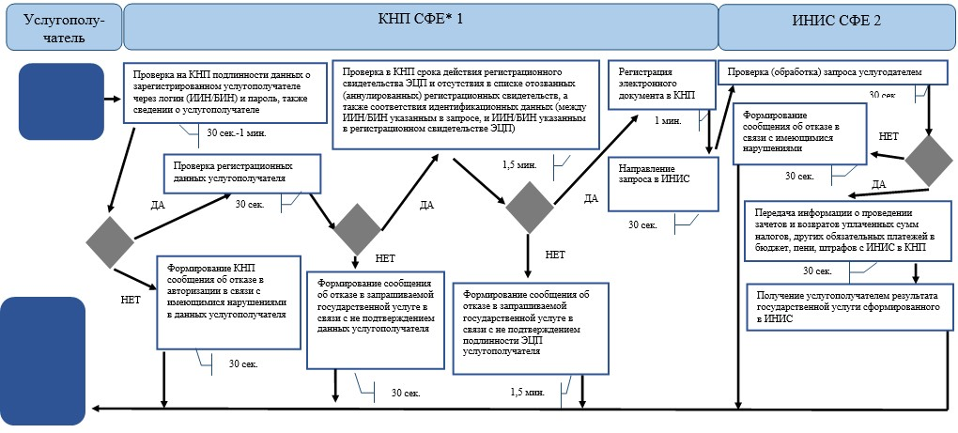
*СФЕ - структурно-функциональная единица: взаимодействие структурных подразделений (работников) услугодателя, центра обслуживания населения, веб-портала «электронного правительства»;
Приложение 26
к приказу Заместителя
Премьер-Министра
Республики Казахстан -
Министра финансов
Республики Казахстан
от 2 июля 2014 года № 298
Регламент государственной услуги
«Возврат налога на добавленную стоимость из бюджета»
1. Общие положения
1. Государственная услуга «Возврат налога на добавленную стоимость (далее - НДС) из бюджета» (далее – государственная услуга) оказывается налоговыми управлениями по районам, городам и районам в городах, на территории специальных экономических зон (далее – услугодатель).
2. Форма оказания государственной услуги: электронная (частично автоматизированная) и (или) бумажная.
3. Результатом оказания государственной услуги является:
при возврате превышения сумм НДС, предусмотренного налоговым законодательством Республики Казахстан:
1) зачет превышения суммы НДС, в счет погашения имеющейся налоговой задолженности по:
НДС, в том числе в счет НДС, подлежащего уплате при получении работ, услуг от нерезидента, не являющегося плательщиком НДС в Республике Казахстан, в счет НДС на импортируемые товары;
другим видам налогов, плат, сборов налогоплательщика;
другим видам налогов, плат, сборов структурных подразделений юридического лица, в случае отсутствия у налогоплательщика налоговой задолженности по НДС, другим видам налогов и плат;
2) зачет суммы превышения НДС в счет предстоящих платежей по другим видам налогов, плат (по требованию), в случае отсутствия налоговой задолженности;
3) возврат оставшейся суммы превышения НДС на банковский счет налогоплательщика при отсутствии налоговой задолженности;
при возврате НДС, уплаченного по товарам, работам, услугам, приобретенным за счет средств гранта:
1) зачет (возврат) суммы НДС в счет погашения имеющейся налоговой задолженности по:
НДС, в том числе в счет НДС, подлежащего уплате при получении работ, услуг от нерезидента, не являющегося плательщиком НДС в Республике Казахстан, в счет НДС на импортируемые товары;
другим видам налогов, плат, сборов налогоплательщика;
другим видам налогов, плат, сборов структурных подразделений юридического лица, в случае отсутствия у налогоплательщика налоговой задолженности по НДС, другим видам налогов и плат;
2) зачет (возврат) суммы НДС в счет предстоящих платежей по другим видам налогов, плат (по требованию), в случае отсутствия налоговой задолженности;
3) возврат оставшейся суммы НДС, подлежащей возврату грантополучателю или исполнителю на его банковский счет после проведения зачетов.
При возврате НДС представительствам и (или) персоналу представительства – возврат НДС на соответствующие счета представительств и (или) персонала представительств, открытые в банках Республики Казахстан в порядке, установленном законодательством Республики Казахстан.
Мотивированный ответ об отказе в оказании государственной услуги в случаях и по основаниям, предусмотренным пунктом 10 стандарта государственной услуги «Возврат налога на добавленную стоимость из бюджета», утвержденного постановлением Правительства Республики Казахстан от 5 марта 2014 года № 200 (далее - Стандарт).
Форма предоставления результата оказания государственной услуги: бумажная.
2. Порядок действий структурных подразделений
(работников) услугодателя в процессе оказания
государственной услуги
4. Основанием для начала процедуры (действия) по оказанию государственной услуги является представление услугополучателем документов, указанных в пункте 9 Стандарта.
5. При общеустановленном порядке возврата превышения НДС, относимого в зачет, над суммой начисленного налога (далее - возврат превышения НДС) работник услугодателя, ответственный за оказание государственной услуги:
осуществляет возврат превышения НДС услугополучателю, осуществляющему обороты, облагаемые по нулевой ставке, которые составляют не менее 70 процентов в общем облагаемом обороте по реализации за налоговый период – 60 рабочих дней:
1) проверяет наличия требований о возврате, указанных в декларации по НДС за налоговый период (далее - требование) – в течение 2 рабочих дней с момента представления услугополучателем декларации;
2) в случае не подтверждения суммы превышения НДС, подготавливает отказ в рассмотрении заявления либо требования услугополучателя с указанием причин отказа и вручает услугополучателю под роспись или направляет по почте заказным письмом с уведомлением – 10 рабочих дней;
3) назначает тематическую налоговую проверку по подтверждению достоверности сумм НДС, предъявленных к возврату, осуществляет подготовку предписания на проведение тематической проверки (далее - предписание) – 3 рабочих дней;
4) распечатывает предписания и заверяет подписью руководителя – 3 часа;
5) регистрирует в органах правовой статистики – 1 рабочий день;
6) вручает предписания услугополучателю – 2 рабочих дней;
7) направляет запросы о предоставлении необходимой информации, проводит тематическую проверку – 40 рабочих дней;
8) составляет акт тематической налоговой проверки, распечатывает и заверяет подписью руководителя – 3 часа;
9) вручает копии акта тематической налоговой проверки услугополучателю – 1 рабочий день;
10) при подтверждении суммы превышения НДС, направляет запрос в структурное подразделение услугодателя для получения документа об отсутствии и (или) наличии налоговой задолженности по налогам и платежам (далее - документ об отсутствии задолженности) – 2 часа;
11) подготавливает документ об отсутствии задолженности – с момента поступления запроса 5 рабочих дней;
12) распечатывает документ об отсутствии задолженности и передает в структурное подразделение услугодателя, ответственное за проведение тематической налоговой проверки – 2 часа;
13) подготавливает распоряжения на возврат превышения НДС (далее - распоряжение) – не позднее 1 рабочего дня с момента получения документа об отсутствии задолженности;
14) распечатывает, заверяет подписью руководителя и передает распоряжения в структурное подразделение услугодателя для осуществления зачетов в счет погашения, имеющейся налоговой задолженности и (или) зачисления в счет предстоящих платежей, возврата превышения НДС – 1 рабочий день;
15) подготавливает заключения и платежные поручения на зачет в счет погашения, имеющейся налоговой задолженности и (или) зачисления в счет предстоящих платежей и возврата превышения НДС – в течение 1 рабочего дня с момента получения распоряжения;
16) распечатывает заключения и платежные поручения, заверяет подписью руководителя и печатью услугодателя – 3 часа;
17) направляет заключения и платежные поручения в территориальные органы уполномоченного органа по исполнению бюджета – в течение 1 рабочего дня с момента утверждения руководством;
18) обрабатывает исполненные платежные документы – в течение 1 рабочего дня с момента получения платежных документов от уполномоченного органа по исполнению бюджета;
19) подготавливает подтверждения об исполнении требования и вручает услугополучателю под роспись или направляет по почте заказным письмом с уведомлением – 1 рабочий день;
осуществляет возврат превышения НДС услугополучателю, осуществляющему обороты, облагаемые по нулевой ставке, которые составляют менее 70 процентов в общем облагаемом обороте по реализации за налоговый период – 180 календарных дней:
1) проверяет наличия требований о возврате, указанных в декларации по НДС за налоговый период (далее - требование) – в течение 2 календарных дней с момента представления услугополучателем декларации;
2) в случае не подтверждения суммы превышения НДС, подготавливает отказ в рассмотрении заявления либо требования услугополучателя с указанием причин отказа и вручает услугополучателю под роспись или направляет по почте заказным письмом с уведомлением – 10 календарных дней;
3) назначает тематическую налоговую проверку по подтверждению достоверности сумм НДС, предъявленных к возврату, осуществляет подготовку предписания на проведение тематической проверки (далее - предписание) – 3 календарных дней;
4) распечатывает предписания и заверяет подписью руководителя – 3 часа;
5) регистрирует в органах правовой статистики – 1 календарный день;
6) вручает предписания услугополучателю – 2 календарных дней;
7) направляет запросы о предоставлении необходимой информации, проводит тематическую проверку – 160 календарных дней;
8) составляет акт тематической налоговой проверки, распечатывает и заверяет подписью руководителя – 3 часа;
9) вручает копии акта тематической налоговой проверки услугополучателю – 1 календарный день;
10) при подтверждении суммы превышения НДС, направляет запрос в структурное подразделение услугодателя для получения документа об отсутствии и (или) наличии налоговой задолженности по налогам и платежам (далее - документ об отсутствии задолженности) – 2 часа;
11) подготавливает документ об отсутствии задолженности – с момента поступления запроса 5 календарных дней;
12) распечатывает документ об отсутствии задолженности и передает в структурное подразделение услугодателя, ответственное за проведение тематической налоговой проверки – 2 часа;
13) подготавливает распоряжения на возврат превышения НДС (далее - распоряжение) – не позднее 1 календарного дня с момента получения документа об отсутствии задолженности;
14) распечатывает, заверяет подписью руководителя и передает распоряжения в структурное подразделение услугодателя для осуществления зачетов в счет погашения, имеющейся налоговой задолженности и (или) зачисления в счет предстоящих платежей, возврата превышения НДС – 1 календарный день;
15) подготавливает заключения и платежные поручения на зачет в счет погашения, имеющейся налоговой задолженности и (или) зачисления в счет предстоящих платежей и возврата превышения НДС – в течение 1 календарного дня с момента получения распоряжения;
16) распечатывает заключения и платежные поручения, заверяет подписью руководителя и печатью услугодателя – 3 часа;
17) направляет заключения и платежные поручения в территориальные органы уполномоченного органа по исполнению бюджета – в течение 1 календарного дня с момента утверждения руководством;
18) обрабатывает исполненные платежные документы – в течение 1 календарного дня с момента получения платежных документов от уполномоченного органа по исполнению бюджета;
19) подготавливает подтверждения об исполнении требования и вручает услугополучателю под роспись или направляет по почте заказным письмом с уведомлением – 1 календарный день.
6. При упрощенном порядке возврата превышения НДС работник услугодателя, ответственный за оказание государственной услуги:
осуществляет возврат превышения НДС услугополучателям, состоящим не менее двенадцати последовательных месяцев на мониторинге крупных налогоплательщиков и не имеющим неисполненного налогового обязательства по представлению налоговой отчетности на дату представления декларации по НДС, с указанием требования о возврате превышения НДС – 15 рабочих дней;
осуществляет возврат превышения НДС услугополучателям - автономным организациям образования, не имеющим неисполненного налогового обязательства по представлению налоговой отчетности на дату представления услугополучателем необходимых документов – 15 рабочих дней;
осуществляет возврат превышения НДС услугополучателям, не имеющим на дату представления декларации по НДС неисполненного налогового обязательства по представлению налоговой отчетности, по которым в результате камерального контроля не выявлены расхождения между данными, отраженными в налоговой отчетности данного лица по НДС и в налоговой отчетности по НДС его непосредственных поставщиков и покупателей – 45 рабочих дней;
осуществляет возврат превышения НДС услугополучателям, которые в результате применения системы управления рисками не отнесены к категории риска, не имеющей права на применение упрощенного порядка возврата превышения НДС – 30 рабочих дней:
1) проверяет наличия требований о возврате, указанных в декларации по НДС за налоговый период – в течение рабочего 1 рабочего дня с момента представления услугополучателем декларации;
2) рассматривает документы по подтверждению достоверности сумм НДС, предъявленных к возврату:
услугополучателям, состоящим не менее двенадцати последовательных месяцев на мониторинге крупных налогоплательщиков и не имеющим неисполненного налогового обязательства по представлению налоговой отчетности на дату представления декларации по НДС, с указанием требования о возврате превышения НДС – 3 рабочих дней;
услугополучателям - автономным организациям образования, не имеющим неисполненного налогового обязательства по представлению налоговой отчетности на дату представления услугополучателем необходимых документов – 3 рабочих дней;
услугополучателям, не имеющим на дату представления декларации по НДС неисполненного налогового обязательства по представлению налоговой отчетности – 33 рабочих дней;
услугополучателям, которые в результате применения системы управления рисками не отнесены к категории риска, не имеющей права на применение упрощенного порядка возврата превышения НДС – 18 рабочих дней;
3) в случае не подтверждения суммы превышения НДС, подготавливает отказ в рассмотрении заявления либо требования услугополучателя с указанием причин отказа и вручает услугополучателю под роспись или направляет по почте заказным письмом с уведомлением – 10 рабочих дней;
4) при подтверждении суммы превышения НДС, направляет запрос в структурное подразделение услугодателя для получения документа об отсутствии задолженности – 2 часа;
5) подготавливает документ об отсутствии задолженности – с момента поступления запроса 5 рабочих дней;
6) распечатывает документ об отсутствии задолженности и передает в структурное подразделение услугодателя для составления распоряжения на возврат – 2 часа;
7) подготавливает распоряжения – не позднее 1 рабочего дня с момента получения документа об отсутствии задолженности;
8) распечатывает, заверяет подписью руководителя и передает распоряжения в структурное подразделение услугодателя для осуществления зачетов в счет погашения, имеющейся налоговой задолженности и (или) зачисления в счет предстоящих платежей, возврата превышения НДС – 3 часа;
9) подготавливает заключения и платежные поручения на зачет в счет погашения, имеющейся налоговой задолженности и (или) зачисления в счет предстоящих платежей и возврата превышения НДС – в течение 2 рабочих дней с момента получения распоряжения;
10) распечатывает заключения и платежные поручения, заверяет подписью руководителя и печатью налогового органа – 3 часа;
11) направляет заключения и платежные поручения в территориальные органы уполномоченного органа по исполнению бюджета (органы казначейства) – в течение 1 рабочего дня с момента утверждения руководством;
12) обрабатывает исполненные платежные документы – в течение 1 рабочего дня с момента получения платежных документов от уполномоченного органа по исполнению бюджета;
13) подготавливает подтверждения об исполнении требования и вручает услугополучателю под роспись или направляет по почте заказным письмом с уведомлением – 1 рабочий день.
7. Основанием для начала выполнения следующей процедуры (действия) процесса оказания государственной услуги при общеустановленном и упрощенном порядке возврата превышения НДС является принятие на исполнение работником услугодателя, ответственным за оказание государственной услуги, декларации по НДС за соответствующий налоговый период после истечения срока представления налоговой отчетности за такой период.
8. При возврате НДС по иным основаниям (грантополучателям), работник услугодателя, ответственный за оказание государственной услуги:
осуществляет возврат превышения НДС услугополучателям, являющимся грантополучателями, исполнителями, назначенными грантополучателями уплаченного поставщикам товаров, работ, услуг, приобретенных за счет средств гранта – 30 рабочих дней:
1) принимает и проверяет документы, представленные услугополучателем с присвоением регистрационного номера в системе электронного документооборота – 20 минут;
2) рассматривает документы по подтверждению достоверности сумм НДС, предъявленных к возврату – 10 рабочих дней с момента поступления документов на рассмотрение;
3) в случае не подтверждения суммы превышения НДС, подготавливает отказ в рассмотрении заявления либо требования услугополучателя с указанием причин отказа и вручает услугополучателю под роспись или направляет по почте заказным письмом с уведомлением – 10 рабочих дней;
4) при подтверждении достоверности сумм НДС, предъявленных к возврату, информирует услугополучателя о необходимости представления налогового заявления на проведение зачета (возврата) – 2 рабочих дней;
5) направляет запрос в структурное подразделение услугодателя для получения документа об отсутствии задолженности – 1 рабочий день;
6) подготавливает документ об отсутствии задолженности – с момента поступления запроса 5 рабочих дней;
7) распечатывает документ об отсутствии задолженности и передает в структурное подразделение услугодателя для составления распоряжения на возврат – 2 часа;
8) принимает и проверяет налогового заявления от услугополучателя на проведение зачета (возврата) – 1 рабочий день;
9) подготавливает распоряжения – не позднее 1 рабочего дня с момента получения налогового заявления на проведение зачета (возврата);
10) распечатывает, заверяет подписью подписью руководителя и передает распоряжения в структурное подразделение услугодателя для осуществления зачетов в счет погашения, имеющейся налоговой задолженности и (или) зачисления в счет предстоящих платежей, возврата превышения НДС – 1 рабочий день;
11) подготавливает заключения и платежные поручения на зачет в счет погашения, имеющейся налоговой задолженности и (или) зачисления в счет предстоящих платежей и возврата превышения НДС – в течение 3 рабочих дней с момента получения распоряжения;
12) распечатывает заключения и платежные поручения, заверяет подписью руководителя и печатью услугодателя – 1 рабочий день;
13) направляет заключения и платежные поручения в территориальные органы уполномоченного органа по исполнению бюджета (органы казначейства) – в течение 1 рабочего дня с момента утверждения руководством;
14) обрабатывает исполненные платежные документы – в течение 1 рабочего дня с момента получения платежных документов от уполномоченного органа по исполнению бюджета;
15) подготавливает подтверждение об исполнении требования и вручает услугополучателю под роспись или направляет по почте заказным письмом с уведомлением – 3 рабочих дней.
9. При возврате НДС по иным основаниям (дипломатическим представительствам), работник услугодателя, ответственный за оказание государственной услуги:
осуществляет возврат превышения НДС, дипломатическим и приравненным к ним представительствам иностранных государств, консульским учреждениям иностранного государства, аккредитованным в Республике Казахстан, и лицам, относящимся к дипломатическому, административно-техническому персоналу этих представительств, включая членов их семей, проживающих вместе с ними, консульским должностным лицам, консульским служащим, включая членов их семей, проживающих вместе с ними – 30 рабочих дней:
1) принимает и проверяет документы, представленные услугополучателем с присвоением регистрационного номера в системе электронного документооборота – 20 минут;
2) рассматривает документы по подтверждению достоверности сумм НДС, предъявленных к возврату – 20 рабочих дней с момента поступления документов на рассмотрение;
3) в случае не подтверждения суммы превышения НДС, подготавливает отказ в рассмотрении заявления либо требования услугополучателя с указанием причин отказа и вручает услугополучателю под роспись или направляет по почте заказным письмом с уведомлением – 10 рабочих дней;
4) при подтверждении достоверности сумм НДС, предъявленных к возврату подготавливает распоряжения – не позднее 2 рабочих дней с момента подтверждения уплаты НДС представительством;
5) распечатывает, заверяет подписью руководителя и передает распоряжения в структурное подразделение услугодателя для осуществления зачетов в счет погашения, имеющейся налоговой задолженности и (или) зачисления в счет предстоящих платежей, возврата превышения НДС – 1 рабочий день;
6) подготавливает заключения и платежные поручения на зачет в счет погашения, имеющейся налоговой задолженности и (или) зачисления в счет предстоящих платежей и возврата превышения НДС – в течение 2 рабочих дней с момента получения распоряжения;
7) распечатывает заключения и платежные поручения, заверяет подписью руководителя и печатью услугодателя – 3 часа;
8) направляет заключения и платежные поручения в территориальные органы уполномоченного органа по исполнению бюджета (органы казначейства) – в течение 1 рабочего дня с момента утверждения руководством;
9) обрабатывает исполненные платежные документы – в течение 1 рабочего дня с момента получения платежных документов от уполномоченного органа по исполнению бюджета;
10) подготавливает подтверждение об исполнении требования и вручает услугополучателю под роспись или направляет по почте заказным письмом с уведомлением – 3 рабочих дней.
10. Основанием для начала выполнения следующей процедуры (действия) процесса оказания государственной услуги при возврате НДС по иным основаниям (грантополучателям и дипломатическим представительствам) является принятие на исполнение работником услугодателя, ответственным за оказание государственной услуги, входных документов.
3. Порядок взаимодействия структурных подразделений
(работников) услугодателя в процессе оказания
государственной услуги
11. В процессе оказания государственной услуги участвуют работники услугодателя.
12. Работник услугодателя, ответственный за оказание государственной услуги:
При общеустановленном порядке возврата превышения НДС:
осуществляет возврат превышения НДС услугополучателю, осуществляющему обороты, облагаемые по нулевой ставке, которые составляют не менее 70 процентов в общем облагаемом обороте по реализации за налоговый период – 60 рабочих дней:
1) проверяет наличия требований – в течение 2 рабочих дней с момента представления услугополучателем декларации;
2) в случае не подтверждения суммы превышения НДС, подготавливает отказ в рассмотрении заявления либо требования услугополучателя с указанием причин отказа и вручает услугополучателю под роспись или направляет по почте заказным письмом с уведомлением – 10 рабочих дней;
3) назначает тематическую налоговую проверку по подтверждению достоверности сумм НДС, предъявленных к возврату, осуществляет подготовку предписания на проведение тематической проверки – 3 рабочих дней;
4) распечатывает предписания, заверяет подписью руководителя, регистрирует в органах правовой статистики и вручает услугополучателю – 3 рабочих дней;
5) направляет запросы о предоставлении необходимой информации, проводит тематическую проверку – 40 рабочих дней;
6) составляет акт тематической налоговой проверки, распечатывает, заверяет подписью руководителя и вручает копии акта тематической налоговой проверки услугополучателю – 1 рабочий день;
7) при подтверждении суммы превышения НДС, направляет запрос в структурное подразделение услугодателя для получения документа об отсутствии задолженности – 2 часа;
8) подготавливает документ об отсутствии задолженности, распечатывает и передает в структурное подразделение услугодателя, ответственное за проведение тематической налоговой проверки – с момента поступления запроса 5 рабочих дней;
9) подготавливает распоряжения, распечатывает, заверяет подписью подписью руководителя и передает в структурное подразделение услугодателя для осуществления зачетов в счет погашения, имеющейся налоговой задолженности и (или) зачисления в счет предстоящих платежей, возврата превышения НДС – не позднее 2 рабочих дней с момента получения документа об отсутствии задолженности;
10) подготавливает заключения и платежные поручения на зачет в счет погашения, имеющейся налоговой задолженности и (или) зачисления в счет предстоящих платежей и возврата превышения НДС, распечатывает, заверяет подписью руководителя и печатью услугодателя – в течение 1 рабочего дня с момента получения распоряжения;
11) направляет заключения и платежные поручения в территориальные органы уполномоченного органа по исполнению бюджета – в течение 1 рабочего дня с момента утверждения руководством;
12) обрабатывает исполненные платежные документы – в течение 1 рабочего дня с момента получения платежных документов от уполномоченного органа по исполнению бюджета;
13) подготавливает подтверждения об исполнении требования и вручает услугополучателю под роспись или направляет по почте заказным письмом с уведомлением – 1 рабочий день;
осуществляет возврат превышения НДС услугополучателю, осуществляющему обороты, облагаемые по нулевой ставке, которые составляют менее 70 процентов в общем облагаемом обороте по реализации за налоговый период – 180 календарных дней:
1) проверяет наличия требований – в течение 2 календарных дней с момента представления услугополучателем декларации;
2) в случае не подтверждения суммы превышения НДС, подготавливает отказ в рассмотрении заявления либо требования услугополучателя с указанием причин отказа и вручает услугополучателю под роспись или направляет по почте заказным письмом с уведомлением – 10 календарных дней;
3) назначает тематическую налоговую проверку по подтверждению достоверности сумм НДС, предъявленных к возврату, осуществляет подготовку предписания на проведение тематической проверки – 3 календарных дней;
4) распечатывает предписания, заверяет подписью руководителя, регистрирует в органах правовой статистики и вручает услугополучателю – 3 календарных дней;
5) направляет запросы о предоставлении необходимой информации, проводит тематическую проверку – 160 календарных дней;
6) составляет акт тематической налоговой проверки, распечатывает, заверяет подписью руководителя и вручает копии акта тематической налоговой проверки услугополучателю – 1 календарный день;
7) при подтверждении суммы превышения НДС, направляет запрос в структурное подразделение услугодателя для получения документа об отсутствии задолженности – 2 часа;
8) подготавливает документ об отсутствии задолженности, распечатывает и передает в структурное подразделение услугодателя, ответственное за проведение тематической налоговой проверки – с момента поступления запроса 5 календарных дней;
9) подготавливает распоряжения, распечатывает, заверяет подписью подписью руководителя и передает в структурное подразделение услугодателя для осуществления зачетов в счет погашения, имеющейся налоговой задолженности и (или) зачисления в счет предстоящих платежей, возврата превышения НДС – не позднее 2 календарных дней с момента получения документа об отсутствии задолженности;
10) подготавливает заключения и платежные поручения на зачет в счет погашения, имеющейся налоговой задолженности и (или) зачисления в счет предстоящих платежей и возврата превышения НДС, распечатывает, заверяет подписью руководителя и печатью услугодателя – в течение 1 календарного дня с момента получения распоряжения;
11) направляет заключения и платежные поручения в территориальные органы уполномоченного органа по исполнению бюджета – в течение 1 календарного дня с момента утверждения руководством;
12) обрабатывает исполненные платежные документы – в течение 1 календарного дня с момента получения платежных документов от уполномоченного органа по исполнению бюджета;
13) подготавливает подтверждения об исполнении требования и вручает услугополучателю под роспись или направляет по почте заказным письмом с уведомлением – 1 календарный день.
При упрощенном порядке возврата превышения НДС:
осуществляет возврат превышения НДС услугополучателям, состоящим не менее двенадцати последовательных месяцев на мониторинге крупных налогоплательщиков и не имеющим неисполненного налогового обязательства по представлению налоговой отчетности на дату представления декларации по НДС, с указанием требования о возврате превышения НДС – 15 рабочих дней;
осуществляет возврат превышения НДС услугополучателям - автономным организациям образования, не имеющим неисполненного налогового обязательства по представлению налоговой отчетности на дату представления услугополучателем необходимых документов – 15 рабочих дней;
осуществляет возврат превышения НДС услугополучателям, не имеющим на дату представления декларации по НДС неисполненного налогового обязательства по представлению налоговой отчетности, по которым в результате камерального контроля не выявлены расхождения между данными, отраженными в налоговой отчетности данного лица по НДС и в налоговой отчетности по НДС его непосредственных поставщиков и покупателей – 45 рабочих дней;
осуществляет возврат превышения НДС услугополучателям, которые в результате применения системы управления рисками не отнесены к категории риска, не имеющей права на применение упрощенного порядка возврата превышения НДС – 30 рабочих дней:
1) проверяет наличия требований о возврате, указанных в декларации по НДС за налоговый период – в течение 1 рабочего дня с момента представления услугополучателем декларации;
2) рассматривает документы по подтверждению достоверности сумм НДС, предъявленных к возврату:
услугополучателям, состоящим не менее двенадцати последовательных месяцев на мониторинге крупных налогоплательщиков и не имеющим неисполненного налогового обязательства по представлению налоговой отчетности на дату представления декларации по НДС, с указанием требования о возврате превышения НДС – 3 рабочих дней;
услугополучателям - автономным организациям образования, не имеющим неисполненного налогового обязательства по представлению налоговой отчетности на дату представления услугополучателем необходимых документов – 3 рабочих дней;
услугополучателям, не имеющим на дату представления декларации по НДС неисполненного налогового обязательства по представлению налоговой отчетности – 33 рабочих дней;
услугополучателям, которые в результате применения системы управления рисками не отнесены к категории риска, не имеющей права на применение упрощенного порядка возврата превышения НДС – 18 рабочих дней;
3) в случае не подтверждения суммы превышения НДС, подготавливает отказ в рассмотрении заявления либо требования услугополучателя с указанием причин отказа и вручает услугополучателю под роспись или направление по почте заказным письмом с уведомлением – 10 рабочих дней;
4) при подтверждении суммы превышения НДС, направляет запрос в структурное подразделение услугодателя для получения документа об отсутствии задолженности – 2 часа;
5) подготавливает документ об отсутствии задолженности, распечатывает и передает в структурное подразделение услугодателя, для составления распоряжения на возврат – с момента поступления запроса 5 рабочих дней;
6) подготавливает распоряжения, распечатывает, заверяет подписью руководителя и передает в структурное подразделение услугодателя для осуществления зачетов в счет погашения, имеющейся налоговой задолженности и (или) зачисления в счет предстоящих платежей, возврата превышения НДС – не позднее 1 рабочего дня с момента получения документа об отсутствии задолженности;
7) подготавливает заключения и платежные поручения на зачет в счет погашения, имеющейся налоговой задолженности и (или) зачисления в счет предстоящих платежей и возврата превышения НДС, распечатывает, заверяет подписью руководителя и печатью услугодателя – в течение 2 рабочих дней с момента получения распоряжения;
8) направляет заключения и платежные поручения в территориальные органы уполномоченного органа по исполнению бюджета – в течение 1 рабочего дня с момента утверждения руководством;
9) обрабатывает исполненные платежные документы – в течение 1 рабочего дня с момента получения платежных документов от уполномоченного органа по исполнению бюджета;
10) подготавливает подтверждения об исполнении требования и вручает услугополучателю под роспись или направляет по почте заказным письмом с уведомлением – 1 рабочий день.
При возврате НДС по иным основаниям (грантополучателям):
осуществляет возврат превышения НДС услугополучателям, являющимся грантополучателями, исполнителями, назначенными грантополучателями уплаченного поставщикам товаров, работ, услуг, приобретенных за счет средств гранта – 30 рабочих дней:
1) принимает и проверяет документы, представленные услугополучателем с присвоением регистрационного номера в системе электронного документооборота – 20 минут;
2) рассматривает документы по подтверждению достоверности сумм НДС, предъявленных к возврату – 10 рабочих дней с момента поступления документов на рассмотрение;
3) в случае не подтверждения суммы превышения НДС, подготавливает отказ в рассмотрении заявления либо требования услугополучателя с указанием причин отказа и вручает услугополучателю под роспись или направляет по почте заказным письмом с уведомлением – 10 рабочих дней;
4) при подтверждении достоверности сумм НДС, предъявленных к возврату информирует услугополучателя о необходимости представления налогового заявления на проведение зачета (возврата) – 2 рабочих дней;
5) направляет запрос в структурное подразделение услугодателя для получения документа об отсутствии задолженности – 1 рабочий день;
6) подготавливает документ об отсутствии задолженности, распечатывает и передает в структурное подразделение услугодателя, ответственное за проведение тематической налоговой проверки – с момента поступления запроса 5 рабочих дней;
7) принимает и проверяет налогового заявления от услугополучателя на проведение зачета (возврата) – 1 рабочий день;
8) подготавливает распоряжения, распечатывает, заверяет подписью руководителя и передает в структурное подразделение услугодателя для осуществления зачетов в счет погашения, имеющейся налоговой задолженности и (или) зачисления в счет предстоящих платежей, возврата превышения НДС – не позднее 2 рабочих дней с момента получения документа об отсутствии задолженности;
9) подготавливает заключения и платежные поручения на зачет в счет погашения, имеющейся налоговой задолженности и (или) зачисления в счет предстоящих платежей и возврата превышения НДС, распечатывает, заверяет подписью руководителя и печатью услугодателя – в течение 4 рабочих дней с момента получения распоряжения;
10) направляет заключения и платежные поручения в территориальные органы уполномоченного органа по исполнению бюджета – 1 рабочих дней;
11) обрабатывает исполненные платежные документы – в течение 1 рабочего дня с момента получения платежных документов от уполномоченного органа по исполнению бюджета;
12) подготавливает подтверждения об исполнении требования и вручает услугополучателю под роспись или направляет по почте заказным письмом с уведомлением – 3 рабочих дней.
При возврате НДС по иным основаниям (дипломатическим представительствам):
осуществляет возврат превышения НДС, дипломатическим и приравненным к ним представительствам иностранных государств, консульским учреждениям иностранного государства, аккредитованным в Республике Казахстан, и лицам, относящимся к дипломатическому, административно-техническому персоналу этих представительств, включая членов их семей, проживающих вместе с ними, консульским должностным лицам, консульским служащим, включая членов их семей, проживающих вместе с ними – 30 рабочих дней:
1) принимает и проверяет документы, представленные услугополучателем с присвоением регистрационного номера в системе электронного документооборота – 20 минут;
2) рассматривает документы по подтверждению достоверности сумм НДС, предъявленных к возврату – 20 рабочих дней с момента поступления документов на рассмотрение;
3) в случае не подтверждения суммы превышения НДС, подготавливает отказ в рассмотрении заявления либо требования услугополучателя с указанием причин отказа и вручает услугополучателю под роспись или направляет по почте заказным письмом с уведомлением – 10 рабочих дней;
4) при подтверждении достоверности сумм НДС, предъявленных к возврату, подготавливает распоряжения, распечатывает, заверяет подписью руководителя и передает в структурное подразделение услугодателя для осуществления зачетов в счет погашения, имеющейся налоговой задолженности и (или) зачисления в счет предстоящих платежей, возврата превышения НДС – не позднее 3 рабочих дней с момента подтверждения уплаты НДС представительством;
5) подготавливает заключения и платежные поручения на зачет в счет погашения, имеющейся налоговой задолженности и (или) зачисления в счет предстоящих платежей и возврата превышения НДС, распечатывает, заверяет подписью руководителя и печатью услугодателя – в течение 2 рабочих дней с момента получения распоряжения;
6) направляет заключения и платежные поручения в территориальные органы уполномоченного органа по исполнению бюджета – в течение 1 рабочего дня с момента утверждения руководством;
7) обрабатывает исполненные платежные документы – в течение 1 рабочего дня с момента получения платежных документов от уполномоченного органа по исполнению бюджета;
8) подготавливает подтверждения об исполнении требования и вручает услугополучателю под роспись или направляет по почте заказным письмом с уведомлением – 3 рабочих дней.
13. Блок-схемы последовательности процедур (действий) по оказанию государственной услуги «Возврат налога на добавленную стоимость из бюджета», приведены в приложении 1, 2 (при общеустановленном порядке возврата превышения НДС), приложении 3 (при упрощенном порядке возврата превышения НДС), приложении 4 (при возврате НДС по иным основаниям (грантополучателям)) и приложении 5 (при возврате НДС по иным основаниям (дипломатическим представительствам)) к настоящему Регламенту государственной услуги.
4. Порядок использования информационных систем в процессе
оказания государственной услуги
14. Порядок обращения и последовательности процедур (действий) услугодателя и услугополучателя при оказании государственной услуги через веб-приложение «Кабинет налогоплательщика» (далее – КНП) приведены в приложении 6 (диаграмма функционального взаимодействия при оказании государственной услуги через КНП) к настоящему Регламенту государственной услуги:
1) услугополучатель осуществляет регистрацию в КНП с помощью своего регистрационного свидетельства электронной цифровой подписи (далее – ЭЦП);
2) процесс 1 – процесс авторизации с помощью регистрационного свидетельства ЭЦП в КНП для получения государственной услуги;
3) условие 1 – проверка в КНП подлинности данных о зарегистрированном услугополучателе через логин (индивидуальный идентификационный номер/бизнес идентификационный номер (далее – ИИН/БИН)) и пароль, также сведении о услугополучателе;
4) процесс 2 – формирование КНП сообщения об отказе в авторизации в связи с имеющимися нарушениями в данных услугополучателя;
5) процесс 3 – выбор услугополучателем государственной услуги, указанной в настоящем Регламенте государственной услуги;
6) условие 2 – проверка регистрационных данных услугополучателя;
7) процесс 4 – формирование сообщения об отказе в запрашиваемой государственной услуге в связи с не подтверждением данных;
8) процесс 5 – выбор услугополучателем регистрационного свидетельства ЭЦП для удостоверения, подписания запроса;
9) условие 3 – проверка в КНП срока действия регистрационного свидетельства ЭЦП и отсутствия в списке отозванных (аннулированных) регистрационных свидетельств, а также соответствия идентификационных данных (между ИИН/БИН указанным в запросе, и ИИН/БИН указанным в регистрационном свидетельстве ЭЦП);
10) процесс 6 – формирование сообщения об отказе в запрашиваемой государственной услуге в связи с не подтверждением подлинности ЭЦП услугополучателя;
11) процесс 7 – удостоверение запроса для оказания государственной услуги посредством ЭЦП услугополучателя;
12) процесс 8 – вывод на экран формы запроса для оказания государственной услуги и заполнение услугополучателем формы (ввод данных) с учетом ее структуры и форматных требований;
13) процесс 9 – регистрация электронного документа в КНП;
14) процесс 10 – направление запроса в информационную систему сервис обработки налоговой отчетности (далее – ИС СОНО);
15) условие 4 – проверка (обработка) запроса услугодателем;
16) процесс 11 – формирование сообщения об отказе в запрашиваемой государственной услуге в связи с имеющимися нарушениями;
17) процесс 12 – передача информации о приеме декларации по НДС ф.300.00 ИС СОНО в КНП и передача данных на лицевой счет в ИНИС;
18) процесс 13 – получение услугополучателем в КНП уведомления о приеме декларации по НДС ф.300.00 сформированного в ИС СОНО. Электронный документ формируется с использованием ЭЦП уполномоченного лица услугодателя.
15. Порядок обращения и последовательности процедур (действий) услугодателя и услугополучателя при оказании государственной услуги через ИС СОНО приведены в приложении 7 (диаграмма функционального взаимодействия при оказании государственной услуги через ИС СОНО) к настоящему Регламенту государственной услуги:
1) услугополучатель в ИС СОНО на основании регистрационных данных ИИН/БИН создает и использует профиль;
2) процесс 1 – процесс авторизации с помощью профиля в ИС СОНО для получения государственной услуги;
3) процесс 2 – выбор услугополучателем государственной услуги, указанной в настоящем Регламенте государственной услуги;
4) процесс 3 – вывод на экран формы запроса для оказания государственной услуги и заполнение услугополучателем формы (ввод данных) с учетом ее структуры и форматных требований;
5) условие 4 – проверка запроса на полноту форматных требований ИС СОНО;
6) процесс 4 – удостоверение запроса для оказания государственной услуги посредством ЭЦП услугополучателя;
7) условие – проверка срока действия регистрационного свидетельства ЭЦП и отсутствия в списке отозванных (аннулированных) регистрационных свидетельств, а также соответствия идентификационных данных (между ИИН/БИН указанным в запросе, и ИИН/БИН указанным в регистрационном свидетельстве ЭЦП);
8) процесс 5 – идентификация услугополучателя в ИС СОНО, проверка подлинности ЭЦП, которым заверен запрос и регистрация электронного документа в ИС СОНО;
9) процесс 6 – формирование сообщения об отказе в запрашиваемой государственной услуге в связи с не подтверждением подлинности ЭЦП услугополучателя;
10) процесс 7 – передача информации о приеме декларации по НДС ф.300.00 ИС СОНО в КНП и передача данных на лицевой счет в ИНИС;
11) процесс 8 – обработка запроса услугодателем;
12) процесс 9 – формирование сообщения об отказе в запрашиваемой государственной услуге в связи с имеющимися нарушениями;
13) процесс 10 – получение услугополучателем уведомления о приеме декларации по НДС ф.300.00 услуги сформированного в ИС СОНО. Электронный документ формируется с использованием ЭЦП уполномоченного лица услугодателя.
16. Справочники бизнес-процессов оказания государственной услуги «Возврат налога на добавленную стоимость из бюджета», приведены в приложениях 8, 9, 10, 11, 12, 13 и 14 к настоящему Регламенту государственной услуги.
Приложение 1
к Регламенту государственной услуги
«Возврат налога на добавленную
стоимость из бюджета»
Блок-схема
последовательности процедур (действий) по оказанию
государственной услуги
«Возврат налога на добавленную стоимость из бюджета»
при общеустановленном порядке возврата превышения НДС
(для плательщиков НДС обороты, облагаемые по нулевой ставке
которых составляют не менее 70 процентов в общем облагаемом
обороте по реализации за налоговый период)
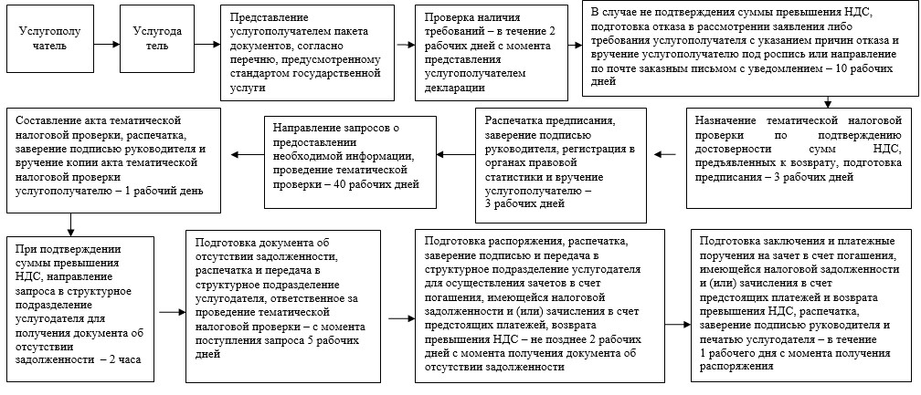
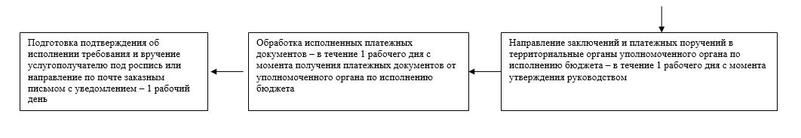
Приложение 2
к Регламенту государственной услуги
«Возврат налога на добавленную
стоимость из бюджета»
Блок-схема
последовательности процедур (действий) по оказанию
государственной услуги
«Возврат налога на добавленную стоимость из бюджета»
при общеустановленном порядке возврата превышения НДС
(для плательщиков НДС обороты, облагаемые по нулевой ставке
которых составляют менее 70 процентов в общем облагаемом
обороте по реализации за налоговый период)
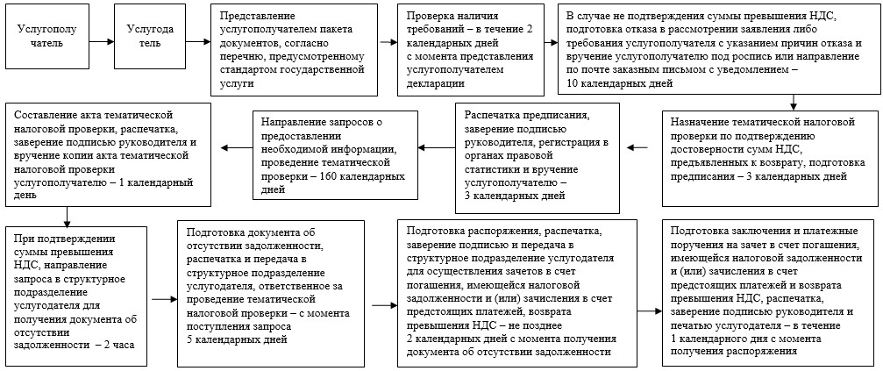
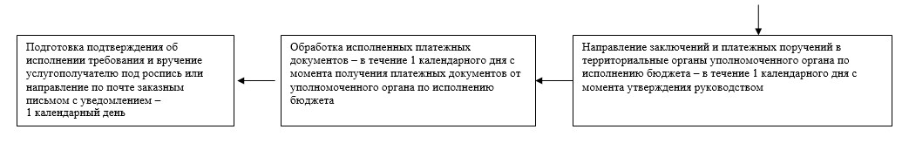
Приложение 3
к Регламенту государственной услуги
«Возврат налога на добавленную
стоимость из бюджета»
Блок-схема
последовательности процедур (действий) по оказанию
государственной услуги
«Возврат налога на добавленную стоимость из бюджета»
при упрощенном порядке возврата превышения НДС
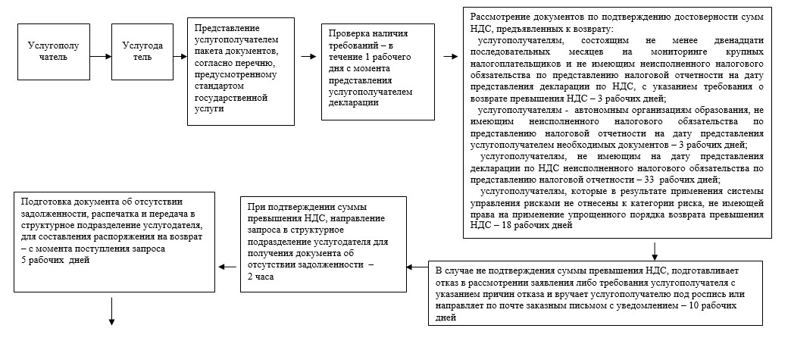
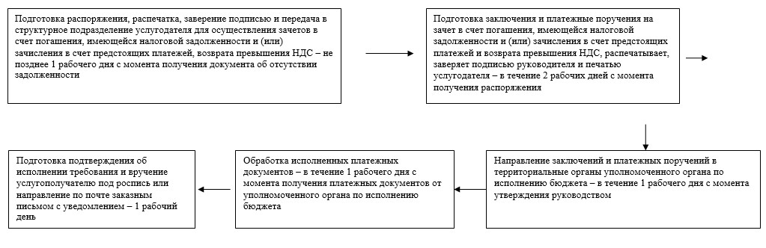
Приложение 4
к Регламенту государственной услуги
«Возврат налога на добавленную
стоимость из бюджета»
Блок-схема
последовательности процедур (действий) по оказанию
государственной услуги
«Возврат налога на добавленную стоимость из бюджета»
при возврате НДС по иным основаниям (грантополучателям)
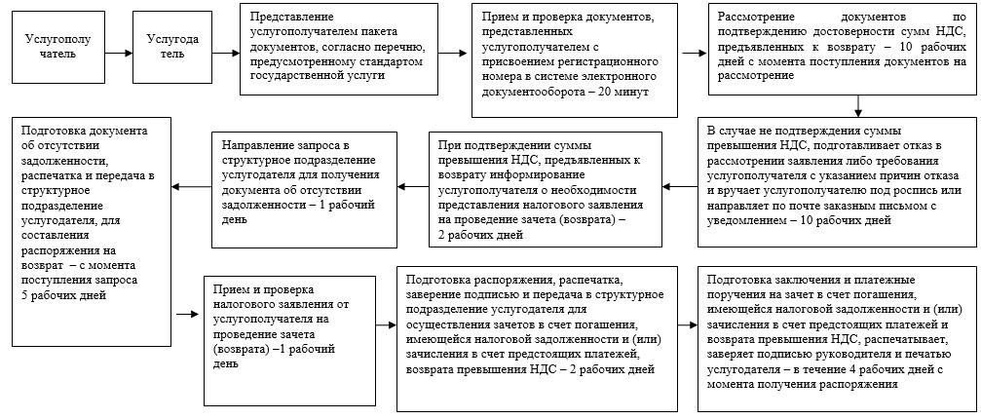
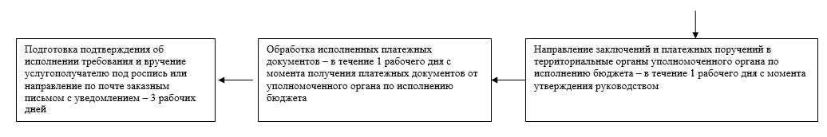
Приложение 5
к Регламенту государственной услуги
«Возврат налога на добавленную
стоимость из бюджета»
Блок-схема
последовательности процедур (действий) по оказанию
государственной услуги
«Возврат налога на добавленную стоимость из бюджета»
при возврате НДС по иным основаниям (дипломатическим
представительствам)
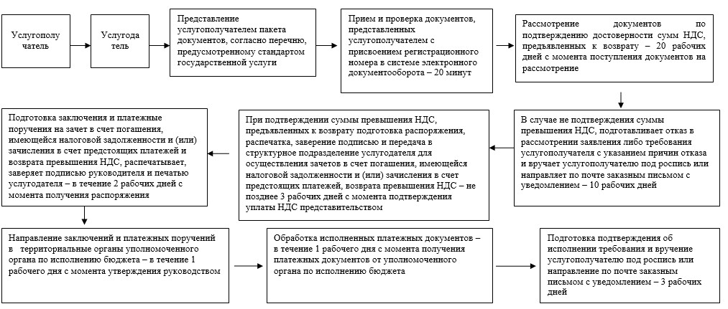
Приложение 6
к Регламенту государственной услуги
«Возврат налога на добавленную
стоимость из бюджета»
Диаграмма функционального взаимодействия при оказании
государственной услуги через КНП
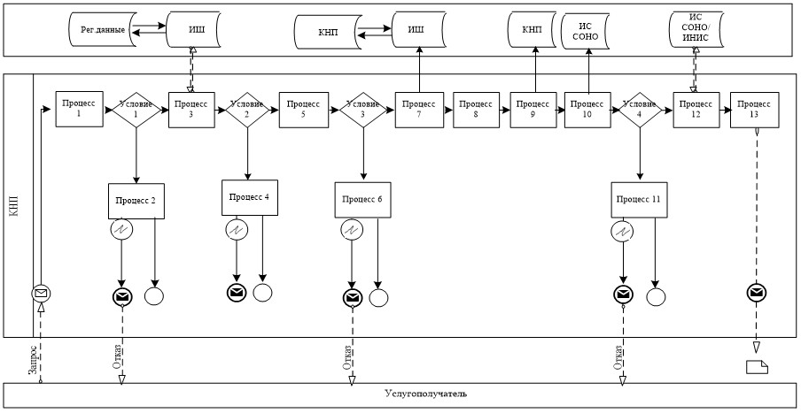
Условные обозначения:
Приложение 7
к Регламенту государственной услуги
«Возврат налога на добавленную
стоимость из бюджета»
Диаграмма функционального взаимодействия при оказании
государственной услуги через ИС СОНО
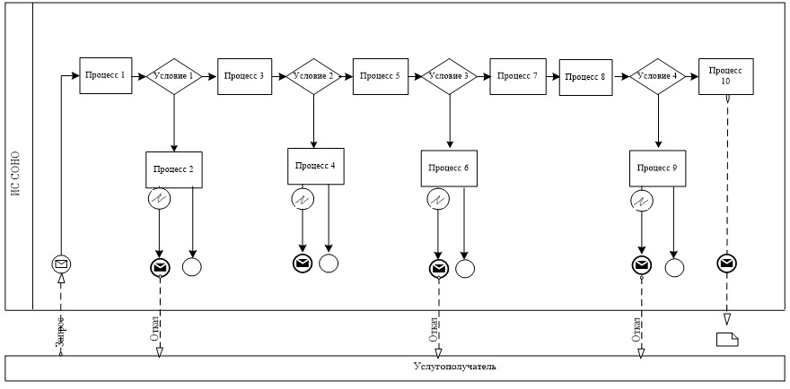
Условные обозначения:
Приложение 8
к Регламенту государственной услуги
«Возврат налога на добавленную
стоимость из бюджета»
Справочник
бизнес-процессов оказания государственной услуги
«Возврат налога на добавленную стоимость из бюджета» при
общеустановленном порядке возврата превышения НДС (для
плательщиков НДС обороты, облагаемые по нулевой ставке которых
составляют не менее 70 процентов в общем облагаемом обороте по
реализации за налоговый период)
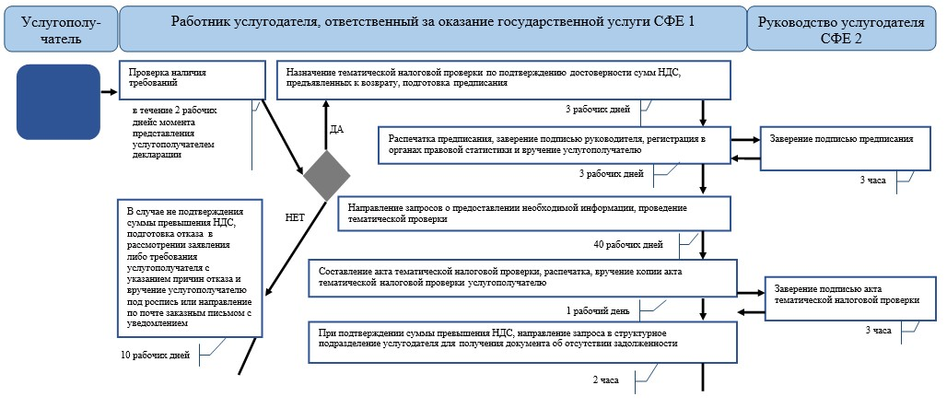
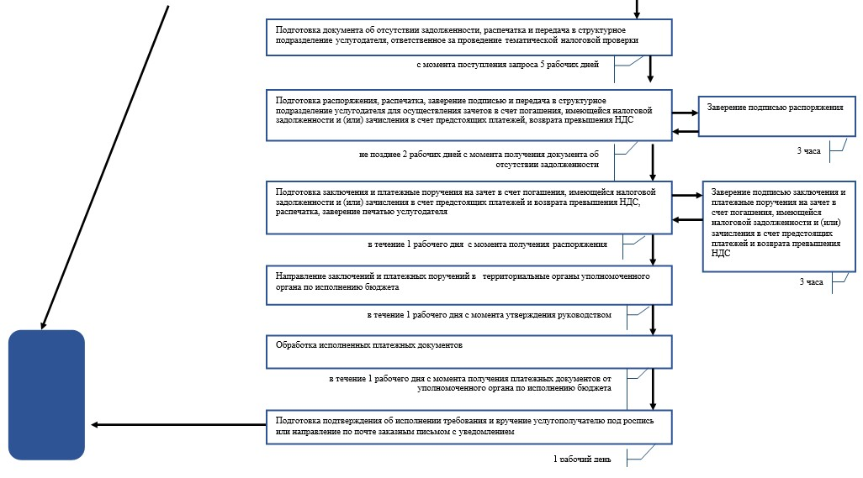
*СФЕ - структурно-функциональная единица: взаимодействие структурных подразделений (работников) услугодателя, центра обслуживания населения, веб-портала «электронного правительства»;
Приложение 9
к Регламенту государственной услуги
«Возврат налога на добавленную
стоимость из бюджета»
Справочник
бизнес-процессов оказания государственной услуги
«Возврат налога на добавленную стоимость из бюджета» при
общеустановленном порядке возврата превышения НДС (для
плательщиков НДС обороты, облагаемые по нулевой ставке
которых составляют менее 70 процентов в общем
облагаемом обороте по реализации за налоговый период)
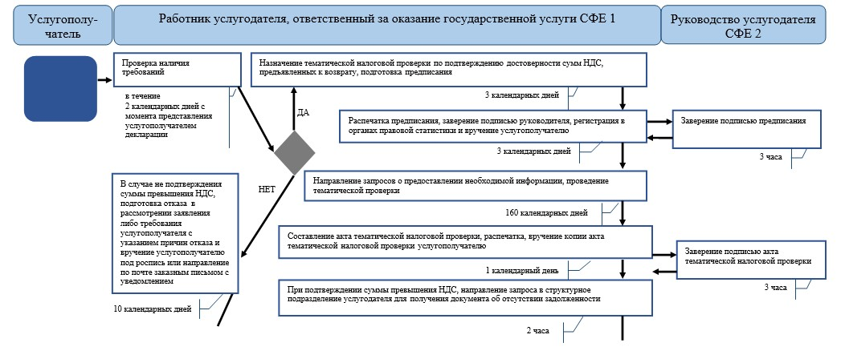
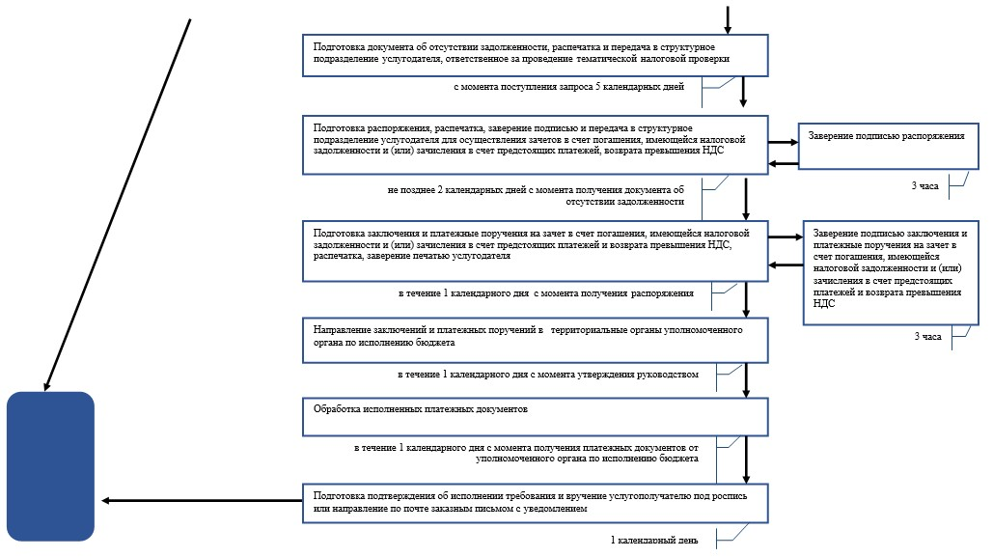
*СФЕ - структурно-функциональная единица: взаимодействие структурных подразделений (работников) услугодателя, центра обслуживания населения, веб-портала «электронного правительства»;
Приложение 10
к Регламенту государственной услуги
«Возврат налога на добавленную
стоимость из бюджета»
Справочник
бизнес-процессов оказания государственной услуги
«Возврат налога на добавленную стоимость из бюджета»
при упрощенном порядке возврата превышения НДС
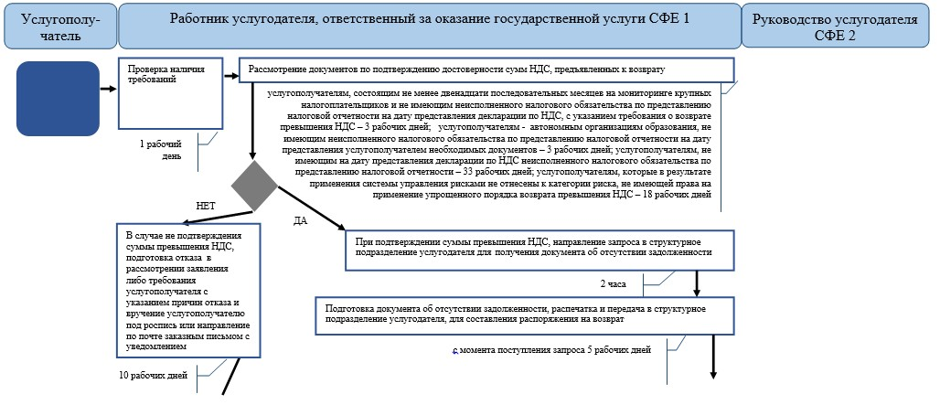
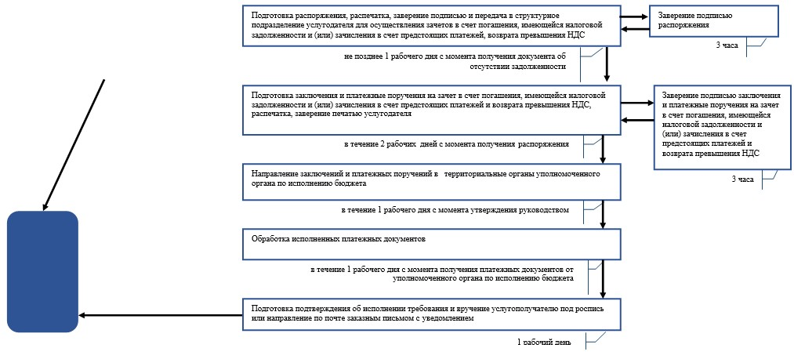
*СФЕ - структурно-функциональная единица: взаимодействие структурных подразделений (работников) услугодателя, центра обслуживания населения, веб-портала «электронного правительства»;
Приложение 11
к Регламенту государственной услуги
«Возврат налога на добавленную
стоимость из бюджета»
Справочник
бизнес-процессов оказания государственной услуги
«Возврат налога на добавленную стоимость из бюджета» при
возврате НДС по иным основаниям (грантополучателям)
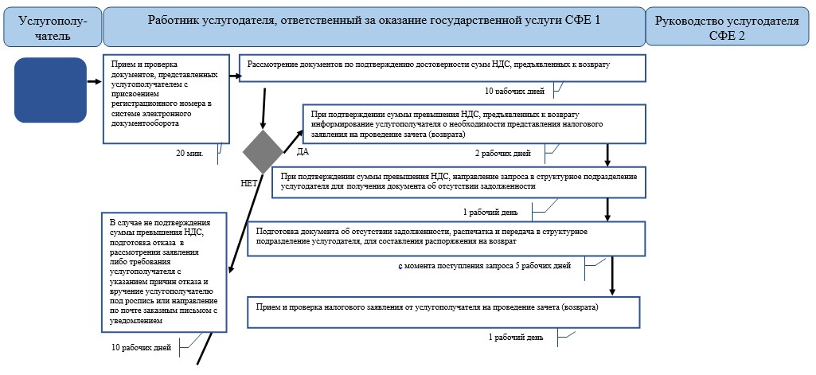
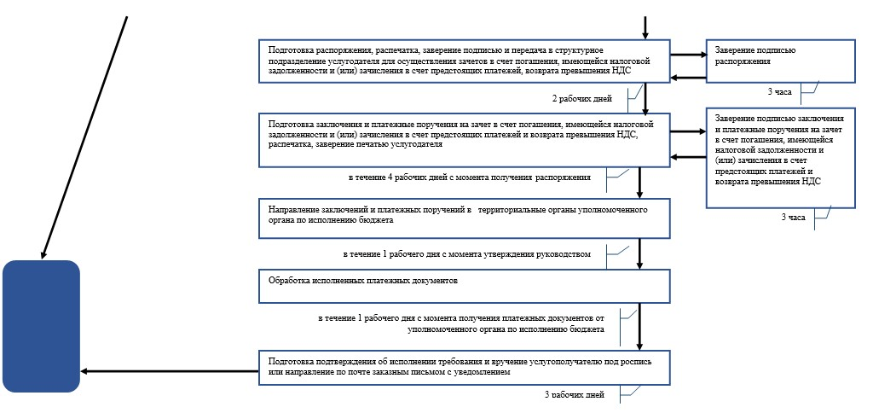
*СФЕ - структурно-функциональная единица: взаимодействие структурных подразделений (работников) услугодателя, центра обслуживания населения, веб-портала «электронного правительства»;
Приложение 12
к Регламенту государственной услуги
«Возврат налога на добавленную
стоимость из бюджета»
Справочник
бизнес-процессов оказания государственной услуги
«Возврат налога на добавленную стоимость из бюджета» при
возврате НДС по иным основаниям (дипломатическим
представительствам)
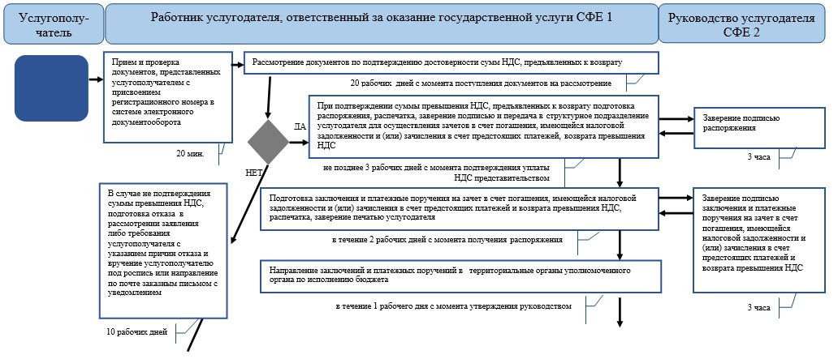
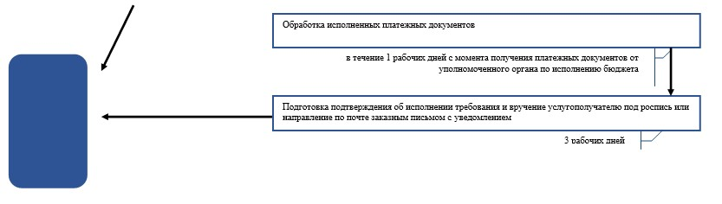
*СФЕ - структурно-функциональная единица: взаимодействие структурных подразделений (работников) услугодателя, центра обслуживания населения, веб-портала «электронного правительства»;
Приложение 13
к Регламенту государственной услуги
«Возврат налога на добавленную
стоимость из бюджета»
Справочник
бизнес-процессов оказания государственной услуги
«Возврат налога на добавленную стоимость из бюджета» через КНП
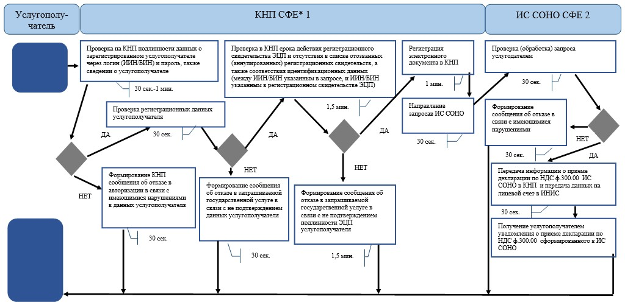
*СФЕ - структурно-функциональная единица: взаимодействие структурных подразделений (работников) услугодателя, центра обслуживания населения, веб-портала «электронного правительства»;
Приложение 14
к Регламенту государственной услуги
«Возврат налога на добавленную
стоимость из бюджета»
Справочник
бизнес-процессов оказания государственной услуги
«Возврат налога на добавленную стоимость из бюджета»
через ИС СОНО
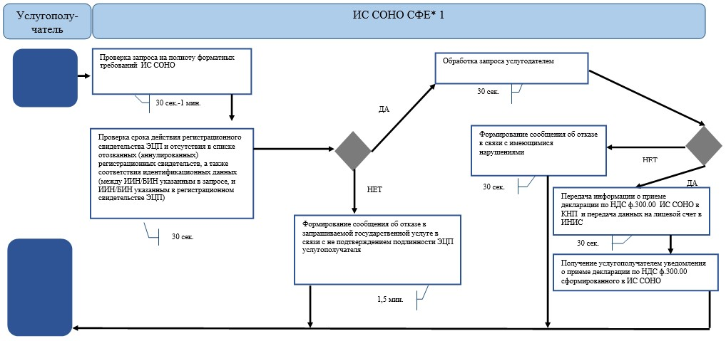
*СФЕ - структурно-функциональная единица: взаимодействие структурных подразделений (работников) услугодателя, центра обслуживания населения, веб-портала «электронного правительства»;
Приложение 27
к приказу Заместителя
Премьер-Министра
Республики Казахстан -
Министра финансов
Республики Казахстан
от 2 июля 2014 года № 298
Регламент государственной услуги
«Возврат подоходного налога, удержанного у источника выплаты»
1. Общие положения
1. Государственная услуга «Возврат подоходного налога, удержанного у источника выплаты» (далее - государственная услуга) оказывается налоговыми органами по областям, городам Астана и Алматы (далее – услугодатель).
2. Форма оказания государственной услуги: бумажная.
3. Результатом оказания государственной услуги является:
1) решение о возврате подоходного налога, удержанного у источника выплаты, полностью или в части (далее – решение о возврате);
2) возврат уплаченных сумм подоходного налога, удержанного у источника выплаты, который производиться в национальной валюте на банковский счет налогоплательщика (налогового агента);
3) решение об отказе в возврате подоходного налога, удержанного у источника выплаты (далее – решение об отказе в возврате);
4) мотивированный отказ налогового органа в рассмотрении налогового заявления в случаях и по основаниям, указанным в пункте 10 Стандарта государственной услуги «Возврат подоходного налога, удержанного у источника выплаты», утвержденного постановлением Правительства Республики Казахстан от 5 марта 2014 года № 200 (далее – Стандарт).
Форма предоставления результата оказания государственной услуги: бумажная.
2. Порядок действий структурных подразделений
(работников) услугодателя в процессе оказания
государственной услуги
4. Основанием для начала процедуры (действия) по оказанию государственной услуги является представление услугополучателем документов, указанных в пункте 9 Стандарта;
5. Процедура (действия) процесса оказания государственной услуги:
1) работник услугодателя, ответственный за делопроизводство:
принимает, проверяет документы, представленные услугополучателем, регистрирует в системе электронного документооборота – 10 минут;
указывает на втором экземпляре налогового заявления входящий номер документа, свою фамилию, инициалы и расписывается в нем – 5 минут;
выдает услугополучателю талон о получении налогового заявления (далее – талон), согласно приложению 1 к настоящему Регламенту государственной услуги – 5 минут;
передает документы работнику, ответственному за оказание государственной услуги – в течение 1 часа;
2) работник услугодателя, ответственный за оказание государственной услуги принимает и обрабатывает входные документы:
по вынесению решения о возврате подоходного налога, удержанного у источника выплаты, по налоговому заявлению на возврат уплаченного подоходного налога из бюджета или условного банковского вклада на основании международного договора – 30 рабочих дней;
по вынесению решения об отказе в рассмотрении представленных услугополучателем документов – 7 рабочих дней;
проставляет на представленном заявлении сумму подоходного налога, удержанного у источника выплаты, подлежащего возврату полностью или в части – 1 час;
передает выходные документы на заверение руководству услугодателя – 10 минут;
3) руководство услугодателя подписывает выходные документы, заверяет печатью – 3 часа;
4) работник услугодателя, ответственный за оказание государственной услуги:
выдает услугополучателю выходные документы под роспись в журнале выдачи выходных документов (далее – Журнал), согласно приложению 2 к настоящему Регламенту государственной услуги или направляет по почте заказным письмом с уведомлением – 3 часа;
направляет копии выходных документов в налоговый орган, в котором зарегистрирован по месту нахождения (жительства) налоговый агент, производивший удержание подоходного налога у источника выплаты с доходов нерезидента – 1 час;
5) работник налогового органа, в котором зарегистрирован по месту нахождения (жительства) налоговый агент, производивший удержание подоходного налога у источника выплаты с доходов нерезидента производит возврат суммы подоходного налога из бюджета – 30 рабочих дней.
6. Основанием для начала выполнения следующей процедуры (действия) процесса оказания государственной услуги является передача поступивших в канцелярию и зарегистрированных входящих документов в день поступления на исполнение ответственному подразделению услугодателя.
3. Порядок взаимодействия структурных подразделений
(работников) услугодателя в процессе оказания
государственной услуги
7. В процессе оказания государственной услуги участвуют работники услугодателя.
8. Работник услугодателя, ответственный за делопроизводство принимает, проверяет и регистрирует документы, представленные услугополучателем – 10 минут.
9. Работник услугодателя, ответственный за делопроизводство, передает документы работнику услугодателя, ответственному за оказание государственной услуги на основании и в порядке, указанном в пункте 6 настоящего Регламента государственной услуги.
10. Работник услугодателя, ответственный за оказание государственной услуги, принимает и обрабатывает входные документы:
по вынесению решения о возврате подоходного налога, удержанного у источника выплаты, по налоговому заявлению на возврат уплаченного подоходного налога из бюджета или условного банковского вклада на основании международного договора – 30 рабочих дней;
по вынесению решения об отказе в рассмотрении представленных услугополучателем документов – 7 рабочих дней;
передает выходные документы на заверение руководству услугодателя – 10 минут.
11. Руководство услугодателя подписывает, заверяет печатью выходной документ – 3 часа.
12. Работник, ответственный за оказание государственной услуги:
выдает услугополучателю выходные документы под роспись в журнале выдачи выходных документов или направляет по почте заказным письмом с уведомлением – 3 часа;
направляет копии выходных документов в налоговый орган, в котором зарегистрирован по месту нахождения (жительства) налоговый агент, производивший удержание подоходного налога у источника выплаты с доходов нерезидента – 1 час.
13. Работник налогового органа, в котором зарегистрирован по месту нахождения (жительства) налоговый агент, производивший удержание подоходного налога у источника выплаты с доходов нерезидента производит возврат суммы подоходного налога из бюджета – 30 рабочих дней.
14. Блок-схема последовательности процедур (действий) по оказанию государственной услуги «Возврат подоходного налога, удержанного у источника выплаты», приведена в приложении 3 к настоящему Регламенту государственной услуги.
15. Справочник бизнес-процессов оказания государственной услуги «Возврат подоходного налога, удержанного у источника выплаты», приведен в приложении 4 к настоящему Регламенту государственной услуги.
Приложение 1
к Регламенту государственной услуги
«Возврат подоходного налога,
удержанного у источника выплаты»
форма
Талон о получении налогового заявления
Налоговое управление по _______________ Налогового департамента по _____________
области (городу) Налогового комитета Министерства финансов Республики Казахстан
Наименование и ИИН (БИН) налогоплательщика: ___________________________________________
_______________________________________________________________________________________
Наименование входного документа:_______________________________________________________
_______________________________________________________________________________________
Дата принятия входного документа: _____________________________________________________
Регистрационный номер: ________________________________________________________________
Наименование выходного документа: _____________________________________________________
_______________________________________________________________________________________
Срок подготовки выходного документа согласно налоговому
законодательству: _____________________________________________________________________
Номер «окна» для выдачи выходного документа: __________________________________________
Ф.И.О. и должность работника налогового органа, принявшего входной
документ:_________________________________________________________________ ____________
(подпись)
Приложение 2
к Регламенту государственной услуги
«Возврат подоходного налога,
удержанного у источника выплаты»
форма
Журнал выдачи выходных документов
№№ п/п | Налогоплательщик |  | Сведения о выходном документе |  |  | Ф.И.О. пришедшего за выходным документом | Наименование документа, предъявленного для получения выходного документа (доверенность, удостоверение личности и т.д.) | Подпись | Дата выдачи выходного документа
 | Наименование, Ф.И.О. | ИИН/БИН | Наименование | Номер | Серия
1 | 2 | 3 | 4 | 5 | 6 | 7 | 8 | 9 | 10
Приложение 3
к Регламенту государственной услуги
«Возврат подоходного налога,
удержанного у источника выплаты»
Блок-схема
последовательность процедур (действий) по оказанию
государственной услуги
«Возврат подоходного налога, удержанного у источника выплаты»
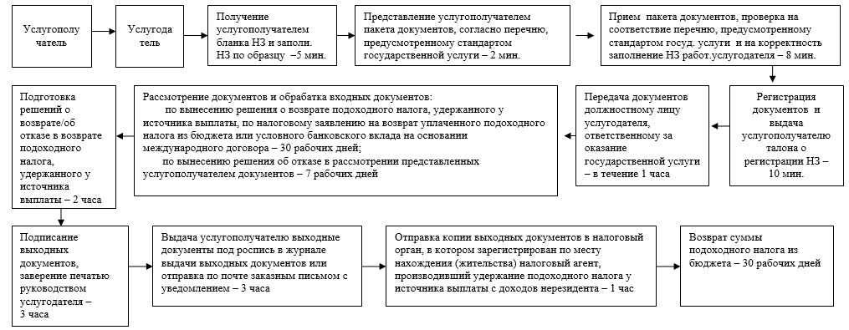
Приложение 4
к Регламенту государственной услуги
«Возврат подоходного налога,
удержанного у источника выплаты»
Справочник
бизнес-процессов оказания государственной услуги
«Возврат подоходного налога, удержанного у источника выплаты»
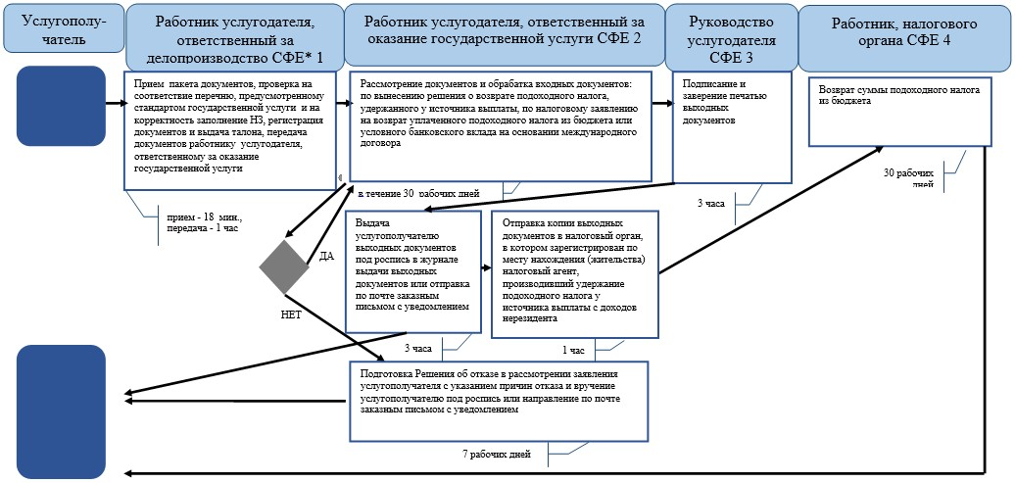
*СФЕ - структурно-функциональная единица: взаимодействие структурных подразделений (работников) услугодателя, центра обслуживания населения, веб-портала «электронного правительства»;
Приложение 28
к приказу Заместителя
Премьер-Министра
Республики Казахстан -
Министра финансов
Республики Казахстан
от 2 июля 2014 года № 298
Регламент государственной услуги
«Изменение сроков исполнения налогового обязательства по уплате
налогов и (или) пеней»
1. Общие положения
1. Государственная услуга «Изменение сроков исполнения налогового обязательства по уплате налогов и (или) пеней» (далее – государственная услуга) оказывается Налоговым комитетом Министерства финансов Республики Казахстан (далее – НК МФ РК) и Налоговыми управлениями по районам, городам и районам в городах, на территории специальных экономических зон (далее – услугодатель).
2. Форма оказания государственной услуги: бумажная.
3. Результатом оказания государственной услуги является:
выдача решения:
об изменении сроков исполнения налогового обязательства по уплате налогов и (или) пеней с приложением согласованного с налогоплательщиком графика исполнения налогового обязательства, который устанавливает сроки уплаты налогов и (или) пеней и является неотъемлемой частью данного решения;
об изменении сроков исполнения налогового обязательства по уплате начисленных сумм налогов, других обязательных платежей в бюджет и (или) пеней, указанных в уведомлении о результатах налоговой проверки, с приложением согласованного с налогоплательщиком графика исполнения налогового обязательства, который устанавливает сроки уплаты налогов, других обязательных платежей в бюджет и (или) пеней и является неотъемлемой частью данного решения;
об отказе в изменении сроков исполнения налогового обязательства по уплате налогов и (или) пеней;
об отказе в изменении сроков исполнения налогового обязательства по начисленным суммам налогов, других обязательных платежей в бюджет и (или) пеней, указанным в уведомлении о результатах налоговой проверки, с указанием оснований отказа;
об изменении срока уплаты налога на добавленную стоимость (далее – НДС) на импортируемые товары;
мотивированный отказ в случаях и по основаниям, указанным в пункте 10 Стандарта государственной услуги «Изменение сроков исполнения налогового обязательства по уплате налогов и (или) пеней», утвержденного постановлением Правительства Республики Казахстан от 5 марта 2014 года № 200 (далее - Стандарт).
Форма предоставления результата оказания государственной услуги: бумажная.
2. Порядок действий структурных подразделений
(работников) услугодателя в процессе оказания
государственной услуги
4. Основанием для начала процедуры (действия) по оказанию государственной услуги является представление услугополучателем на бумажном носителе документов, указанных в пункте 9 Стандарта;
5. Процедура (действия) процесса оказания государственной услуги:
1) работник услугодателя, ответственный за делопроизводство:
принимает, проверяет документы, представленные услугополучателем, регистрирует в системе электронного документооборота – 10 минут;
указывает на втором экземпляре налогового заявления дату приема документа, входящий номер документа, свою фамилию, инициалы и расписывается в нем – 5 минут;
выдает услугополучателю талон о получении налогового заявления (далее – талон), согласно приложению 1 к настоящему Регламенту государственной услуги – 5 минут;
передает документы руководству для рассмотрения – в течение 1 часа;
2) руководство услугодателя рассматривает документы и с резолюцией передает работнику, ответственному за оказание государственной услуги – 3 часа;
3) работник услугодателя, ответственный за оказание государственной услуги обрабатывает документы и организует проведение заседания комиссии услугодателя, оформляет протокол заседания комиссии услугодателя и его согласовывает, а также формирует решение либо мотивированный отказ (далее – документы):
об изменении сроков исполнения налогового обязательства по уплате налогов и (или) пеней, по уплате начисленных сумм налогов, других обязательных платежей в бюджет и (или) пеней, указанных в уведомлении о результатах налоговой проверки – не позднее 15 календарных дней;
об изменении срока уплаты НДС на импортируемые товары – 5 рабочих дней;
подписывает подготовленные документы членами комиссии услугодателя – 3 часа;
распечатывает согласованные членами комиссии документы на фирменном бланке услугодателя и передает их на заверение руководству – в течение 1 часа;
4) руководство услугодателя подписывает выходной документ и заверяет печатью – 3 часа;
5) работник услугодателя, ответственный за оказание государственной услуги передает выходной документ на регистрацию работнику, ответственному за делопроизводство – 1 час;
6) работник услугодателя, ответственный за делопроизводство, регистрирует выходной документ и выдает услугополучателю или направляет его посредством почтовой связи. В случае принятия решения вышестоящим налоговым органом, оно также направляется в налоговый орган по месту регистрационного учета услугополучателя посредством почтовой связи – 3 часа.
6. Основанием для начала выполнения следующей процедуры (действия) процесса оказания государственной услуги является передача поступивших в канцелярию и зарегистрированных входящих документов в день поступления на исполнение ответственному подразделению услугодателя.
3. Порядок взаимодействия структурных подразделений
(работников) услугодателя в процессе оказания
государственной услуги
7. В процессе оказания государственной услуги участвуют работники услугодателя.
8. Работник услугодателя, ответственный за делопроизводство принимает, проверяет и регистрирует документы, представленные услугополучателем – 10 минут.
9. Работник услугодателя, ответственный за делопроизводство, передает документы работнику услугодателя, ответственному за оказание государственной услуги на основании и в порядке, указанном в пункте 6 настоящего Регламента государственной услуги.
10. Работник услугодателя, ответственный за оказание государственной услуги обрабатывает документы:
об изменении сроков исполнения налогового обязательства по уплате налогов и (или) пеней, по уплате начисленных сумм налогов, других обязательных платежей в бюджет и (или) пеней, указанных в уведомлении о результатах налоговой проверки – не позднее 15 календарных дней;
об изменении срока уплаты НДС на импортируемые товары – 5 рабочих дней;
подписывает подготовленные документы членами комиссии услугодателя – 3 часа;
распечатывает согласованные членами комиссии документы на фирменном бланке услугодателя и передает их на заверение руководству – в течение 1 часа.
11. Руководство услугодателя подписывает выходной документ и заверяет печатью – 3 часа.
12. Работник услугодателя, ответственный за оказание государственной услуги передает выходной документ на регистрацию работнику, ответственному за делопроизводство – 1 час.
13. Работник услугодателя, ответственный за делопроизводство, регистрирует выходной документ и выдает услугополучателю или направляет его посредством почтовой связи. В случае принятия решения вышестоящим налоговым органом, оно также направляется в налоговый орган по месту регистрационного учета услугополучателя посредством почтовой связи – 3 часа.
14. Блок-схема последовательности процедур (действий) по оказанию государственной услуги «Изменение сроков исполнения налогового обязательства по уплате налогов и (или) пеней», приведена в приложении 2 к настоящему Регламенту государственной услуги.
15. Справочник бизнес-процессов оказания государственной услуги «Изменение сроков исполнения налогового обязательства по уплате налогов и (или) пеней», приведен в приложении 3 к настоящему Регламенту государственной услуги.
Приложение 1
к Регламенту государственной услуги
«Изменение сроков исполнения
налогового обязательства по
уплате налогов и (или) пеней»
форма
Талон о получении налогового заявления
Налоговое управление по _______________ Налогового департамента по _____________
области (городу) Налогового комитета Министерства финансов Республики Казахстан
Наименование и ИИН (БИН) налогоплательщика: ___________________________________________
_______________________________________________________________________________________
Наименование входного документа:_______________________________________________________
_______________________________________________________________________________________
Дата принятия входного документа: _____________________________________________________
Регистрационный номер: ________________________________________________________________
Наименование выходного документа: _____________________________________________________
_______________________________________________________________________________________
Срок подготовки выходного документа согласно налоговому
законодательству: _____________________________________________________________________
Номер «окна» для выдачи выходного документа: __________________________________________
Ф.И.О. и должность работника налогового органа, принявшего входной
документ:_________________________________________________________________ ____________
(подпись)
Приложение 2
к Регламенту государственной услуги
«Изменение сроков исполнения
налогового обязательства по
уплате налогов и (или) пеней»
Блок-схема
последовательность процедур (действий) по оказанию
государственной услуги
«Изменение сроков исполнения налогового обязательства по уплате
налогов и (или) пеней»
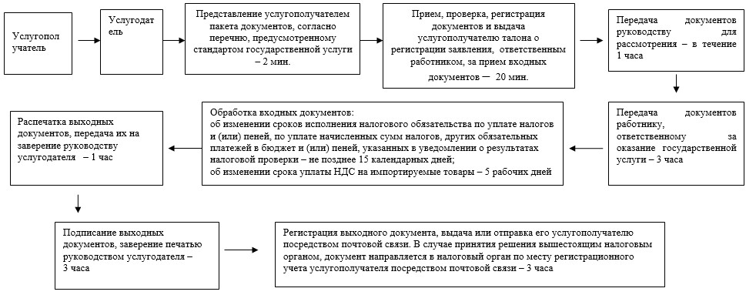
Приложение 3
к Регламенту государственной услуги
«Изменение сроков исполнения
налогового обязательства по
уплате налогов и (или) пеней»
Справочник
бизнес-процессов оказания государственной услуги
«Изменение сроков исполнения налогового обязательства по уплате
налогов и (или) пеней»
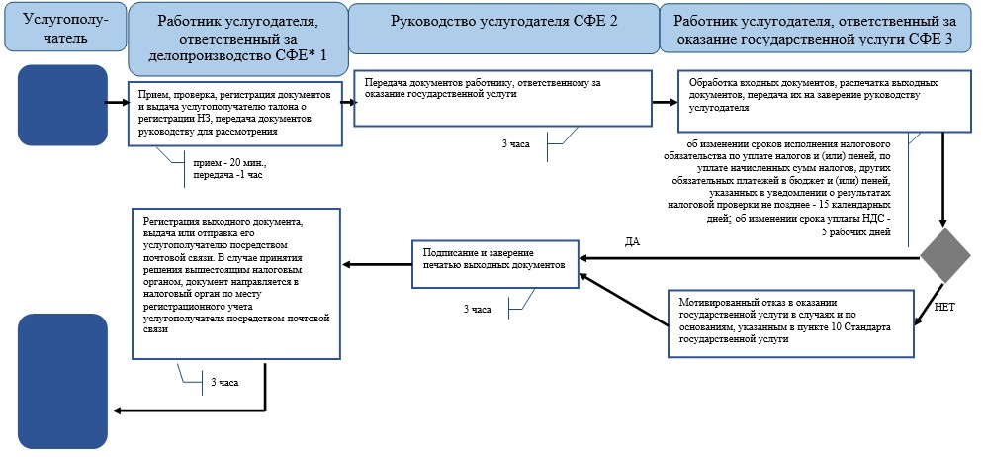
*СФЕ - структурно-функциональная единица: взаимодействие структурных подразделений (работников) услугодателя, центра обслуживания населения, веб-портала «электронного правительства»;
Приложение 29
к приказу Заместителя
Премьер-Министра
Республики Казахстан -
Министра финансов
Республики Казахстан
от 2 июля 2014 года № 298
Регламент государственной услуги
«Регистрационный учет по месту нахождения объектов
налогообложения и (или) объектов, связанных с налогообложением»
1. Общие положения
1. Государственная услуга «Регистрационный учет по месту нахождения объектов налогообложения и (или) объектов, связанных с налогообложением» (далее – государственная услуга) оказывается налоговыми управлениями по районам, городам и районам в городах, на территории специальных экономических зон в центрах приема и обработки информации (далее – ЦПО услугодателя).
2. Форма оказания государственной услуги: бумажная.
3. Результатом оказания государственной услуги являются постановка на регистрационный учет или снятие с регистрационного учета по месту нахождения объектов налогообложения и (или) объектов, связанных с налогообложением.
Форма предоставления результата оказания государственной услуги: бумажная.
2. Порядок действий структурных подразделений
(работников) услугодателя в процессе оказания
государственной услуги
4. Основанием для начала процедуры (действия) по оказанию государственной услуги является представление услугополучателем на бумажном носителе документов, указанных в пункте 9 Стандарта государственной услуги «Регистрационный учет по месту нахождения объектов налогообложения и (или) объектов, связанных с налогообложением», утвержденного постановлением Правительства Республики Казахстан от 5 марта 2014 года № 200 (далее - Стандарт).
5. Процедура (действия) процесса оказания государственной услуги:
1) работник, ответственный за прием документов, принимает от услугополучателя документы, указанные в пункте 9 Стандарта – 1 минута;
сверяет данные отраженные в налоговом заявлении с документом, удостоверяющим личность – 2 минуты, а также:
при представлении интересов физического лица проверяет наличие нотариально заверенной доверенности, в которой должен быть указан конкретный перечень полномочий уполномоченного представителя услугополучателя или при предъявлении доверенности на представление интересов юридического лица проверяет наличие подписи руководителя и печати юридического лица – 2 минуты;
в присутствии услугополучателя проверяет – 5 минут:
полноту представленных документов и приложений, в соответствии с пунктом 9 Стандарта;
данные, указанные в налоговом заявлении налогоплательщика, со сведениями, имеющимися в регистрационных данных Интегрированной налоговой информационной системы (далее – ИНИС);
регистрирует налоговое заявление в ИНИС – 5 минут;
указывает на втором экземпляре налогового заявления входящий номер документа, выданный информационной системой, свою фамилию, инициалы и расписывается в нем – 3 минуты;
выдает услугополучателю талон о получении налогового заявления (далее – талон), согласно приложению 1 к настоящему Регламенту государственной услуги – 2 минуты;
2) работник, ответственный за обработку документов, вводит и обрабатывает заявление в ИНИС, осуществляет постановку или снятие с регистрационного учета по месту нахождения объектов налогообложения и (или) объектов, связанных с налогообложением – 3 рабочих дней.
6. Основанием для начала выполнения следующей процедуры (действия) процесса оказания государственной услуги является передача принятых входных документов по описи, формируемой в ИНИС РК в автоматическом режиме. Работник, ответственный за прием документов, распечатывает два экземпляра описи, которые подписываются работником, ответственным за прием документов и работником, ответственным за их обработку. Один экземпляр описи остается у работника, ответственного за прием, один экземпляр передаются вместе с документами работнику, ответственному за обработку.
3. Порядок взаимодействия структурных подразделений
(работников) услугодателя в процессе оказания
государственной услуги
7. В процессе оказания государственной услуги участвуют работники ЦПО услугодателя.
8. Работник, ответственный за прием документов, принимает, проверяет, регистрирует и вводит документы, представленные услугополучателем – 20 минут.
9. Работник, ответственный за прием документов, передает документы работнику, ответственному за обработку документов, на основании и в порядке, указанном в пункте 6 настоящего Регламента государственной услуги.
10. Работник, ответственный за обработку документов, принимает и обрабатывает входной документ в ИНИС, осуществляет постановку или снятие с регистрационного учета по месту нахождения объектов налогообложения и (или) объектов, связанных с налогообложением – 3 рабочих дней.
11. Блок-схема последовательности процедур (действий) по оказанию государственной услуги «Регистрационный учет по месту нахождения объектов налогообложения и (или) объектов, связанных с налогообложением», приведена в приложении 2 к настоящему Регламенту государственной услуги.
12. Справочник бизнес-процессов оказания государственной услуги «Регистрационный учет по месту нахождения объектов налогообложения и (или) объектов, связанных с налогообложением», приведен в приложении 3 к настоящему Регламенту государственной услуги.
Приложение 1
к Регламенту государственной услуги
«Регистрационный учет по месту
нахождения объектов налогообложения и
(или) объектов, связанных с
налогообложением»
форма
Талон о получении налогового заявления
Налоговое управление по _______________ Налогового департамента по _____________
области (городу) Налогового комитета Министерства финансов Республики Казахстан
Наименование и ИИН (БИН) налогоплательщика: ___________________________________________
_______________________________________________________________________________________
Наименование входного документа:_______________________________________________________
_______________________________________________________________________________________
Дата принятия входного документа: _____________________________________________________
Регистрационный номер: ________________________________________________________________
Наименование выходного документа: _____________________________________________________
_______________________________________________________________________________________
Срок подготовки выходного документа согласно налоговому
законодательству: _____________________________________________________________________
Номер «окна» для выдачи выходного документа: __________________________________________
Ф.И.О. и должность работника налогового органа, принявшего входной
документ:_________________________________________________________________ ____________
(подпись)
Приложение 2
к Регламенту государственной услуги
«Регистрационный учет по месту
нахождения объектов налогообложения и
(или) объектов, связанных с
налогообложением»
Блок-схема
последовательность процедур (действий) по оказанию
государственной услуги
«Регистрационный учет по месту нахождения объектов
налогообложения и (или) объектов, связанных с
налогообложением»
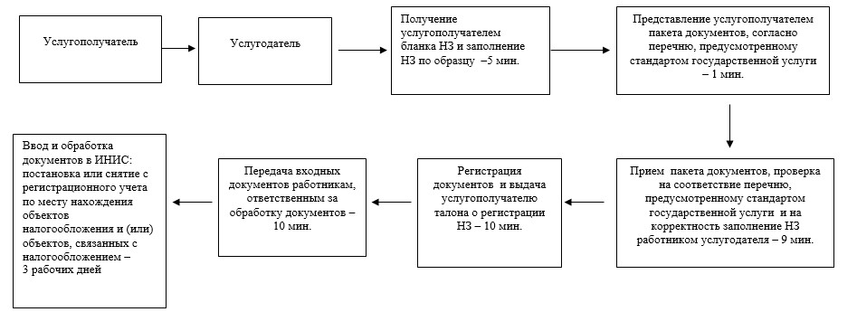
Приложение 3
к Регламенту государственной услуги
«Регистрационный учет по месту
нахождения объектов налогообложения и
(или) объектов, связанных с
налогообложением»
Справочник
бизнес-процессов оказания государственной услуги
«Регистрационный учет по месту нахождения объектов
налогообложения и (или) объектов, связанных с налогообложением»
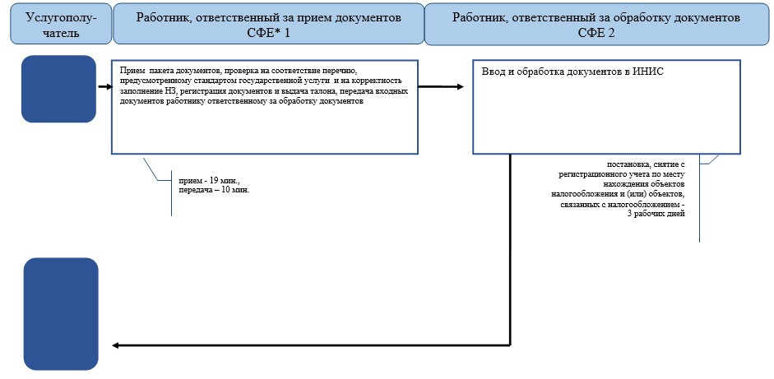
*СФЕ - структурно-функциональная единица: взаимодействие структурных подразделений (работников) услугодателя, центра обслуживания населения, веб-портала «электронного правительства»;
Приложение 30
к приказу Заместителя
Премьер-Министра
Республики Казахстан -
Министра финансов
Республики Казахстан
от 2 июля 2014 года № 298
Регламент государственной услуги
«Прием налоговых форм при экспорте (импорте)
товаров в рамках таможенного союза»
1. Общие положения
1. Государственная услуга «Прием налоговых форм при экспорте (импорте) товаров в рамках таможенного союза» (далее – государственная услуга) оказывается налоговыми управлениями по районам, городам и районам в городах, на территории специальных экономических зон в центрах приема и обработки информации (далее – ЦПО услугодателя).
2. Форма оказания государственной услуги: электронная (полностью автоматизированная) и (или) бумажная.
3. Результатом оказания государственной услуги является:
1) отметка услугодателя на втором экземпляре налоговой отчетности (во втором разделе заявления о ввозе товаров и уплате косвенных налогов);
2) отметка времени и даты приема почтовой или иной организации связи о приеме налоговой отчетности;
3) уведомление/подтверждение о приеме налоговым органом налоговой отчетности в электронном виде;
4) мотивированный ответ об отказе в оказании государственной услуги (случаи, когда налоговая отчетность считается не представленной) в случаях и по основаниям, указанным в пункте 10 Стандарта государственной услуги «Прием налоговых форм при экспорте (импорте) товаров в рамках таможенного союза», утвержденного постановлением Правительства Республики Казахстан от 5 марта 2014 года № 200 (далее – Стандарт).
Форма предоставления результата оказания государственной услуги: электронная и (или) бумажная.
2. Порядок действий структурных подразделений
(работников) услугодателя в процессе оказания
государственной услуги
4. Основанием для начала процедуры (действия) по оказанию государственной услуги является представление услугополучателем документов, указанных в пункте 9 Стандарта.
5. Процедура (действия) процесса оказания государственной услуги:
1) работник, ответственный за прием документов, принимает от услугополучателя документы, указанные в пункте 9 Стандарта – 1 минута;
сверяет данные отраженные в налоговой отчетности с документом, удостоверяющим личность – 2 минуты, а также:
при представлении интересов физического лица проверяет наличие нотариально заверенной доверенности, в которой должен быть указан конкретный перечень полномочий уполномоченного представителя услугополучателя или при предъявлении доверенности на представление интересов юридического лица проверяет наличие подписи руководителя и печати юридического лица – 2 минуты;
в присутствии услугополучателя проверяет – 10 минут:
данные, указанные в налоговой отчетности налогоплательщика, со сведениями, имеющимися в регистрационных данных Интегрированной налоговой информационной системы (далее – ИНИС);
указывает на втором экземпляре налоговой отчетности (во втором разделе заявления о ввозе товаров и уплате косвенных налогов) входящий номер документа, выданный информационной системой, свою фамилию, инициалы и расписывается в нем – 5 минут;
передает входные документы работнику, ответственному за обработку документов – 10 минут;
2) работник, ответственный за обработку документов импортирует налоговую отчетность представленную в PDF- формате в ИС СОНО;
передает налоговую отчетность на хранение в архив – 10 минут.
6. Основанием для начала выполнения следующей процедуры (действия) процесса оказания государственной услуги является передача принятых входных документов по описи, которая ведется в журнале приема в формате Excel. Работник, ответственный за прием документов, распечатывает три экземпляра описи, которые подписываются работником, ответственным за прием документов и работником, ответственным за их обработку. Один экземпляр описи остается у работника, ответственного за прием, два экземпляра передаются вместе с документами работнику, ответственному за обработку.
3. Порядок взаимодействия структурных подразделений
(работников) услугодателя в процессе оказания
государственной услуги
7. В процессе оказания государственной услуги участвуют работники ЦПО услугодателя.
8. Работник, ответственный за прием документов, принимает, проверяет, регистрирует и вводит документы, представленные услугополучателем – 20 минут.
9. Работник, ответственный за прием документов, передает документы работнику, ответственному за обработку документов, в порядке, указанном в пункте 6 настоящего Регламента государственной услуги.
10. Работник, ответственный за обработку документов обрабатывает входные документы в ИС СОНО;
передает налоговую отчетность на хранение в архив – 10 минут.
11. Блок-схема последовательности процедур (действий) по оказанию государственной услуги «Прием налоговых форм при экспорте (импорте) товаров в рамках таможенного союза», приведена в приложении 1 к настоящему Регламенту государственной услуги.
4. Порядок использования информационных систем в процессе
оказания государственной услуги
12. Порядок обращения и последовательности процедур (действий) услугодателя и услугополучателя при оказании государственной услуги через веб-приложение «Кабинет налогоплательщика» (далее – КНП) приведены в приложении 2 (диаграмма функционального взаимодействия при оказании государственной услуги через КНП) к настоящему Регламенту государственной услуги:
1) услугополучатель осуществляет регистрацию в КНП с помощью своего регистрационного свидетельства электронной цифровой подписи (далее – ЭЦП);
2) процесс 1 – процесс авторизации с помощью регистрационного свидетельства ЭЦП в КНП для получения государственной услуги;
3) условие 1 – проверка в КНП подлинности данных о зарегистрированном услугополучателе через логин (индивидуальный идентификационный номер/бизнес идентификационный номер (далее – ИИН/БИН)) и пароль, также сведении о услугополучателе;
4) процесс 2 – формирование КНП сообщения об отказе в авторизации в связи с имеющимися нарушениями в данных услугополучателя;
5) процесс 3 – выбор услугополучателем государственной услуги, указанной в настоящем Регламенте государственной услуги;
6) условие 2 – проверка регистрационных данных услугополучателя;
7) процесс 4 – формирование сообщения об отказе в запрашиваемой государственной услуге в связи с не подтверждением данных;
8) процесс 5 – выбор услугополучателем регистрационного свидетельства ЭЦП для удостоверения, подписания запроса;
9) условие 3 – проверка в КНП срока действия регистрационного свидетельства ЭЦП и отсутствия в списке отозванных (аннулированных) регистрационных свидетельств, а также соответствия идентификационных данных (между ИИН/БИН указанным в запросе, и ИИН/БИН указанным в регистрационном свидетельстве ЭЦП);
10) процесс 6 – формирование сообщения об отказе в запрашиваемой государственной услуге в связи с не подтверждением подлинности ЭЦП услугополучателя;
11) процесс 7 – удостоверение запроса для оказания государственной услуги посредством ЭЦП услугополучателя;
12) процесс 8 – вывод на экран формы запроса для оказания государственной услуги и заполнение услугополучателем формы (ввод данных) с учетом ее структуры и форматных требований;
13) процесс 9 – регистрация электронного документа в КНП;
14) процесс 10 - направление запроса в ИС СОНО;
15) условие 4 – проверка (обработка) запроса услугодателем;
16) процесс 11 – формирование сообщения об отказе в запрашиваемой государственной услуге в связи с имеющимися нарушениями;
17) процесс 12 – передача информации о приеме налоговой отчетности ИС СОНО в КНП и передача данных на лицевой счет в ИНИС;
18) процесс 13 – получение услугополучателем в КНП результата государственной услуги сформированного в ИС СОНО. Электронный документ формируется с использованием ЭЦП уполномоченного лица услугодателя.
13. Порядок обращения и последовательности процедур (действий) услугодателя и услугополучателя при оказании государственной услуги через ИС СОНО приведены в приложении 3 (диаграмма функционального взаимодействия при оказании государственной услуги через ИС СОНО) к настоящему Регламенту государственной услуги:
1) услугополучатель в ИС СОНО на основании регистрационных данных ИИН/БИН создает и использует профиль;
2) процесс 1 – процесс авторизации с помощью профиля в ИС СОНО для получения государственной услуги;
3) процесс 2 – выбор услугополучателем государственной услуги, указанной в настоящем Регламенте государственной услуги;
4) процесс 3 – вывод на экран формы запроса для оказания государственной услуги и заполнение услугополучателем формы (ввод данных) с учетом ее структуры и форматных требований;
5) условие 1 – проверка запроса на полноту форматных требований ИС СОНО;
6) процесс 4 – удостоверение запроса для оказания государственной услуги посредством ЭЦП услугополучателя;
7) условие 2 – проверка срока действия регистрационного свидетельства ЭЦП и отсутствия в списке отозванных (аннулированных) регистрационных свидетельств, а также соответствия идентификационных данных (между ИИН/БИН указанным в запросе, и ИИН/БИН указанным в регистрационном свидетельстве ЭЦП);
8) процесс 5 – идентификация услугополучателя в ИС СОНО, проверка подлинности ЭЦП, которым заверен запрос и регистрация электронного документа в ИС СОНО;
9) процесс 6 – формирование сообщения об отказе в запрашиваемой государственной услуге в связи с не подтверждением подлинности ЭЦП услугополучателя;
10) процесс 7 – передача информации о приеме налоговой отчетности ИС СОНО в КНП и передача данных на лицевой счет в ИНИС;
11) процесс 8 – обработка запроса услугодателем;
12) процесс 9 – формирование сообщения об отказе в запрашиваемой государственной услуге в связи с имеющимися нарушениями;
13) процесс 10 – получение услугополучателем результата государственной услуги сформированного в ИС СОНО. Электронный документ формируется с использованием ЭЦП уполномоченного лица услугодателя.
14. Справочники бизнес-процессов оказания государственной услуги «Прием налоговых форм при экспорте (импорте) товаров в рамках таможенного союза», приведены в приложениях 4, 5 и 6 к настоящему Регламенту государственной услуги.
Приложение 1
к Регламенту государственной услуги
«Прием налоговых форм при экспорте
(импорте) товаров в рамках
Таможенного союза»
Блок-схема
последовательности процедур (действий) по оказанию
государственной услуги
«Прием налоговых форм при экспорте (импорте) товаров в рамках
Таможенного союза»
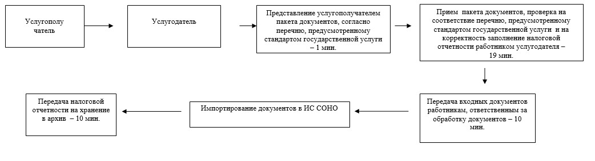
Приложение 2
к Регламенту государственной услуги
«Прием налоговых форм при экспорте
(импорте) товаров в рамках
Таможенного союза»
Диаграмма функционального взаимодействия при
оказании государственной услуги через КНП
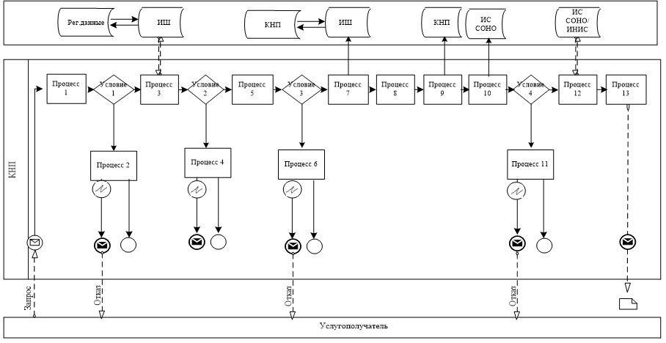
Условные обозначения:
Приложение 3
к Регламенту государственной услуги
«Прием налоговых форм при экспорте
(импорте) товаров в рамках
Таможенного союза»
Диаграмма функционального взаимодействия при оказании
государственной услуги через ИС СОНО
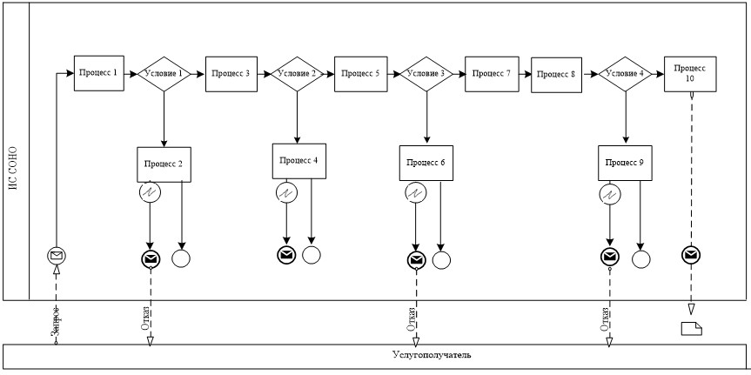
Условные обозначения:
Приложение 4
к Регламенту государственной услуги
«Прием налоговых форм при экспорте
(импорте) товаров в рамках
Таможенного союза»
Справочник
бизнес-процессов оказания государственной услуги
«Прием налоговых форм при экспорте (импорте) товаров в рамках
Таможенного союза»
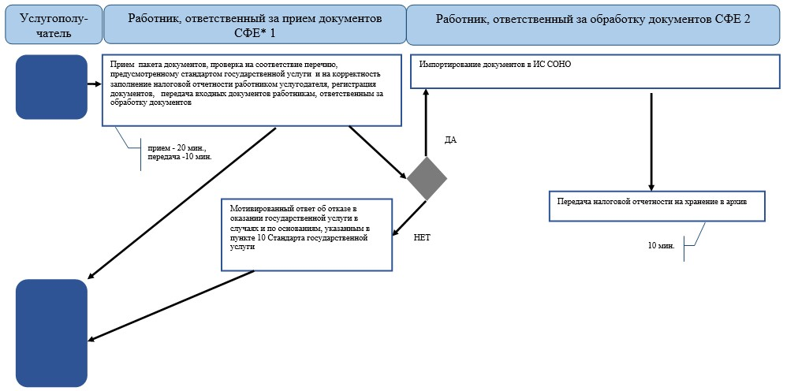
*СФЕ - структурно-функциональная единица: взаимодействие структурных подразделений (работников) услугодателя, центра обслуживания населения, веб-портала «электронного правительства»;
Приложение 5
к Регламенту государственной услуги
«Прием налоговых форм при экспорте
(импорте) товаров в рамках
Таможенного союза»
Справочник
бизнес-процессов оказания государственной услуги
«Прием налоговых форм при экспорте (импорте) товаров в рамках
Таможенного союза» через КНП
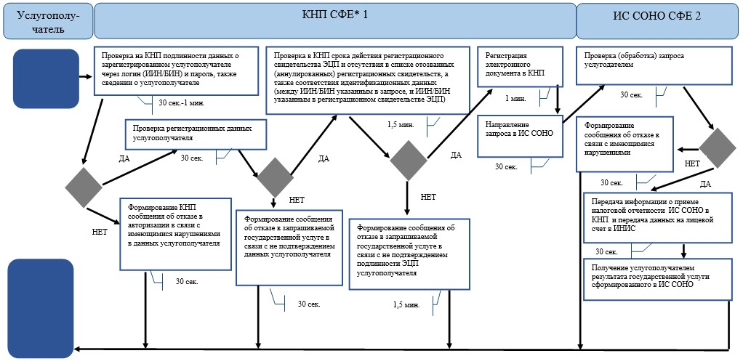
*СФЕ - структурно-функциональная единица: взаимодействие структурных подразделений (работников) услугодателя, центра обслуживания населения, веб-портала «электронного правительства»;
Приложение 6
к Регламенту государственной услуги
«Прием налоговых форм при экспорте
(импорте) товаров в рамках
Таможенного союза»
Справочник
бизнес-процессов оказания государственной услуги
«Прием налоговых форм при экспорте (импорте) товаров в рамках
Таможенного союза» через ИС СОНО
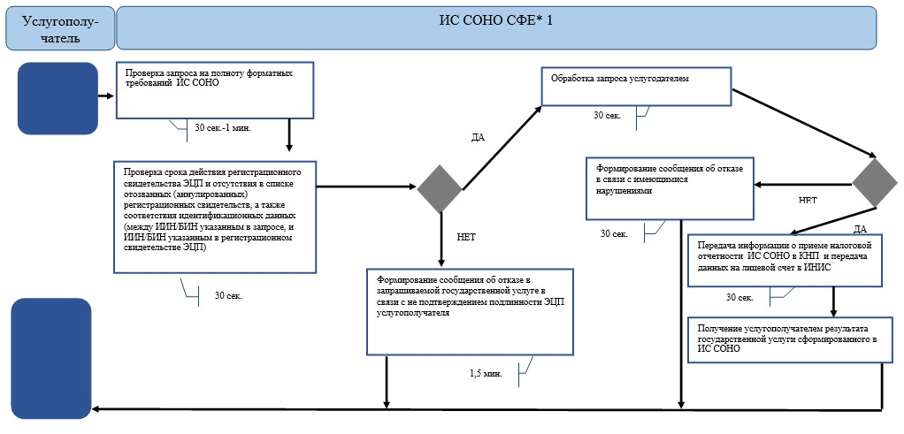
*СФЕ - структурно-функциональная единица: взаимодействие структурных подразделений (работников) услугодателя, центра обслуживания населения, веб-портала «электронного правительства»;
Приложение 31
к приказу Заместителя
Премьер-Министра
Республики Казахстан -
Министра финансов
Республики Казахстан
от 2 июля 2014 года № 298
Регламент государственной услуги
«Постановка и снятие с учета контрольно-кассовых машин (ККМ)»
1. Общие положения
1. Государственная услуга «Постановка и снятие с учета контрольно-кассовых машин (ККМ)» (далее – государственная услуга) оказывается налоговыми управлениями по районам, городам и районам в городах, на территории специальных экономических зон в центрах приема и обработки информации (далее – ЦПО услугодателя).
2. Форма оказания государственной услуги: бумажная.
3. Результатом оказания государственной услуги является выдача регистрационной карточки ККМ, установка фискального режима работы и пломбы ККМ, заверение подписью руководителя и печатью налогового органа книги учета наличных денег и товарных чеков, выдача разрешения на нарушение целостности пломбы ККМ, снятие с учета ККМ.
Форма предоставления результата оказания государственной услуги: бумажная.
2. Порядок действий структурных подразделений
(работников) услугодателя в процессе оказания
государственной услуги
4. Основанием для начала процедуры (действия) по оказанию государственной услуги является представление услугополучателем на бумажном носителе документов, указанных в пункте 9 Стандарта государственной услуги «Постановка и снятие с учета контрольно-кассовых машин (ККМ)», утвержденного постановлением Правительства Республики Казахстан от 5 марта 2014 года № 200 (далее - Стандарт).
5. Процедура (действия) процесса оказания государственной услуги:
1) работник, ответственный за прием документов, принимает от услугополучателя документы, указанные в пункте 9 Стандарта – 1 минута;
сверяет данные отраженные в налоговом заявлении с документом, удостоверяющим личность – 2 минуты, а также:
при представлении интересов физического лица проверяет наличие нотариально заверенной доверенности, в которой должен быть указан конкретный перечень полномочий уполномоченного представителя услугополучателя или при предъявлении доверенности на представление интересов юридического лица проверяет наличие подписи руководителя и печати юридического лица – 2 минуты;
в присутствии услугополучателя проверяет – 5 минут:
полноту представленных документов и приложений, в соответствии с пунктом 9 Стандарта;
данные, указанные в налоговом заявлении налогоплательщика, со сведениями, имеющимися в регистрационных данных Интегрированной налоговой информационной системы (далее – ИНИС);
регистрирует налоговое заявление в ИНИС – 5 минут;
указывает на втором экземпляре налогового заявления входящий номер документа, выданный информационной системой, свою фамилию, инициалы и расписывается в нем – 3 минуты;
выдает услугополучателю талон о получении налогового заявления (далее – талон), согласно приложению 1 к настоящему Регламенту государственной услуги – 2 минуты;
2) работник, ответственный за обработку документов, вводит налоговое заявление в ИНИС, обрабатывает документы:
при постановке на учет ККМ, снятие с учета ККМ, внесение изменений в регистрационные данные ККМ, замена регистрационной карточки ККМ в случае изменения сведений в ней или ее утери (порчи), замена (восстановление) книги учета наличных денег и (или) книги товарных чеков – 5 рабочих дней;
при замене регистрационной карточки ККМ в случае отсутствия в ней идентификационного номера услугополучателя – 3 рабочих дней;
принятие решение о выдаче или отказе в выдаче разрешения на нарушение целостности пломбы ККМ для устранения неисправности – в день приема налогового заявление и документов;
распечатывает регистрационную карточку – 5 минут;
передает регистрационную карточку, книгу учета наличных денег, книгу товарных чеков на заверение руководству услугодателя – 10 минут;
3) руководство услугодателя подписывает выходные документы, заверяет печатью – 3 часа;
4) работник, ответственный за обработку документов, передает выходные документы работнику, ответственному за выдачу документов – 10 минут;
5) работник, ответственный за выдачу документов при обращении услугополучателя с талоном и документом, удостоверяющим личность, регистрирует выходные документы в журнале выдачи выходных документов (далее – Журнал), согласно приложению 2 к настоящему Регламенту государственной услуги и выдает их (в т.ч. опломбированной ККМ с установленным фискальным режимом работы в случае постановки на учет ККМ) нарочно под роспись в журнале – 20 минут.
6. Основанием для начала выполнения следующей процедуры (действия) процесса оказания государственной является передача принятых входных документов по описи, формируемой в ИНИС в автоматическом режиме. Работник, ответственный за прием документов, распечатывает два экземпляра описи, которые подписываются работником, ответственным за прием документов и работником, ответственным за их обработку. Один экземпляр описи остается у работника, ответственного за прием, один экземпляр передаются вместе с документами работнику, ответственному за обработку.
3. Порядок взаимодействия структурных подразделений
(работников) услугодателя в процессе оказания
государственной услуги
7. В процессе оказания государственной услуги участвуют работники ЦПО услугодателя.
8. Работник, ответственный за прием документов, принимает, проверяет, регистрирует и вводит документы, представленные услугополучателем – 20 минут.
9. Работник, ответственный за прием документов, передает документы работнику, ответственному за обработку документов, в порядке, указанном в пункте 6 настоящего Регламента государственной услуги.
10. Работники ответственные за обработку, обрабатывает входные документы в ИНИС:
при постановке на учет ККМ, снятие с учета ККМ, внесение изменений в регистрационные данные ККМ, замена регистрационной карточки ККМ в случае изменения сведений в ней или ее утери (порчи), замена (восстановление) книги учета наличных денег и (или) книги товарных чеков – 5 рабочих дней;
при замене регистрационной карточки ККМ в случае отсутствия в ней идентификационного номера услугополучателя – 3 рабочих дней;
принятие решение о выдаче или отказе в выдаче разрешения на нарушение целостности пломбы ККМ для устранения неисправности – в день приема налогового заявление и документов;
распечатывает регистрационную карточку и передает регистрационную карточку, книгу учета наличных денег, книгу товарных чеков на заверение руководству услугодателя – 15 минут.
11. Руководство услугодателя подписывает выходные документы, заверяет печатью – 3 часа.
12. Работник, ответственный за обработку документов, передает выходные документы работнику, ответственному за выдачу документов – 10 минут.
13. Работник, ответственный за выдачу документов, при обращении услугополучателя с талоном и документом, удостоверяющим личность, регистрирует выходные документы в журнале и выдает их (в т.ч. опломбированной ККМ с установленным фискальным режимом работы в случае постановки на учет ККМ) нарочно под роспись в журнале – 20 минут.
14. Блок-схема последовательности процедур (действий) по оказанию государственной услуги «Постановка и снятие с учета контрольно-кассовых машин (ККМ)», приведена в приложении 3 к настоящему Регламенту государственной услуги.
15. Справочник бизнес-процессов оказания государственной услуги «Постановка и снятие с учета контрольно-кассовых машин (ККМ)», приведен в приложении 4 к настоящему Регламенту государственной услуги.
Приложение 1
к Регламенту государственной услуги
«Постановка и снятие с учета
контрольно-кассовых машин (ККМ)»
форма
Талон о получении налогового заявления
Налоговое управление по _______________ Налогового департамента по _____________
области (городу) Налогового комитета Министерства финансов Республики Казахстан
Наименование и ИИН (БИН) налогоплательщика: ___________________________________________
_______________________________________________________________________________________
Наименование входного документа:_______________________________________________________
_______________________________________________________________________________________
Дата принятия входного документа: _____________________________________________________
Регистрационный номер: ________________________________________________________________
Наименование выходного документа: _____________________________________________________
_______________________________________________________________________________________
Срок подготовки выходного документа согласно налоговому
законодательству: _____________________________________________________________________
Номер «окна» для выдачи выходного документа: __________________________________________
Ф.И.О. и должность работника налогового органа, принявшего входной
документ:_________________________________________________________________ ____________
(подпись)
Приложение 2
к Регламенту государственной услуги
«Постановка и снятие с учета
контрольно-кассовых машин (ККМ)»
форма
Журнал выдачи выходных документов
№№ п/п | Налогоплательщик |  | Сведения о выходном документе |  |  | Ф.И.О. пришедшего за выходным документом | Наименование документа, предъявленного для получения выходного документа (доверенность, удостоверение личности и т.д.) | Подпись | Дата выдачи выходного документа
 | Наименование, Ф.И.О. | ИИН/БИН | Наименование | Номер | Серия
1 | 2 | 3 | 4 | 5 | 6 | 7 | 8 | 9 | 10
Приложение 3
к Регламенту государственной услуги
«Постановка и снятие с учета
контрольно-кассовых машин (ККМ)»
Блок-схема
последовательность процедур (действий) по оказанию
государственной услуги
«Постановка и снятие с учета контрольно-кассовых машин (ККМ)»
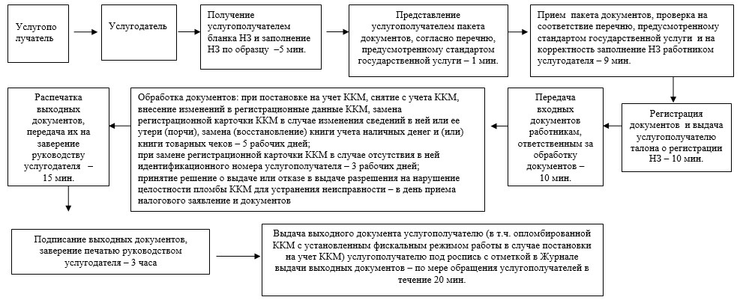
Приложение 4
к Регламенту государственной услуги
«Постановка и снятие с учета
контрольно-кассовых машин (ККМ)»
Справочник
бизнес-процессов оказания государственной услуги
«Постановка и снятие с учета контрольно-кассовых машин (ККМ)»
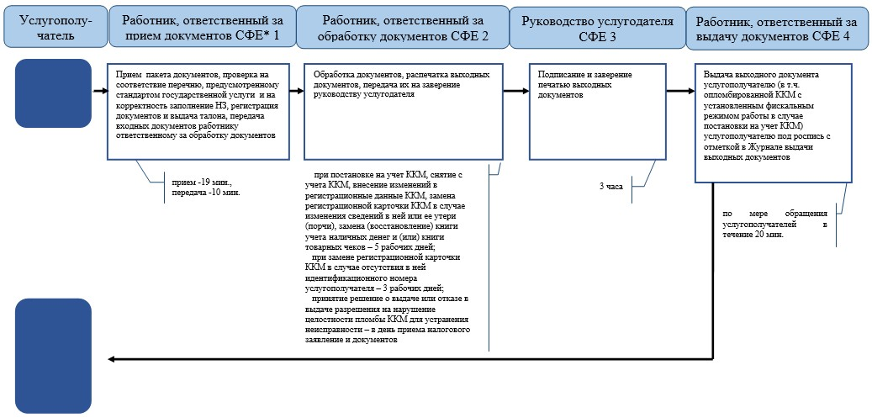
*СФЕ - структурно-функциональная единица: взаимодействие структурных подразделений (работников) услугодателя, центра обслуживания населения, веб-портала «электронного правительства»;
Приложение 32
к приказу Заместителя
Премьер-Министра
Республики Казахстан -
Министра финансов
Республики Казахстан
от 2 июля 2014 года № 298
Регламент государственной услуги
«Апостилирование официальных документов, исходящих из
структурных подразделений Министерства финансов Республики
Казахстан и (или) их территориальных подразделений»
1. Общие положения
1. Государственная услуга «Апостилирование официальных документов, исходящих из структурных подразделений Министерства финансов Республики Казахстан и (или) их территориальных подразделений» (далее – государственная услуга) оказывается налоговыми органами по областям, городам Астана и Алматы (далее – услугодатель).
2. Форма оказания государственной услуги: бумажная.
3. Результатом оказания государственной услуги является проставление апостиля на официальных документах, исходящих из структурных подразделений Министерства финансов Республики Казахстан и (или) их территориальных подразделений.
Форма предоставления результата оказания государственной услуги: бумажная.
2. Порядок действий структурных подразделений
(работников) услугодателя в процессе оказания
государственной услуги
4. Основанием для начала процедуры (действия) по оказанию государственной услуги является представление услугополучателем документов, указанных в пункте 9 Стандарта государственной услуги «Апостилирование официальных документов, исходящих из структурных подразделений Министерства финансов Республики Казахстан и (или) их территориальных подразделений», утвержденного постановлением Правительства Республики Казахстан от 5 марта 2014 года № 200 (далее – Стандарт).
5. Процедура (действия) процесса оказания государственной услуги:
работник услугодателя, ответственный за оказание государственной услуги:
принимает, проверяет документы, указанные в пункте 9 Стандарта, представленные услугополучателем – 10 минут;
осуществляет апостилирование документов – 3 рабочих дней;
осуществляет апостилирование документов в случае необходимости дополнительной проверки соответствующих документов – 5 рабочих дней;
регистрирует документы в книге регистрации документов, представленных для проставления апостиля, по форме согласно приложение к Единным правилам (далее – книга регистрации) – 10 минут;
выдает выходных документов услугополучателю или представителю услугополучателя под роспись в книге регистрации – 5 минут.
Проставление апостиля может быть отложено в случае необходимости истребования образца подписи и подтверждения полномочий на право подписи лица, подписавшего представленный документ, а также истребования образца оттиска печати (штампа) государственного органа (учреждения), должностного лица или нотариуса, от которого исходит документ.
3. Порядок взаимодействия структурных подразделений
(работников) услугодателя в процессе оказания
государственной услуги
6. В процессе оказания государственной услуги участвуют работники усулгодателя.
7. Работник услугодателя, ответственный за оказание государственной услуги:
принимает и проверяет документы, представленные услугополучателем – 10 минут;
осуществляет апостилирование документов – 3 рабочих дней;
осуществляет апостилирование документов в случае необходимости дополнительной проверки соответствующих документов – 5 рабочих дней;
регистрирует выходные документы в книге регистрации и выдает услугополучателю или представителю услугополучателя под роспись – 15 минут.
8. Блок-схема последовательности процедур (действий) по оказанию государственной услуги «Апостилирование официальных документов, исходящих из структурных подразделений Министерства финансов Республики Казахстан и (или) их территориальных подразделений», приведена в приложении 1 к настоящему Регламенту государственной услуги.
9. Справочник бизнес-процессов оказания государственной услуги «Апостилирование официальных документов, исходящих из структурных подразделений Министерства финансов Республики Казахстан и (или) их территориальных подразделений», приведен в приложении 2 к настоящему Регламенту государственной услуги.
Приложение 1
к Регламенту государственной услуги
«Апостилирование официальных документов,
исходящих из структурных подразделений
Министерства финансов Республики
Казахстан и (или) их территориальных
подразделений»
Блок-схема
последовательность процедур (действий) по оказанию
государственной услуги
«Апостилирование официальных документов, исходящих из
структурных подразделений Министерства финансов Республики
Казахстан и (или) их территориальных подразделений»
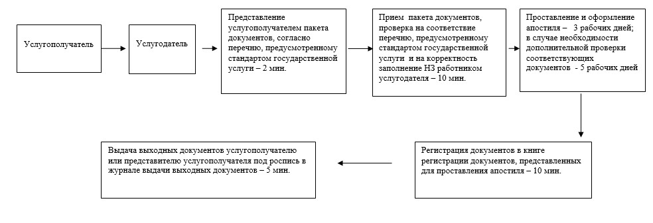
Приложение 2
к Регламенту государственной услуги
«Апостилирование официальных документов,
исходящих из структурных подразделений
Министерства финансов Республики
Казахстан и (или) их территориальных
подразделений»
Справочник
бизнес-процессов оказания государственной услуги
«Апостилирование официальных документов, исходящих из
структурных подразделений Министерства финансов Республики
Казахстан и (или) их территориальных подразделений»
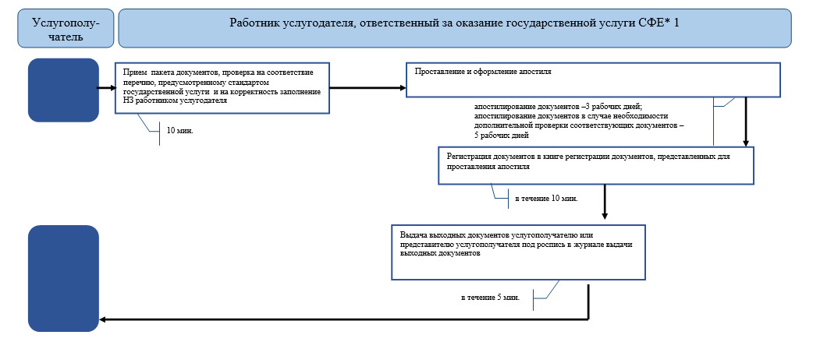
*СФЕ - структурно-функциональная единица: взаимодействие структурных подразделений (работников) услугодателя, центра обслуживания населения, веб-портала «электронного правительства»;
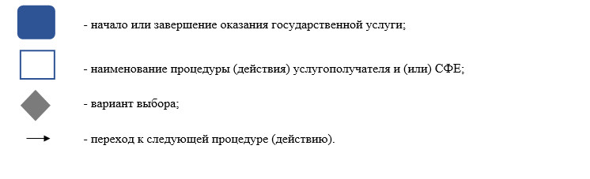

© 2012. РГП на ПХВ «Институт законодательства и правовой информации Республики Казахстан» Министерства юстиции Республики Казахстан

